PROGRAM FUNKCJONALNO UŻYTKOWY
„ROZBUDOWA INSTALACJI WALORYZACJI ŻUŻLA W ZAKŁADZIE TERMICZNEGO PRZEKSZTAŁCANIA ODPADÓW W KRAKOWIE”

Kody zamówienia wg CPV

42000000-6 Maszyny przemysłowe
44110000-4 Materiały konstrukcyjne
44140000-3 Produkty związane z materiałami budowlanymi
45000000-7 Roboty Budowlane
45300000-0 Roboty instalacyjne w budynkach
45311000-0 Roboty w zakresie okablowania oraz instalacji elektrycznych
45314000-1 Instalowanie urządzeń telekomunikacyjnych
45315300-1 Instalacje zasilania elektrycznego
45317000-2 Inne instalacje elektryczne
45350000-5 Instalacje mechaniczne
45351000-2 Mechaniczne instalacje inżynieryjne
51540000-9 Usługi instalowania maszyn i urządzeń specjalnego zastosowania
71000000-8 Usługi architektoniczne, budowlane, inżynieryjne i kontrolne
71300000-1 Usługi inżynieryjne
71310000-4 Doradcze usługi inżynieryjne i budowlane
71320000-7 Usługi Inżynieryjne w zakresie projektowania
71321000-4 Usługi inżynierii projektowej dla mechanicznych i elektrycznych instalacji budowlanych
71325000-2 Usługi projektowania fundamentów
71327000-6 Usługi projektowania konstrukcji nośnych
80500000-9 Usługi szkoleniowe

SPIS TREŚCI
1 Wprowadzenie 8
1.1 Definicje 9
1.2 Opis przedmiotu zamówienia 19
1.3 Aktualne uwarunkowania realizacji przedmiotu zamówienia 23
1.3.1 Lokalizacja Inwestycji 23
1.3.2 Warunki wykonywania prac 26
2 Opis stanu aktualnego 34
2.1 Opis instalacji 34
2.2 Część technologiczna 36
2.3 Podstawowe parametry ZTPO 40
2.4 Strefy p.poż. 50
2.5 Węzeł Spalania Odpadów i Odzysku Energii 52
2.5.1 Układ odżużlania i odpopielania 52
2.6 Węzeł Waloryzacji Żużla 56
2.7 Węzeł Stabilizowania i Zestalania 63
2.8 Część budowlana i drogowa 65
2.9 Część elektryczna 68
2.10 Część AKPiA 75
3 Opis szczegółowych wymagań zamawiającego w stosunku do przedmiotu zamówienia 76
3.1 Ogólne wytyczne wymagań Zamawiającego w stosunku do przedmiotu zamówienia 76
3.2 Wymagania branży technologicznej 81
3.2.1 Opis i zakres technologiczny 81
3.2.2 Wymagania do trwałości i zastosowanych materiałów 86
3.2.3 Wpięcie do istniejącego układu technologicznego 87
3.2.4 Wymagania ogólne dotyczące technologii 88
3.2.5 Przewidywana charakterystyka pracy Instalacji waloryzacji żużla 89
3.2.6 Ogólne wymagania dotyczące maszyn i urządzeń 90
3.2.7 Szczegółowe wymagania dotyczące maszyn i urządzeń 91
3.2.8 Konstrukcje stalowe, pomosty i platformy obsługowe 97
3.2.9 Sezonowanie oraz składowanie produktów procesu waloryzacji żużla 98
3.2.10 Transport i przewożenie żużla 100
3.2.11 Dokumentacja projektowa części technologicznej 101
3.3 Wymagania branży instalacyjnej 104
3.3.1 Wymagania dotyczące Instalacji wentylacji 104
3.3.2 Wymagania dotyczące elementów Instalacji wentylacyjnej 106
3.3.3 Wymagania dotyczące mocowań kanałów wentylacyjnych 106
3.3.4 Zabezpieczenia antykorozyjne 107
3.3.5 Wymagania dotyczące izolacji termicznej kanałów wentylacyjnych 109
3.3.6 Dokumentacja Projektowa części instalacyjnej 109
3.4 Wymagania w zakresie branży AKPiA 111
3.4.1 Wymagania ogólne systemu sterowania oraz zakres prac 111
3.4.2 Szczegółowe wymagania techniczne 113
3.4.3 Wymagania eksploatacyjne systemu sterowania 114
3.4.4 System bezpieczeństwa 116
3.4.5 System sterowania WWŻ 116
3.4.6 Wymagania ogólne w zakresie cyberbezpieczeństwa 117
3.4.7 Dokumentacja Projektowa części AKPiA i systemu sterowania 118
3.5 Wymagania branży budowlanej 121
3.5.1 Opis prac budowlanych 121
3.5.2 Wymagania ogólne 122
3.5.3 Wymagania dotyczące Materiałów 123
3.5.4 Wymagania dotyczące przygotowania Terenu Budowy 123
3.5.5 Wymagania dotyczące konstrukcji 123
3.5.6 Dokumentacja Projektowa części budowlanej 124
3.6 Wymagania branży elektrycznej 126
3.6.1 Opis prac w zakresie branży elektrycznej 126
3.6.2 Wymagania ogólne 128
3.6.3 Rozdzielnica nN 130
3.6.4 Instalacje elektryczne 131
3.6.5 Gospodarka kablowa 133
3.6.6 Ochrona przeciwporażeniowa 135
3.6.7 Układy regulacji prędkości obrotowej napędów 136
3.6.8 Dokumentacja projektowa części elektrycznej 138
3.7 Wymagania środowiskowe, środowiska pracy oraz BHP 140
3.7.1 Wymagania ogólne 140
3.7.2 Emisja hałasu 140
3.7.3 Drgania mechaniczne 141
3.7.4 Pole elektromagnetyczne 141
3.7.5 Emisja zanieczyszczeń do powietrza 141
3.7.6 Odpady 142
3.7.7 Substancje chemiczne 142
3.7.8 Utrzymanie porządku i czystości 143
3.7.9 Audyt końcowy 143
3.8 Wymagania dla dostawy części zamiennych i szybkozużywalnych 144
3.9 Pozostałe wymagania 145
4 Wymagania przeciwpożarowe 146
5 Weryfikacja dokumentacji projektowej oraz dokumentacji powykonawczej 147
6 Odbiór Robót zanikających lub ulegających zakryciu 148
7 Potwierdzenie wykonania robót branżowych i dostaw 149
8 Plac Budowy 150
8.1 Organizacja Placu Budowy 150
8.1.1 Przygotowanie i przekazanie Placu Budowy 150
8.1.2 Koncepcja organizacji prac budowlano – montażowych podczas realizacji Inwestycji uwzględniające warunki lokalizacyjne 151
8.1.3 Organizacja zaplecza budowy 151
8.1.4 Dozór techniczny 151
8.1.5 BHP i ochrona PPOŻ. w trakcie realizacji budowy 151
8.2 Wymagania dotyczące zagospodarowania terenu 152
8.3 Pozwolenia prawne 152
8.4 Dokumenty Budowy 152
8.4.1 Dziennik Budowy 152
8.4.2 Raportowanie o przebiegu Inwestycji 153
8.4.3 Pozostałe Dokumenty Budowy 154
8.4.4 Przechowywanie Dokumentów Budowy 154
8.5 Warunki wykonania i organizacja robót budowlanych 155
9 Harmonogram realizacji prac 156
10 Wymagania Dokumentacji technicznej 157
10.1 Wymagania ogólne 157
10.2 Procedury odbioru Dokumentacji technicznej 159
10.3 Ilość egzemplarzy Dokumentacji 159
10.4 Zawartość Dokumentacji 160
10.4.1 Projekt Techniczny 160
10.4.2 Projekt Architektoniczno-Budowlany 161
10.4.3 Projekt Podstawowy 162
10.4.4 Dokumentacja Wykonawcza 162
10.4.5 Plan BIOZ i Plan Organizacji Robót 163
10.4.6 Dokumentacja rozruchowa i odbiorowa 163
10.4.7 Dokumentacja Powykonawcza 164
10.4.8 Instrukcje eksploatacji 165
10.5 Wzory protokołów oraz Dokumentów 166
11 Wymagania do prowadzenia Robót Budowlano – Montażowych 167
12 Wymagania do procedur, testów i Rozruchów 169
12.1.1 Wymagania dla procedur testów 169
12.1.2 Wymagania dla Rozruchu 170
12.1.3 Wzory protokołów 172
13 Wymagania dot. Parametrów Gwarantowanych przez Wykonawcę oraz ich pomiarów i procedur odbiorowych 173
13.1.1 Wymagania dla procedur odbiorowych 176
13.1.2 Przekazanie do eksploatacji 176
13.1.3 Odbiór końcowy 176
13.1.4 Wymagania do Pomiarów Parametrów Gwarantowanych przez Wykonawcę w okresie gwarancji 177
13.1.5 Zakończenie okresu gwarancji 178
13.1.6 Szkolenie personelu Zamawiającego 178
13.1.7 Materiały szkoleniowe i prowadzenie szkolenia 179
13.1.8 Miejsce prowadzenia szkolenia 180
13.1.9 Program szkoleń 180
13.1.10 Wzory protokołów 181
1 Dokumenty potwierdzające zgodność zamierzenia budowlanego z wymaganiami wynikającymi z odrębnych przepisów 182
2 Oświadczenie zamawiającego stwierdzające jego prawo do dysponowania nieruchomością na cele budowlane 182
3 Przepisy prawne i normy związane z projektowaniem i wykonaniem zamierzenia budowlanego 182
4 Inne posiadane informacje i Dokumenty niezbędne do zaplanowania robót budowlanych 186
5 Spis załączników 187

- CZĘŚĆ OPISOWA

Wprowadzenie
Opracowanie obejmuje Program Funkcjonalno-Użytkowy dla Przedmiotowego Przedsięwzięcia
pt.: „Rozbudowa instalacji waloryzacji żużla w Zakładzie Termicznego Przekształcania Odpadów
w Krakowie”. Właścicielem Zakładu Termicznego Przekształcania Odpadów (zwanego dalej: ZTPO) jest Krakowski Holding Komunalny S. A. z siedzibą przy ul. Jana Brożka 3 w Krakowie.
Niniejszy Program Funkcjonalno-Użytkowy zawiera wytyczne dla Wykonawcy dotyczące prac projektowych i rozbudowy Węzła Waloryzacji Żużla (zwanego dalej: WWŻ) wraz z całą niezbędną infrastrukturą towarzyszącą, wykonaniem prac adaptacyjnych i dostosowawczych obiektu, uzyskaniem niezbędnych przewidzianych prawem zgód i pozwoleń, a także przeprowadzeniem niezbędnych szkoleń dla obsługi.

Definicje
BAT (najlepsze dostępne techniki) – najbardziej efektywny oraz zaawansowany poziom rozwoju technologii i metod prowadzenia danej działalności, wykorzystywany jako podstawa ustalania granicznych wielkości emisyjnych, mających na celu eliminowanie emisji lub, jeżeli nie jest to praktycznie możliwe, ograniczanie emisji i wpływu na środowisko jako całość. Odnoszą się do Decyzji Wykonawczej Komisji (UE) 2019/2010 z dnia 12 listopada 2019 r. ustanawiającej konkluzje dotyczące najlepszych dostępnych technik (BAT) zgodnie z dyrektywą Parlamentu Europejskiego i Rady 2010/75/UE w odniesieniu do spalania odpadów.
Certyfikat Zgodności – dokument wydany zgodnie z zasadami systemu certyfikacji wykazujący, że zapewniono odpowiedni stopień zaufania, iż należycie zidentyfikowano wyrób, proces lub usługa są zgodne z określoną normą lub innymi dokumentami normatywnymi w odniesieniu do wyrobów dopuszczonych do obrotu i stosowania. W budownictwie (zgodnie z Ustawą z dnia 7 lipca 1994 r. Prawo budowlane tj. Dz.U. 1994 nr 89 poz. 414 wraz z późn. zm., art. 10) certyfikat zgodności wykazuje, że zapewniono zgodność wyrobu z PN lub aprobatą techniczną (w wypadku wyrobów, dla których nie ustalono PN). Dokument potwierdzający spełnianie przez zbadany egzemplarz wyrobu wymagań norm zharmonizowanych związanych ze wszystkimi dotyczącymi go dyrektywami, informujący producenta, że po przygotowaniu wymaganej dokumentacji i wystawieniu deklaracji zgodności może on na własną odpowiedzialność umieszczać oznakowanie CE na wyrobie.
DCS – istniejący zintegrowany system monitorowania, wizualizacji i zdalnego sterowania procesami wraz z archiwizacją danych pomiarowych (z ang. Distributed Control System).
Dokumentacja lub Dokumenty – oznacza zarówno Dokumentację Projektową jak i Dokumentację Powykonawczą.
Dokumentacja Budowy lub Dokumenty Budowy – oznacza Pozwolenie Na Budowę wraz
z Dokumentacją, Dziennikiem Budowy, protokołami odbiorów częściowych i końcowych, Dziennikiem Realizacji Prac, w miarę potrzeby, rysunki i opisy służące realizacji prac, operaty geodezyjne i książkę obmiarów.
Dokumentacja Powykonawcza – Dokumentacja Projektowa z naniesionymi zmianami dokonanymi w toku wykonywania Robót oraz geodezyjnymi pomiarami powykonawczymi. Dokumentacja obejmuje wszystkie wbudowane lub zmienione w jakikolwiek sposób materiały, Instalacje
i urządzenia w formie opisowej wykonanych Robót lub wprowadzonych zmian, rysunki powykonawcze, instrukcje obsługi, schematy serwisowe Instalacji, indywidualne karty gwarancyjne urządzeń wraz z kopiami dowodów zakupu (w przypadku konieczności posiadania w celu utrzymania ważności gwarancji producenta), instrukcje programowania, kody dostępu itp.
Dokumentacja Projektowa – wszelkie projekty, rysunki, opisy, decyzje, uzgodnienia i pozwolenia niezbędne do realizacji Przedsięwzięcia, a w szczególności – do wykonania Robót przez Wykonawcę.
Dokumentacja Przetargowa – wszystkie dokumenty opublikowane przez Zamawiającego na etapie postępowania przetargowego oraz dodatkowe dokumenty uzupełniające i wyjaśniające, a także wszystkie odpowiedzi na pytania Wykonawców udzielone w formie pisemnej.
Dyżurny Inżynier Ruchu – osoba zatrudniona przez Zamawiającego, do której obowiązków należy monitorowanie i kontrolowanie pracy całej Instalacji ZTPO, w tym: przyjęcia i przygotowania odpadów, spalania odpadów i odzysku energii, przetworzenia i wyprowadzenia energii, oczyszczania spalin i zagospodarowania odpadów poprocesowych.
Dziennik Budowy – część Dokumentacji Budowy wynikająca z przepisów Prawa Budowlanego (Rozporządzenie Ministra Rozwoju i Technologii z dnia 22 grudnia 2022 r. w sprawie dziennika budowy oraz systemu Elektroniczny Dziennik Budowy (Dz.U. 2023 poz. 45 z późn. zm.) dostępna na terenie budowy lub rozbiórki dla osób upoważnionych do dokonywania wpisów.
Dziennik Realizacji Prac – część Dokumentacji, w której systematycznie jest prowadzony zapis wszystkich wykonywanych prac technologicznych.
Europejski Obszar Gospodarczy (EOG) – strefa wolnego handlu i wspólnego rynku obejmująca państwa Unii Europejskiej i Europejskiego Stowarzyszenia Wolnego Handlu z wyjątkiem Szwajcarii.
Europejskie Stowarzyszenie Wolnego Handlu – międzynarodowa organizacja mająca na celu utworzenie strefy wolnego handlu artykułami przemysłowymi między państwami członkowskimi drogą redukcji ceł i ograniczeń importowych.
FMEA, Analiza Modułów i Efektów Awarii (ang. Failure Modes and Effects Analysis) – metoda analizy przyczyn i skutków wad, której celem jest zapobieżenie wadom występującym w Instalacjach już na etapie projektowym.
Harmonogram Rozruchu – dokument sporządzony przez Wykonawcę i zatwierdzony przez Zamawiającego, w którym Wykonawca przedstawi poszczególne czynności związane z Rozruchem wraz z podaniem terminów rozpoczęcia i zakończenia (daty, godziny).
Instalacja – stacjonarne urządzenie techniczne, zespół stacjonarnych urządzeń technicznych powiązanych technologicznie, do których tytułem prawnym dysponuje ten sam podmiot i położonych na terenie jednego zakładu.
KHK S.A. – zastosowany skrót oznacza Krakowski Holding Komunalny S.A. w Krakowie.
Kierownik Budowy – osoba wyznaczona przez Wykonawcę, upoważniona do kierowania robotami i do występowania w jego imieniu w sprawach realizacji Robót Budowlanych zgodnie z zapisami zawartymi w Ustawie z dnia 7 lipca 1994 r. Prawo budowlane (tj. Dz.U. 1994 nr 89 poz. 414 wraz
z późn. zm.).
Koordynator ds. BHP – osoba wyznaczona przez Wykonawcę do pełnienia nadzoru w zakresie przestrzegania przepisów BHP przez Wykonawcę oraz podwykonawców w zakresie całości Robót prowadzanych na terenie ZTPO. Do obowiązków Koordynatora ds. BHP należy:
- ustalenie harmonogramu prac uwzględniającego zadania wszystkich zespołów realizujących prace, jeżeli wymaga tego bezpieczeństwo lub technologia ich wykonania.
- Zapewnienie współpracy osób kierujących pracami zespołów i osób nadzorujących te prace.
- Ustalenie sposobu łączności i sposobu alarmowania w sytuacji zaistnienia zagrożenia lub awarii.
- Nadzór nad bezpieczeństwem i higieną pracy wszystkich pracowników zatrudnionych w tym samym miejscu.
Linia Termicznego Przekształcania Odpadów lub Linia Technologiczna lub Linia – zespół urządzeń realizujący sekwencyjnie ciąg procesów technologicznych niezbędnych dla termicznego przekształcania odpadów komunalnych, umożliwiający spalenie odpadów oraz odzysk zawartej w nich energii składający się z:
- Węzła Przyjęcia i Przygotowania Odpadów;
- Węzła Spalania Odpadów i Odzysku Energii;
- Węzła Przetworzenia i Wyprowadzenia Energii;
- Węzła Oczyszczania Spalin;
- Węzła Waloryzacji Żużla;
- Węzła Stabilizowania i Zestalania.
Materiały – wszelkie tworzywa niezbędne do wykonania Robót, zgodne z Dokumentacją Projektową i Warunkami Technicznymi Wykonania i Odbioru Robót, zaakceptowane przez Przedstawiciela Zamawiającego.
Nadzór Inwestycyjny – kontrola nad przebiegiem realizacji Umowy. Kontrola będzie prowadzona przez Zamawiającego – poprzez wybranego Przedstawiciela Zamawiającego lub Przedstawicieli dedykowanych do poszczególnych branż technicznych. Inwestor zastrzega sobie prawo do ewentualnej możliwości wybrania Niezależnego Podmiotu do pełnienia nadzoru.
Niezależny Podmiot – firma, instytut, zakład badawczy itp., posiadająca doświadczony, odpowiednio wykwalifikowany personel. Niezależny Podmiot występować będzie jako strona trzecia, do oceny spełnienia przez Wykonawcę warunków przetargu. Wskazuje go Zamawiający
w porozumieniu z Wykonawcą. Dopuszcza się występowanie więcej niż jednego Niezależnego Podmiotu, dedykowanego do oceny poszczególnych parametrów, będącej zakresem działań Niezależnego Podmiotu.
Nadzór Inwestycyjny – kontrola nad przebiegiem realizacji Umowy. Kontrola będzie prowadzona przez Zamawiającego – poprzez wybranego Przedstawiciela Zamawiającego lub Przedstawicieli dedykowanych do poszczególnych branż technicznych. Inwestor zastrzega sobie prawo do ewentualnej możliwości wybrania Niezależnego Podmiotu do pełnienia nadzoru.
Niezależny Podmiot – firma, instytut, zakład badawczy itp., posiadająca doświadczony, odpowiednio wykwalifikowany personel. Niezależny Podmiot występować będzie jako strona trzecia, do oceny spełnienia przez Wykonawcę warunków przetargu. Niezależny Podmiot powinien posiadać wdrożony system jakości. Wskazuje go Zamawiający w porozumieniu z Wykonawcą. Dopuszcza się występowanie więcej niż jednego Niezależnego Podmiotu, dedykowanego do oceny poszczególnych parametrów, będącej zakresem działań Niezależnego Podmiotu.
Parametry Gwarantowane przez Wykonawcę – parametry zadeklarowane przez Wykonawcę
w ofercie, tj.:
- I Parametr Gwarantowany przez Wykonawcę – gwarantowana skuteczność odzysku metali żelaznych w nowej Instalacji WWŻ przy pracy z nominalną wydajnością Instalacji wyrażona w [%];
- II Parametr Gwarantowany przez Wykonawcę – gwarantowana skuteczność odzysku metali nieżelaznych w nowej Instalacji WWŻ przy pracy z nominalną wydajnością Instalacji wyrażona w [%];
- III Parametr Gwarantowany przez Wykonawcę – nominalna wydajność nowej Instalacji WWŻ wyrażona w [Mg/h];
- IV Parametr Gwarantowany przez Wykonawcę – maksymalny gwarantowany wagowy udział zanieczyszczeń zawartych w odzyskanych metalach żelaznych w nowej Instalacji WWŻ przy pracy z nominalną wydajnością Instalacji wyrażony w [%];
- V Parametr Gwarantowany przez Wykonawcę – maksymalny gwarantowany wagowy udział zanieczyszczeń zawartych w odzyskanych metalach nieżelaznych w nowej Instalacji WWŻ przy pracy z nominalną wydajnością Instalacji wyrażony w [%],
których spełnienie jest wymagane i będzie weryfikowane w trakcie Pomiarów Parametrów Gwarantowanych przez Wykonawcę. Parametry Gwarantowane przez Wykonawcę muszą spełniać wymogi określone przez Parametry Wymagane przez Zamawiającego zdefiniowane
w Dokumentacji Przetargowej. Parametry Gwarantowane przez Wykonawcę Wykonawca przedstawia na etapie składania ofert. Zmawiający zweryfikuje Parametry Gwarantowane przez Wykonawcę, w celu sprawdzenia, czy spełniają one warunki określone poprzez Parametry Wymagane przez Zamawiającego. Brak spełnienia Parametrów Wymaganych przez Zamawiającego w przedstawionej ofercie spowoduje odrzucenie tej oferty na etapie postępowania przetargowego.
Parametry Wymagane przez Zamawiającego – Parametry Wymagane przez Zamawiającego dla skuteczności odzysku metali, wydajności Instalacji oraz czystości odzyskanych metali tj.:
- I Parametr Wymagany przez Zamawiającego – minimalna skuteczność odzysku metali żelaznych w nowej Instalacji WWŻ przy pracy z nominalną wydajnością Instalacji wyrażona w [%];
- II Parametr Wymagany przez Zamawiającego – minimalna skuteczność odzysku metali nieżelaznych w nowej Instalacji WWŻ przy pracy z nominalną wydajnością Instalacji wyrażona w [%];
- III Parametr Wymagany przez Zamawiającego – nominalna wydajność nowej Instalacji WWŻ wyrażona w [Mg/h];
- IV Parametr Wymagany przez Zamawiającego – maksymalny wagowy udział zanieczyszczeń zawartych w odzyskanych metalach żelaznych w nowej Instalacji WWŻ przy pracy z nominalną wydajnością Instalacji wyrażony w [%],
- V parametr Wymagany przez Zamawiającego – maksymalny wagowy udział zanieczyszczeń zawartych w odzyskanych metalach nieżelaznych w nowej Instalacji WWŻ przy pracy z nominalną wydajnością Instalacji wyrażony w [%],
których spełnienie jest niezbędne do udziału w postępowaniu przetargowym, a następnie wypełnienie ich podczas realizacji Umowy.
Plan BiOZ - Plan Bezpieczeństwa i Ochrony Zdrowia sporządzony zgodnie Rozporządzeniem Ministra Infrastruktury z dnia 23 czerwca 2003 r. w sprawie informacji dotyczącej bezpieczeństwa
i ochrony zdrowia oraz planu bezpieczeństwa i ochrony zdrowia (Dz. U. 2003 poz. 1126 wraz z późn. zm.).
Plan Zagospodarowania Placu Budowy – dokument przedstawiający zagospodarowanie terenu do realizacji Inwestycji obejmujący rozmieszczenie maszyn i urządzeń technicznych, składowiska materiałów i konstrukcji budowlanych, drogi dla pojazdów kołowych oraz pieszych, sieci, rurociągi, przewody oraz tymczasowe obiekty budowlane.
Pomiary Parametrów Gwarantowanych przez Wykonawcę – szereg pomiarów przeprowadzonych zgodnie z zapisami w pkt 13.1.4 PFU przez Niezależny Podmiot pozwalających na zweryfikowanie osiąganych parametrów instalacji, które zostały zadeklarowane przez Wykonawcę w trakcie składania oferty jako Parametry Gwarantowane przez Wykonawcę.
Pozwolenie Na Budowę - decyzja administracyjna zezwalająca na rozpoczęcie i prowadzenie budowy lub wykonywanie Robót Budowlanych innych niż budowa obiektu budowlanego.
Pozwolenie Na Użytkowanie – decyzja administracyjna pozwalająca na użytkowanie obiektu budowlanego wymagana w razie potrzeby przez właściwy organ w decyzji o Pozwoleniu Na Budowę, jeżeli jest to uzasadnione względami bezpieczeństwa ludzi lub mienia bądź ochrony środowiska.
Pozwolenie Wodno-Prawne – w rozumieniu ustawy Prawo wodne z dnia 20 lipca 2017 r.
z późniejszymi zmianami.
Pozwolenie Zintegrowane – w rozumieniu Ustawy Prawo ochrony środowiska z dnia
27 kwietnia 2001 r. z późniejszymi zmianami.
Prawo Budowlane – Ustawa z dnia 7 lipca 1994 r. Prawo budowlane (tj. Dz.U. 1994 nr 89 poz. 414 wraz z późn. zm.) z późniejszymi zmianami.
Program Funkcjonalno Użytkowy (PFU) lub Opracowanie - Wymagania Zamawiającego opisane w formie Programu Funkcjonalno - Użytkowego w rozumieniu Rozporządzenia Ministra Rozwoju
i Technologii z dnia 20 grudnia 2021 r. w sprawie szczegółowego zakresu i formy dokumentacji projektowej, specyfikacji technicznych wykonania i odbioru robót budowlanych oraz programu funkcjonalno-użytkowego (tj. Dz. U. 2021 poz. 2454).
Projekt Architektoniczno-Budowlany – opracowanie niezbędne do uzyskania Pozwolenia Na Budowę oraz do jego realizacji, o zakresie zgodnym z ustawą z dnia 7 lipca 1994 r. Prawo budowlane (tj. Dz.U. 1994 nr 89 poz. 414 wraz z późn. zm.) oraz rozdziałem nr 3 w Rozporządzenia Ministra Rozwoju z dnia 11 września 2020 r. w sprawie szczegółowego zakresu i formy projektu budowlanego
(tj. Dz. U. 2020 poz. 1609 z późn. zm.).
Projekt Organizacji Robót – opisuje metody przygotowania i realizacji prac w sposób zapewniający bezpieczeństwo ludzi na każdym etapie prowadzonych robót zgodnie z ustawą z dnia
7 lipca 1994 r. Prawo budowlane (tj. Dz.U. 1994 nr 89 poz. 414 wraz z późn. zm.). Projekt Organizacji Robót (POR) musi być zgodny z planowaną technologią wykonania prac, dokumentacją techniczno-ruchową, instrukcjami eksploatacyjnymi i instrukcjami stanowiskowymi.
Projekt Podstawowy – wielobranżowa dokumentacja techniczna pozwalająca na przedstawienie zasadniczych rozwiązań technicznych, w tym rozmieszczenie i gabaryty urządzeń i instalacji, bilanse masowe i energetyczne, schematy P&I oraz elementy architektury i zagospodarowania terenu. Projekt Podstawowy obejmuje zakres wyszczególniony w pkt. 10.4 PFU.

Projekt Techniczny – opracowanie przygotowane przez Wykonawcę w zakresie zgodnym z ustawą z dnia 7 lipca 1994 r. Prawo budowlane (tj. Dz.U. 1994 nr 89 poz. 414 wraz z późn. zm.) oraz rozdziałem nr 4 Rozporządzenia Ministra Rozwoju z dnia 11 września 2020 r. w sprawie szczegółowego zakresu i formy projektu budowlanego (tj. Dz. U. 2020 poz. 1609 z późn. zm.).
Projekt Rozbiórki – wielobranżowa dokumentacja techniczna pozwalająca na przedstawienie zakresu i sposobu bezpiecznego wykonania robót rozbiórkowych. Projekt Rozbiórki zawiera
m.in.: opis stanu istniejącego wraz z dokumentacją fotograficzną, szczegółowy opis robót rozbiórkowych, metody zapewnienia bezpieczeństwa ludzi i mienia podczas prowadzonych robót.
Projekt Wykonawczy – obejmuje rysunki i opisy wszystkich elementów Robót, przedstawia szczegółowe usytuowanie wszystkich urządzeń i elementów Robót, ich parametry wymiarowe
i techniczne, szczegółową specyfikację (ilościową i jakościową) urządzeń (wraz ze stosownymi obliczeniami technicznymi dokumentującymi właściwy dobór urządzeń) i materiałów oraz obejmuje co najmniej zakres wyszczególniony w pkt. 10.4 PFU.
Prototyp – pierwszy wykonany egzemplarz według dokumentacji opracowanej dla danego typu lub serii maszyn i urządzeń, stanowiący podstawę do dalszej produkcji, nie będący przedmiotem seryjnej produkcji dopuszczonej do ogólnego użytku.
Przedsięwzięcie lub Inwestycja lub Przedmiotowa Inwestycja lub Przedmiotowe Przedsięwzięcie – przedsięwzięcie inwestycyjne polegające na zaprojektowaniu i rozbudowie WWŻ w ZTPO w Krakowie.
Przedstawiciel Zamawiającego – osoba wyznaczona przez Zamawiającego do bezpośredniego kontaktu z Kierownikiem Projektu oraz pracownikami Wykonawcy. Przedstawiciel Zamawiającego upoważniony będzie do podejmowania decyzji w imieniu Zamawiającego dotyczących prowadzonej Inwestycji. Przedstawiciel Zamawiającego będzie również pełnił funkcję kontroli nad prowadzoną Inwestycją oraz podpisywaniem częściowych i końcowych protokołów odbioru prac.
Raport – dokument o postępie Prac, będzie przygotowywany przez Wykonawcę w cyklu miesięcznym według wzoru opracowanego przez Wykonawcę i Zamawiającego oraz będzie sporządzany i przedkładany Zamawiającemu w ilościach uzgodnionych, w formie pisemnej
i elektronicznej, w terminie 3 dni roboczych od zakończenia danego miesiąca.
Roboty – określenie dotyczące zarówno Robót Budowlanych, jak i Robót Branżowych.
Roboty Budowlane – budowa, a także prace polegające na montażu, remoncie lub rozbiórce obiektu budowlanego.
Roboty Branżowe – prace polegające na wykonaniu instalacji, montażu urządzeń i/lub rozbudowie/modernizacji istniejących układów w danej branży: m.in. branża technologiczna, branża instalacyjna, branża elektryczna, branża AKPiA.
Rozliczenie – oznacza dokument zawierających rozliczenie ilościowe i finansowe zrealizowanych Robót w danym okresie, przedłożone przez Wykonawcę.
Rozruch – zespół zaplanowanych czynności prowadzących do uruchomienia nowej Instalacji WWŻ poprzedzonego wykonaniem wszelkich działań wymienionych w pkt 12.1.2 PFU, Umowie oraz przepisach prawa, prób i testów, wraz z uzyskaniem wszelkich pozwoleń i dokumentów koniecznych do przekazania nowej Instalacji WWŻ do użytkowania.
SWZ – Specyfikacja Warunków Zamówienia w rozumieniu ustawy z dnia 11 września 2019 r. Prawo zamówień publicznych (Dz.U. 2019 poz. 2019 z późn. zm.).
Szczegółowy Harmonogram Rzeczowo-Finansowy – dokument przygotowany przez Wykonawcę, obejmujący poszczególne etapy/zakresy realizacji Inwestycji wraz z wyszczególnieniem głównych działań ujętych w Umowie, włącznie z harmonogramem planowanego terminu postoju ZTPO zatwierdzonego przez Przedstawiciela Zamawiającego. Wykonawca zobowiązany jest do przedstawienia Harmonogramu Rzeczowo-Finansowego przygotowanego na podstawie Szczegółowego Wykazu Cen w terminie do 30 dni od podpisania Umowy.
Szczegółowy Wykaz Cen – dokument przygotowany przez Wykonawcę po podpisaniu Umowy
w określonym terminie. Szczegółowy Wykaz Cen musi zostać przygotowany na podstawie Wykazu Cen dołączonego przez Inwestora do Dokumentacji Przetargowej. Dokument będzie zawierał poszczególne etapy realizacji Inwestycji wraz z kosztami. Szczegółowy Wykaz Cen musi zostać zaakceptowany przez Przedstawiciela Zamawiającego. Ewentualne aktualizacje Szczegółowego Wykazu Cen każdorazowo muszą zostać zatwierdzone przez Przedstawiciela Zamawiającego.
Teren Budowy lub Plac Budowy – przestrzeń, w której prowadzone są Roboty budowlane wraz
z przestrzenią zajmowaną przez urządzenia zaplecza budowy.
Tymczasowy Obiekt Budowlany – obiekt budowlany przeznaczony do czasowego użytkowania w okresie krótszym od jego trwałości technicznej, przewidziany na czas trwania Robót, do przeniesienia w inne miejsce lub rozbiórki, a także obiekt budowlany niepołączony trwale z gruntem, jak: urządzenia dla potrzeb Wykonawcy Robót, barakowozy, obiekty kontenerowe.
Umowa lub Kontrakt – wzajemne uzgodnienia zawarte pomiędzy Zamawiającym a Wykonawcą określające obowiązki i prawa obu stron, związane z wykonaniem przedmiotu zamówienia przez Wykonawcę zgodnie z Dokumentacją Przetargową.
Wada – każda niekorzystna i niezamierzona właściwość Robót lub Dokumentacji powodująca pogorszenie lub utrudnienie pracy Instalacji i układów towarzyszących, bądź konserwację lub obniżająca estetykę albo komfort użytkowników, którą da się wyeliminować za pomocą współczesnej techniki. Wadą jest nie tylko właściwość, lecz także stwierdzony brak właściwości Robót lub Dokumentacji, o której Wykonawca zapewnił Zamawiającego. W odniesieniu do nowej Instalacji WWŻ i urządzeń Wadą jest także niemożność uzyskania Parametrów Wymaganych przez Zamawiającego oraz Parametrów Gwarantowanych przez Wykonawcę lub innych wymagań określonych w Dokumentacji Przetargowej, zawodność działania, nadmierna energo-, materiało- czy pracochłonność, nadmierna ilość lub szkodliwość odpadów, szkodliwy wpływ na środowisko zewnętrzne i środowisko pracy ze względu na niespełnienie wymagań dotyczących poziomu hałasu, emisji pyłów, drgań, natężenia pola elektromagnetycznego (zgodnie z przepisami BHP). Brak lub wadliwość Dokumentacji, którą na mocy Umowy Wykonawca musi przekazać Zamawiającemu, jej liczbie, a także nieprzekazanie na osobnym nośniku programów bądź kodów sterujących potrzebnych do samodzielnego użytkowania nowej Instalacji WWŻ bez odpłatnego udziału Wykonawcy stanowi samoistną Wadę niezależnie od tego, czy przedmiot, do którego odnosi się ten brak, jest materialnie wykonany poprawnie czy nie.
Właściwy Organ – organ administracji architektoniczno-budowlanej i nadzoru budowlanego, organ ochrony środowiska lub BHP, UDT, CUDT oraz inne urzędy i instytucje nadzorujące proces inwestycyjny, stosownie do ich właściwości.
WWŻ – Węzeł Waloryzacji Żużla będący zespołem urządzeń służących do odzysku metali żelaznych i nieżelaznych z żużla pochodzącego z procesu termicznego przekształcania odpadów, realizowanego na terenie ZTPO.
Wykonawca – podmiot odpowiedzialny za zrealizowanie Przedmiotowej Inwestycji zgodnie z przedstawionym zakresem w pkt 1.3 PFU.
Zakład lub ZTPO – obejmuje swym zakresem Zakład Termicznego Przekształcania Odpadów przy ulicy Jerzego Giedroycia 23 w Krakowie oraz sieć ciepłowniczą odprowadzającą wyprodukowaną energię cieplną i sieć elektroenergetyczną odprowadzającą wyprodukowaną energię elektryczną wraz z niezbędną infrastrukturą.
Zamawiający lub Inwestor – Krakowski Holding Komunalny S.A. w Krakowie.
Zgłoszenie Budowy lub Zgłoszenie Robót Budowlanych – zgłoszenie budowy lub wykonania innych Robót budowalnych do organu administracji architektoniczno-budowlanej w zakresie zgodnym ustawą z dnia 7 lipca 1994 r. Prawo budowlane (tj. Dz.U. 1994 nr 89 poz. 414 wraz z późn. zm.)

Skróty literowe oraz oznaczenia używane w niniejszym PFU należy rozumieć następująco:
- AKPiA – aparatura kontrolno-pomiarowa i automatyka;
- BHP – bezpieczeństwo i higiena pracy;
- DCS – z ang. Distributed Control System;
- DTR – dokumentacja techniczno-ruchowa;
- nN – niskie napięcie;
- PFU – Program Funkcjonalno-Użytkowy;
- ppoż. – przeciwpożarowe;
- SN – średnie napięcie;
- ST – specyfikacja techniczna;
- UE – Unia Europejska;
- UDT – Urząd Dozoru Technicznego;
- WIOŚ – Wojewódzki Inspektorat Ochrony Środowiska;
- WWŻ – Węzeł Waloryzacji Żużla;
- ZTPO – Zakład Termicznego Przekształcania Odpadów w Krakowie.

Opis przedmiotu zamówienia
Przedmiotem zamówienia jest zaprojektowanie i wybudowanie (wraz z uzyskaniem decyzji administracyjnych, dostawą, montażem, uruchomieniem i przekazaniem do użytkowania) nowej Instalacji Węzła Waloryzacji Żużla w Zakładzie Termicznego Przekształcania Odpadów przy
ul. Jerzego Giedroycia 23 w Krakowie na działce nr 64/45 – obręb nr 43 (Nowa Huta), której właścicielem jest Krakowski Holding Komunalny S. A. z siedzibą przy ul. Jana Brożka 3 w Krakowie.
Przedmiotowa Inwestycja obejmuje w swoim zakresie:
- Przygotowanie wszystkich Dokumentów niezbędnych do złożenia kompletnego wniosku do organów administracji publicznej i udziału w postępowaniach administracyjnych celem uzyskania na rzecz Zamawiającego przewidzianych prawem uzgodnień, opinii, decyzji, pozwoleń, zezwoleń oraz dokonania zgłoszeń niezbędnych do rozpoczęcia i realizacji przedmiotu zamówienia. Wykonawca jest zobowiązany do wystąpienia i uzyskania decyzji Pozwolenia Na Budowę a następnie uzyskania Pozwolenia Na Użytkowanie zgodnie z Prawem Budowlanym. Odpowiedzialność za przygotowanie Dokumentów oraz uzyskanie wymaganych uzgodnień, opinii, decyzji, pozwoleń, zezwoleń oraz dokonanie zgłoszeń jest w zakresie obowiązków Wykonawcy.
- Realizację czynności poprzedzających rozpoczęcie Robót Budowlanych w rozumieniu i zgodnie z przepisami Prawa Budowlanego;
- Wykonanie wszelkich niezbędnych Robót Budowlanych objętych Przedmiotową Inwestycją;
- Wykonanie kompletnej wielobranżowej Dokumentacji technicznej obejmującej:
  - Projekt Podstawowy,
  - Projekt Architektoniczno-Budowlany zgodnie z wymogami Prawa Budowalnego na potrzeby uzyskania Pozwolenia Na Budowę,
  - Projekt Techniczny w rozumieniu Rozporządzenia Ministra Rozwoju z dnia 11 września 2020 r. (Dz.U. 2020 poz. 1609 z późn. zm.),
  - Projekt Wykonawczy,
  - Dokumentacje Powykonawczą części budowlanej oraz technologicznej,
  - Plany organizacji Robót i Plany BIOZ,
  - Dokumentację Budowy,
  - Instrukcje obsługi i konserwacji,
  - Projekt gospodarki serwisowo-remontowej,
  - Instrukcje eksploatacji,
  - Dokumentację niezbędną do szkolenia personelu Zamawiającego,
  - Dokumentację rozruchową i odbiorową,
  - Dokumentację techniczno-ruchową (DTR) maszyn, urządzeń i Instalacji,
  - Dokumentację funkcjonalną dla potrzeb sterowania urządzeniami z systemu sterowania zdalnego DCS,
  - Wymaganą Dokumentację w zakresie BAT zgodnie z Decyzją Wykonawczą Komisji (UE) 2019/2022 z dnia 12 listopada 2049 r. ustanawiająca konkluzje dotyczące najlepszych dostępnych technik (BAT) zgodnie z dyrektywą Parlamentu Europejskiego i Rady 2010/75/UE w odniesieniu do spalania odpadów:
    - Instrukcję Zarządzania jakością odpadów z przetworzenia, obejmującą plan zarządzania pozostałościami, w tym środki mające na celu: ograniczenie wytwarzania pozostałości do minimum; optymalizację ponownego wykorzystania, regeneracji, recyklingu lub odzyskiwania energii z pozostałości; zapewnienie właściwego unieszkodliwiania pozostałości (zgodnie z BAT 1 i BAT 10);
    - Instrukcję zarządzania rozproszoną emisją pyłu (zgodnie z BAT 23);
    - Plan zarządzania w przypadku awarii (zgodnie z sekcją 2.4 BAT);
  - Pozostałą Dokumentację niezbędną do realizacji i użytkowania przedmiotu zamówienia;
- Przygotowanie wszystkich niezbędnych danych technicznych o wykonanej Instalacji
i obiektów towarzyszących wraz z urządzeniami, które będą niezbędne dla potrzeb Zamawiającego w związku z przewidywaną przez Zamawiającego koniecznością przygotowania wniosku i uzyskania zmiany warunków decyzji Pozwolenie Zintegrowane (uzyskanie zmiany Pozwolenia Zintegrowanego leży po stronie Zamawiającego);
- Przygotowanie Dokumentacji niezbędnej do zarejestrowania urządzeń w UDT i uzyskania decyzji od UDT (uzyskanie decyzji leży po stronie Zamawiającego);
- Wykonanie niezbędnych rozbiórek obiektów budowlanych i Instalacji kolidujących z robotami będących przedmiotem zamówienia;
- Wykonanie prac adaptacyjnych i dostosowawczych w zakresie niezbędnym dla należytego wykonania przedmiotu zamówienia;
- Dostawę i montaż wszystkich niezbędnych do realizacji przedmiotu zamówienia materiałów, urządzeń, aparatury, wyposażenia;
- Wykonanie prac obiektowych przedmiotu zamówienia w zakresie budowlanym, mechanicznym, elektrycznym, AKPiA i systemowym zapewniających prawidłową pracę nowej Instalacji WWŻ;
- Montaż kompletnego wyposażenia technologicznego dostarczonego w ramach realizacji przedmiotu zamówienia;
- Dobór i kompletacja urządzeń, montaż oraz organizacja i koordynowanie wszystkich prac
w zakresie prac budowlanych, dostawy, montażu i uruchomienia kompletnej Linii Technologicznej wraz z obiektami i układami towarzyszącymi;
- Wkomponowanie maszyn i urządzeń do istniejącej hali z uwzględnieniem wymagań logistycznych i minimalizacji powierzchni zajmowanej przez urządzenia nowej Instalacji WWŻ;
- Dostawa, transport i montaż kompletnej nowej Instalacji WWŻ spełniającej wymagania określone Parametrami Wymaganymi przez Zamawiającego, Parametrami Gwarantowanymi przez Wykonawcę oraz pozostałe wymagania zawarte w Dokumentacji Przetargowej;
- Wykonanie kompletnej Instalacji elektrycznej w celu przyłączenia nowych urządzeń dostarczanych w ramach zamówienia w zakresie nowej instalacji WWŻ oraz obiektów
i układów towarzyszących zgodnie z wymaganiami opisanymi w pkt. 3.6 PFU;
- Wykonanie systemu odpylania zintegrowanego z istniejącym filtrem workowym
i wentylatorem wyciągowym zabudowanym w obiekcie nr 2 na terenie ZTPO zgodnie
z wymaganiami opisanymi w pkt. 3.3 PFU;
- Wykonanie kompletnej Instalacji AKPiA oraz opomiarowania (zgodnie z wymaganiami opisanymi w pkt. 3.4 PFU), montaż układów opomiarowania zużycia i ilości mediów oraz materiałów (energia elektryczna, żużel, odzyskane metale żelazne i nieżelazne) na granicy nowej Instalacji WWŻ;
- Wykonawca opracuje kompletną Dokumentację Projektową dla poszczególnych branż zgodnie z wymaganiami opisanymi w Dokumentacji Przetargowej:
- W przypadku przeprowadzenia Robót lub zastosowania technologii wymagających wprowadzenia zmian w bezpieczeństwie pożarowym, Wykonawca jest zobowiązany do opracowania nowej instrukcji pożarowej wraz z zaprojektowaniem i zmodernizowaniem systemu alarmowania pożarowego na terenie budynku nr 2. Uruchomienie systemu detekcji musi być poprzedzone próbami i testami skuteczności wykrycia.
- Dostawa sprzętu informatycznego i oprogramowań niezbędnych do sterowania Instalacją wraz z bezterminowymi licencjami;
- Wykonanie pomiarów niezbędnych do prawidłowego uruchomienia urządzeń oraz Instalacji zgodnie z wytycznymi DTR, prób, sprawdzeń i przeprowadzenia Rozruchu;
- Wykonanie niezbędnych badań potwierdzających spełnienie wymagań dotyczących: drgań, hałasu, natężenia oświetlenia oraz emisji pyłów określonych w dalszej części PFU;
- Przeszkolenie personelu Zamawiającego w zakresie obsługi Instalacji i urządzeń będących przedmiotem zamówienia wraz z potwierdzeniem w protokole potwierdzającym przeprowadzenie szkolenia;
- Wykonanie innych czynności, prac, usług, dostaw niezbędnych do realizacji przedmiotu zamówienia;
- Opracowanie niezbędnej Dokumentacji w celu uzyskania uzgodnień, pozwoleń, zezwoleń, opinii, decyzji administracyjnych dla potrzeb realizacji na wykonanie prac oraz uzyskania pozwolenia na eksploatację;
- Opracowanie i przekazanie instrukcji eksploatacji nowej Instalacji WWŻ w formie wydrukowanej i elektronicznej wraz z planem zarządzania w przypadku awarii, sporządzonym np. na podstawie FMEA, zgodnie z przepisami BAT;
- Zdemontowanie istniejącej Instalacji WWŻ wraz z przetransportowaniem zdemontowanej Instalacji w wyznaczone miejsce na terenie ZTPO;
- Przeprowadzenie Rozruchu zgodnie z wymaganiami opisanymi w pkt. 12 PFU;
- Wykonywanie wymaganych przeglądów, serwisów i napraw w okresie gwarancji i rękojmi dla całej wykonanej Instalacji WWŻ wraz z jednokrotną dostawą części eksploatacyjnych
i szybkozużywających się zgodnie z pkt. 3.8 PFU.

Wykonawca jest zobowiązany do realizacji prac w taki sposób, aby nie stwarzały one zagrożenia dla środowiska i bezpieczeństwa pracowników przebywających na terenie Zakładu.
Na terenie przeznaczonym pod Inwestycję nie obowiązuje miejscowy plan zagospodarowania przestrzennego, natomiast Zamawiający jest w posiadaniu decyzji z dnia 26.06.2012 r.,
nr AU-2/6733/206/2012, o ustaleniu lokalizacji Inwestycji celu publicznego dla Przedmiotowej Inwestycji pn.: „Budowa Zakładu Termicznego Przekształcania Odpadów w Krakowie, jako element projektu «Program gospodarki odpadami komunalnymi w Krakowie, wraz z infrastrukturą techniczną…»” (ULICP). Wszystkie zaplanowane i realizowane Roboty muszą być zgodne
z powyższą decyzją ULICP.

Aktualne uwarunkowania realizacji przedmiotu zamówienia

Lokalizacja Inwestycji
Planowana Inwestycja będąca przedmiotem opracowania zostanie zlokalizowana na terenie ZTPO znajdującego się na działkach o nr 64/43, 64/44, 64/45, 64/10 oraz 64/17 obręb 43 Nowa Huta przy ul. Jerzego Giedroycia 23 w miejscowości Kraków w Powiecie Krakowskim w województwie Małopolskim. Lokalizację terenu Zakładu przedstawiono na poniższym rysunku.

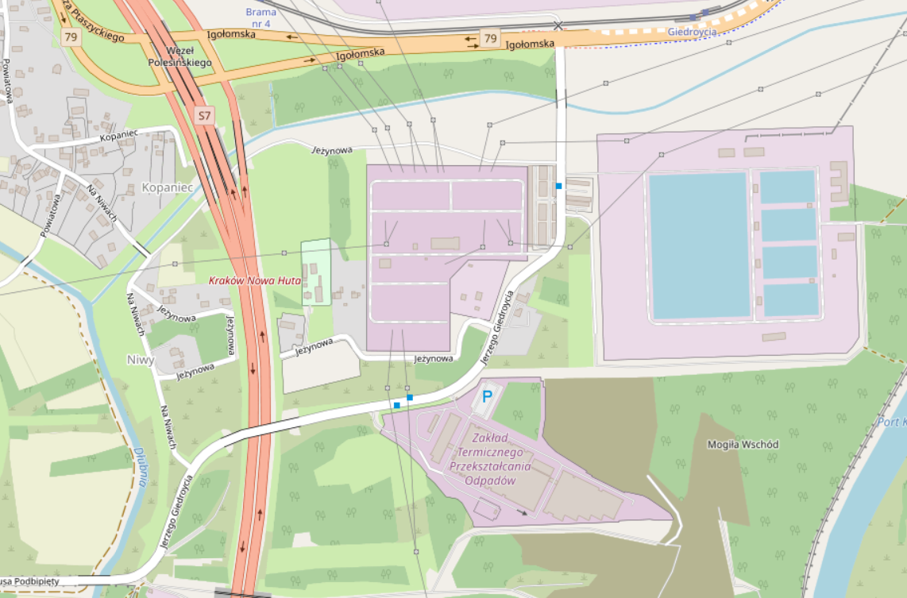
Rysunek 1.1 Lokalizacja Inwestycji przy ul. Jerzego Giedroycia w Krakowie

Inwestycja nie podlega wariantowaniu pod względem lokalizacyjnym, ponieważ dotyczy on modyfikacji istniejącej infrastruktury.

Lokalizacja nowej Instalacji WWŻ
Miejscem na posadowienie nowej instalacji WWŻ będzie obiekt nr 02 (budynek gospodarki pozostałościami procesowymi), w którym znajduje się istniejąca Instalacja WWŻ. Obszar przeznaczony na umiejscowienie nowej Instalacji WWŻ został zaznaczony na rzucie obiektu nr 02, zaprezentowanym na poniższym rysunku.
Obrane miejsce zapewnia dostęp do wszystkich niezbędnych mediów do zasilenia WWŻ oraz przewiduje miejsce zarówno na magazynowanie odzyskanych surowców jak i na sezonowanie żużla.
Zamawiający nie dopuszcza wykorzystania innych istniejących lub nowych budynków oraz powierzchni na zewnątrz i wewnątrz obiektu nr 02 poza zakresem wskazanym na poniższym rysunku.
Obecnie w obiekcie nr 02 znajduje się istniejąca Instalacja WWŻ, wraz z miejscem na sezonowanie żużla oraz magazynowanie odzyskanych metali żelaznych. Planowana Inwestycja zakłada całkowite usunięcie istniejącej Instalacji WWŻ.
Urządzenia do budynku dostarczane będą poprzez bramę wjazdową hali waloryzacji żużla o wymiarach 4,5 x 4,0 m. Jest to jedno z ograniczeń związanych z gabarytami poszczególnych elementów układu. Inwestor dopuszcza możliwość wyburzenia ścian dzielących znajdujących się wewnątrz zaznaczonego obszaru w obiekcie nr 02. Przed przystąpieniem do wyburzenia lub innych prac ingerujących w przegrody budowlane na terenie obiektu nr 02, Wykonawca jest zobowiązany do przeprowadzenia przez osobę uprawnioną odpowiednich obliczeń konstrukcyjnych. Obliczenia te muszą w sposób jednoznaczny potwierdzić, iż planowane do wprowadzenia zmiany w przegrodach budowlanych nie wpłyną negatywnie na ich wytrzymałość oraz na stateczność całego obiektu nr 02. Wykonawca jest zobowiązany do uzyskania akceptacji przez Zamawiającego w zakresie Dokumentacji potwierdzającej prawidłowość zaproponowanych rozwiązań, której integralną częścią będą wykonane obliczenia. Wykonanie prac polegających na ingerencji w istniejące przegrody budowlane wymaga uzyskania niezbędnych prawem zgód/pozwoleń oraz zgody Zamawiającego.
Minimalna powierzchnia jaką należy przewidzieć do sezonowania żużla wynos 1 100 m² na hałdach (stanowiących osobne sektory), które nie mogą być wyższe niż 5 m. W ramach wyżej wskazanej powierzchni Wykonawca jest zobowiązany przeznaczyć 600 m² na sezonowanie wstępne oraz
500 m² na sezonowanie właściwe. W przypadku zaplanowania przez Wykonawcę większej powierzchni na sezonowanie 600 m² należy przeznaczyć na sezonowanie wstępne, natomiast całą pozostałą powierzchnię na sezonowanie właściwe. Wykonawca jest zobowiązany uzyskać akceptację Zamawiającego dla ostatecznego podziału powierzchni. Należy przewidzieć drogę dojazdową dla ładowarek kołowych do poszczególnych sektorów składowania żużla. Wykonawca może zaproponować inną lokalizację sezonowania żużla oraz nowej Instalacji WWŻ w przypadku, gdy proponowane miejsce będzie bardziej korzystne od wskazanego. Zmiana lokalizacji jest dozwolona jedynie za zgodą Zamawiającego.
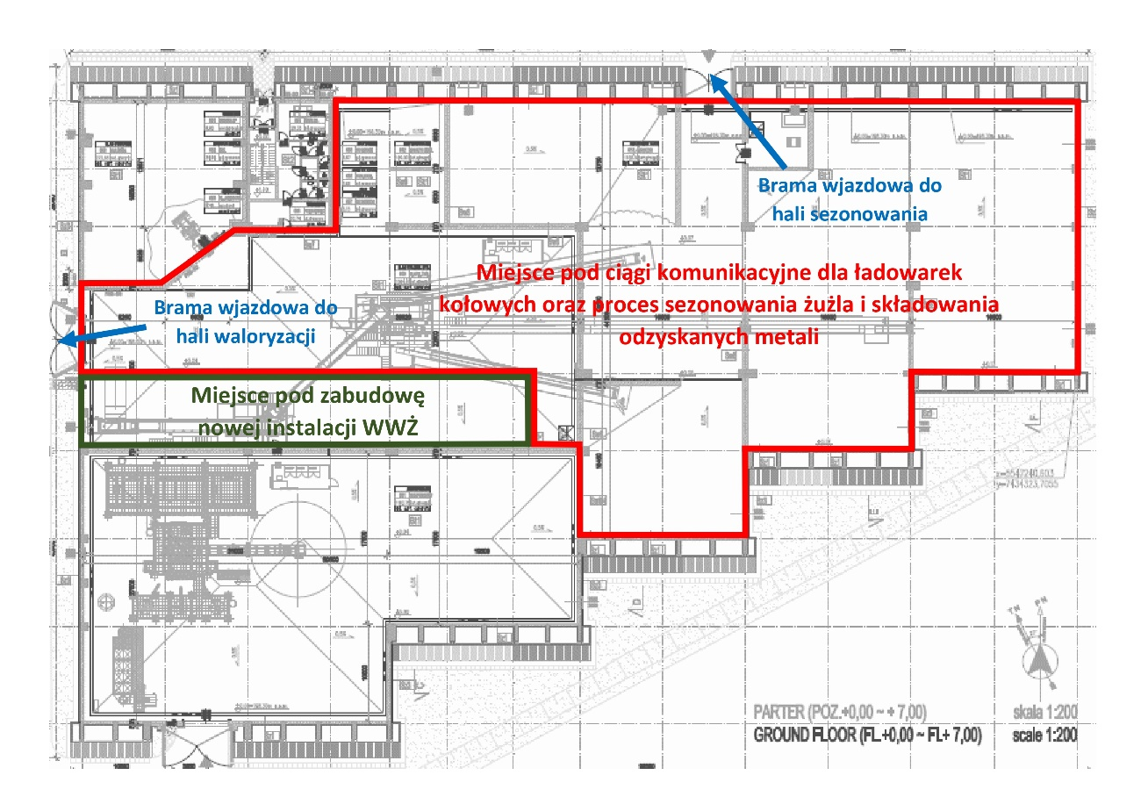
Rysunek 1.2 Planowana lokalizacja nowej Instalacji WWŻ – rzut parteru

Szczegółowy rzut parteru i przekrój obiektu nr 02 przedstawiono odpowiednio w „Załącznik
3 Rzuty oraz przekroje Budynku gospodarki pozostałościami procesowymi”
UWAGA: Wykonawca jest zobowiązany do uzyskania akceptacji Zamawiającego dla rozmieszczenia nowej Instalacji WWŻ zarówno na etapie Projektu Podstawowego jak
i Projektów Wykonawczych oraz w zakresie całej Dokumentacji.

Warunki wykonywania prac
Wszystkie prace związane z realizacją Inwestycji prowadzone będą w warunkach czynnego Zakładu z wyjątkiem planowanych wyłączeń z ruchu zgodnie z harmonogramem realizacji prac (pkt. 9 PFU), które zostaną ograniczone do niezbędnego minimum.
Technologia wykonania prac musi spełniać następujące podstawowe warunki:
- zachowania ciągłości produkcji energii elektrycznej i cieplnej w ZTPO (z wyjątkiem okresów, w których wyłączane będą z pracy poszczególne układy technologiczne – postój główny ZTPO, który planowany jest każdego roku w okresie 15.08 – 15.09, z czego 7 dni trwa jednoczesny postój technologiczny obu Linii technologicznych. Zamawiający nie przewiduje innych odstawień na potrzeby realizacji prac, dlatego nie dopuszcza się prowadzenia prac, które spowodują konieczność wyłączenia Instalacji w trakcie normalnej pracy ZTPO. Prace nie wymagające wyłączenia Instalacji ZTPO z normalnej eksploatacji (poza postojem technologicznym) mogą być wykonywane przez cały okres trwania Kontraktu po wcześniejszym zaakceptowaniu Dokumentacji wykonawczej Szczegółowy Harmonogram Rzeczowo-Finansowy uwzględniający częściowe lub całkowite wyłączenia ZTPO (np.: wyłączenie istniejącej Instalacji WWŻ) z eksploatacji musi być uzgodniony z Zamawiającym na minimum 28 dni przed rozpoczęciem prac. Zamawiający dopuszcza przestój technologiczny w pracy Węzła Waloryzacji Żużla na okres maksymalnie do 120 dni kalendarzowych. W tym okresie Wykonawca jest zobowiązany do wykonania: Robót Budowlanych, demontażu istniejącej Instalacji WWŻ oraz wykonania nowej Instalacji WWŻ wraz z niezbędnymi układami i obiektami towarzyszącymi. W przypadku przekroczenia okresu postoju Instalacji WWŻ Wykonawca będzie obciążony karami umownymi zgodnie
z zapisami Umowy. Ww. okres 120 dni obejmuje również Rozruch, lecz nie obejmuje okresu oczekiwania na wyniki badań Parametrów Gwarantowanych przez Wykonawcę. Przed przystąpieniem do Robót na terenie obiektu nr 02 Wykonawca jest zobowiązany do uzyskania zgody Zamawiającego na rozpoczęcie prac. Wykonawca jest zobowiązany do takiego zaplanowania dostaw maszyn, urządzeń oraz innych kluczowych Materiałów, aby powyższy okres postoju nowej Instalacji WWŻ nie został przekroczony. Wykonawca zgłosi Zamawiającemu gotowość do wykonania Robót (związanych z zatrzymaniem Instalacji WWŻ) z siedmiodniowym wyprzedzeniem. Zamawiający dopuszcza wykonanie wstępnych Robót, niepowodujących zakłóceń w normalnej pracy istniejącej Instalacji WWŻ. Dodatkowo, wszystkie prowadzone Roboty nie mogą wpłynąć na zatrzymanie, ograniczenie lub zakłócenie pracy pozostałych Instalacji na terenie ZTPO, w szczególności nie mogą wpływać na zakłócenie transportu żużli z wykorzystaniem ładowarek kołowych na terenie obiektu
nr 02 również w trakcie Robót budowlanych jak i demontażu istniejącej Instalacji WWŻ oraz montażu nowej. Prowadzone Roboty nie mogą zakłócać transportu żużla z obiektu nr 01 do obiektu nr 02 (za pomocą istniejącego taśmociągu). Zdemontowane elementy starej Instalacji WWŻ będą składowane na terenie ZTPO;
- możliwość wykonywania przez Zamawiającego prac serwisowo-remontowych na obiektach
i urządzeniach będących w pobliżu Inwestycji;
- zachowanie warunków bezpiecznej pracy dla pozostałej części ZTPO.
Prowadzenie realizowanych Robót będzie zgodne z obowiązującymi przepisami w zakresie bezpieczeństwa i higieny pracy, przeciwpożarowymi oraz ochrony środowiska obowiązującymi
w ZTPO, szczególnie w zakresie ochrony przed hałasem, wprowadzenia ścieków do kanalizacji oraz gospodarki odpadami. Wykonawca zapewni wszelki niezbędny do realizacji Umowy sprzęt oraz osoby posiadające odpowiednie kwalifikacje, chyba że wyraźnie wskazano, iż zapewni je Zamawiający. Wykonawca oraz jego Podwykonawcy zobowiązują się do stosowania wymogów
w zakresie BHP, przeciwpożarowych i ochrony środowiska obowiązujących na terenie ZTPO. Dokumenty te udostępnione są w BIP na stronie internetowej Zamawiającego (https://khk.krakow.pl/pl/bip/pozostale-informacje/zasady-dotyczace-bhp-1/). Wykonawca będzie wytwórcą odpadów, poza odpadami złomu i zdemontowanych urządzeń. Zagospodarowanie odpadów (poza odpadami złomu i zdemontowanych urządzeń) w trakcie realizacji Przedsięwzięcia jest obowiązkiem Wykonawcy. Odpady złomu i zdemontowane urządzenia wytworzone w trakcie prac rozbiórkowych Wykonawca jest zobowiązany przekazać Zamawiającemu.
Przed przystąpieniem do prac na terenie ZTPO w Krakowie Wykonawca oraz jego Podwykonawcy zobowiązują się do zapoznania z wyżej wymienionymi dokumentami i przedłożą pisemne oświadczenia wynikające z ich treści, jednocześnie wyrażając zgodę na powyższe wymogi. Wykonawca oraz jego Podwykonawcy zobowiązani są do prowadzenia prac w taki sposób, aby nie zniszczyć ani nie uszkodzić elementów infrastruktury Zamawiającego. W przypadku uszkodzeń infrastruktury Zamawiający usunie lub naprawi powstałe uszkodzenia lub zniszczenia na koszt Wykonawcy.
Za każdy rozpoczęty dzień przedłużenia częściowego lub całkowitego postoju ZTPO poza terminami uzgodnionymi w Szczegółowym Harmonogramie Rzeczowo-Finansowym, Wykonawca będzie zobowiązany do zapłacenia kar ustalonych w Umowie.

Uwarunkowania prawne
Działka, na której będzie realizowana Inwestycja, nie jest objęta miejscowym planem zagospodarowania przestrzennego. KHK S.A. posiada decyzję o ustaleniu lokalizacji Inwestycji celu publicznego (Załącznik 5) z dnia 26 czerwca 2012 r., nr AU-2/6733/206/2012, która została wydana dla Przedmiotowej Inwestycji pn.: „Budowa Zakładu Termicznego Przekształcania Odpadów
w Krakowie, jako element projektu «Program gospodarki odpadami komunalnymi w Krakowie, wraz z infrastrukturą techniczną…»”.
Dla potrzeb realizacji Instalacji pn.: Zakład Termicznego Przekształcania Odpadów na działkach
nr 64/43, 64/44, 64/45, 64/10 i 64/17 – obręb nr 43 (Nowa Huta) została wydana decyzja
o uwarunkowaniach środowiskowych nr WS-04.WM.7627-484/09 (Załącznik 6) przez Prezydenta Miasta Krakowa z dnia 21 czerwca 2010 r oraz decyzja o uwarunkowaniach środowiskowych
nr WS-04.6220.92.2020.LP (Załącznik 7) wydanej przez Prezydenta Miasta Krakowa z dnia
17 września 2021 r.
Ponadto ZTPO posiada Pozwolenie Zintegrowane (Załącznik 8) z dnia 4 września 2015 r.
o nr SR.II7222.1.1.2015 wraz z późniejszymi zmianami:
- zmiana z dnia 12 grudnia 2017 r. nr SR.II.7222.2.26.2017;
- zmiana z dnia 16 maja 2019 r. nr SR.II.7222.1.29.2018.BK;
- zmiana z dnia 10 listopada 2020 r. nr SR.II.7222.2.28.2020.BK;
- zmiana z dnia 27 września 2021 r. nr SR.II.7222.2.17.2021.BK;
- zmiana z dnia 27 stycznia 2023 r. nr SR.II.7222.2.3.2022.BK;
- zmiana z dnia 22 maja 2023 r. nr SR.II.7222.2.7.2023.BK;
- zmiana z dnia 16 kwietnia 2024 r. nr SR.II.7222.1.1.2024.BK.

ZTPO posiada również wymagane Pozwolenie Wodno-Prawne (Załącznik 9) na wprowadzenie ścieków zawierających substancje szczególnie szkodliwe dla środowiska wodnego do kanalizacji będącej własnością innego podmiotu, o nr KR.RUZ.4210.189.2021.AM, z dnia 17.09.2021 r., wydane przez Państwowe Gospodarstwo Wodne Wody Polskie, Dyrektora Regionalnego Zarządu Gospodarki Wodnej w Krakowie.

Warunki gruntowo-wodne
W załączniku nr 10 przedstawiono Dokumentację geotechniczną z okresu budowy ZTPO. Wykonawca jest zobowiązany do przeprowadzenia weryfikacji warunków wodnych i gruntowych. Jeżeli na etapie składania oferty lub projektowania Wykonawca uzna za niezbędne uzyskanie dodatkowych informacji o szczegółowych warunkach gruntowych i hydrologicznych, wówczas na etapie przygotowania Dokumentacji Projektowej, Wykonawca wykona dodatkową Dokumentację geotechniczną. Koszty wykonania Dokumentacji geotechnicznej ponosi Wykonawca.

Dostępność mediów
Poniżej przedstawiono media, które są dostępne na terenie Zakładu i zostaną udostępnione Wykonawcy nieodpłatnie:
- Przyłącze wody – na terenie ZTPO dostępnych jest kilka punktów czerpalnych wody.
- System kanalizacji – na terenie Zakładu dostępne są systemy kanalizacyjne.
- Sieć niskiego napięcia – na terenie Zakładu dostępnych jest kilka punktów przyłączeniowych do sieci elektrycznej. Wykonawca ma zapewnić własne przewody potrzebne do wyprowadzenia mocy z punktu przyłączenia.

Dostępność pomieszczeń sanitarnych dla pracowników Wykonawcy
Zamawiający nieodpłatnie udostępni dla Wykonawcy plac pod zaplecze socjalne i punkty podłączenia do mediów. Przygotowanie zaplecza socjalnego w postaci kontenerów biurowo-socjalnych w miejscu wyznaczonym przez ZTPO jest obowiązkiem Wykonawcy. Dodatkowo Wykonawca we własnym zakresie wykona przyłączenia do poszczególnych mediów dostępnych na terenie Zakładu. Na poniższych rysunkach przedstawiono możliwą (proponowaną) lokalizację zaplecza socjalnego dla Wykonawcy.
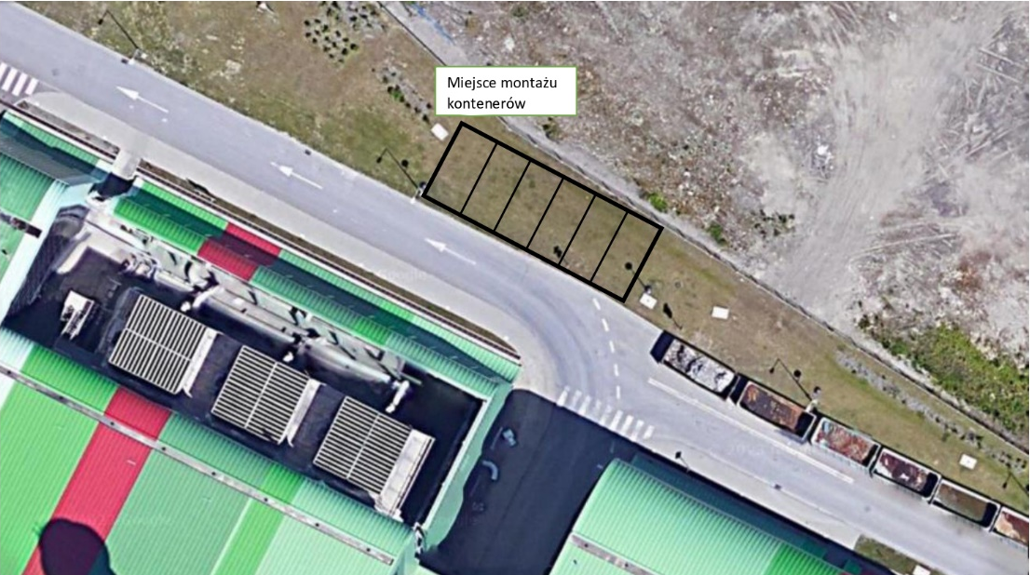
Rysunek 1.3 Lokalizacja zaplecza socjalnego - miejsca montażu kontenerów
Rysunek 1.4 Lokalizacja zaplecza socjalnego
Rysunek 1.5 Widok lokalizacji zaplecza socjalnego

Odprowadzenie ścieków socjalno-bytowych, przemysłowych i opadowych
ZTPO posiada Pozwolenie Zintegrowane nr SR.II.7222.1.1.2015 z dnia 4.09.2015 r. (wraz
z późniejszymi zmianami wydanymi przez Marszałka Województwa Małopolskiego). W ramach niniejszego pozwolenia funkcjonuje system kanalizacji, który obejmuje ścieki socjalno-bytowe i wody opadowe (punktem wspólnym systemów kanalizacyjnych dla ww. trzech strumieni jest studnia rozprężna), które odprowadzane są do miejskiej kanalizacji ogólnospławnej na podstawie umowy zawartej z Wodociągami Miasta Krakowa S.A. Ponadto ze względu na obecność w ściekach substancji szczególnie szkodliwych dla środowiska wodnego ZTPO posiada wymagane Pozwolenie Wodno-Prawne na wprowadzenie ścieków przemysłowych zawierających te substancje do kanalizacji będącej własnością innego podmiotu, o nr KR.RUZ.4210.189.2021.AM, z dnia 17.09.2021 r., wydane przez Państwowe Gospodarstwo Wodne Wody Polskie, Dyrektora Regionalnego Zarządu Gospodarki Wodnej w Krakowie.
Ścieki socjalno-bytowe są odprowadzane kanalizacją sanitarną, która odprowadza grawitacyjnie ścieki ze wszystkich przyborów sanitarnych zainstalowanych w obiektach nr: 01, 02 i 03 oraz odpływy porządkowe z posadzek pomieszczeń sanitarno-socjalnych. Do kanalizacji sanitarnej podłączone są także odpływy z zakładowego zaplecza gastronomicznego.
Ścieki przemysłowe w Instalacji ZTPO powstają przede wszystkim w głównym budynku procesowym oraz w budynku gospodarki pozostałościami procesowymi. W Instalacji ZTPO wydzielono następujące źródła ścieków przemysłowych:
- ścieki, które są ponownie wykorzystywane na terenie Zakładu – wody recyrkulacyjne,
tj. wody z przepłukiwania układów kotłowych i chłodniczych (gromadzone są
w zbiorniku wody recyrkulacyjnej znajdującym się w podpiwniczeniu głównego budynku procesowego),
- wody nadmierne systemu recyrkulacji w obiegach grzewczych i chłodniczych "wydmuchiwane" z obiegów,
- spusty z układu demineralizacji wody,
- spusty układu badania próbek obiegu wody w obiegu wodno-parowym,
- przelewy z systemu odżużlania,
- ścieki z czyszczenia elementów kotła - czyszczenie natryskowe,
- spływy ścieków z czyszczenia posadzek i powierzchni "brudnych" w budynku technologicznym, w budynku gospodarki pozostałościami procesowymi oraz z mycia pozostałych obszarów.
Wody opadowe trafiają do zlewni „czystej” i „brudnej” wody opadowej do wstępnego oczyszczenia w odpowiedniej Instalacji dla danego systemu kanalizacji.
Wszystkie nitki tłoczne ścieków na terenie ZTPO, tj.:
- wody opadowe – rurociąg DN350,
- ścieki sanitarne – rurociąg DN90,
- ścieki przemysłowe (procesowe) – rurociąg DN90,
łączą się w studni rewizyjno-rozprężnej, skąd następnie kanalizacją ogólnospławną grawitacyjnie spływają do kolektora odbiorczego – II nitki kolektora zrzutowego z Nowej Huty o przekroju 1800/2000 mm i są kierowane do miejskiej oczyszczalni ścieków „Kujawy”.
Warunki odprowadzenia ścieków zostały określone w wyżej wymienionym Pozwoleniu Wodno-Prawnym, a także w umowie z Wodociągami Miasta Krakowa S.A. na wprowadzanie do urządzeń kanalizacyjnych, będących własnością innych podmiotów, ścieków przemysłowych zawierających substancje szczególnie szkodliwe dla środowiska wodnego.

Dostępność Placu Budowy
Zamawiający uznaje, że na etapie przygotowania oferty Wykonawca uzyska wystarczające informacje o dostępie do Placu Budowy i trasach dostępu, które umożliwią zaplanowanie Robót według pozyskanych informacji, z uwzględnieniem wszelkich prac koniecznych do odtworzenia stanu pierwotnego Placu Budowy. Brak informacji w tym zakresie na etapie przygotowania oferty nie będzie podstawą do wystąpienia o Roboty dodatkowe wykraczające poza przedmiot Kontraktu.
Dla Wykonawcy zostanie udostępnione ograniczone miejsce wyznaczone przez Zamawiającego pod niezbędne narzędzia i Materiały służące wykonaniu Przedmiotowej Inwestycji. Ze względu na ograniczoną ilość miejsca, nie wszystkie Materiały i narzędzia będą mogły być magazynowane na terenie ZTPO. Dostępność miejsca należy uzgodnić z Zamawiającym oraz w przypadku braku zgody na magazynowanie określonych materiałów i narzędzi, Wykonawca ma zapewnić na własny koszt odpowiednie miejsce poza terenem ZTPO.
Poruszanie się Wykonawcy na terenie ZTPO w trakcie realizacji Kontraktu jest ograniczone do terenu prowadzonych prac. Nie dopuszcza się wykraczania poza wyznaczony teren.

Rozpoczęcie Robót
Rozpoczęcie Robót może nastąpić wyłącznie na podstawie projektów (Projekt Podstawowy, Projekt Architektoniczno-Budowlany, Projekt Techniczny wraz z informacją dotyczącą bezpieczeństwa
i ochrony zdrowia, Projekt Wykonawczy) opracowanych przez uprawnionych projektantów. Przed przystąpieniem do Robót Budowlanych Wykonawca wystąpi i uzyska, w imieniu Zamawiającego
i z jego upoważnieniami ostateczną decyzję o Pozwoleniu Na Budowę wraz ze wszystkimi decyzjami, uzgodnieniami, pozwoleniami, opiniami i zezwoleniami których uzyskanie wymagane jest przepisami szczegółowymi. W przypadku braku konieczności uzyskania Pozwolenia Na Budowę, Wykonawca przed przystąpieniem do Robót Budowlanych dokona Zgłoszenia Robót Budowlanych do odpowiednich organów administracji publicznej, zgodnie ze szczegółowymi przepisami. Przed rozpoczęciem Robót Budowlanych Kierownik Budowy zobowiązany jest do opracowania Planu BIOZ.
Roboty wykonane będą na terenie ZTPO. Wszelkie prace, które będą polegały na połączeniu nowych urządzeń, układów i Instalacji z funkcjonującymi Instalacjami Wykonawca może rozpocząć po uzyskaniu zgody Zamawiającego. Do wykonania Robót można przystąpić wyłącznie po uzyskaniu pisemnej zgody Zamawiającego i po uzgodnieniu terminu wykonywania Robót.
Przed przystąpieniem do wykonywania prac Wykonawca zapewni dla swoich pracowników oraz dla podwykonawców zaplecze socjalne i socjalno-bytowe zgodnie z obowiązującymi przepisami prawa – miejsce pod zaplecze zostanie udostępnione przez Zamawiającego. Miejsce wskazano w pkt. 8.1.3 PFU.

Opis stanu aktualnego

Opis instalacji
W skład Instalacji Zakładu Termicznego Przekształcania Odpadów wchodzą następujące obiekty budowlane:
- Ob. Nr 01 – Główny budynek procesowy;
- Ob. Nr 02 – Budynek gospodarki pozostałościami procesowymi;
- Ob. Nr 03 – Budynek administracyjno–socjalno–edukacyjny;
- Ob. Nr 07 – Wiata parkingowa;
- Ob. Nr 09 – Wiata z kontenerem dla potrzeb stacji transformatorowej 110/15 kV.
Główny budynek procesowy (ob. nr 01) jest usytuowany w centralnej części działki i pełni funkcję produkcyjno–technologiczną. W obiekcie tym są zlokalizowane następujące węzły technologiczne:
- Węzeł Przyjęcia i Przygotowania Odpadów;
- Węzeł Spalania Odpadów i Odzysku Energii;
- Węzeł Przetworzenia i Wyprowadzenia Energii;
- Węzeł Oczyszczania Spalin.
Oprócz ww. węzłów technologicznych, główny budynek procesowy mieści: pomieszczenia socjalne i biurowe, centralną dyspozytornię, laboratorium, stację sprężonego powietrza, stację magazynowania i dystrybucji reagentów, urządzenia układu wstępnego oczyszczania ścieków, stację oczyszczania wody deszczowej i pośniegowej, stację przygotowania wody, główne wentylatory ciągu, układy całego monitoringu emisji zanieczyszczeń, komin jako obudowa dwóch ciągów kominowych, pomieszczenia magazynowe, pomieszczenia techniczne oraz warsztaty.
Budynek gospodarki pozostałościami procesowymi (ob. nr 2) jest powiązany technologicznie z procesami termicznego przekształcania odpadów. W obiekcie zostały wyodrębnione pomieszczenia dla dwóch węzłów technologicznych:
- Węzeł Waloryzacji Żużla;
- Węzeł Stabilizowania i Zestalania.
W budynku zlokalizowano silosy popiołów lotnych oraz silosy reagentów oraz plac sezonowania żużla.
Budynek administracyjno–socjalno–edukacyjny jest zlokalizowany od strony ulicy Giedroycia i jest przeznaczony na cele: zaplecza sanitarno–socjalnego, administracyjno–biurowe, konferencyjne, edukacyjne.
Pozostałe obiekty na terenie ZTPO stanowią:
- Wagi samochodowe;
- Stacja transformatorowa 110/15 kV;
- Stanowisko oczyszczania kół;
- Stacja przyjęcia i dystrybucji oleju;
- Drogi wewnątrzzakładowe i parkingi;
- Ściany oporowe;
- Komory wodomierzowe i ciepłownicze.
Teren ZTPO został wyposażony w następujące Instalacje:
- Wodno-kanalizacyjne (Instalacja wody pitnej, kanalizacja sanitarna, kanalizacja wód deszczowych, kanalizacja wód deszczowych wyposażona w separatory i zbiorniki retencyjne oraz kanalizacja ścieków przemysłowych);
- Elektryczne;
- Telekomunikacyjne;
- Przeciwpożarowe.

Część technologiczna
Obecnie w ZTPO eksploatowane są 2 kotły parowe, walczakowe z obiegiem naturalnym, trójciągowe z dodatkowym ciągiem poziomym, przeznaczone do przetwarzania odpadów o maksymalnym strumieniu odpadów wynoszącym 15,5 Mg/h i nominalnej mocy cieplnej komory kotła jednej Linii równej 34,47 MWt, których głównym celem jest termiczne przekształcanie odpadów z odzyskiem energii. W konstrukcji kotłów zastosowano paleniska rusztowe, z rusztem posuwisto-zwrotnym o nominalnej wydajności spalania 14,1 Mg/h przy nominalnej wartości opałowej odpadów 8,8 MJ/kg. Maksymalne przeciążenie masowe jednej Linii wynosi 16 Mg/h, a przeciążenie cieplne – 37,91 MWt. Kotły odzysknicowe produkują parę przegrzaną o temperaturze 450°C oraz ciśnieniu 40 bar. Wyprodukowana para jest wykorzystywana w turbinie upustowo-kondensacyjnej sprzężonej z generatorem energii elektrycznej o nominalnej mocy 16,9 MWe. Łączna moc brutto członu ciepłowniczego wynosi 41,2 MWt. Na palenisku spalane są odpady w 4 etapach: suszenie i odgazowanie, zapłon i spopielenie, dopalenie na ruszcie i dopalenie spalin. Wartość opałowa odpadów może zmieniać się w zakresie od 7 MJ/kg do 14 MJ/kg. Dodatkowo, każde z palenisk jest wyposażone w dwa palniki pomocnicze opalane lekkim olejem opałowym, każdy o mocy cieplnej 12 MWt. Ich zadaniem jest: przeprowadzenie procesu rozpalania paleniska, wygaszania, wspomaganie spalania w przypadku niskiej kaloryczności odpadów, podgrzewanie paleniska w przypadku zbyt niskiej temperatury.
Powietrze konieczne do prowadzenia procesu spalania jest dostarczane przez dwa wentylatory: powietrza pierwotnego o wydajności 60 000 m³/h oraz wtórnego o wydajności 32 000 m³/h. Powietrze pierwotne jest doprowadzane pod rusztem i wdmuchiwane przez szczeliny pomiędzy rusztowinami. Dopływ powietrza jest regulowany w zależności od przebiegu procesu oraz charakterystyki aktualnie spalanych odpadów. Możliwa jest również regulacja temperatury napływającego powietrza, w celu utrzymania dostatecznie wysokiej temperatury spalin ponad rusztem.
Każda z Linii jest wyposażona w wentylator wyciągowy spalin. Zadaniem tego urządzenia jest wytworzenie podciśnienia na wylocie z kotłów i pokonanie oporu przepływu spalin w kanałach spalin.
Woda zasilająca kocioł podgrzewana jest uprzednio w ekonomizerach. Powierzchnie cieplne kotłów (ciąg poziomy) są automatycznie czyszczone przy zastosowaniu kolektorowego układu strzepującego, a pyły kotłowe przesyłane są do silosu popiołu lotnego, usytuowanego w budynku gospodarki pozostałościami procesowymi (ob. nr 02). Woda technologiczna (wodociągowa) w stacji uzdatniania poddawana jest filtracji, procesowi odwróconej osmozy, a następnie elektrodejonizacji, po czym trafia do zbiornika wody uzupełniającej wykonanego ze stali nierdzewnej. Stamtąd tłoczona jest do zbiornika wody zasilającej, do którego trafia również kondensat pary z turbiny, po czym następuje odgazowanie mechaniczne. Za pompami tłoczącymi wodę zasilającą do kotłów dozowany jest roztwór ok. 2% wodorotlenku sodu w celu utrzymania pH w granicach 9,2 – 9,6 oraz środek redukujący Prox 100M oparty na dietylohydroksyloaminie (DEHA). Instalacja uzdatniania wody posiada także inhibitory korozji i substancji służących do zapobiegania odkładaniu się osadów mineralnych.
Para wodna pobierana z upustu regulowanego i nieregulowanego turbiny jest wykorzystywana do celów ciepłowniczych w sposób pośredni poprzez wymienniki ciepłownicze. Ciepło zawarte w parze przekazywane jest do wody grzewczej w sieci ciepłowniczej. Do odbiorców ciepło dostarczane jest poprzez węzły indywidualne (jedno lub dwufunkcyjne) lub poprzez węzły grupowe. Regulacja ilości dostarczanego do systemu ciepła jest jakościowo-ilościowa i jest realizowana na terenie źródła ciepła zgodnie z tabelą regulacyjną ZTPO w Krakowie.
Obecne wyposażenie Zakładu stanowią:
- 2 kotły parowe (K1 i K2),
- Turbina upustowo-kondensacyjna,
- 3 pompy obiegowe w obiegu parowo-wodnym,
- Stacja uzdatniania wody,
- Termiczny odgazowywacz kaskadowy,
- Odmulacze,
- 3 wymienniki ciepłownicze,
- Instalacja odazotowania spalin,
- Instalacja półsuchego odsiarczania spalin. Reaktor (SDR) wyposażony jest we wtrysk zawiesiny mleczka wapiennego w celu neutralizacji związków chloru, siarki i fluoru, oraz wtrysk pylistego węgla aktywnego w celu adsorpcji całkowitego węgla organicznego, metali ciężkich oraz dioksyn i furanów,
- Filtry workowe,
- Układ odpopielania i odżużlania,
- Rurociągi i kolektory,
- Węzeł Waloryzacji Żużla,
- Węzeł Stabilizacji i Zestalania,
- Układ odzysku ciepła ze spalin (Inwestycja jest obecnie realizowana),
- Absorpcyjna pompa ciepła (Inwestycja jest obecnie realizowana ).

Dane techniczne kotłów zestawiono w poniższej tabeli.
Tabela 2.1 Parametry nominalne kotłów
Wyszczególnienie | Jednostka | Oznaczenie kotła
 |  | K1 | K2
Rodzaj kotła | - | parowy | parowy
Nominalna wydajność cieplna | MW | 34,47 | 34,47
Maksymalna wydajność cieplna | MW | 36,03 | 36,03
Wydajność produkcji pary wodnej | Mg/h | 40 | 40
Sprawność | % | 91 | 91
Temperatura pary wodnej na wylocie | ºC | 415 | 415
Ciśnienie pary wodnej na wylocie | MPa | 4,0 | 4,0
Przepływ spalin | Nm³/h | 80 000 | 80 000
Temperatura spalin za kotłem | °C | 180 | 180
Rodzaj rusztu | - | pochylony, posuwowo-zwrotny
Rodzaj paliwa podstawowego | - | odpady
Rodzaj paliwa pomocniczego | - | olej opałowy lekki

Wymienione w powyższej tabeli kotły wyposażone są w:
- Wentylator podmuchu powietrza pierwotnego,
- Wentylator podmuchu powietrza wtórnego,
- Wentylator wyciągowy spalin,
- Podajnik suwakowy,
- Zbiornik odpadów z rynną zsypową,
- Ruszt posuwisto-zwrotny,
- System odżużlania i odpopielania,
- System odpylania składający się z filtra workowego, z odprowadzeniem pyłów,
- System odazotowania spalin,
- System odsiarczania spalin.

Łączna moc cieplna Instalacji maksymalnie wynosi 75,82 MWt, a po przeliczeniu na moc w paliwie wynosi 83,32 MWt.
Schemat procesowy ZTPO umieszczono w załączniku nr 1.

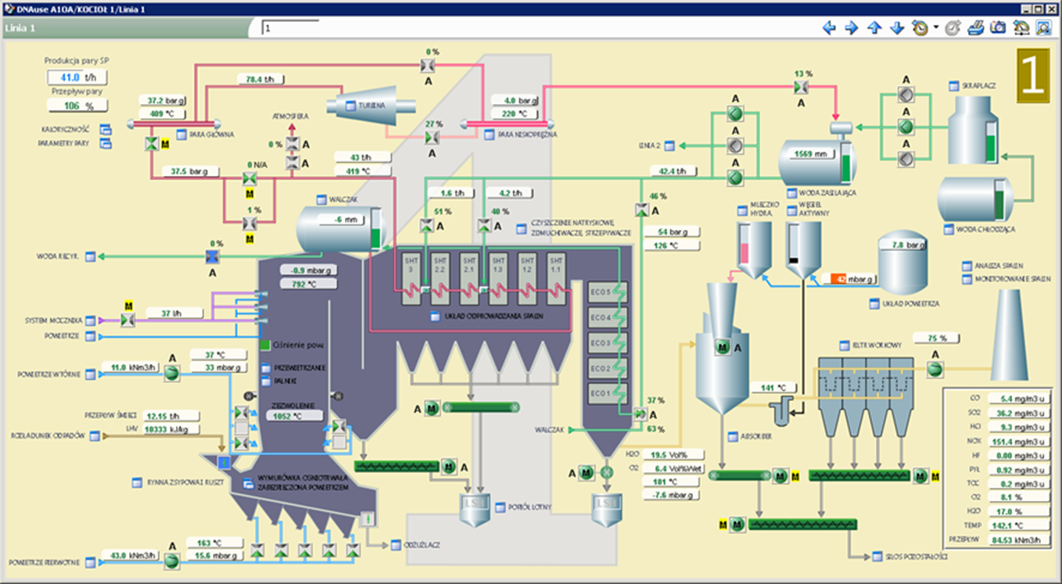
Rysunek 2.1 Zrzut ekranu systemu kontroli eksploatacji przedstawiający Linię Technologiczną nr 1

Podstawowe parametry ZTPO
W poniższej tabeli przedstawiono zestawienie paramentów, charakteryzujących pracę istniejącej Instalacji WWŻ zlokalizowanej na terenie ZTPO. Dane z 2022 roku wskazują na wytwarzanie żużla w ilości około 51 000 Mg/rok rocznie, z czego odzyskuje się około 235 Mg/rok odpadów o kodzie
19 01 02 oraz około 4 153 Mg/h odpadów o kodzie 19 12 02, (część odpadów o kodzie 19 12 02 odzyskiwana jest na przenośniku taśmowym – przed istniejącą Instalacją WWŻ), gdzie udział metali żelaznych w odpadzie wynosi kolejno około 73% oraz 62%. Dodatkowo wskutek prowadzenia procesu waloryzacji żużla w 2022 roku odzyskano 358 Mg/rok odpadów o kodzie
19 12 03, gdzie udział metali nieżelaznych w odpadzie wynosił około 56%. Szacunkowa zawartość wilgoci w żużlach po procesie spalania wynosi od 15% do 30% (przy uwzględnieniu błędu pomiarowego metody analitycznej równego ±5% zawartość wilgoci może zawierać się
w przedziale od 10% do 35%). Dzięki prowadzeniu procesu sezonowania, zawartość wilgotności w żużlu spada po dwóch tygodniach do wartości z zakresu od 12% do 20% (przy uwzględnieniu błędu pomiarowego metody analitycznej równego ±5% zawartość wilgoci może zawierać się w przedziale od 7% do 25%). Czas pracy istniejącej Instalacji WWŻ to 6 godzin dziennie przez 5 dni w tygodniu.
Tabela 2.2 Podstawowe parametry.
Parametr | Jednostka | Wartość
Nominalna wydajność godzinowa jednej Linii Termicznego Przekształcania Odpadów przy nominalnej wartości opałowej odpadów 8,8 MJ/kg | Mg/h | 14,1
Maksymalna wydajność godzinowa jednej Linii Termicznego Przekształcania Odpadów | Mg/h | 15,5
Nominalna moc cieplna komory kotła jednej Linii | MW | 34,47
Nominalna wartość opałowa odpadów | MJ/kg | 8,8
Zakres wartości opałowej przyjmowanych odpadów | MJ/kg | 7 - 14
Ilość Linii | - | 2
Roczna nominalna wydajność Instalacji | Mg/rok | 220 000
Roczna maksymalna wydajność Instalacji | Mg/rok | 245 000
Maksymalny czas pracy każdej Linii | h/rok | 8 494
Dyspozycyjność Zakładu | h/rok | 8 592
Ilość żużla wytworzonego w 2022 roku | Mg/rok | 51 000
Ilość odzyskanych z żużla odpadów o kodzie 19 01 02 w 2022 roku i udział metali żelaznych w odpadzie | Mg/rok, % | 235 / 73
Ilość odzyskanych z żużla odpadów o kodzie 19 12 02 w 2022 roku i udział metali żelaznych w odpadzie | Mg/rok, % | 4 153 / 62
Ilość odzyskanych z żużla odpadów o kodzie 19 12 03 w 2022 roku i udział metali nieżelaznych w odpadzie | Mg/rok, % | 358 / 56
Szacunkowa zawartość wilgoci w żużlach po procesie spalania | % | 15 – 30 ±5
Szacunkowa zawartość wilgoci w żużlach po dwóch tygodniach sezonowania | % | 12 – 20 ±5
Technologia
Palenisko | rusztowe, zintegrowane z kotłem
Ruszt | pochylony, posuwisto - zwrotny
Kocioł | odzysknicowy, walczakowy z obiegiem naturalnym
Turbina | upustowo - kondensacyjna
Czas pracy Instalacji odzysku metali z żużla | 6 godzin dziennie, 5 dni w tygodniu
Kierunek wykorzystania żużli po procesie waloryzacji i sezonowania | PN-EN 13242+A1:2010 - Kruszywa do niezwiązanych i związanych hydraulicznie materiałów stosowanych w obiektach budowlanych i budownictwie drogowym
Kocioł | Typ Kocioł z paleniskiem rusztowym, Producent Doosan Lentjes GmbH,
Odżużlacz | Typ Zgrzebłowy, Producent Doosan Lentjes GmbH,
Zainstalowane urządzenia do separacji metali żelaznych przed przetwarzaniem żużli w istniejącej Instalacji WWŻ | Separacja frakcji > 300 mm – podajnik wibracyjny typ PWRuB, producent OFAMA. Separator nr 1 – Separator magnetyczny taśmowy SNK 90-110, producent MAGNETIX. Separator nr 2 – Separator magnetyczny taśmowy SNK 90-90, producent MAGNETIX.
Obecnie wykorzystywane urządzenia w ciągu technologicznym istniejącej Instalacji WWŻ | - Kosz zasypowy –wydajność 23 Mg/h, pojemność 9 m³,  - Podajnik taśmowy – typ LMGF1000/AA=17767, producent LOIBL A-S-H GmbH, wydajność 23 Mg/h,  - Separator metali żelaznych – typ MEQL1001NGP, producent IFE, wydajność 23 Mg/h,  - Młyn udarowy – typ PT 100/70 producent PrallTec wydajność od 60 Mgt/h-200 Mg/h,  - Podajnik wibracyjny – typ UE 1000x6000/6550 FS-2LM666T, producent IFE wydajność 23 Mg/h,  - Podajnik taśmowy – typ LMGF-650/AA=19985, producent LOIBL A-S-H GmbH, wydajność 23 Mg/h,  - Separator metali żelaznych – typ MEQL1001NGP producent IFE., wydajność 23 Mg/h,  - Podajnik wibracyjny – typ ST 800x3600FD producent IFE, wydajność 23 Mg/h,  - Separator metali nieżelaznych–typ INP 400x1000/10, producent IFE., wydajność 23 Mg/h,  - Sito > 63 mm typ LMGF-650/AA=21761, producent LOIBL A-S-H GmbH, wydajność 23 Mg/h  - Sito 0 - 16 mm – typ LMGF650/AA=58630, producent LOIBL A-S-H GmbH, wydajność 23 Mg/h  - Sito 16 - 63 mm – typ LMGF-650/AA=27801, producent LOIBL A-S-H GmbH, wydajność 23 Mg/h
Skład materiału wsadowego podawanego na istniejącą Instalację WWŻ wraz z żużlem według zawartości w strumieniu został określony na metale żelazne około 1% oraz metale nieżelazne około 3%. Zwraca się uwagę na zawartość elementów niespalonych w średniej ilości wynoszącej 1,9%. Minimum zawartości elementów niespalonych wynosi 0,8%, a maksimum 5% (na podstawie badań ponad 41 próbek). Dodatkowo, w żużlu występują widoczne kable, których udział nie został określony w sposób ilościowy. W przypadku większych frakcji żużla powyżej 10 mm stwierdzono występowanie żużla magnetycznego oraz spieków żużla zamykających frakcje żelazne i nieżelazne metali wewnątrz spieków.
Tabela 2.3. Zawartość metali w żużlach przed przetworzeniem ich w Instalacji waloryzacji żużla.
 | Suma  [g / kg] | Metale Żelazne [g / kg] | Metale nieżelazne (frakcja ciężka) [g / kg] | Metale nieżelazne (frakcja lekka)  [g / kg]
>50 mm | 8,3 | 5,3 | 2,2 | 0,53
20 mm ≤ x ≤ 50 mm | 2,4 | 0,8 | 0,56 | 1,1
10 mm ≤ x ≤ 20 mm | 7,4 | 2,1 | 1,1 | 4,2
4 mm ≤ x ≤ 10 mm | 10,5 | 1,2 | 2,0 | 7,3
2 mm ≤ x ≤ 4 mm | 6,3 | 1,0 | 1,2 | 4,2
1 mm ≤ x ≤ 2 mm | 3,3 | - | 0,53 | 2,8
0,25 mm ≤ x ≤ 1 mm | 3,6 | - | 0,42 | 3,2

Tabela 2.4 Występowanie form metalicznych w frakcji metali nieżelaznych.
 | Frakcja lekka [g/kg] | Frakcja ciężka [g/kg]
 | stop na bazie aluminium | miedź | stopy miedzi | stopy cynku | stal nierdzewna | stopy pozostałych metali
>50 mm | 0,53 | 0,03 | 0,07 | 0,04 | 1,6 | 0,34
20 mm ≤ x ≤ 50 mm | 1,1 | 0,02 | 0,33 | 0,09 | 0,11 | 0,02
10 mm ≤ x ≤ 20 mm | 4,2 | 0,15 | 0,42 | 0,23 | 0,22 | 0,08
4 mm ≤ x ≤ 10 mm | 7,3 | 0,47 | 0,56 | 0,67 | 0,22 | 0,04
2 mm ≤ x ≤ 4 mm | 4,2 | 0,29 | 0,48 | 0,37 | 0,03 | <0,01

Tabela 2.5 Szczegółowy udział metali według pierwiastków w najmniejszych frakcjach żużla.
 | Al. [mg / kg] | Cu [mg / kg] | Zn [mg / kg] | Ag [mg / kg] | Au [mg / kg] | Pd [mg / kg]
1 mm ≤ x ≤ 2 mm | 2 700 | 320 | 180 | 0,35 | 0,03 | < 0,01
0,25 mm ≤ x ≤ 1 mm | 3 100 | 280 | 90 | 0,32 | 0,02 | < 0, 01

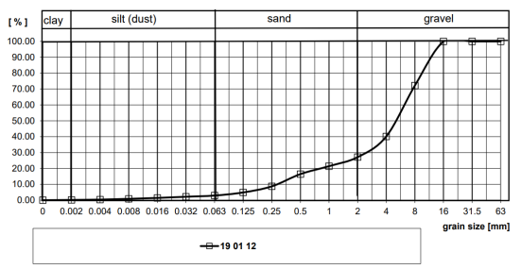

Rysunek 3.2 Wyniki analizy sitowej odpadu o kodzie 19 01 12 (ze względu na znaczną zmienność składu odpadów, dane dotyczące udziału ziarnowego mają charakter wyłącznie poglądowy, w odpadzie mogą występować fragmenty żużla o wymiarze ziaren > 50 mm).

W trakcie procesu termicznego przekształcania odpadów wytwarzane są między innymi odpady poprocesowe klasyfikowane jako odpady o kodzie 19 01 12 – Żużle i popioły paleniskowe inne niż wymienione w 19 01 11, z których w procesie waloryzacji odzyskiwane są odpady o kodach
19 12 02 – Metale żelazne i 19 12 03 – Metale nieżelazne. Zaznaczono, że faktyczny skład granulometryczny waloryzowanego żużla może różnić się od składu granulometrycznego wskazanego w badanej próbce żużla. Za odżużlaczem po procesie spalania separowane są nadgabaryty o wymiarze powyżej 210 mm. Odpady te nie trafiają do procesu waloryzacji. Jednak mimo zastosowania sita palcowego, w żużlu znajdują się fragmenty metali oraz spieki o granulacji przekraczającej 210 mm. Poniżej przedstawiono poglądowe zdjęcia odseparowanych metali oraz żużli występujących w postaci spieków.
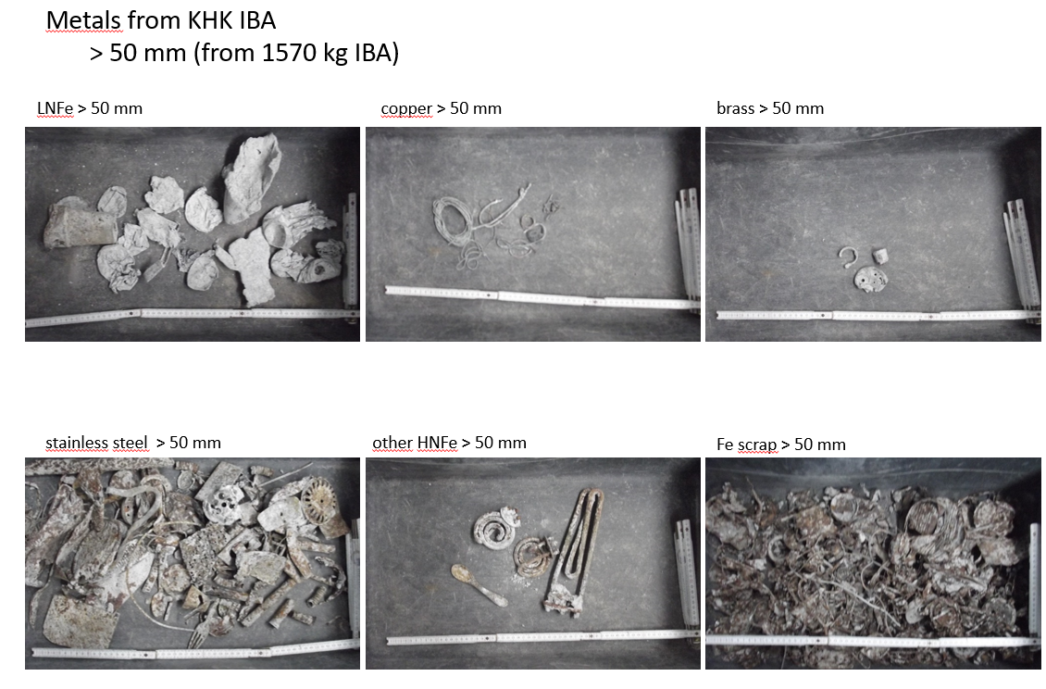Rysunek 2.3 Przykłady form występowania metali o frakcji powyżej 50 mm.
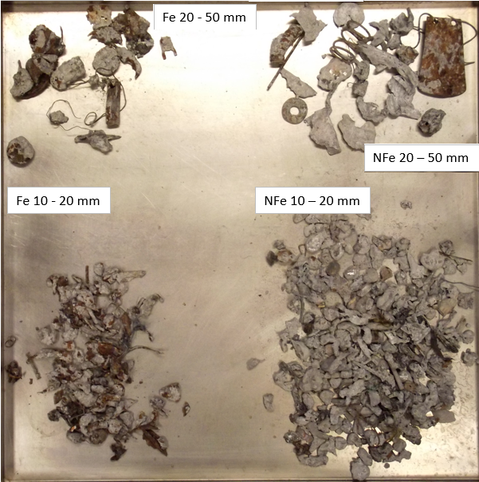
Rysunek 2.4 Przykłady form występowania metali o frakcji 10 – 20 i 20 – 50 mm.
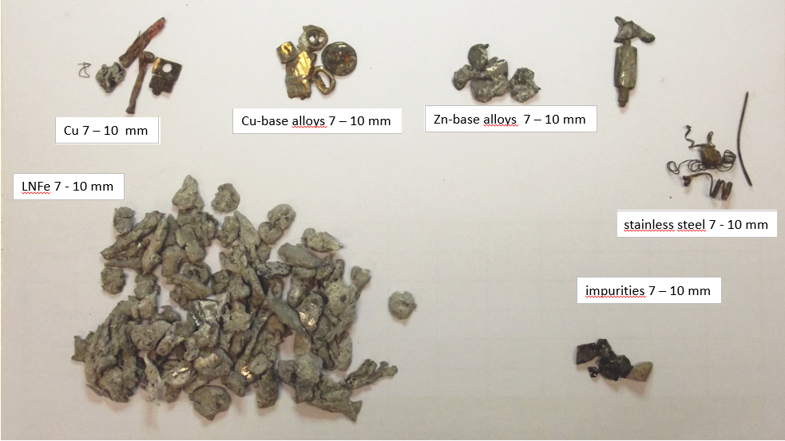
Rysunek 2.5 Przykłady form występowania metali o frakcji 7 – 10 mm.

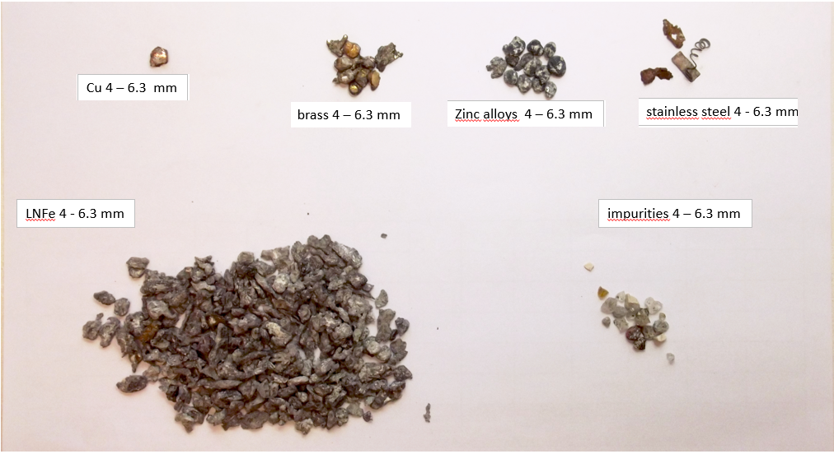 Rysunek 2.6 Przykłady form występowania metali o frakcji 4 – 6,3 mm.
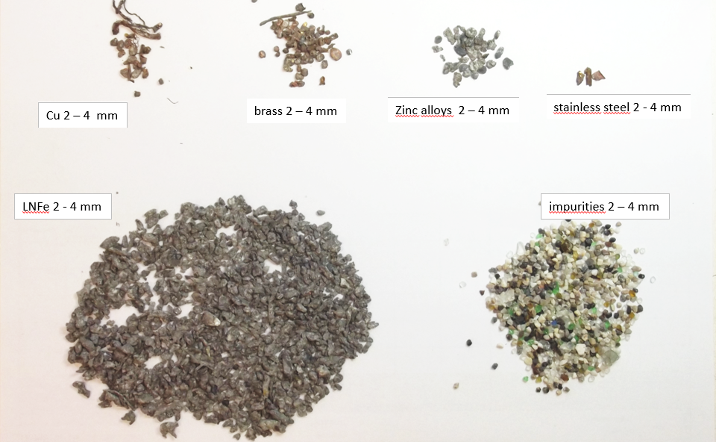Rysunek 2.7 Przykłady form występowania metali i zanieczyszczeń o frakcji 2 – 4 mm.
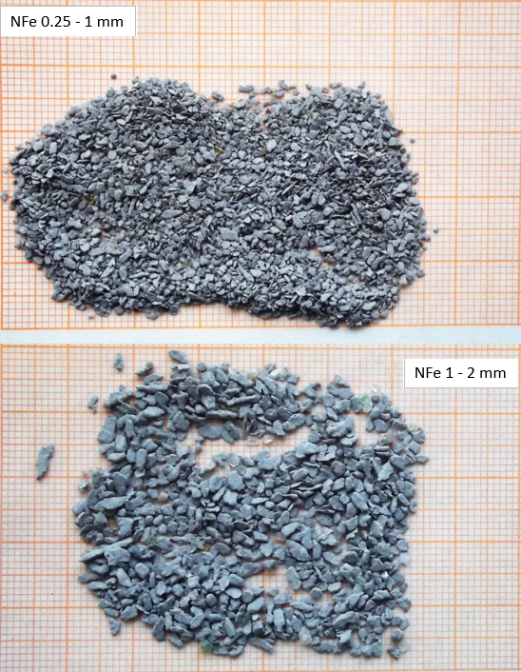Rysunek 2.8 Przykłady form występowania metali o frakcji 0,25 – 2 mm.
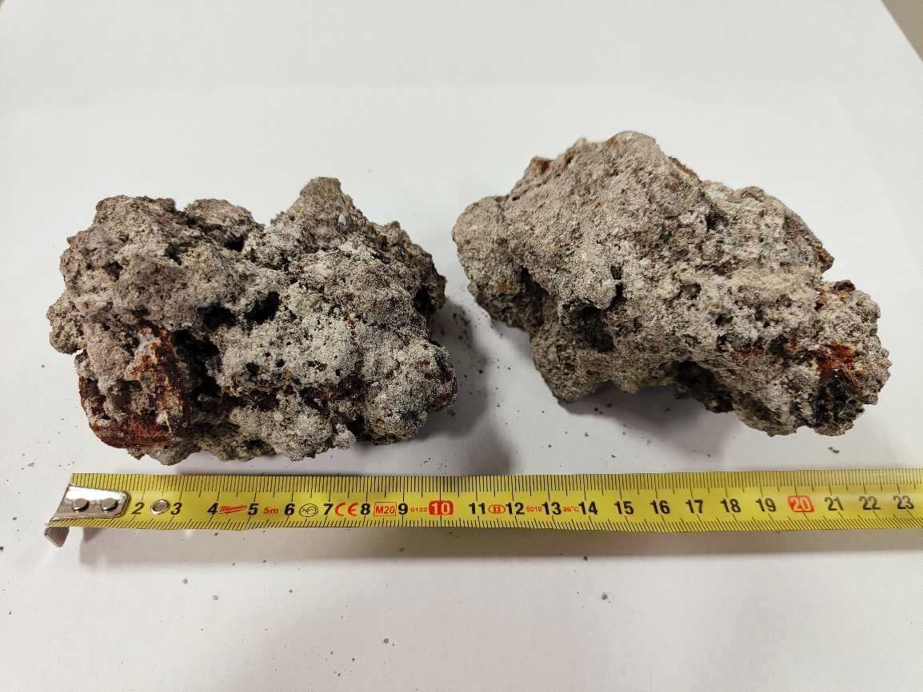
Rysunek 2.9 Przykładowe zdjęcie żużli występujących w formie spieków - przykład nr 1

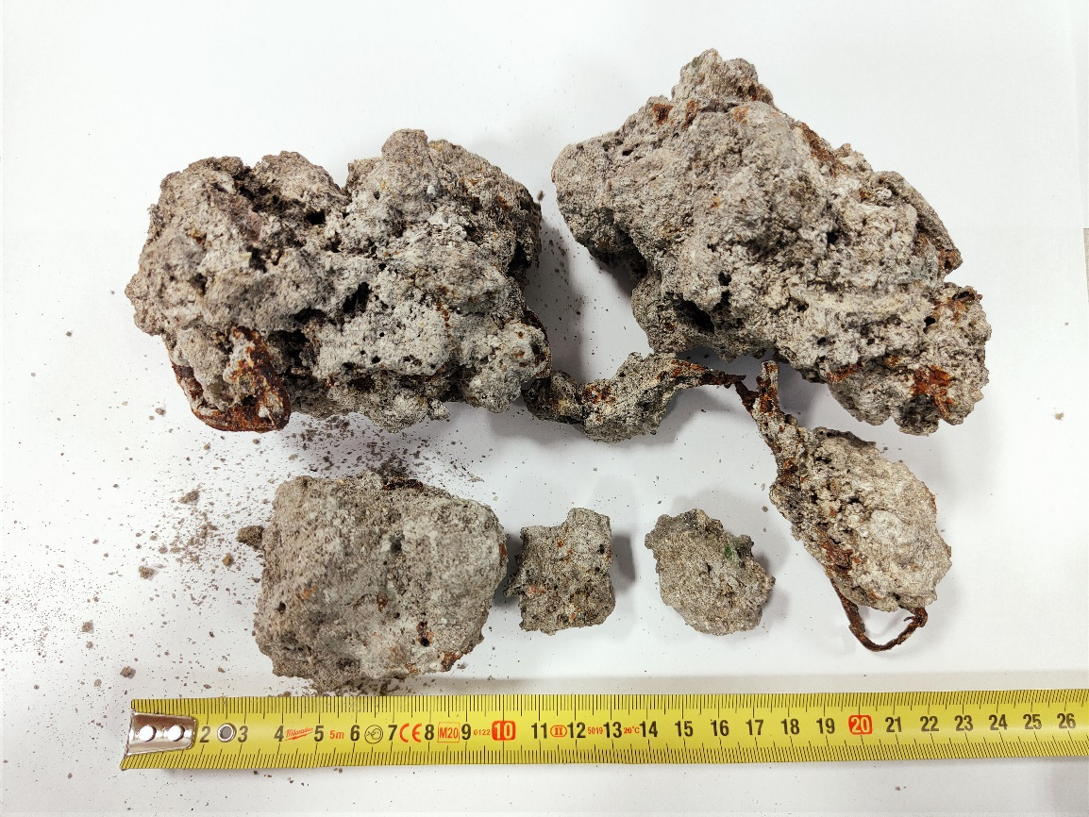
Rysunek 2.10 Przykładowe zdjęcie żużli występujących w formie spieków - przykład nr 2
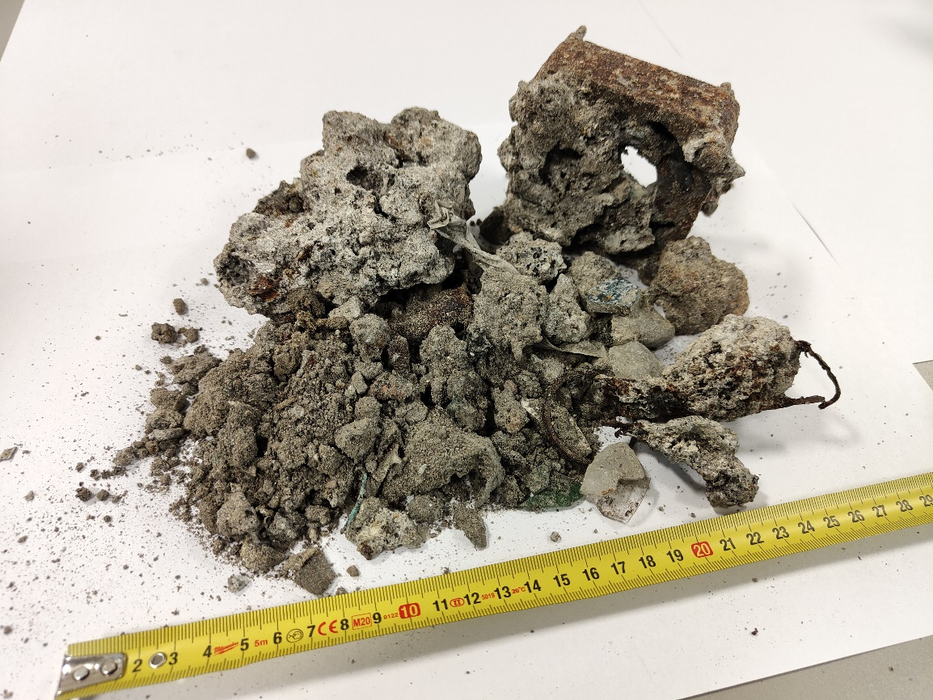
Rysunek 2.11 Przykładowe zdjęcie żużli występujących w formie spieków - przykład nr 3

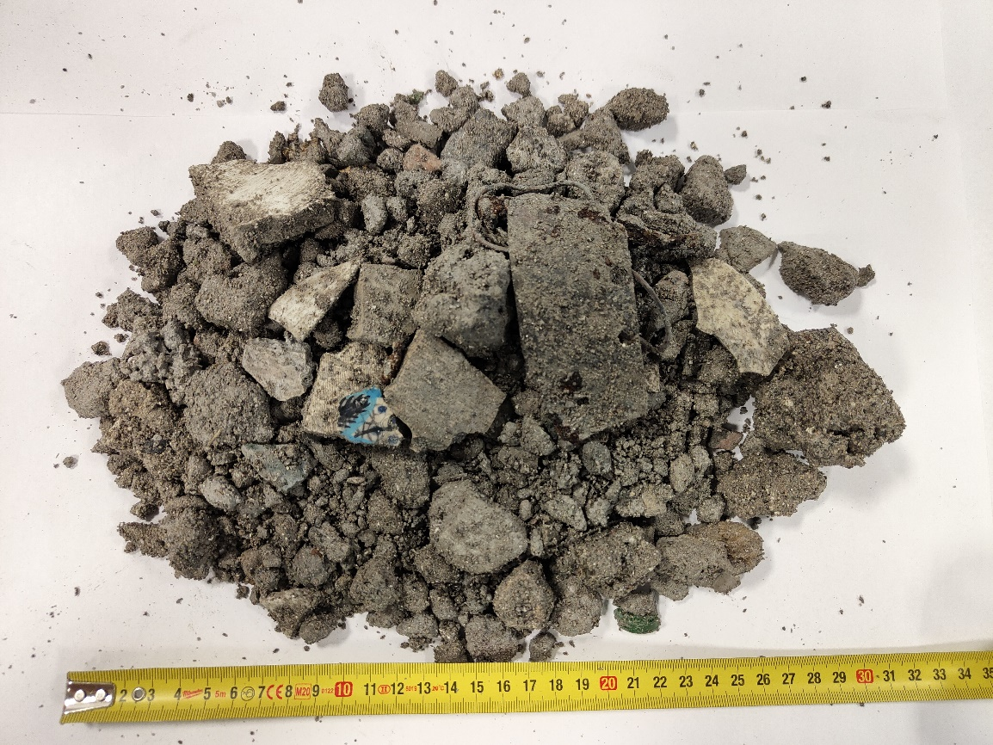
Rysunek 2.12 Przykładowe zdjęcie żużli występujących w formie spieków - przykład nr 4

Strefy p.poż.
Budynek gospodarki pozostałościami procesowymi posiada dwie strefy pożarowe: SP 2.1, SP 2.2. Strefa pożarowa SP 2.1 obejmuje pomieszczenie magazynowe żużle wraz z zsypem żużla
z taśmociągu transportowego oraz część socjalno-administracyjną. Strefa ta posiada klasę odporności pożarowej D. Strefa pożarowa SP 2.2 została wykonana w klasie odporności pożarowej E oraz obejmuje pozostałą część budynku, w którym odbywa się proces sezonowania oraz waloryzacji żużla. Ściana dzieląca obie strefy pożarowe została wykonana w klasie odporności REI-60, ściana spełnia również rolę śluzy ppoż. Poniższe rysunki prezentują rzuty budynku wraz z oznaczeniem stref ppoż.
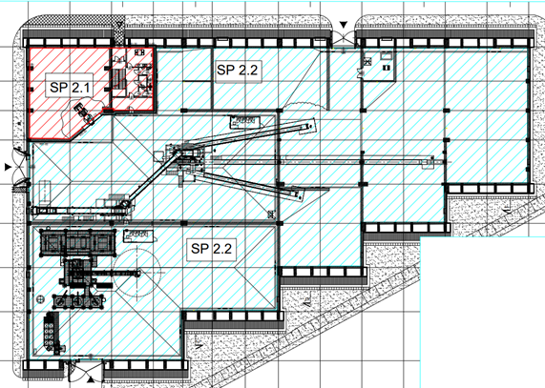
Rysunek 2.13 Budynek gospodarki pozostałościami procesowymi - strefy pożarowe, poziom +0,0
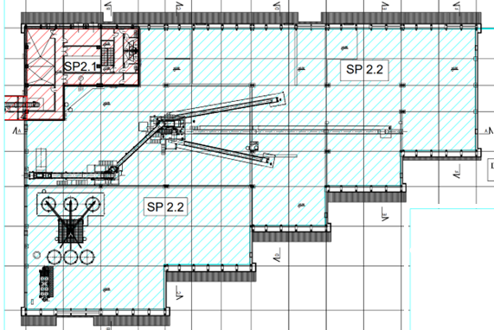
Rysunek 2.14 Budynek gospodarki pozostałościami procesowymi - strefy pożarowe, poziom +7,0

Węzeł Spalania Odpadów i Odzysku Energii
W skład Węzła Spalania Odpadów i Odzysku Energii wchodzą następujące elementy:
- Układ podawania odpadów;
- Układ rusztu chłodzonego powietrzem;
- Układ doprowadzania powietrza do spalania;
- Palniki;
- Odżużlanie i odpopielanie;
- System odzysku energii cieplnej (obieg wodnoparowy wraz z dozowaniem chemikaliów do wody zasilającej).

Układ odżużlania i odpopielania
Pod każdą sekcją rusztu znajdują się dwa rzędy zbiorników popiołu, do których popiół ze szczelin powietrznych w ruszcie jest kierowany za pomocą rur opadowych. Popiół jest usuwany z rusztu za pomocą wolno poruszającego się odżużlacza (przenośnika płytkowego) umieszczonego pod szybem opadowym popiołu.
Żużel wytworzony w procesie termicznego przekształcania odpadów bezpośrednio z rusztu jest kierowany do odżużlacza, który jest przenośnikiem zgrzebłowym wypełnionym wodą. W odżużlaczu następuje schłodzenie gorącego żużla do temperatury poniżej 90°C. Wanna w odżużlaczu stanowi uszczelnienie powietrzne pomiędzy piecem do spopielania a środowiskiem. Dodatkowe uszczelnienie powietrzne znajduje się między poszczególnymi strefami powietrza odżużlacza. Poziom wody regulowany jest za pośrednictwem komory wody znajdującej się przy ścianie bocznej ze zintegrowanym systemem przelewowym. Pomiędzy odżużlaczem i szybem opadowym popiołu zainstalowany jest kompensator. Przy ściankach bocznych i na górnej części znajdują się otwory inspekcyjne. Wodę z odżużlacza można usunąć przez ręczny zawór zasuwowy. Odżużlacz wyposażony jest w jedną skrzynię wody służącą do zaopatrywania w wodę chłodzącą, ustalania poziomu wody i przelewu. W poniższej tabeli zaprezentowano szczegółowe parametry odżużlacza.

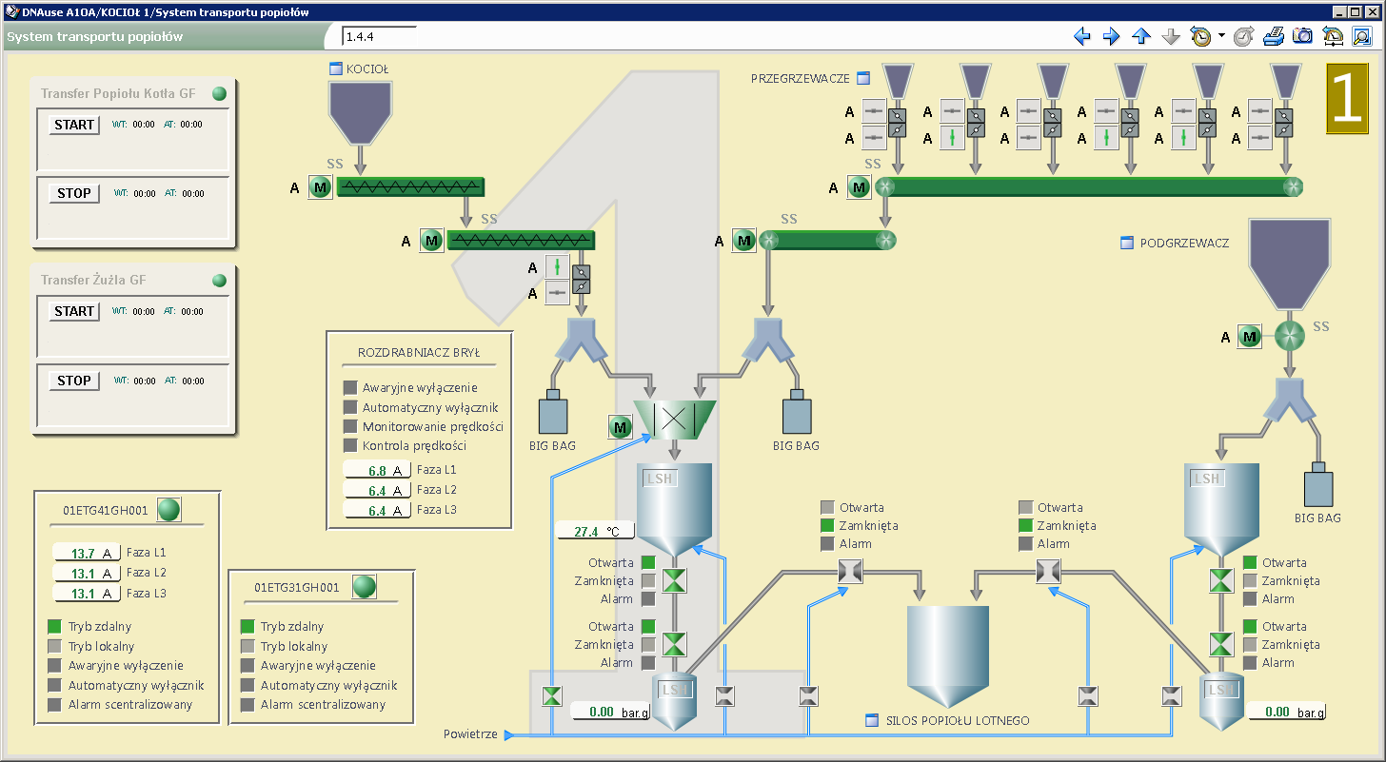
Rysunek 2.15 Zrzut ekranu systemu kontroli eksploatacji przedstawiający system transportu popiołów lotnych
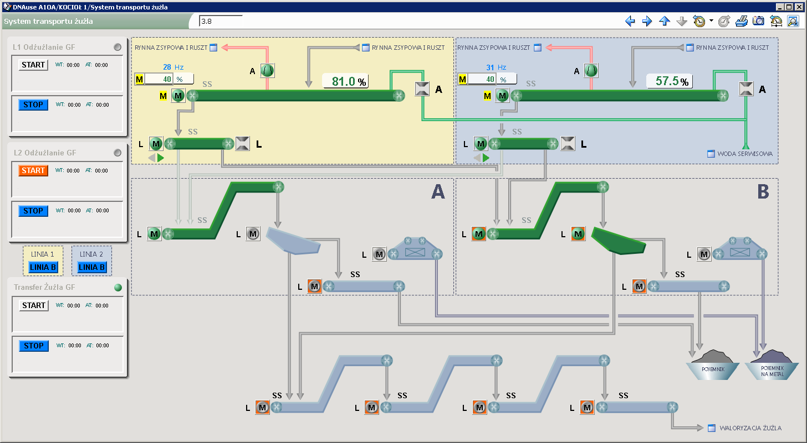
Rysunek 2.16 Zrzut ekranu systemu kontroli eksploatacji przedstawiający system transportu żużla

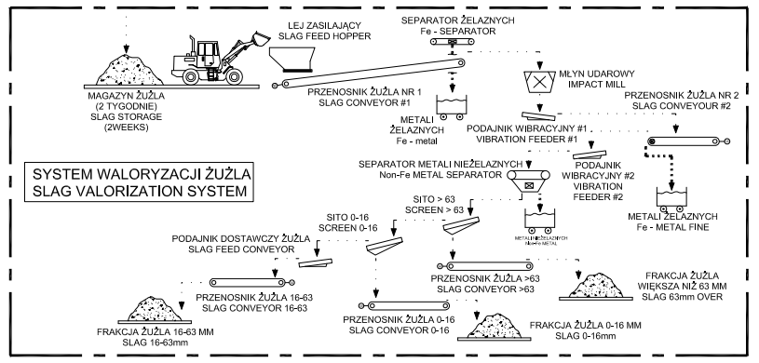
Rysunek 2.17 Schemat procesowy istniejącej Instalacji WWŻ

Węzeł Waloryzacji Żużla
Żużel oraz popioły paleniskowe opadające na dno dwóch kotłów kierowane są do dwóch odżużlaczy z zamknięciem wodnym, skąd, po schłodzeniu do temperatury poniżej 90°C, kierowane są za pomocą przenośników na sita wibracyjne żużla. Na sitach wibracyjnych wydzielana jest frakcja o wymiarze charakterystycznym nie większym niż 210 mm, kierowana następnie za pomocą zamkniętego układu przenośników, z zainstalowanymi dwoma separatorami metali żelaznych, z głównego budynku procesowego do Węzła Waloryzacji Żużla zlokalizowanego w budynku gospodarki pozostałościami procesowymi (obiekt nr 02). W sytuacji awarii układu przenośników, żużel może być transportowany za pomocą transportu kołowego, w sposób zapobiegający pyleniu, do budynku gospodarki pozostałościami procesowymi. Wydzielone nadziarno, po oddzieleniu z niego metali żelaznych, kierowane jest do pojemników, a następnie do urządzenia kruszącego. W Węźle Waloryzacji Żużla możliwe są dwa alternatywne sposoby postępowania z żużlami:
- Przeprowadzenie pełnego procesu sezonowania i waloryzacji żużla na terenie ZTPO. Żużel, który trafia do węzła waloryzacji w pierwszej kolejności poddany jest procesowi wstępnego sezonowania. Proces ten trwa około dwa tygodnie i odbywa się na utwardzonym i szczelnym podłożu w magazynie żużla wewnątrz budynku. W czasie sezonowania zachodzą procesy hydratacji żużla (w wyniku pochłaniania wilgoci z powietrza). Po tym okresie żużel jest podawany za pomocą ładowarki kołowej do leja, skąd trafia na separator magnetyczny celem oddzielenia metali żelaznych oraz poddawany jest kruszeniu celem przygotowania do sortowania cząstek żużla w zależności od średnicy. Pokruszony żużel jest przetransportowany do separatora, gdzie są oddzielane metale nieżelazne zawarte w żużlu. W następnej kolejności w zależności od potrzeb/ wymagań odbiorcy może nastąpić (lecz nie musi) rozdzielenie żużli na frakcje. Drugi etap sezonowania (właściwy) trwa przez okres co najmniej 12 tygodni. Na zakończenie sezonowania właściwego okresowo pobierane są próbki żużla w celu sprawdzenia jego stopnia przekształcenia i wymywalności. Po pełnym procesie sezonowania i waloryzacji żużle przekazywane są uprawnionemu odbiorcy, który odpowiedzialny jest za jego dalsze zagospodarowanie.
- Przeprowadzenie wstępnego sezonowania, waloryzacji z odzyskiem metali żelaznych oraz metali nieżelaznych, a następnie przeprowadzenie końcowego sezonowania żużla u odbiorcy. Żużel, który trafia do węzła waloryzacji w pierwszej kolejności poddany jest procesowi wstępnego sezonowania. Proces ten trwa około dwa tygodnie i odbywa się na utwardzonym i szczelnym podłożu w magazynie żużla wewnątrz budynku. W czasie sezonowania zachodzą procesy hydratacji żużla (w wyniku pochłaniania wilgoci z powietrza). Po tym okresie żużel jest podawany za pomocą ładowarki do leja, skąd trafia na separator magnetyczny celem oddzielenia metali żelaznych oraz poddawany jest kruszeniu celem przygotowania do sortowania cząstek żużla w zależności od średnicy. Pokruszony żużel jest transportowany do separatora, gdzie oddzielone są metale nieżelazne zawarte w żużlu. W następnej kolejności w zależności od potrzeb/wymagań odbiorcy ewentualnie następuje (lecz nie musi) rozdzielenie żużli na frakcje. Następnie żużel przekazywany jest uprawnionemu odbiorcy w celu przeprowadzenia końcowego sezonowania w pryzmach na placu u odbiorcy. Przed przekazaniem żużla odbiorcy, jest on poddawany okresowo badaniu w celu sprawdzenia jego stopnia przekształcenia i wymywalności oraz możliwości jego przekazania.
Magazyny sezonowania żużla na terenie ZTPO posiadają szczelną nawierzchnię oraz odwodnienie ze szczelnym zbiornikiem na zbieranie odcieków. W okresie sezonowania żużel, może być zwilżany wodą w celu dalszej hydratacji. Maksymalna wydajność procesu wynosi 70 000 Mg rocznie przy wydajności na poziomie około 23 Mg/h i pracy Instalacji przez 12 godzin dziennie przez 5 dni w tygodniu. Budynek gospodarki pozostałościami procesowymi jest wyposażony w wentylację wytwarzającą w budynku podciśnienie i zaopatrzoną w filtr workowy usytuowany wewnątrz budynku. Głównym źródłem emisji pyłu w budynku jest urządzenie kruszące oraz przesiewacze. Pył wytworzony podczas pracy urządzenie kruszącego szczękowego i na sitach wibracyjnych zasysany jest do filtra workowego za pomocą odciągów stanowiskowych. Maksymalne dopuszczalne stężenie na wyjściu z filtra wynosi 2,5 mg/m³. Wydajność wentylatora systemu odpylania wynosi 18 000 m³/h (tj. 300 m³/min). Oczyszczone powietrze jest wprowadzane do przestrzeni hali roboczej, natomiast powietrze z hali wyprowadzane jest na zewnątrz za pomocą wentylacji mechanicznej poprzez 12 szt. wywietrzaków cylindrycznych o średnicy Ø 1,00 m każdy. Wywietrzaki znajdują się na różnych poziomach (8 szt. na poziomie 32 m n.p.t oraz 4 szt. na poziomie 27.35 m n.p.t.). Przez wywietrzaki do atmosfery są wyprowadzane:
- pył PM10;
- pył PM2,5, który stanowi 100% frakcji PM10 i jest równy pyłowi ogółem.
Oszacowana wielkość emisji pyłów wynosi ok. 0,015 kg/h. Osadzony pył na filtrze workowym zawracany jest do bunkra na odpady.
Transport zwaloryzowanego żużla do dalszego zagospodarowania przez odbiorców zewnętrznych realizowany jest przy użyciu samochodów ciężarowych lub innych środków transportu.
W załączniku nr 2 przedstawiono Dokumentację istniejącej Instalacji wentylacji Obiektu Nr 02. Zastosowany w Instalacji wentylator nie jest sterowany za pomocą przemiennika częstotliwości, ale posiada system soft start.

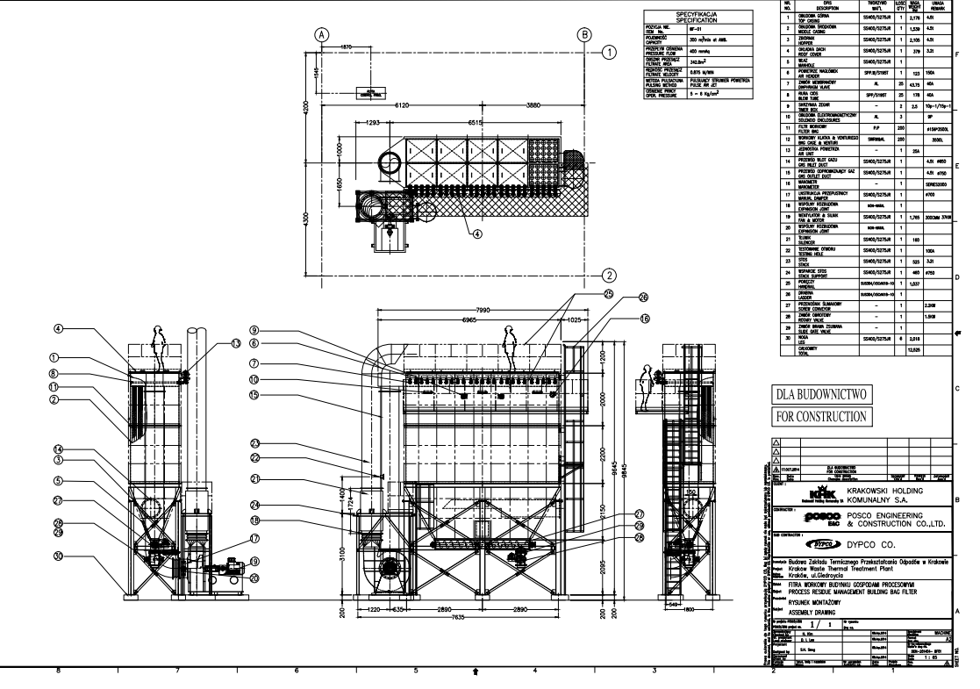
Rysunek 2.18 Filtr workowy Instalacji wentylacji obiektu nr 02
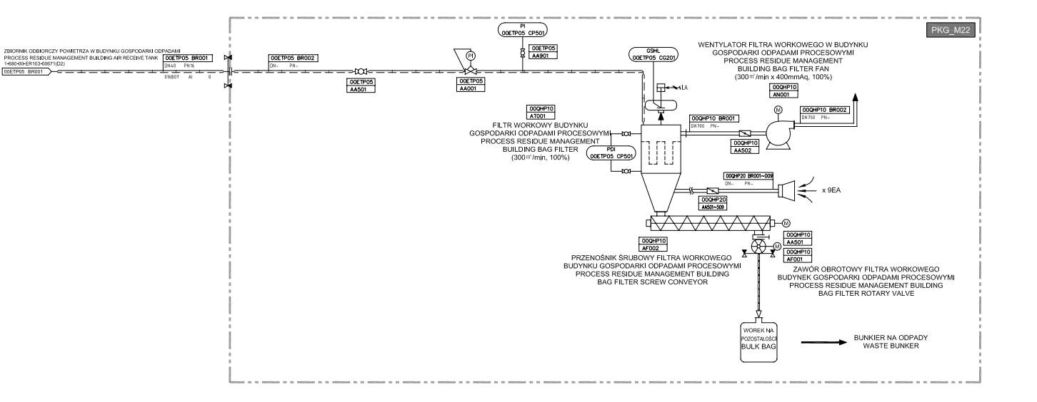
Rysunek 2.19 Schemat technologiczny układu filtra workowego obiektu nr 02
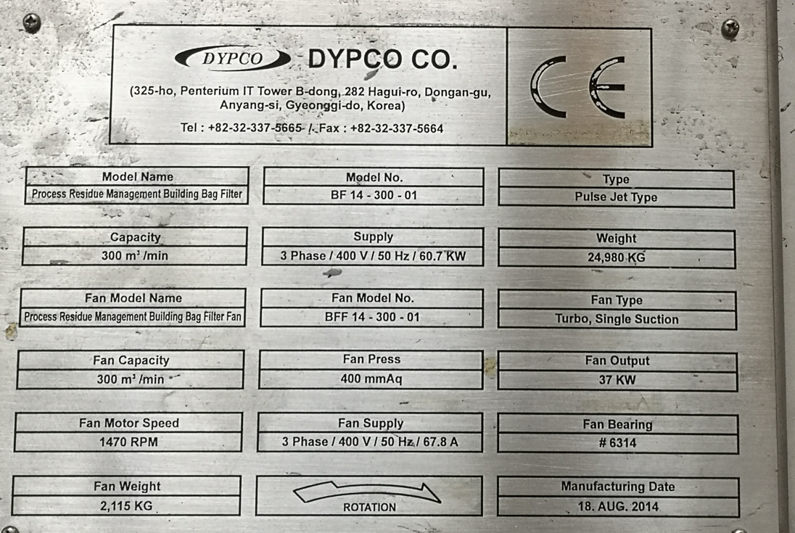
Rysunek 2.20 Tabliczka znamionowa wentylatora wyciągowego w obiekcie nr 02

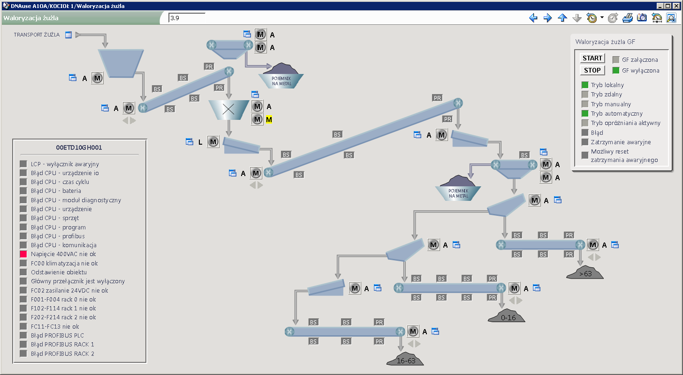
Rysunek 2.21 Zrzut ekranu systemu kontroli eksploatacji przedstawiający Węzeł Waloryzacji Żużla

Węzeł Stabilizowania i Zestalania
Węzeł Stabilizowania i Zestalania zlokalizowany jest w budynku gospodarki pozostałościami procesowymi. W procesie są stabilizowane i zestalane popioły lotne wytworzone w urządzeniach układu odzysku energii oraz stałe pozostałości z systemu oczyszczania spalin. Podstawowym celem prowadzenia procesu stabilizowania i zestalania jest przekształcenie pozostałości poprocesowych posiadających właściwości niebezpieczne na odpady inne niż niebezpieczne. Osiągane jest to poprzez zmieszanie pozostałości z odpowiednimi dodatkami i spoiwami hydraulicznymi. Przesył popiołów lotnych i pozostałości z oczyszczania spalin odbywa się transportem pneumatycznym do trzech silosów o pojemności 90 m³, które są zlokalizowane na terenie omawianego węzła. Proces stabilizowania i zestalania obejmuje dwa etapy, których celem jest zmniejszenie rozpuszczalności składników, głównie związków nieorganicznych i toksycznych metali ciężkich. W pierwszym etapie procesu, tzw. stabilizowania, następuje „reaktywne mieszanie”, w czasie, którego poprzez zastosowanie różnych ciekłych dodatków chemicznych, zachodzi konwersja chemiczna rozpuszczalnych składników nieorganicznych na produkty nierozpuszczalne. Celem tego etapu jest uzyskanie wewnętrznej bariery mającej zapobiec wypłukiwaniu się rozpuszczalnych związków metali ciężkich. W drugim etapie procesu, tzw. zestalaniu, utworzona zostaje dodatkowa zewnętrzna bariera poprzez zastosowanie różnych spoiw hydraulicznych, charakteryzujących się różnymi mechanizmami wiązania chemicznego. Ustabilizowane oraz zestalone pozostałości procesowe (kod odpadu 19 03 05) są przed wywozem tymczasowo magazynowane w odrębnym pomieszczeniu węzła stabilizowania i zestalania przez min. 28 dni. Po tym okresie są wywożone za pomocą transportu kołowego. Zapewniono także możliwość wywożenia pozostałości procesowych i popiołów lotnych z pominięciem procesu stabilizowania i zestalania poprzez hermetyczny system załadunku autocystern bezpośrednio z silosów magazynowych.

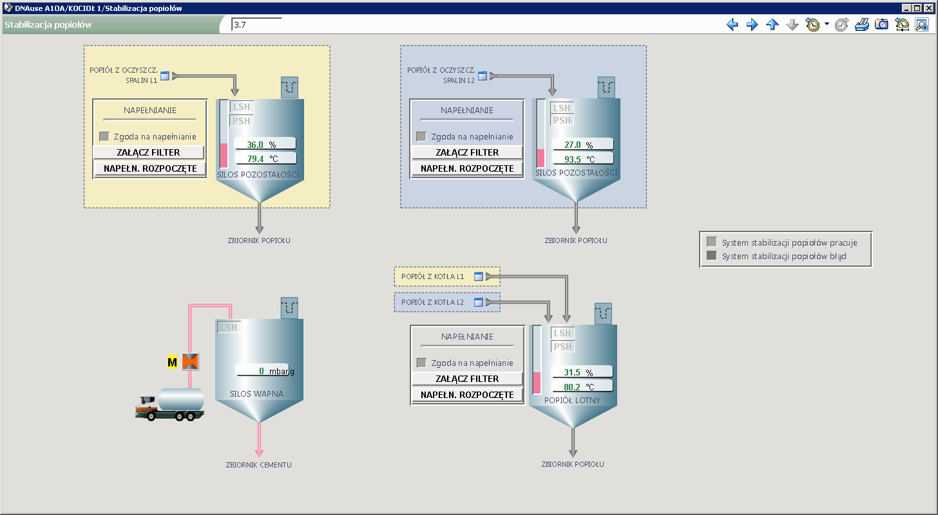
Rysunek 2.22 Zrzut ekranu systemu kontroli eksploatacji przedstawiający system stabilizacji popiołów

Część budowlana i drogowa
ZTPO zlokalizowany przy ul. Jerzego Giedroycia 23, składa się z trzech głównych budynków. Budynki te spełniają następujące funkcje:
- Obiekt nr 01 – główny budynek procesowy;
- Obiekt nr 02 – budynek gospodarki pozostałościami procesowymi;
- Obiekt nr 03 – budynek administracyjno-socjalno-edukacyjny.
Obiekt nr 01 (ob. 01)
W głównym budynku procesowym zlokalizowane są główne węzły technologiczne:
- Węzeł Przyjęcia i Przygotowania Odpadów,
- Węzeł Spalania Odpadów i Odzysku Energii,
- Węzeł Przetworzenia i Wyprowadzenia Energii,
- Węzeł Oczyszczania Spalin.
W budynku głównym znajdują się również: pomieszczenia socjalne i biurowe, centralna dyspozytornia, laboratorium, stacja sprężonego powietrza, stacja magazynowania i dystrybucji reagentów, urządzenia układu wstępnego oczyszczania ścieków, stacja oczyszczania wody opadowej i roztopowej, stacja przygotowania wody, główne wentylatory ciągu, układy ciągłego monitoringu emisji zanieczyszczeń, komin jako obudowa dwóch ciągów kominowych, pomieszczenia magazynowe, pomieszczenia techniczne oraz warsztaty.
Obiekt nr 01 znajduje się pomiędzy dwoma pozostałymi budynkami i składa się z czterech części o różnych wysokościach. Najniższa część budynku o wysokości 19,85 m znajduje się najbliżej obiektu nr 03, kolejno zbliżając się do obiektu nr 02 znajduje się część o wysokości 30 m, dalej najwyższa i największa powierzchniowo część budynku odznaczająca się wysokością 39,65 m. Ostatnia część, znajdująca się najbliżej obiektu nr 03 jest niższa od poprzedniej wynosząc odpowiednio 36,4 m, na tej części znajduje się również komin o wysokości 70 m. Powierzchnia użytkowa budynku stanowi 21 116,4 m², natomiast kubatura budynku wynosi 355 231,82 m³. Budynek jest podpiwniczony w połowie jego powierzchni. Powierzchnia podpiwniczenia wynosi 4 527 m². Najważniejszą częścią podpiwniczenia jest bunkier na odpady zlokalizowany na głębokości do 9 m.
Konstrukcja budynku jest mieszana, oparta w głównej mierze o konstrukcje stalowo-żelbetowe. Fundamenty oraz część podziemna mają konstrukcję żelbetową na palach, ściany zewnętrzne pochyłe wykonane zostały na konstrukcji żelbetowej monolitycznej i stalowej, natomiast pionowe, na konstrukcji stalowej. Należy zaznaczyć, że ściana zewnętrzna do poziomu 4 m n.p.m. wykonana jest na cokole żelbetowym, co stanowi zabezpieczenie przeciwpowodziowe. Dach wykonany jest na konstrukcji stalowej, ściany wewnętrzne żelbetowe, murowane, gipsowo-kartonowe.
W obiekcie nr 01 wykonano cztery różne rodzaje ścian zewnętrznych. Ściany pochyłe kryte blachą wykonane są w systemie Kalzip, drugim rodzajem są również ściany pochyłe, ale dodatkowo ocieplone. Ten typ ścian został zastosowany do pomieszczeń o temperaturze wewnętrznej powyżej 16 °C. Kolejnym rodzajem są ściany pionowe, systemowe, słupowo ryglowe, które zostały częściowo szklone. Ostatnim rodzajem są ściany przeciwpowodziowe, które są częścią ścian pionowych do wysokości 4 m, z izolacją przeciwwodną termiczną.

Obiekt nr 02 (ob. 02)
Budynek gospodarki pozostałościami procesowymi pełni również funkcję produkcyjną. Znajdują się w nim dwa węzły technologiczne: Węzeł Waloryzacji Żużla i Węzeł Stabilizowania i Zestalania. W obiekcie zlokalizowane są silosy popiołów lotnych i reagentów oraz plac sezonowania żużla.
Budynek pozostałości procesowych składa się z pięciu części o różnych powierzchniach i wysokościach. Największy powierzchniowo oraz najwyższy budynek znajduje się najbliżej obiektu nr 01, w miarę oddalania się od budynku powierzchnię i wysokości poszczególnych części maleją. Najwyższa część budynku ma wysokość 31,8 m, dalej 27,35 m i tak do ostatniej części zmniejszając wysokość o 4,45 m z każdą częścią. Podsumowując, ostatnia część budynku odznacza się wysokością 14 m. Z tego względu powierzchnia użytkowa budynku wynosi 5 077,22 m², natomiast kubatura 19 630,04 m³.
Konstrukcja tego budynku składa się z dwóch ram kratowych, które spięte są poprzecznie tężnikami kratowymi. Na tężnikach równolegle do ram głównych opierają się płatwie. Część słupowa przechodzi łukowo w dźwigar dachowy podparty dodatkowo słupami pośrednimi. Słupy ram głównych i ram szczytowych połączone są przegubowo ze słupami żelbetowymi za pomocą kotew. Konstrukcja dachu oparta jest na konstrukcji stalowej uzupełnionej o blachę oraz wełnę mineralną, jako izolację termiczną.
Budynek składa się z pięciu podstawowych rodzajów ścian zewnętrznych, pierwszą z nich jest ściana zewnętrzna wykonana w systemie Kalzip w części produkcyjnej budynku do wysokości
6 m. W głównej mierze składa się ona ze ściany żelbetowej uzupełnionej o izolację termiczną oraz przykrytą blachą. Do wysokości 4 m ściana jest dodatkowo izolowana przeciwwodnie. Kolejno, ściana zewnętrzna części socjalnej do poziomu 11 m jest konstrukcyjnie podobna do ściany poprzedniej (również wykonana w systemie Kalzip), jedynie posiada większą grubość izolacji termicznej ze względu na wyższe temperatury powietrza wewnątrz pomieszczeń socjalnych. Trzecia ze ścian zewnętrznych wykonana w systemie Kalzip znajduje się na wysokości powyżej 6 m, składając się z konstrukcji stalowej, izolacji termicznej oraz blachy. Natomiast ściana zewnętrzna do wysokości 6 m ma konstrukcję żelbetową wraz z osłoną ściany fasadą systemową słupowo-ryglową. Ostatnia ze ścian zewnętrznych jest ścianą osłonową na wysokości powyżej 6 m, stanowiąc samonośną fasadę systemowo słupowo-ryglową. W poniższej tabeli zamieszczono konstrukcję posadzki oraz ściany oporowej zastosowanych w obiekcie nr 02.
Tabela 2.6 Konstrukcja posadzki oraz ściany oporowej obiektu nr 02
Przegroda | Warstwa przegrody | Grubość warstwy przegrody[mm]
Posadzka | Beton | 50
 | Zbrojona płyta żelbetowa | 600
 | 2xFolia PE | 0,2
 | Chudy beton | 100
 | Pospółka | -
 | Rodzimy grunt | -
Ściana oporowa | Zbrojona ściana żelbetowa | 500

Obiekt nr 03 (ob. 03)
Budynek administracyjno-socjalno-edukacyjny pełni funkcję zaplecza sanitarno-socjalnego, służy on do celów administracyjnych, biurowych, konferencyjnych oraz edukacyjnych. Obiekt
Nr 03 składa się z dwóch integralnych części o podobnych wysokościach maksymalnych blisko 10 m. Obydwie części budynku są nachylone na północ, nachylenie części o większej powierzchni wynosi 1,6°C, natomiast części poniżej aż 5,9°C. Budynek jest podpiwniczony w 75% całej powierzchni budynku, co daje 823,7 m² powierzchni piwnicy, na głębokości 6 m. Parter oraz I piętro mają nieco większą powierzchnię, co pozwala określić całkowitą powierzchnię budynku na 2 860 m², a kubaturę na 10 912,9 m³.
Budynek został zaprojektowany w konstrukcji żelbetowej w systemie płyta-słup z elementami pokrycia dachowego w systemie blacha, dalej ocieplenie, podkonstrukcja oraz blacha trapezowa oparta na konstrukcji. Fundamenty i część podziemia mają konstrukcję żelbetową, ściany zewnętrzne pochyłe stalową, tak jak dach. Ściany wewnętrzne natomiast są murowane, gipsowo-kartonowe lub szklane.
Występują trzy podstawowe rodzaje ścian zewnętrznych, pochyłe, pionowe oraz ściany zewnętrzne poniżej gruntu. Ściany zewnętrzne pochyłe składają się z blachy, izolacji termicznej w kasetach stalowych oraz konstrukcji stalowej. Natomiast konstrukcja ściany zewnętrznej poniżej gruntu opiera się o ścianę żelbetową, izolację termiczną oraz izolację przeciwwodną. Ostatnią jest ściana zewnętrzna pionowa, którą stanowi samonośna fasada systemowa słupowo-ryglowa wraz z wełną mineralną w jej konstrukcji. W obydwu częściach budynku występuje ta sama konstrukcja dachu lekkiego stalowego, który składa się z blachy aluminiowej jako kaset utrzymujących izolację termiczną na konstrukcji stalowej.

Część elektryczna
Sieć elektryczna na terenie ZTPO składa się z:
- rozdzielni głównej 15 kV, z której zasilane są 2 wentylatory wyciągowe spalin, a także sześciu transformatorów 15/0,4 kV oraz 2 transformatorów 6/0,4 kV;
- stacji transformatorowej 110/15 kV;
- trzech rozdzielni niskiego napięcia 0,4 kV (w tym jednej awaryjnej) – każda stacja składa się z dwóch transformatorów:
  - rozdzielnia 0,4 kV I,
  - rozdzielnia 0,4 kV II,
  - zasilanie awaryjne;
- ośmiu rozdzielnic niskiego napięcia:
  - rozdzielnica MCC-101,
  - rozdzielnica MCC-102,
  - rozdzielnica MCC-103,
  - rozdzielnica MCC-104,
  - rozdzielnica MCC-201,
  - rozdzielnica MCC-301,
  - rozdzielnica LDP-101,
  - rozdzielnica LDP-310;
- rozdzielni 6 kV z dwoma transformatorami do zasilania wszystkich 4 pomp ciepłowniczych oraz 3 pomp kondensatu wody chłodzącej z jednym polem rezerwowym.

Na terenie obiektu nr 02 znajduje się rozdzielnica MCC-201 (00BJA21) zasilająca urządzenia w istniejącej Instalacji WWŻ, a także inne urządzenia należące do Instalacji ZTPO m.in. przepompownia, główny przenośnik żużla. Ponadto, do rozdzielnicy MCC-201 planowane jest wpięcie Instalacji fotowoltaicznej o mocy ok. 300 kW.
Rozdzielnica MCC-201 (00BJA21) typu SIEMENS Sivacon zasilana jest z dwusekcyjnej rozdzielni
0,4 kV I (00BFA11) z pola nr 7 zlokalizowanego w sekcji nr 2 rozdzielni. Połączenie pomiędzy rozdzielnią nN (00BFA11) a rozdzielnicą MCC-201 realizowane jest poprzez istniejącą linię zasilającą Cu/XLPE 4x4x240mm² + PE:1x240mm². Rozdzielnia dwusekcyjna 0,4 kV I (00BFA11) znajduje się na terenie obiektu nr 01 w pomieszczeniu rozdzielni elektrycznej na poziomie 0,0 m.
Na poniższych rysunkach przedstawiono maski z systemu DCS ze schematami elektrycznymi.

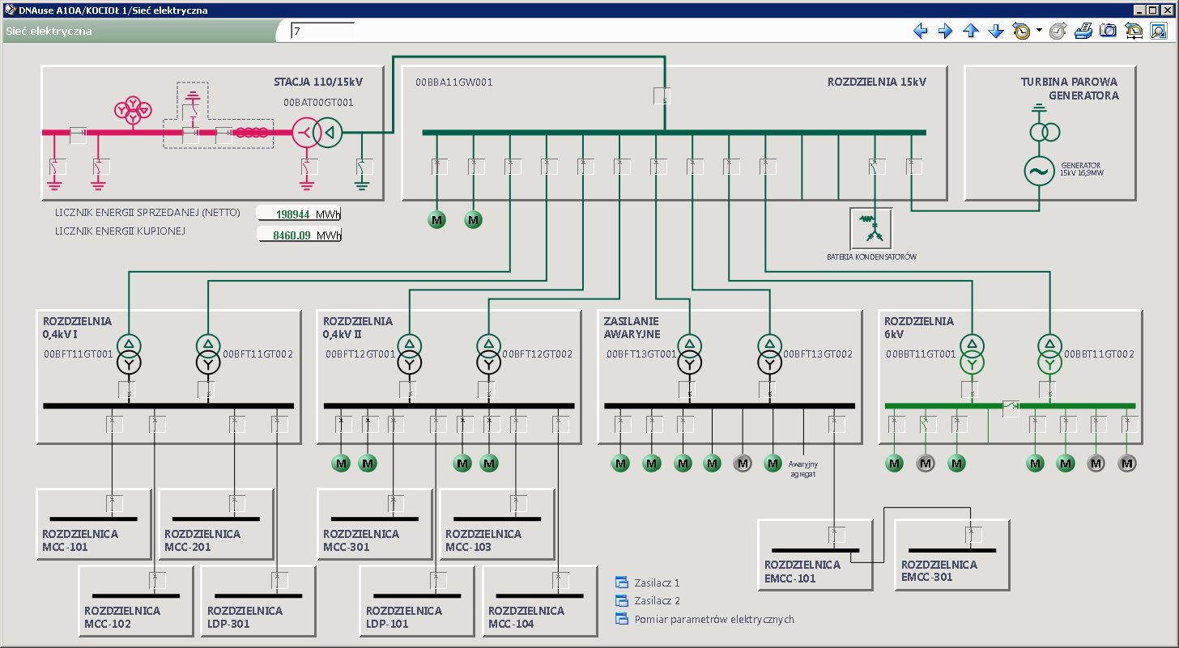
Rysunek 2.23 Zrzut ekranu systemu kontroli eksploatacji przedstawiający sieci elektrycznej w ZTPO
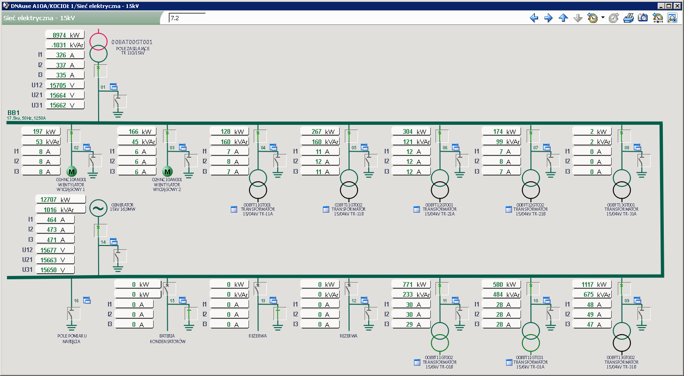
Rysunek 2.24 Zrzut ekranu systemu kontroli eksploatacji przedstawiający schemat sieci elektrycznej 15kV w ZTPO
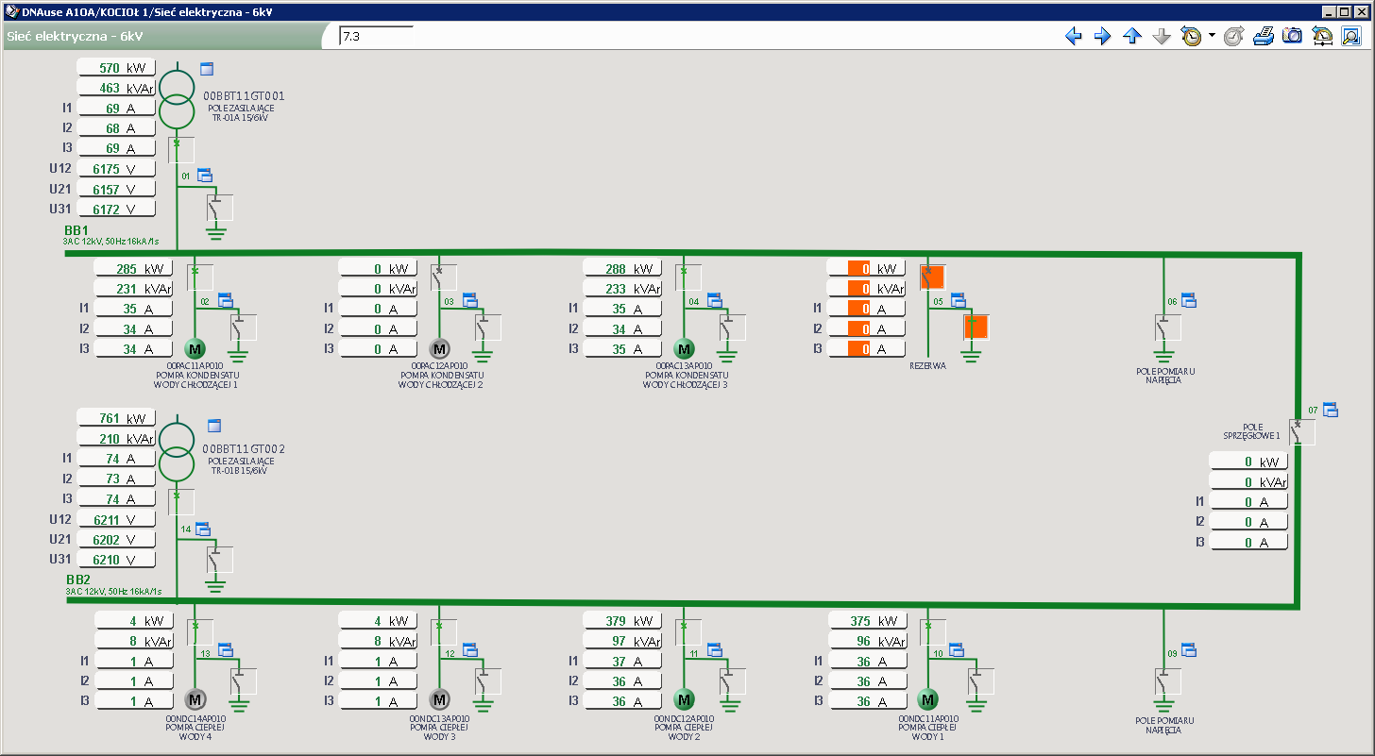
Rysunek 2.25 Zrzut ekranu systemu kontroli eksploatacji przedstawiający schemat sieci elektrycznej 6kV w ZTPO
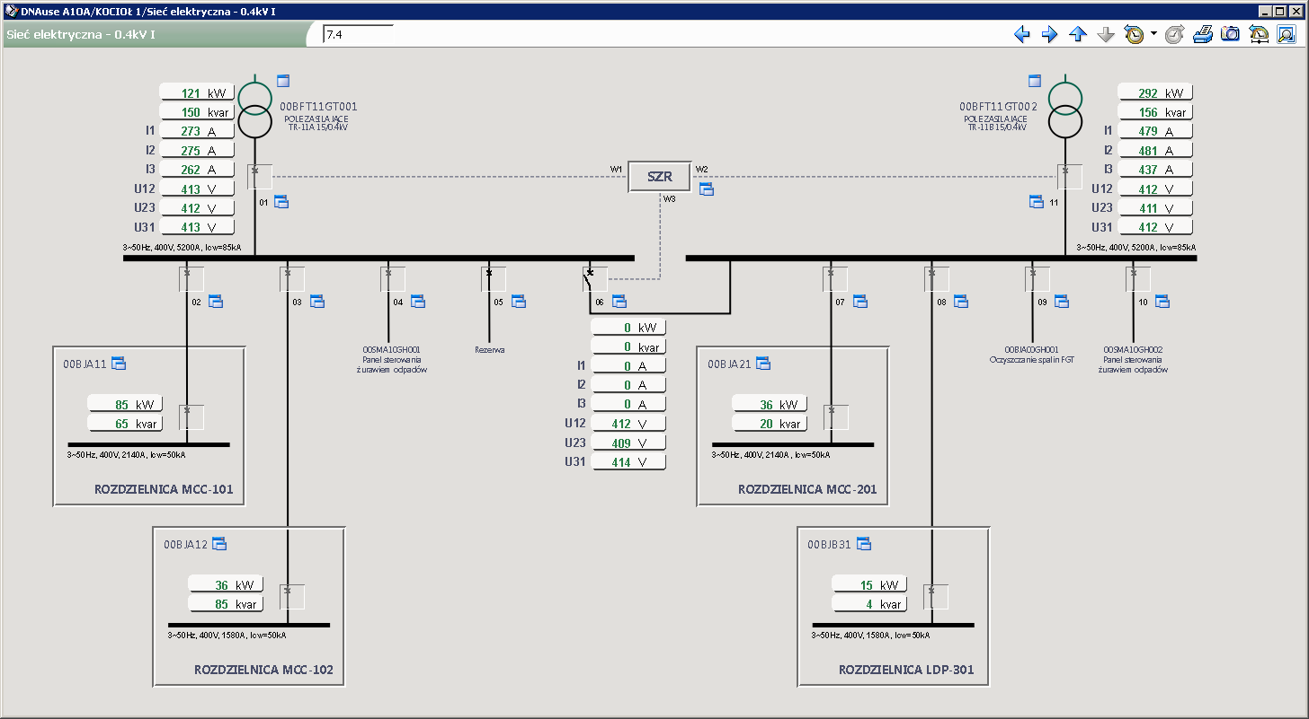
Rysunek 2.26 Zrzut ekranu systemu kontroli eksploatacji przedstawiający schemat rozdzielni I 0,4kV w ZTPO
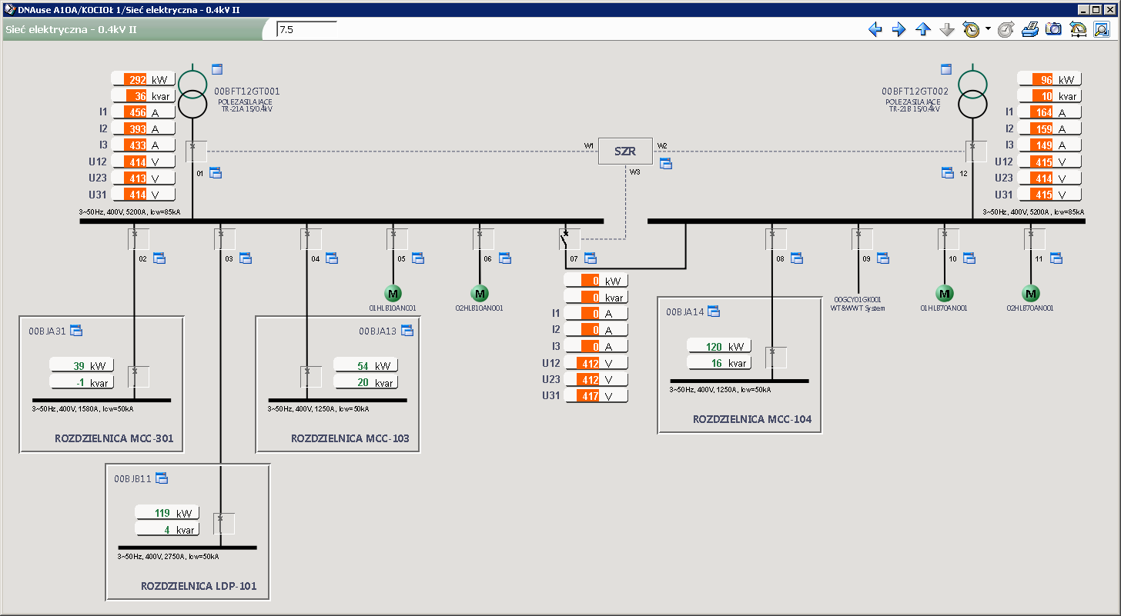
Rysunek 2.27 Zrzut ekranu systemu kontroli eksploatacji przedstawiający schemat rozdzielni II 0,4kV w ZTPO
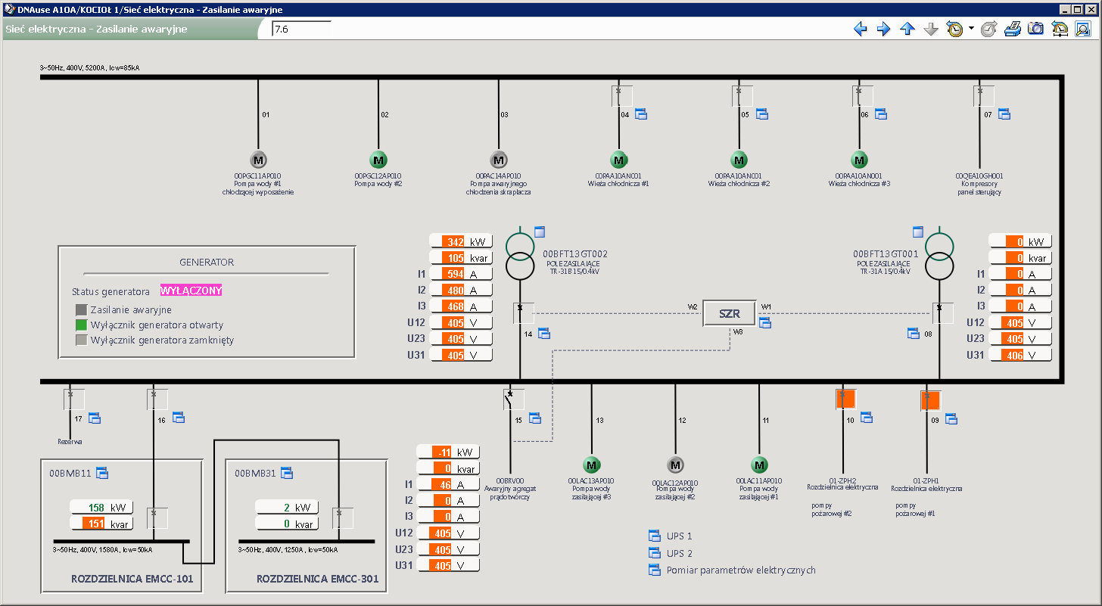
Rysunek 2.28 Zrzut ekranu systemu kontroli eksploatacji przedstawiający schemat rozdzielni zasilania awaryjnego w ZTPO

Część AKPiA
Obecnie w ZTPO jest stosowany system automatyki klasy DCS firmy Meso (obecnie Valmet DNA) wersja 16.1.3 FIX z dnia 13.04.2015 r. Prawa autorskie do programu inżynierskiego należą do dostawcy systemu. System jest również własnością Zamawiającego, więc Zamawiający ma dostęp do pętli programowych sterujących Instalacjami/obiektami ZTPO oraz programów wsadowych i może modernizować, dokładać nowe pętle programowe, tworzyć algorytmy sterowania w środowisku oraz wizualizacje itp. Jest to przemysłowy system automatyki o strukturze hierarchicznej, w której można wyróżnić dwa podstawowe poziomy:
- poziom procesowy,
- poziom operatorski.
Na poziom procesowy składają się głównie sterowniki PLC zamontowane w szafach systemowych. Szafy sterownicze wyposażone są w układy sygnalizacji parametrów pracy urządzeń oraz umożliwiają sterowanie ich pracą. Sygnały z szaf sterowniczych, przekazywane są do wewnętrznego grupowego systemu sterownia, wizualizacji i archiwizacji danych ruchowych. Na poziom operatorski składają się monitorowe stacje operatorskie zainstalowane na pulpicie części kotłowej w pomieszczeniu nastawni. Całość służy do nadzoru i sterowania procesem technologicznym całego Zakładu.

Opis szczegółowych wymagań zamawiającego w stosunku do przedmiotu zamówienia

Ogólne wytyczne wymagań Zamawiającego w stosunku do przedmiotu zamówienia
- Wszystkie Roboty i dostawy muszą być zaprojektowane i wykonane zgodnie
z obowiązującym stanem prawnym, normami, zasadami najlepszej wiedzy technicznej oraz z zachowaniem zasady należytej staranności.
- Przedmiot zamówienia musi być zrealizowany zgodnie z wykonaną Dokumentacją Projektową oraz zgodnie z pozostałymi Dokumentami wchodzącymi w skład Dokumentacji technicznej, a także wymaganiami określonymi w decyzjach wydanych dla ZTPO, tj.: decyzją środowiskową dla ZTPO (Załącznik nr 6), decyzją o ustaleniu lokalizacji inwestycji celu publicznego (Załącznik nr 5), i Pozwoleniem Wodno-Prawnym. (Załącznik nr 9), z wyłączeniem aktualnie obowiązującej decyzji Pozwolenie Zintegrowane (Załącznik nr 8), której aktualizację Zamawiający przewiduje wskutek realizacji przedmiotu zamówienia.
- Przedmiot zamówienia musi spełniać wymagania obowiązujących przepisów w zakresie bezpieczeństwa konstrukcji, bezpieczeństwa pożarowego, przepisów BHP, ochrony zdrowia i środowiska oraz bezpieczeństwa użytkowania.
- Ponadto Zamawiający wymaga, aby dostarczone urządzenia wchodzące w skład nowej Instalacji WWŻ spełniały wymagania zawarte w poniższych:
- Dyrektywa MD 2006/42/WE;
- Dyrektywa EMC 2014/30/EU.
- Wykonawca lub producenci kluczowych urządzeń muszą posiadać autoryzowany serwis zlokalizowany w EOG. Zobowiązuje się Wykonawcę do przedstawienia w ofercie wykazu lokalizacji punktów serwisowych oraz złożenia stosownego oświadczenia potwierdzającego, że organizacja serwisowa dostosowana jest do obsługi klientów przemysłowych.
- Do zadań Wykonawcy należy wykonanie badań i sprawdzeń obligatoryjnych w świetle obowiązujących przepisów prawa oraz ochrony mienia w obrębie Terenu Budowy.
- Skompletowanie i przedłożenie Zamawiającemu pełnej, usystematyzowanej Dokumentacji obejmującej wszystkie zastosowane rozwiązania techniczne, Materiały, Instalacje, urządzenia w formie opisowej wraz z rysunkami, instrukcjami eksploatacji, schematami Instalacji, programami źródłowymi/wsadowymi itp.
- Sporządzenie dla Inwestora miesięcznych Raportów z prowadzonych prac.
- W trakcie realizacji zamówienia do obowiązków Wykonawcy należy zrealizowanie Inwestycji zgodnie z obowiązującym stanem prawnym, a w szczególności:
- wykonanie Dokumentacji Projektowej zgodnie z wymogami określonymi w decyzjach wydanych dla ZTPO, w tym decyzjach dotyczących nowej Instalacji WWŻ oraz obowiązującymi przepisami prawa z wyłączeniem aktualnie obowiązującej decyzji Pozwolenie Zintegrowane (Załącznik nr 8), której aktualizację Zamawiający przewiduje wskutek realizacji przedmiotu zamówienia;
- wykonanie Robót zgodnie z uzgodnioną i zatwierdzoną Dokumentacją Projektową;
- stosowanie wyłącznie Materiałów odpowiedniej jakości, dopuszczonych do obrotu
i stosowania zgodnie ze stanem prawnym;
- zapewnienie dostaw, rozładunku i montażu urządzeń;
- wykonanie wszystkich wymaganych normami, warunkami technicznymi wykonania
i odbioru Robót zawartych w niniejszym PFU oraz stosowanymi przepisami dotyczącymi pomiarów, badań, prób oraz Rozruchów;
- koordynacja Robót wykonywanych na obiekcie;
- zapewnienie całkowitego bezpieczeństwa w obszarze prowadzonych Robót, ze szczególnym uwzględnieniem bezpieczeństwa pracy, bezpieczeństwa pożarowego oraz bezpieczeństwa użytkowania obiektu, personelu oraz osób trzecich w otoczeniu terenu prowadzonych Robót;
- udział we wszystkich odbiorach;
- przeprowadzanie szkoleń obsługi w zakresie zapewniającym przyszłe poprawne użytkowanie Instalacji;
- skompletowanie i przedłożenie Zamawiającemu pełnej, usystematyzowanej Dokumentacji Powykonawczej wykonanych Robót, obejmującej wszystkie wbudowane lub zmienione w jakikolwiek sposób materiały, Instalacje i urządzenia, obiekty budowlane w formie opisowej wykonanych Robót lub wprowadzonych zmian, rysunki powykonawcze, instrukcje obsługi, schematy serwisowe Instalacji, indywidualne karty gwarancyjne urządzeń wraz z kopiami dowodów zakupu
(w przypadku konieczności posiadania w celu utrzymania ważności gwarancji producenta), instrukcje programowania, programy źródłowe/wsadowe itp.
- Przeprowadzenie szkoleń obsługi w zakresie zapewniającym przyszłe poprawne użytkowanie nowej Instalacji WWŻ oraz wszystkich obiektów i układów towarzyszących.
- Wszelkie przekazywane Dokumenty oraz korespondencja muszą być opracowane w języku polskim. Wszelkie prace odbiorowe, spotkania, kontrole i inne niezbędne narady związane
z realizacją prac muszą odbywać się w języku polskim.
- Wykonawca będzie zobowiązany do wykonania pełnej rozbudowy Węzła Waloryzacji Żużla polegającej na zaprojektowaniu, wybudowaniu i dostarczeniu takiej technologii, aby zainstalowane urządzenia zapewniały spełnienie wymagań określonych przez Parametry Wymagane przez Zamawiającego, Parametry Gwarantowane przez Wykonawcę oraz pozostałe wymagania określone w Dokumentacji Przetargowej.
- Wymagane jest, aby udział zanieczyszczeń w wydzielonych metalach żelaznych oraz nieżelaznych nie przekraczał wagowo 30% zgodnie z IV oraz V Parametrem Wymaganym przez Zamawiającego.
- Pomiary Parametrów Gwarantowanych przez Wykonawcę zostaną wykonane na reprezentatywnej próbce żużla, pobranej zgodnie z normą PN-EN 14899:2006 Charakteryzowanie odpadów - Pobieranie próbek materiałów - Struktura przygotowania
i zastosowania planu pobierania próbek, przed poddaniem żużla procesowi odzysku oraz po przeprowadzeniu procesu odzysku, np. na podstawie metod badawczych określonych
w opracowaniu ,,ZAR Stiftung zentrum für nachhaltige Abfall- und ressourcennutzung – Methodenband Probenahme, Probenaufbereitung und Analyse fester Rückstände der thermischen Abfallbehandlung und deren Aufbereitungsprodukten”. Preferowane przez Zamawiającego metody to: 1 - estimmung der partikulären Fe - und NE-Metalle >1 mm in KVA-Schlacken(fraktionen) durch Vor-Ort-Aufbereitung mittels Rüttelwalze (5.1),
2 - bestimmung der partikulären Fe- und NE-Metalle in KVA-Schlacken (fraktionen) mittels Laboraufbereitung („BAFU-Methode“) (5.2). Dopuszczalne jest zastosowanie innej alternatywnej metody opracowanej i wdrożonej przez Niezależny Podmiot, potwierdzonej referencjami z wykonanych pomiarów w uzgodnieniu z Wykonawcą i zaakceptowanej przez Zamawiającego.
- Wszystkie urządzenia nowej Instalacji WWŻ muszą być zasilane energią elektryczną
oraz sterowane panelu szafy sterowniczej jak i głównej dyspozytorni ZTPO. Należy zapewnić transmisję danych z urządzeń nowej Instalacji WWŻ do istniejącego systemu DCS wraz
z możliwością sterowania oraz wizualizacji procesu waloryzacji żużla.
- Należy zaprojektować i wykonać przestrzeń odbiorczą wydzielonych frakcji metali żelaznych, nieżelaznych oraz pozostałości po procesie waloryzacji żużla. Sposób rozprowadzenia pozostałości procesu waloryzacji musi posiadać możliwość równomiernego rozprowadzania materiałów w przestrzeniach sezonowania i wymaga uzgodnienia
z Zamawiającym. Proces równomiernego rozprowadzania pozostałości po procesie waloryzacji żużla może być realizowany za pomocą ładowarki kołowej Zamawiającego lub przenośników taśmowych dostarczonych przez Wykonawcę.
- Nie dopuszcza się stosowania przez Wykonawcę maszyn, urządzeń, wyposażenia oraz rozwiązań technologicznych i technicznych będących Prototypem. W związku z tym na etapie oferty, Wykonawca musi przedstawić stosowne oświadczenie o nieprototypowości zastosowanych urządzeń.
- Nie dopuszcza się stosowania przez Wykonawcę układów sterowania oraz zasilania
będących Prototypami.
- Do realizacji wszystkich Robót na terenie ZTPO Wykonawca jest zobowiązany wyznaczyć osobę pełniącą funkcję Koordynatora ds. BHP.
- Wykonawca jest zobowiązany do rozmieszczenia urządzeń oraz wykonania konstrukcji stalowych w taki sposób, aby na etapie eksploatacji nowej Instalacji WWŻ możliwy był demontaż poszczególnych urządzeń za pomocą dźwigu. Zamawiający dopuszcza zastosowanie typowego i szeroko stosowanego dźwigu typu „Manitou” o jednej osi skrętnej. Wykonawca jest zobowiązany do szczegółowego przedstawienia procedury montażu
i demontażu w projekcie gospodarki serwisowo-remontowej. Dostawa dźwigu nie jest częścią przedmiotu zamówienia.
- Wszystkie części szybkozużywające się i elementy AKPiA Wykonawca musi montować
w sposób umożliwiający dogodny dostęp oraz łatwość wymiany.
- Wykonawca jest zobowiązany do umieszczenia tabliczki informacyjnej na każdym głównym elemencie nowej Instalacji WWŻ. Tabliczki informacyjne należy wykonać zgodnie z księgą KKS obowiązującą na terenie ZTPO. Na poniższym rysunku przedstawiono wzór tabliczek informacyjnych stosowanych na terenie ZTPO. Zamawiający na etapie projektu na prośbę Wykonawcy udostępni wszelkie niezbędne Dokumenty związane z oznaczeniem KKS.
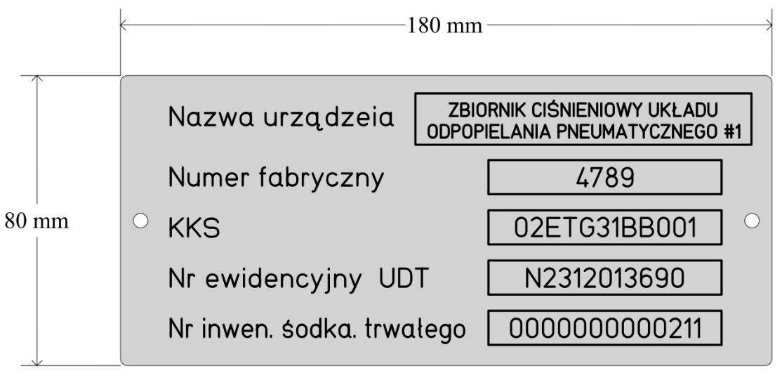
Rysunek 3.1 Wzór tabliczki informacyjnej stosowanej na terenie ZTPO

- Dodatkowo na etapie składania oferty Wykonawca jest zobowiązany do przedstawienia tabelarycznego zestawienia wartości poniższych parametrów dla wilgotności żużla
w zakresie od 21% do 25 % (zgodnie z szablonem zamieszczonym w Załączniku nr 8 do SWZ Tabela 1):
- skuteczność odzysku metali żelaznych w nowej Instalacji WWŻ przy pracy
z zadeklarowaną dla danej wilgotności żużla wydajnością Instalacji wyrażoną w [%];
- skuteczność odzysku metali nieżelaznych w nowej Instalacji WWŻ przy pracy
z zadeklarowaną dla danej wilgotności żużla wydajnością Instalacji wyrażoną w [%];
- wydajność Instalacji WWŻ wyrażoną w [Mg/h];
- maksymalny wagowy udział zanieczyszczeń zawartych w odzyskanych metalach żelaznych w nowej Instalacji WWŻ przy pracy z zadeklarowaną dla danej wilgotności żużla wydajnością Instalacji wyrażony w [%];
- maksymalny wagowy udział zanieczyszczeń zawartych w odzyskanych metalach nieżelaznych w Instalacji WWŻ przy pracy z zadeklarowaną dla danej wilgotności żużla wydajnością Instalacji wyrażony w [%].
UWAGA: Wymienione powyżej oraz w Załączniku nr 8 do SWZ parametry nie stanowią Parametrów Wymaganych przez Zamawiającego oraz Parametrów Gwarantowanych przez Wykonawcę. Wymagane do podania wartości odpowiadają charakterystyce pracy nowej Instalacji WWŻ w zależności od zmiennej wilgotności żużla.
- UWAGA: W ramach Przedmiotowej Inwestycji Zamawiający wymaga aby Wykonawca zaprojektował oraz wykonał nową Instalację WWŻ w taki sposób, aby umożliwić
w przyszłości zwiększenie sprawności odzysku metali nieżelaznych, np. poprzez wymianę separatorów wiroprądowych lub posadowienie nowych urządzeń. Wykonawca jest zobowiązany jedynie do zaprojektowania ww. rozwiązania oraz niezbędnego przystosowania nowej Instalacji WWŻ do jego wdrożenia w przyszłości (np. poprzez przygotowanie miejsca do montażu nowych urządzeń). Dostawa urządzeń przewidzianych do zwiększenia sprawność odzysku metali nieżelaznych w przyszłości nie wchodzi w zakres Przedmiotowej Inwestycji. Wykonawca jest zobowiązany do uzyskania akceptacji Zamawiającego dla opracowanego rozwiązania na etapie Projektu Podstawowego.

Wymagania branży technologicznej

Opis i zakres technologiczny
Inwestycja będzie polegać na zaprojektowaniu i budowie w pełni nowej Instalacji WWŻ. Dostarczany do Instalacji żużel będzie produkowany w wyniku termicznego przekształcania odpadów komunalnych. Żużel dostarczany bezpośrednio po procesie spalania charakteryzuje się następującymi parametrami:
- Gęstość: ok. 1,2 Mg/m³;
- Wilgotność: < 30% (błąd pomiarowy metody analitycznej wynosi ±5%, zatem maksymalna górna granica wilgotności żużla może wynosić < 35%).
Granulacja żużla została przedstawiona na poniższych rysunkach. Ze względu na zmienność udziału ziarnowego żużla poniższe dane należy traktować jako poglądowe. Bezpośrednio po procesie spalania, na sicie palcowym odbywa się separacja nadgabarytów o wymiarze > 210 mm. Instalacja WWŻ musi być zaprojektowana i wykonana w taki sposób, aby radzić sobie z występowaniem nadgabarytów > 210 mm, które mogą przedostać się przez ww. sito palcowe, lub mogą zostać podane do Instalacji WWŻ wskutek awarii sita palcowego.
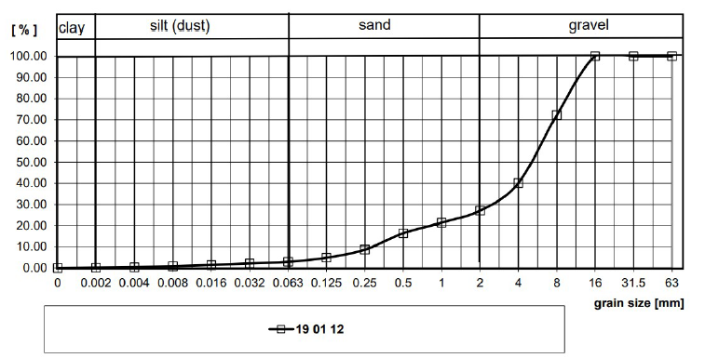
Rysunek 3.2 Analiza sitowa nr 1 odpadu o kodzie 19 01 12 (ze względu na znaczną zmienność składu odpadów, dane przedstawione powyżej należy traktować jako poglądowe).
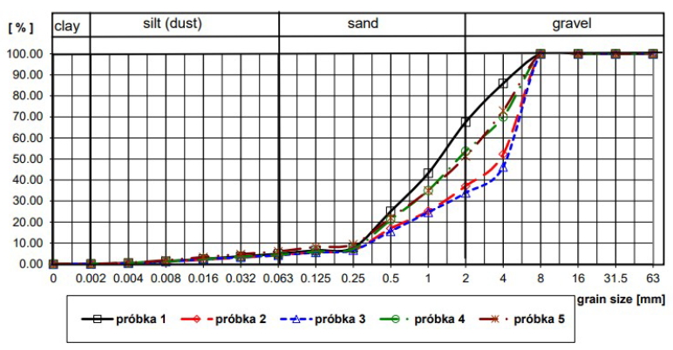
Rysunek 3.3 Analiza sitowa nr 2 odpadu o kodzie 19 01 12 (ze względu na znaczną zmienność składu odpadów, dane przedstawione powyżej należy traktować jako poglądowe).

W ramach realizacji Inwestycji należy zachować istniejący bunkier do magazynowania żużla po procesie spalania w jego formie oraz jego funkcji. Zamawiający wymaga, aby bunkier nadal spełniał funkcję buforową przed dalszym procesem waloryzacji. Bunkier nie może stanowić przestrzeni przeznaczonej do sezonowania wstępnego. Sposób wykonania oraz rozmieszczenia planowanej Instalacji WWŻ musi zapewnić możliwość swobodnego manewrowania ładowarką kołową w obrębie hali sezonowania jak również w poszczególnych sektorach sezonowania. Instalację należy dostosować do współpracy z obecnie stosowanymi na terenie ZTPO ładowarkami: LiuGong 856IV oraz LiuGong 856H. Kartę katalogową stosowanych ładowarek przedstawiono w załączniku nr 4. Zastosowane ładowarki cechują się maksymalną wysokością podniesienia łyżki ok. 6,5 m. Dodatkowo rozmieszczenie Instalacji musi zapewnić swobodny dostęp do posadzek i możliwość ich czyszczenia. Zamawiający dopuszcza wykorzystanie obecnego miejsca magazynowania metali żelaznych pod sezonowanie żużla, pod warunkiem, że zaproponowana nowa lokalizacja składowania odzyskanych metali żelaznych będzie bardziej korzystna. Wykonawca musi uzyskać zgodę Zamawiającego na zmianę lokalizacji składowania odzyskanych metali żelaznych. Nową Instalację WWŻ należy zaprojektować i wykonać w hali waloryzacji żużla tak, aby zminimalizować konieczność wykorzystania ładowarek kołowych. Wykonawca musi uzyskać akceptację Zamawiającego dla rozmieszczenia nowej instalacji WWŻ. Ponadto, Instalacja musi zostać wykonana na odpowiedniej wysokości tak, aby nie ograniczać poruszania się ładowarki kołowej. Elementy Instalacji niewspółpracujące z ładowarką kołową muszą znajdować się na wysokości minimum o 0,4 m większej niż maksymalna wysokość podniesienia łyżki, tj. na wysokości minimum 6,9 (możliwych przejazdów ładowarki pod instalacją). Nowa Instalacja WWŻ musi zostać odpowiednio zabezpieczona przed możliwością niezamierzonego wjechania w nią ładowarką poprzez zastosowanie odbojników. Istniejąca Instalacja WWŻ zostanie w całości zdemontowana. Zamawiający dopuszcza możliwość zlokalizowania stacji nadawczej oraz niezbędnych przenośników taśmowych potrzebnych do prawidłowego działania nowej Instalacji WWŻ poza wyznaczonym obszarem przeznaczonym pod zabudowę nowej Instalacji WWŻ wskazanym na rysunku 1.2. Wykonawca musi uzyskać zgodę Zamawiającego na lokalizację stacji nadawczej poza wyznaczonym miejscem dla zabudowy urządzeń. Ponadto, zlokalizowanie urządzeń w obszarze sezonowania żużla nie może ograniczać dróg dojazdowych dla ładowarek kołowych do obszarów składowania żużla i powierzchni przeznaczonych do sezonowania żużla. Całość Linii Technologicznej zostanie umieszczona wewnątrz hali i nie dopuszcza się posadowienia urządzeń technologicznych na zewnątrz obiektu nr 02.
Zasilanie wszystkich urządzeń wchodzących w skład nowej Instalacji WWŻ będzie realizowane za pomocą energii elektrycznej z modernizowanej rozdzielnicy MCC-201 zasilanej z rozdzielni głównej nN 00BFA11 znajdującej się na terenie obiektu nr 01 w pomieszczeniu rozdzielni elektrycznej na poziomie 0,0 m. Modernizacja rozdzielnicy MCC-201 zlokalizowanej w obiekcie
nr 02 musi zostać wykonana przez Wykonawcę. Sterowanie urządzeń będzie odbywać się zarówno z panelu szafy sterowniczej jak również z centralnej dyspozytorni ZTPO. Wymaganym jest zapewnienie transmisji danych z urządzeń Linii Technologicznej do szafy sterowniczej oraz integracja tych sygnałów z istniejącym na terenie ZTPO systemem DCS w zakresie wizualizacji
i sterowania procesem technologicznym. Wykonawca musi zastosować rozwiązania techniczne umożliwiające: Rozruch oraz pracę nowej Instalacji WWŻ, urządzeń, wyposażenia oraz układów i obiektów towarzyszących, które zostaną zlokalizowane w nieogrzewanej hali. Należy w tym celu uwzględnić warunki klimatyczne odpowiednie dla miejsca lokalizacji ZTPO.
Żużel z procesu spalania trafiać będzie za pomocą przenośnika do bunkra zlokalizowanego na terenie obiektu nr 02. Przed wprowadzeniem żużla do Instalacji waloryzacji zostanie on poddany procesowi wstępnego sezonowania przez okres ok. 2 tygodni w celu ograniczenia zawartości wilgoci do poziomu 12% - 20% (przy uwzględnieniu błędu pomiarowego metody analitycznej równego ±5% zawartość wilgoci może zawierać się w przedziale od 7% do 25%). Wykonawca jest zobowiązany do wyznaczenia stref sezonowania wstępnego oraz zaprojektowania sposobu przenoszenia żużla z bunkra do strefy sezonowania wstępnego. Wykonawca nie jest odpowiedzialny za prowadzenie procesu sezonowania. Transport żużla z bunkra do strefy sezonowania wstępnego może zostać zrealizowany zarówno za pomocą ładowarek kołowych jak i przenośników taśmowych.

Po zakończonym procesie wstępnego sezonowania, żużel zostanie poddany procesowi separacji metali żelaznych i nieżelaznych. Nowa Instalacja WWŻ zapewni nominalną wydajność przetwarzania żużla określoną na poziomie 40 Mg/h przy zachowaniu efektywności odzysku metali oraz ich czystości zgodnie z Parametrami Wymaganymi przez Zamawiającego oraz Parametrami Gwarantowanymi przez Wykonawcę. Ponadto, nowa Instalacja WWŻ musi zapewnić roczną wydajność określoną na poziomie ok. 120 tysięcy Mg, co wynika z zapisów decyzji o uwarunkowaniach środowiskowych dla ZTPO (załącznik nr 6). Na wejściu Instalacji Wykonawca musi umieścić stację nadawczą, której zadaniem będzie oddzielenie nadgabarytów o określonym rozmiarze. Załadunek stacji nadawczej będzie realizowany za pomocą ładowarki kołowej. Żużel do stacji nadawczej będzie kierowany ze strefy wstępnego sezonowania. Dodatkowo, wspominane sito będzie miało możliwość odsiania większych nadgabarytów (powyżej 210 mm) w przypadku awarii sita znajdującego się przy odżużlaczu.
W dalszej części ciągu technologicznego Zamawiający wymaga przeprowadzenia procesu odzysku metali żelaznych i nieżelaznych, wraz z pozostałymi procesami towarzyszącymi
tj.: odseparowaniem nadgabarytów, kruszeniem, separacją lekkich frakcji niespalonych oraz podziałem na frakcje.
Wykonawca w głównym ciągu technologicznym nowej Instalacji WWŻ musi przewidzieć proces separacji lekkich frakcji niespalonych. Dodatkowo w ramach Instalacji należy zrealizować proces kruszenia ciężkiej frakcji z wykorzystaniem urządzenia kruszącego. Proces kruszenia musi umożliwić podział żużla na co najmniej trzy frakcje granulometryczne w celu zapewnienia optymalnych parametrów separacji metali żelaznych i nieżelaznych z poszczególnych frakcji. Wykonawca jest zobowiązany uzyskać akceptację Zamawiającego dla dobranych frakcji. Poszczególne frakcje w zakresie swojej granulometrii muszą spełniać wymagania normy
PN-EN 13242+A1.
Proces odzysku metali żelaznych należy realizować na żużlu przed podziałem na poszczególne frakcje granulometryczne (za pomocą nadtaśmowych separatorów metali żelaznych), natomiast każdą z wydzielonych frakcji granulometrycznych należy skierować w obszar działania urządzeń służących zarówno do separacji metali żelaznych (np. bębny magnetyczne, separatory nadtaśmowe) jak i metali nieżelaznych (np. separatory wiroprądowe) tak aby zapewnić jednoczesny i niezależny proces odzysku metali żelaznych i nieżelaznych z każdej z frakcji oraz spełnienie Parametrów Wymaganych przez Zamawiającego i Parametrów Gwarantowanych przez Wykonawcę. Metale nieżelazne należy rozdzielić na frakcję lekką metali i frakcję ciężką metali (np. przy wykorzystaniu stołów densymetrycznych).
Metale żelazne oraz nieżelazne wydzielone na każdym z etapów separacji należy skierować do kontenerów, służących jako przejściowe miejsce magazynowania odzyskanych metali żelaznych i nieżelaznych. Jako kontenery należy wykorzystać te będące na wyposażeniu Zamawiającego
o wymiarach: 1350x1050x1100. Wykonawca jest zobowiązany do zaprojektowania przeniesienia odzyskanych metali żelaznych i nieżelaznych z kontenerów do zbiorczych boksów metali żelaznych i nieżelaznych. Wykonawca musi uzyskać akceptację Zamawiającego dla lokalizacji wymienionych kontenerów oraz boksów.
Pozostałe po procesie waloryzacji poszczególne frakcje granulometryczne żużla (z każdego etapu procesu technologicznego) należy skierować pojedynczym przenośnikiem taśmowym na wspólną pryzmę, skąd zostaną one rozprowadzone ładowarką kołową Zamawiającego lub przenośnikami taśmowymi dostarczonymi przez Wykonawcę po strefie właściwego sezonowania trwającego ok. 12 tygodni. Zamawiający przewiduje również możliwość prowadzenia procesu właściwego sezonowania u odbiorcy zewnętrznego. Wykonawca jest zobowiązany uzyskać zgodę Zamawiającego dla miejsca oraz sposobu rozprowadzenia żużla po strefie właściwego sezonowania żużla.
Wymaganym jest, aby nowa Instalacja WWŻ spełniała wymagania określone przez Parametry Wymagane przez Zamawiającego oraz przez Parametry Gwarantowane przez Wykonawcę. Minimalna roczna wydajność została określona na poziomie 120 000 Mg rocznie rozpatrując 12 godzin pracy Instalacji przez 5 dni w tygodniu.
Należy również przewidzieć posadowienie trzech pojemników, przenoszonych za pomocą wózka widłowego, każdy o pojemności min. 1,2 m³ dla następujących zastosowań:
- Magazynowania nadgabarytów odsiewanych w stacji nadawczej;
- Magazynowania niespalonej frakcji lekkiej;
- Magazynowania niespalonej frakcji ciężkiej.
Dostawa pojemników nie jest częścią przedmiotu zamówienia.
UWAGA: W ramach Przedmiotowej Inwestycji Zamawiający wymaga aby Wykonawca zaprojektował oraz wykonał nową Instalację WWŻ w taki sposób, aby umożliwić
w przyszłości zwiększenie sprawności odzysku metali nieżelaznych, np. poprzez wymianę separatorów wiroprądowych lub posadowienie nowych urządzeń. Wykonawca jest zobowiązany jedynie do zaprojektowania ww. rozwiązania oraz niezbędnego przystosowania nowej Instalacji WWŻ do jego wdrożenia w przyszłości (np. poprzez przygotowanie miejsca do montażu nowych urządzeń). Dostawa urządzeń przewidzianych do zwiększenia sprawność odzysku metali nieżelaznych w przyszłości nie wchodzi
w zakres Przedmiotowej Inwestycji. Wykonawca jest zobowiązany do uzyskania akceptacji Zamawiającego dla opracowanego rozwiązania na etapie Projektu Podstawowego.
Wykonawca jest zobowiązany do takiego zaprojektowania i wykonania nowej Instalacji WWŻ, aby powyższe wymagania zostały spełnione.
Dla założonego okresu eksploatacji wynoszącego 10 lat Wykonawca określi oczekiwany cykl serwisowo-remontowy. Dodatkowo Wykonawca jest zobowiązany do przygotowania
i przedstawienia procedury serwisowo-remontowej dla głównych Instalacji i urządzeń technologicznych. Przez główne Instalacje oraz urządzenia technologiczne rozumie się niezbędne i kluczowe urządzenia dla funkcjonowania nowej Instalacji WWŻ umożliwiające spełnienie Parametrów Wymaganych przez Zamawiającego, Parametrów Gwarantowanych przez Wykonawcę oraz pozostałe wymagania zawarte w Dokumentacji Przetargowej.
Procedura serwisowo-remontowa (będąca elementem projektu gospodarki serwisowo-remontowej) musi zawierać:
- Metody diagnostyki poszczególnych elementów Instalacji;
- Metody demontażu poszczególnych elementów;
- Sposób podnoszenia, opuszczania elementu na poziom 0,0 m oraz trasy wywozu elementu poza budynki (w tym wskazanie miejsca podczepienia wciągnika, wymaganą nośność wciągnika itp.);
- Wskazanie pól odkładczych (na poziomie urządzenia oraz na poziomie 0,0 m – wszystkie pola odkładcze muszą być należycie oznakowane – obszar i nośność), w postaci oznaczeń na Dokumentacji technicznej;
- Sposób naprawy;
- Wykaz części zamiennych;
- Procedury odbioru poremontowego.
Oferowana Instalacja musi być oparta na nowoczesnych, wypróbowanych technologiach, które zostały sprawdzone ruchowo w ciągłej eksploatacji z wysoką dyspozycyjnością i muszą spełniać Parametry Gwarantowane przez Wykonawcę oraz Parametry Gwarantowane przez Wykonawcę. Wykonawca jest zobowiązany do takiego zaprojektowania i wykonania nowej Instalacji WWŻ, aby powyższe wymagania zostały spełnione.

Wymagania do trwałości i zastosowanych materiałów
Zamawiający wymaga, aby zastosowane Materiały i technologia zapewniły minimalną 10-letnią żywotność głównych urządzeń i instalacji technologicznych. Komponenty urządzeń muszą być powtarzalne i ogólnodostępne. Przez główne Instalacje oraz urządzenia technologiczne rozumie się niezbędne i kluczowe urządzenia dla funkcjonowania nowej Instalacji WWŻ umożliwiające spełnienie Parametrów Wymaganych przez Zamawiającego, Parametrów Gwarantowanych przez Wykonawcę oraz pozostałe wymagania zawarte w Dokumentacji Przetargowej.
Przez żywotność rozumie się brak konieczności wymiany lub kosztownej naprawy części maszyn i urządzeń (innych niż wymienione w DTR), których koszt przewyższa 30% wartości zakupu, montażu i uruchomienia nowego takiego samego urządzenia/Instalacji.
Powłoki antykorozyjne dostarczonych urządzeń należy wykonać dla kategorii korozyjności atmosfery C4 wg kategorii odporności korozyjnej PN-EN ISO 12944-2. Przygotowanie powierzchni należy przeprowadzić do stopnia czystości Sa 2 1/2.
Ponadto Wykonawca na etapie projektowym przedstawi szczegółową listę części eksploatacyjnych, które w okresie gwarancji i rękojmi (zgodnie z DTR urządzeń/instalacji) będą wymagały obligatoryjnej wymiany na nowe. Wykaz części eksploatacyjnych będzie stanowił integralną część Projektu Podstawowego, który wymaga uzyskania akceptacji ze strony Przedstawiciela Zamawiającego.
Wykonawca w Projekcie Podstawowym przedstawi także wykaz części szybkozużywających się, który następnie zostanie zaakceptowany przez Przedstawiciela Zamawiającego.
Zgodnie z zakresem zamówienia, w okresie gwarancji i rękojmi, Zamawiający ponosi koszty wszystkich wymaganych przeglądów, serwisów i napraw. Wykonawca natomiast ponosi koszty jednorazowej dostawy części eksploatacyjnych i szybkozużywających się. Koszty związane
z zakupem kolejnych części eksploatacyjnych i szybkozużywających się będą pokrywane przez Zamawiającego.

Wpięcie do istniejącego układu technologicznego
Planowana Instalacja zostanie w pełni zintegrowana z Instalacjami znajdującymi się na terenie ZTPO. Sposób transportu żużla z obiektu nr 01 do obiektu nr 02 należy pozostawić bez zmian tzn.: żużel z obiektu nr 01 (głównego budynku procesowego) będzie transportowany poprzez istniejące przenośniki taśmowe i zostanie skierowany do istniejącego bunkra na terenie obiektu nr 02 pełniącego funkcję buforową przed dalszym procesem waloryzacji. Bunkier nie może stanowić przestrzeni przeznaczonej do sezonowania wstępnego. . Nowa Instalacja WWŻ musi uwzględniać transport żużla zarówno z bunkra do strefy wstępnego sezonowania jak i również ze strefy wstępnego sezonowania do głównej części nowej Instalacji WWŻ wykorzystując taśmociągi lub ładowarki kołowe (Zamawiający dopuszcza wykorzystanie maksymalnie dwóch ładowarek). Ścieki powstające podczas procesu waloryzacji żużla oraz procesów towarzyszących zostaną odprowadzone do istniejącej kanalizacji na terenie obiektu nr 02. Instalacja wentylacji wyciągowej na terenie obiektu nr 02 zostanie odpowiednio rozbudowana i zmodernizowana, w celu odprowadzenia z określonych miejsc pyłów wytwarzanych podczas pracy nowej Instalacji WWŻ zgodnie z przepisami BAT 23.

Wymagania ogólne dotyczące technologii
Wymagane jest zaprojektowanie, budowa, dostarczenie oraz montaż kompletnej nowej Instalacji WWŻ. Dostarczone w ramach wykonanej Instalacji urządzenia, mają zapewnić spełnienie Parametrów Wymaganych przez Zamawiającego. Zastosowane urządzenia muszą być dedykowane do przetwarzania żużli o zawartości wilgoci 12% - 20% (przy uwzględnieniu błędu pomiarowego metody analitycznej równego ±5% zawartość wilgoci może zawierać się
w przedziale od 7% do 25%) pochodzących
z termicznego przekształcania odpadów komunalnych. W skład nowej Instalacji WWŻ muszą wchodzić niezbędne i kluczowe urządzenia dla funkcjonowania nowej Instalacji WWŻ umożliwiające spełnienie Parametrów Wymaganych przez Zamawiającego, Parametrów Gwarantowanych przez Wykonawcę oraz pozostałe wymagania zawarte w Dokumentacji Przetargowej.
Dokładne rozmieszczenie urządzeń musi zostać określone przez Wykonawcę w uzgodnieniu
z Zamawiającym na etapie Projektu Wykonawczego. Wykonawca jest zobowiązany wykonać niezbędne Roboty Budowlane w celu dostosowania obiektu do posadowienia Instalacji. Wydzielona przez Zamawiającego przestrzeń do posadowienia nowej Instalacji WWŻ została przedstawiona w pkt.1.3.1 PFU. Rozmieszczenie Instalacji i urządzeń technologicznych należy zaprojektować i wykonać z uwzględnieniem zapewnienia wystarczającego miejsca dla prac montażowych, konserwacyjnych i serwisowo-remontowych oraz niezbędnych powierzchni do składowania części zamiennych, lub zdemontowanych osłon, ciągów komunikacyjnych dla środków transportu wewnętrznego, powierzchni postojowych i mocowania koniecznych urządzeń dźwigowych (np. wciągarek). Wykonawca jest zobowiązany do naniesienia ww. powierzchni
w Dokumentacji technicznej na rzutach obiektu nr 02.
Zamawiający w Dokumentacji Przetargowej wskazał wymagania dla nowej Instalacji WWŻ poprzez podanie Parametrów Wymaganych przez Zamawiającego. Wskazanie przez Wykonawcę parametrów technicznych oferowanej Instalacji, czyli m.in. Parametrów Gwarantowanych przez Wykonawcę odbędzie się zgodnie z Dokumentacją Przetargową. Brak spełnienia Parametrów Wymaganych przez Zamawiającego w przedstawionej ofercie spowoduje odrzucenie oferty Wykonawcy.
Wykonawca zobowiązany jest podać na etapie ofertowania wszystkie Parametry Gwarantowane przez Wykonawcę dla nowej Instalacji WWŻ zgodnie z opisem w pkt.13 PFU.
Wykonawca jest zobowiązany przedstawić w ofercie wszystkie wymagane w Dokumentacji Przetargowej informacje pozwalające na jednoznaczną ocenę możliwości spełnienia wszystkich wymagań opisanych w Dokumentacji Przetargowej.

Przewidywana charakterystyka pracy Instalacji waloryzacji żużla
Nowa Instalacja WWŻ będzie pracować przez 6 godzin dziennie, 5 dni w tygodniu, w trakcie normalnej eksploatacji kotłów na terenie ZTPO. Postój technologiczny związany z pracami serwisowymi oraz konserwacją dla każdego z kotłów wynosi 14 dni w ciągu roku, a dokładniej
w okresie letnim. Nowoprojektowana Instalacja musi być w gotowości do pracy przez 1 500 godzin rocznie (6 godzin dziennie, 5 dni w tygodniu) i zapewniać przetwarzanie żużli w ilości minimum
60 000 Mg rocznie. Dodatkowo, Zamawiający wymaga możliwości wydłużenia czasu pracy instalacji do 3 000 godzin rocznie (12 godzin dziennie, 5 dni w tygodniu) z nominalną wydajnością 40 Mg/h, ze względu na wzrost ilości przetwarzanego żużla, wynikającą z planowanej Inwestycji budowy III Linii Termicznego Przekształcania Odpadów. W związku z powyższym, wymagana przez Zamawiającego dyspozycyjność wynosi 3 000 godzin rocznie (12 godzin dziennie, 5 dni
w tygodniu) a roczna ilość przetwarzanego żużla minimum 120 000 Mg. Zamawiający dopuszcza wskazanie prowadzenia napraw i przeglądów w okresie przestojów technologicznych Zakładu jednak czynności te nie mogą przedłużać przewidzianego czasu postoju ZTPO. Dodatkowo Zamawiający dopuszcza prowadzenie napraw i przeglądów w okresie pracy kotła lub kotłów pod warunkiem, że czynności te nie spowodują wyłączenia nowej Instalacji WWŻ. Wykonawca ma obowiązek zaprojektować i wykonać nową Instalację WWŻ oraz opracować cykl serwisowo-remontowy w taki sposób, aby zapewnić opisaną powyżej dyspozycyjność nowej Instalacji WWŻ podczas pracy ZTPO i nie zwiększać okresu postoju technologicznego pozostałych Instalacji ZTPO.
W poniższej tabeli zestawiono parametry przewidywanej charakterystyki pracy nowej Instalacji WWŻ. Dane zawarte w tabeli uwzględniają wzrost ilości przetwarzanego żużla.

Tabela 3.1 Charakterystyka pracy nowej instalacji WWŻ
Parametr | Jednostka | Wartość
Czas pracy nowej Instalacji WWŻ w ciągu doby | h | 12
Czas pracy nowej Instalacji WWŻ w ciągu tygodnia | dni | 5
Nominalna wydajność nowej Instalacji WWŻ | Mg/h | 40
Minimalna roczna dyspozycyjność nowej Instalacji WWŻ w roku | h/rok | 3 000
Minimalna roczna ilość przetwarzanego żużla w nowej Instalacji WWŻ w roku | Mg/rok | 120 000

Ogólne wymagania dotyczące maszyn i urządzeń
Technologia wszystkich maszyn i urządzeń musi być dedykowana do pracy z żużlem o gęstości ok. 1,1-1,4 Mg/m³ oraz zawartości wilgoci w przedziale 12% - 20% ±5% (przy uwzględnieniu błędu pomiarowego metody analitycznej równego ±5% zawartość wilgoci może zawierać się
w przedziale od 7% do 25%) powstającym z termicznego przekształcania odpadów. Nominalne parametry pracy maszyn i urządzeń muszą pozwolić na osiągniecie przez Instalację Parametrów Wymaganych przez Zamawiającego, Parametrów Gwarantowanych przez Wykonawcę oraz pozostałych wymagań zawartych w Dokumentacji Przetargowej. Wydajność poszczególnych elementów wchodzących w skład nowej Instalacji WWŻ musi umożliwić pracę Instalacji z nominalną wydajnością równą 40,0 Mg/h dla żużla
o granulacji określonej przez Wykonawcę i zaakceptowanej przez Zamawiającego. Nie dopuszcza się zastosowania maszyn i urządzeń będących Prototypami. Regulację wydajności poszczególnych elementów Instalacji napędzanych silnikami elektrycznymi należy zrealizować za pośrednictwem falowników. Parametry przemienników częstotliwości muszą być dostosowane do rozruchu oraz standardowej pracy silnika elektrycznego. Tam, gdzie to niezbędne należy zastosować silniki elektryczne wyposażone w hamulec DC luźny. Maszyny i urządzenia współpracujące z ładowarką kołową należy wykonać w sposób umożliwiający ich współpracę
z obecnie wykorzystywanymi przez Zamawiającego ładowarkami (Załącznik nr 4). Sposób posadowienia maszyn i urządzeń nie może powodować przenoszenia drgań związanych z pracą elementów instalacji na: konstrukcję nośną, pomosty, podesty, schody, drabiny oraz budynek. Nie dopuszcza się stosowania obudowy stalowej urządzeń jako dźwiękoizolacyjnej bez dodatkowego wygłuszenia odpowiednimi materiałami izolacyjnymi. Wykonawca jest zobowiązany zastosować elementy minimalizujące zabrudzenie urządzeń oraz otoczenia. Maszyny i urządzenia należy rozmieścić w sposób umożliwiający prowadzenie prac serwisowo – naprawczych poprzez wykonanie systemu przejść, podestów, platform, schodów. Dodatkowo należy wykonać układ oświetlenia w celu umożliwienia prowadzenia ww. prac.

Powłoki antykorozyjne urządzeń będą wykonane dla kategorii korozyjności atmosfery C4 wg kategorii odporności korozyjnej PN-EN ISO 12944-2. Przygotowanie powierzchni należy przeprowadzić do stopnia czystości Sa 2 1/2. Trwałość urządzeń oraz powłok malarskich muszą wynosić co najmniej 10 lat.

Szczegółowe wymagania dotyczące maszyn i urządzeń
- Stacja nadawcza z wibracyjnym sitem rusztowym
Stacja nadawcza z sitem wibracyjnym musi spełniać ogólne wymagania dot. maszyn i urządzeń (pkt. 3.2.6 PFU) a ponadto spełniać poniższe wymagania:
- posiadać skrzynię zasypową;
- posiadać rusztowy podajnik wibracyjny umożliwiający jednoczesną separację nadgabarytów o określonej przez Wykonawcę i zaakceptowanej przez Zamawiającego granulacji;
- wyłożenia powierzchni podajnika okładziną z materiału 1.4301 o grubości min. 6 mm;
- posiadać automatycznie podnoszone klapy od czołowej strony leja zasypowego, w celu zabezpieczenia podajnika rusztowego przez niekontrolowanym wysypaniem się na niego żużla;
- posiadać możliwość separacji nadgabarytów powyżej 210 mm (w przypadku awarii sita znajdującego się w układzie odżużlania), które następnie zostaną skierowane do kontenera, przystosowanego do transportu wózkiem widłowym.

- Sita
Sita do przetwarzania żużli muszą spełniać ogólne wymagania dot. maszyn i urządzeń (pkt. 3.2.6 PFU) a ponadto spełniać poniższe wymagania:
- wielkości otworów i ich rozstaw zapewniający maksymalne odsiewanie poszczególnych frakcji;
- rozkład otworów zapewniający uzyskanie największej otwartej powierzchni przesiewania oraz optymalizacji procesu sortowania frakcji;
- przenośnik do podawania żużla usytuowany w sposób optymalny w zależności od typu sita;
- możliwość wymiany blach sitowych;
- umożliwić dostęp do wnętrza sita zapewniony poprzez pomosty i schody serwisowe zamontowane z każdej strony sita;
- posiadać odpowiednie uszczelnienie przy wejściu przenośników do sit dopasowane
w zależności od rodzaju użytego sita;
- konstrukcja urządzeń wykonana jako skręcana rama nośna;
- zapewnić optymalną efektywność odsiewania;
- zapewnienie maksymalnego pola czyszczenia i dostępności do obszaru sita;
- punkty smarowania łożysk należy wykonać w sposób umożliwiający sprawne smarowanie bez konieczności demontażu urządzenia przy jednoczesnym zapewnieniu ciągłej pracy zarówno samego sita jak i całej Linii Technologicznej;
- posiadać samonaprężające się maty sitowe, dzięki którym oczka w sitach będą odporne na zapychanie;
- okładzina boczna sita wykonana z materiału 1.4301, położona na całej długości;
- materiał rynny wylotowej dobrany w sposób zapewniający odporność na substancje kwaśne oraz rdzę.

- Nadtaśmowe separatory metali żelaznych
Nadtaśmowe separatory metali żelaznych muszą spełniać ogólne wymagania dot. maszyn i urządzeń (pkt. 3.2.6 PFU) a ponadto spełniać poniższe wymagania:
- obudowa separatorów: stalowa i grubościenna, wyposażona w chłodzoną olejem cewkę elektromagnetyczną;
- posiadać układ regulacji prędkości przenośnika;
- posiadać odpowiednio dobrane przedłużenie magnesu stałego oraz być wyposażonym
w zespół lub jednostkę prostownika;
- posiadać taśmę pasa gumowego o grubości do min. 15 mm;
- parametry jednostki muszą zapewnić skuteczność wydzielania metali na poziomie co najmniej 75% spośród metali żelaznych, obecnych w strumieniu odpadów doprowadzonych do separatora;
- parametry jednostki muszą zapewnić odpowiednie natężenie pola magnetycznego oraz jego zasięg;
- geometria rynny zrzutowej musi być dopasowana do możliwości przemieszczania separatorów i wykonana ze stali niemagnetycznej w obszarze działania pola magnetycznego;
- możliwość wyłączenia niezależnego od pracy ciągu Instalacji technologicznej WWŻ
w przypadku awarii urządzenia;
- należy opracować możliwość pracy separatora w trybie ręcznym i automatycznym.

- Separator powietrzny
Separator powietrzny musi spełniać ogólne wymagania dot. maszyn i urządzeń (pkt. 3.2.6 PFU)
a ponadto spełniać poniższe wymagania:
- konieczność skutecznej separacji lekkiej frakcji niespalonej (folii, tekstyliów itp.) od strumienia podawanego materiału;
- wentylator o wydajności i całkowitej różnicy ciśnień, pozwalającej na spełnienie wymaganej wydajności nowej Instalacji WWŻ;
- uchylną komorę separacyjną oraz układ transportu rurowego z uszczelnieniami;
- wydzielenie niespalonej frakcji lekkiej taki w sposób, aby trafiła ona do rurociągu, w którym zostanie pneumatycznie przetransportowana do komory separacyjnej materiałów lekkich;
- dojścia i otwory konserwacyjne na komorach separacyjnych, zapewniające sprawne
i szybkie czyszczenie;
- otwieranie oraz zamykanie otworów konserwacyjnych wykonywane w oparciu o system hydrauliczny z napędem manualnym, bez możliwości otwarcia w czasie pracy;
- przetwornik różnicy ciśnień dla precyzyjnego monitorowania stopnia zanieczyszczenia układu oraz system czyszczenia bazujący na użyciu sprężonego powietrza;
- separator wyposażony w napęd elektryczny o mocy dostosowanej do napędu zainstalowanego wentylatora;
- separacja frakcji ciężkiej zakończona transportem do dalszego ciągu technologicznego;
- separacja frakcji ciężkiej pozwalająca osiągnąć czystość frakcji lekkiej na poziomie minimum 75%;
- konstrukcję separatora należy wykonać na skręcanej ramie nośnej.

- Urządzenie kruszące
Urządzenie kruszące musi spełniać ogólne wymagania dot. maszyn i urządzeń (pkt. 3.2.6 PFU)
a ponadto spełniać poniższe wymagania:
- jednostka musi charakteryzować się stabilną konstrukcją własną;
- konstrukcja i zabudowa umożliwiająca serwis rotora i poszczególnych elementów.

- Bębny magnetyczne
Bębny magnetyczne muszą spełniać ogólne wymagania dot. maszyn i urządzeń (pkt. 3.2.6 PFU)
a ponadto spełniać poniższe wymagania:
- posiadać neodymowe bębny magnetyczne odpowiedzialne za separację metali żelaznych;
- wymagana skuteczność separacji metali żelaznych wynosząca minimum 75%;
- parametry magnesów bębna muszą zapewnić odpowiednie natężenie pola magnetycznego oraz jego zasięg;
- wysoka efektywność bębnów.

- Podajniki wibracyjne
Podajniki wibracyjne muszą spełniać ogólne wymagania dot. maszyn i urządzeń (pkt. 3.2.6 PFU) a ponadto spełniać poniższe wymagania:
- podajniki muszą być umieszczone przed separatorami wiroprądowymi metali nieżelaznych w celu optymalizacji podawania żużla;
- ułożenie szeregowe w ciągu technologicznym;
- urządzenia muszą zapewnić brak zbrylania i przyklejania się żużla do powierzchni podajnika;
- podajniki muszą posiadać układ samoczyszczący;
- podajniki muszą być umieszczone w ścieżce liniowej lub grawitacyjnej;
- podajniki muszą posiadać urządzenia z możliwością regulacji częstotliwości i amplitudy wibracji, jak i również z możliwością ustawienia kąta nachylenia urządzenia oraz prędkości podawania materiału, dla zapewnienia efektywnego procesu transportu żużla;
- podawanie materiału w sposób osiowy na przenośniki przyspieszające separatorów wiroprądowych;
- dla przenośników przyspieszających należy wykonać odpowiednią konstrukcję, umożliwiającą poprawną pracę separatorów wiroprądowych;
- Zamawiający dopuszcza dostawę podajników wibracyjnych jako integralnej części separatora wiroprądowego.

- Separator wiroprądowy metali nieżelaznych
Separatory wiroprądowe metali nieżelaznych muszą spełniać ogólne wymagania dot. maszyn
i urządzeń (pkt. 3.2.6 PFU) a ponadto spełniać poniższe wymagania:
- separatory wiroprądowe należy umiejscowić w ciągu technologicznym nowej Instalacji WWŻ w sposób szeregowy;
- przed układem kaskadowym separatorów wiroprądowych lub pojedynczym separatorem wiroprądowym należy umiejscowić podajniki wibracyjne;
- parametry separatorów należy dostosować do rodzaju materiału, ciężaru, wielkości
i przepustowości tak, aby zapewnić możliwie najlepszą efektywność podawania materiału do wydzielania metali;
- separatory muszą posiadać układ czyszczenia np. w postaci rolki czyszczącej;
- zasilanie i sterowanie należy wykonać z własnej szafy prądowo-sterowniczej,
z możliwością sterowania z układu nadrzędnego;
- zmianę prędkości taśmy i wirnika należy wykonać w sposób elektroniczny i płynny z opcją stałego monitorowania służącego rozpoznaniu stanów awaryjnych;
- skuteczność separacji musi wynosić co najmniej 55% dla metali nieżelaznych zawartych w strumieniu żużla podawanego do urządzeń;
- należy dobrać odpowiednie natężenie, zasięg oraz częstotliwość pola magnetycznego;
- posiadać odpowiednią ilość biegunów oraz prędkość obrotową bębna;
- Wykonawca jest zobowiązany dostarczyć wraz z separatorami wiroprądowymi wszelkie niezbędne urządzenia dodatkowe i towarzyszące;
- dawać możliwość natychmiastowego wyłączenia w przypadku awarii, powodującą jednocześnie zatrzymanie całego ciągu technologicznego przed urządzeniem.
UWAGA: W ramach Przedmiotowej Inwestycji Zamawiający wymaga aby Wykonawca zaprojektował oraz wykonał nową Instalację WWŻ w taki sposób, aby umożliwić
w przyszłości zwiększenie sprawności odzysku metali nieżelaznych, np. poprzez wymianę separatorów wiroprądowych lub posadowienie nowych urządzeń. Wykonawca jest zobowiązany jedynie do zaprojektowania ww. rozwiązania oraz niezbędnego przystosowania nowej Instalacji WWŻ do jego wdrożenia w przyszłości (np. poprzez przygotowanie miejsca do montażu nowych urządzeń). Dostawa urządzeń przewidzianych do zwiększenia sprawność odzysku metali nieżelaznych w przyszłości nie wchodzi
w zakres Przedmiotowej Inwestycji. Wykonawca jest zobowiązany do uzyskania akceptacji Zamawiającego dla opracowanego rozwiązania na etapie Projektu Podstawowego.

- Przenośniki taśmowe
Przenośniki taśmowe muszą spełniać ogólne wymagania dot. maszyn i urządzeń (pkt. 3.2.6 PFU) a ponadto spełniać wymagania zamieszczone poniżej:
- maksymalny dopuszczalny kąt pracy przenośników wynoszący 30° (dla podajników jodełkowych o odpowiedniej wysokości profili) lub 20° (dla podajników z gładką taśmą);
- konstrukcję ramy nośnej przenośnika należy wykonać z blach giętych o grubości
min. 6 mm oraz ze wzmocnień z profili stalowych zamkniętych o konstrukcji modułowej
z możliwością skręcania;
- bęben napędowy (ogumowany) musi posiadać kształt zapobiegający bocznemu zbiegowi taśmy ze średnicą dobraną przez Wykonawcę;
- łożyskowanie bębna napędowego musi być realizowane przy użyciu łożysk tocznych
w oprawach kołnierzowych, wyposażonych w punkty smarne;
- należy dobrać odległość pomiędzy rolkami górnymi w zależności do rodzaju i właściwości transportowanego materiału;
- posiadać falowniki dla wszystkich napędów nowych przenośników w celu regulacji prędkości;
- taśma przenośnikowa wielowarstwowa wykonana z materiału: poliestrowo-poliamidowy EP ze zbrojeniem metalowym, o minimalnej wytrzymałości wytrzymałość na rozrywanie równej 400 N/mm, olejo- i tłuszczoodpornego o grubości min. 8 mm w wykonaniu gładkim;
- szwy na taśmie biegnące wzdłużnie do kierunku transportu (osi podłużnej przenośnika);
- taśma wielowarstwowa przystosowana do przenoszenia żużla poprzez zastosowanie zbrojenia metalowego, w celu zabezpieczenia jej przed nadmiernym ścieraniem;
- zapewnienie regulacji siły napinającej taśmę w czasie pracy przenośnika;
- przenośniki wyposażone w zgarniacz do czyszczenia zewnętrznej powierzchni taśmy;
- Wykonawca jest zobowiązany wykonać zestaw niezbędnych osłon bocznych oraz koszowych dla wszystkich elementów ruchomych przenośnika mogących stanowić zagrożenie dla zdrowia i życia ludzkiego;
- podpory przenośników: należy wykonać z profili stalowych i wyposażyć w stopy umożliwiające regulację wysokości (dla kompensacji nierówności podłoża);
- przenośniki wznoszące, podające, łączące, sortownicze, przyspieszające oraz bunkrowe, należy dostarczyć jako element szerszego ujednoliconego systemu.

- Przenośniki doprowadzające do separatora magnetycznego – przyspieszające
Przenośniki doprowadzające do separatora magnetycznego – przyspieszające muszą spełniać ogólne wymagania dot. maszyn i urządzeń (pkt. 3.2.6 PFU) a ponadto spełniać poniższe wymagania:
- posiadać przemiennik częstotliwości – falownik, odpowiedzialny za regulację prędkości posuwu taśmy;
- posiadać układ regulacji prędkości przenośnika;
- materiał wszystkich elementów przenośnika wykonany ze stali niemagnetycznej w celu uniknięcia oddziaływania pola magnetycznego;
- wszystkie przenośniki taśmowe, w tym wznoszące, podające, łączące, sortownicze, przyspieszające oraz bunkrowe należy dostarczyć jako element szerszego ujednoliconego systemu.

- Stoły densymetryczne
Stoły densymetryczne muszą spełniać ogólne wymagania dot. maszyn i urządzeń (pkt. 3.2.6 PFU).

Konstrukcje stalowe, pomosty i platformy obsługowe
Konstrukcje stalowe, pomosty i platformy obsługowe muszą spełniać następujące wymagania:
- dla punktów pracy dla których przewiduje się wymóg regularnej konserwacji i nadzoru działania zespołu Zamawiającego Wykonawca wykona dojście za pomocą systemu przejść, podestów, platform, schodów;
- dla punktów pracy oraz punktów serwisowych położonych na wysokości co najmniej
1,8 m nad posadzką Wykonawca wykona podesty dostosowane do obsługi ww. punktów;
- w miejscach, w których nie występują schody, Zamawiający dopuszcza zastosowanie drabiny montowanej na stałe (po uprzednim uzgodnieniu z Zamawiającym), lecz nie
w komunikacji podstawowego ciągu technologicznego maszyn i urządzeń
tj. kluczowego/głównego wyposażenia, pomiędzy którymi musi występować połączenie schodowe. Dodatkowo drabiny mogą być stosowane jako drogi ewakuacyjne;
- barierki przebiegające wzdłuż urządzeń wymagających obsługi wykonać jako demontowalne;
- stopnie schodów wykonać jako wyłożone ocynkowaną kratą pomostową;
- konstrukcje stalowe wykonać jako skręcane lub spawane profile stalowe;
- dobór powłok malarskich należy przedstawić w Projekcie Podstawowym i uzgodnić go
z Zamawiającym;
- powłoki antykorozyjne wykonać dla kategorii korozyjności atmosfery C4 wg kategorii odporności korozyjnej PN-EN ISO 12944-2;
- przygotowanie powierzchni przeprowadzić do stopnia czystości Sa 2 1/2;
- elementy w postaci krat, blach pomostowych oraz łączników stosowanych do konstrukcji stalowych, wykonać jako ocynkowane i zabezpieczone powłoką malarską. Za wyjątkiem elementów ocynkowanych Zamawiający wymaga stosowania następującej kolorystyki:
- konstrukcja WWŻ oraz urządzenia – RAL 5010;
- balustrady, pomosty, odbojniki na pomostach itp. – RAL 1003
- wykonać dostęp do wszystkich urządzeń nowej Instalacji WWŻ, za pomocą systemu przejść, podestów, platform, schodów;
- przejścia pomiędzy podstawowymi urządzeniami (separatory metali żelaznych
i nieżelaznych itp.) należy wykonać z wykorzystaniem systemu przejść, podestów, platform, schodów;
- Dokumentacja Projektowa musi zawierać pełną Dokumentację opisową i rysunkową przejść, podestów, pomostów, platform i schodów;
- Wykonawca jest zobowiązany do dostarczenia i zamontowania urządzeń transportu bliskiego wraz z wykonaniem szyn do zaczepienia wyciągarek, wciągarek wszędzie tam, gdzie instrukcje eksploatacji poszczególnych urządzeń przewidują konieczność okresowych prac serwisowych i konserwacyjnych powodujących konieczność demontażu danego urządzenia;
- w każdym przypadku, gdy w trakcie normalnych prac serwisowych konieczny jest demontaż urządzenia i jego transport do warsztatu/serwisu oraz masa danego urządzenia przekracza 50 kg należy zastosować urządzenia transportu bliskiego umożliwiające przeniesienie urządzenia nad luk remontowy lub sprowadzenie go na poziom 0,0 m.
- konstrukcja stalowa w miejscu montażu wyciągarek musi zostać zaprojektowana
i wykonana z uwzględnieniem masy samej wyciągarki, jak i transportowanych urządzeń;
- należy dostarczyć i zamontować urządzenia transportu bliskiego umożlwiające transport następujących elementów: silników elektrycznych, osłon urządzeń, elementów szybkozużywających się, narzędzi itp. Minimalny wymagany przez Zamawiającego udźwig wyciągarki wynosi 800 kg.

Sezonowanie oraz składowanie produktów procesu waloryzacji żużla
Sezonowanie żużla w trakcie pracy nowej Instalacji WWŻ będzie prowadzone w dwóch etapach:
- Etap 1 – wstępne sezonowanie żużla trwające minimum dwa tygodnie;
- Etap 2 – sezonowanie właściwe, realizowane po procesie waloryzacji, trwające minimum 12 tygodni. Realizacja tego etapu może zachodzić zarówno na terenie ZTPO jak
i u odbiorcy odpadu.
Oba etapy sezonowania oraz gospodarowanie odzyskanymi metalami żelaznymi
i nieżelaznymi będzie realizowane przez Zamawiającego. Wykonawca w ramach Przedmiotowej Inwestycji jest zobowiązany do zaplanowania oraz wykonania przestrzeni składowych umożliwiających prowadzenie każdego z etapu sezonowania oraz odbioru
i gromadzenia odzyskanych metali żelaznych i nieżelaznych. Poniżej opisano charakterystykę etapów sezonowania oraz składowania produktów z procesu waloryzacji żużla wraz z wymaganiami Zamawiającego w tym zakresie.
Wykonawca, w porozumieniu z Zamawiającym, ma obowiązek zaplanować oraz odpowiednio przygotować przestrzenie składowe dla poszczególnych procesów sezonowania oraz składowania produktów procesu waloryzacji żużla. Wielkość poszczególnych pól sezonowania żużla Wykonawca jest zobowiązany wykonać zgodnie z informacjami podanymi w pkt. 1.3.1. PFU. Sezonowanie wstępne prowadzone będzie w celu ograniczenia wilgoci zawartej w żużlu. Celem procesu będzie osiągnięcie zawartości wilgoci w żużlu w przedziale 12% - 20% (przy uwzględnieniu błędu pomiarowego metody analitycznej równego ±5% zawartość wilgoci może zawierać się w przedziale od 7% do 25%).
W tym celu należy tak zaplanować proces technologiczny oraz przestrzenie składowe świeżego żużla, aby wstępny proces sezonowania mógł trwać minimum dwa tygodnie.
Drugi etap sezonowania (właściwy) prowadzony będzie po przeprowadzeniu procesu separacji metali żelaznych i nieżelaznych z żużla. Celem tego etapu jest odpowiednie przekształcenie żużla
i uzyskanie przez niego odpowiedniego poziomu wymywalności. Drugi etap sezonowania żużla może być prowadzony na terenie ZTPO lub u odbiorcy odpadu. Etap ten należy prowadzić minimum przez 12 tygodni. Proces ten dotyczy pozostałości po przeprowadzonym procesie waloryzacji żużla. Wykonawca jest zobowiązany do zaprojektowania i wykonania przestrzeni składowych w taki sposób, aby umożliwić prowadzenie sezonowania właściwego zgodnie
z powyższym opisem na terenie Zamawiającego. Wielkość przestrzeni przeznaczonej na ten etap sezonowania Wykonawca jest zobowiązany wykonać zgodnie z zapisami pkt. 1.3.1. PFU.
Wykonawca jest zobowiązany do zaprojektowania i wykonania miejsc przeznaczonych do właściwego sezonowania żużla o powierzchni minimum 1 100 m² i wysokości do maksymalnie
5 m. Wielkości poszczególnych pól sezonowania należy wykonać zgodnie z informacjami przedstawionymi w pkt. 1.3.1. PFU. Wykonawca musi zapewnić drogę dojazdową oraz możliwość manewrowanie dla ładowarek kołowych w miejscach sezonowania żużla. Po zakończeniu właściwego etapu sezonowania, żużel zostanie przekazany uprawnionemu odbiorcy, który będzie odpowiedzialny za jego dalsze zagospodarowanie. Równomierne rozprowadzenie żużla po strefie sezonowania właściwego będzie realizowane za pomocą ładowarek kołowych należących do Zamawiającego odbierających żużel ze zbiorczej pryzmy lub za pomocą przenośników taśmowych dostarczonych przez Wykonawcę.
Uzyskane w procesie waloryzacji żużla metale żelazne i nieżelazne po wstępnym magazynowaniu w kontenerach będą ostatecznie łączone w koncentraty o kodzie odpadów odpowiednio: 19 12 02 oraz 19 12 03. Koncentrat poszczególnych metali będzie magazynowany w boksach a następnie przekazywany odbiorcom zewnętrznym. Należy przewidzieć odpowiednio dużą ilość kontenerów w celu ograniczenia ryzyka braku miejsca do magazynowania odzyskanych metali.
Niespalone materiały odseparowane na etapie procesu waloryzacji żużla zostaną skierowane do jednego boksu skąd następnie zostaną zawrócone do procesu spalania.
Dostawa kontenerów nie jest częścią przedmiotu zamówienia.

Transport i przewożenie żużla
Transport żużla z obiektu nr 01 do obiektu nr 02 (gospodarki pozostałościami) należy realizować bez zmian, tj. za pomocą istniejącego taśmociągu. W przypadku awarii przenośników taśmowych, transport świeżego żużla może odbywać się przy użyciu transportu kołowego. Dla transportu żużla na terenie obiektu nr 02 przewidziano przenośniki taśmowe oraz ładowarki kołowe. Zamawiający dopuszcza wykorzystanie maksymalnie dwóch ładowarek kołowych. Wykonawca jest zobowiązany ograniczyć do minimum wykorzystanie ładowarek kołowych w procesie transportu żużla na terenie obiektu nr 02. Zamawiający dopuszcza pojedynczy przejazd ładowarki nie dłuższy niż 60 m. Ponadto, Zamawiający dopuszcza transport żużla za pomocą ładowarek
w następujących przypadkach:
- transport żużla z bunkra do strefy wstępnego sezonowania;
- transport żużla ze strefy wstępnego sezonowania do leja zasypowego stacji nadawczej;
- równomiernego rozprowadzania żużla ze zbiorczej pryzmy po strefie właściwego sezonowania;
- załadunku żużla do pojazdów kołowych po procesie sezonowania właściwego.
W pozostałych przypadkach transport żużla musi odbywać się za pomocą podajników taśmowych. Ponadto Wykonawca jest zobowiązany do opracowania i uzyskania akceptacji Zamawiającego dla planu transportowania żużla na terenie obiektu nr 02. Odzyskane metale żelazne oraz nieżelazne kierowane będą za pomocą przenośników taśmowych do odpowiednich kontenerów, a następnie do zbiorczych boksów, osobno dla metali żelaznych i nieżelaznych. W przypadku zapełnienia kontenery te będą przewożone za pomocą transportu kołowego i zostaną zastąpione pustymi kontenerami. Odbiór odseparowanych metali żelaznych, nieżelaznych oraz pozostałości po procesie waloryzacji będzie realizowany okresowo, w określonych tygodniach. Każda z frakcji granulometrycznych pozostałości po prowadzonym procesie waloryzacji żużla zostanie skierowana wspólnym przenośnikiem taśmowym na zbiorczą pryzmę, skąd zostaną one rozprowadzone po strefie właściwego sezonowania żużla ładowarką kołową należącą do Zamawiającego lub przenośnikami taśmowymi dostarczonymi przez Wykonawcę.
Ze względu na zastosowanie w transporcie żużla ładowarek kołowych, Wykonawca jest zobowiązany do umieszczenia odbojników, będących zabezpieczeniem przed niezamierzonym wjechaniem i kolizją ładowarki kołowej z nową Instalacją WWŻ. Dodatkowo elementy Instalacji nie współpracujące z ładowarką kołową należy umieścić na wysokości minimum o 6,7 m (maksymalna wysokość podniesienia łyżki ładowarki wynosi 6,5 m). Wykonawca jest zobowiązany do posadowienia elementów Instalacji współpracujących z ładowarką kołową na wysokości nie większej niż 4,4 m w celu umożliwienia współpracy tych elementów Instalacji z obecnie wykorzystywanymi na terenie ZTPO ładowarkami (Załącznik nr 4).
Zamawiający nie dopuszcza transportu żużla z wykorzystaniem ładowarki kołowej przez drogi zewnętrzne poza obiektem nr 02. Wyjątek stanowi sytuacja, w której ładowarka kołowa wykonuje załadunek samochodów ciężarowych, który należy zaplanować od strony północnej obiektu
nr 02. Zamawiający nie dopuszcza, aby dojazd i manewrowanie ładowarki kołowej ze strefy wstępnego sezonowania żużla do stacji nadawczej odbywało się drogą zewnętrzną poza obiektem nr 02. W pozostałych przypadkach Zamawiający zezwala na zaplanowanie trasy przejazdu ładowarek drogami zewnętrznymi z uwzględnieniem ograniczenia pojedynczego przejazdu ładowarki kołowej. Dostawy ładowarek kołowych nie są w zakresie przedmiotu zamówienia.

Dokumentacja projektowa części technologicznej
- Wymagania dotyczące Projektu Podstawowego:
- ogólne opisy: Instalacji, zastosowanych technologii, urządzeń,
- schemat technologiczny,
- plan rozmieszczenia Instalacji technologicznej,
- zestawienie urządzeń wchodzących w skład Instalacji,
- ogólny bilans masowy żużla, frakcji niespalonej i odzyskanych metali,
- bilans masowy na każdym etapie odzysku, dla materiałów właściwych dla danego etapu odzysku dla wszystkich frakcji,
- ogólny bilans zużywanych mediów,
- Dokumentacja wraz ze schematami przedstawiająca ingerencję w istniejące instalacje,
- specyfikacje urządzeń.

Wykonawca jest zobowiązany do uzyskania akceptacji Zamawiającego dla Projektu Podstawowego.
- Wymagania dotyczące projektu Wykonawczego:
- szczegółowa Dokumentacja rysunkowa: schematy technologiczne, szczegółowe bilanse masowe, rozmieszczenie Instalacji na terenie obiektu, rysunki warsztatowe zastosowanych urządzeń,
- schemat organizacji transportu żużla oraz pozostałych materiałów na terenie obiektu
nr 02,
- szczegółowe specyfikacje zastosowanych w projekcie urządzeń – w szczególności karty techniczne (DTR)
- wykaz właściwych norm dla zastosowanych technologii nowej Instalacji WWŻ,
- szczegółowe obliczenia oraz analizy pracy Instalacji,
- schematy montażowe z określonymi wyraźnie granicami projektowania,
- schematy podparć, wydłużeń,
- Dokumentacja wraz ze schematami przedstawiająca ingerencję w istniejące Instalacje
i konstrukcje,
- ramowe instrukcje obsługi,
- Dokumentacja dla urządzeń niezbędna dla UDT,
- specyfikacje zastosowanych w projekcie Materiałów.
Wykonawca jest zobowiązany do uzyskania akceptacji Zamawiającego dla Projektu Wykonawczego.

UWAGI DO DOKUMENTACJI:
Wykonawca będzie zobowiązany uzyskać zatwierdzenie Zamawiającego dotyczące każdej kompletnej części Dokumentacji, tj.: Projektu Podstawowego, Projektu Architektoniczno-Budowalnego, Projektu Technicznego i Projektu Wykonawczego.

Wymagania branży instalacyjnej

Wymagania dotyczące Instalacji wentylacji
Wentylacja zainstalowana na terenie Obiektu nr 02 będzie służyć do odpylania powietrza z pyłów powstających podczas procesu waloryzacji żużla oraz będzie dostarczać oczyszczone powietrze do wnętrza hali. Na terenie hali zostaną zainstalowane odciągi stanowiskowe, których zadaniem będzie odprowadzanie pyłu powstającego podczas procesu waloryzacji żużla. Odciągi należy zaprojektować i wykonać w zależności od charakterystyki danego stanowiska. Wymaganym jest zainstalowanie odciągów co najmniej nad następującymi urządzeniami:
- Stacja nadawcza;
- Urządzenie kruszące;
- Sita.
Dodatkowo należy wykonać odprowadzenie powietrza z separatora powietrznego frakcji lekkich i przeprowadzić identyfikację najbardziej odpowiednich źródeł rozproszonej emisji pyłu
(np. z wykorzystaniem EN 15445) oraz określić i wdrożyć odpowiednie działania i techniki w celu zapobiegnięcia emisjom rozproszonym lub redukowania ich przez określony czas – zgodnie z przepisami BAT 23.
Wykonawca jest zobowiązany do wykonania rozbudowy i modernizacji Instalacji wentylacji w taki sposób, aby stężenie pyłów wewnątrz budynku nie przekraczało poziomów podanych
w przepisach prawa polskiego oraz przepisach BHP. Ponadto emisja pyłów do atmosfery pochodzących z pracy nowej Instalacji WWŻ nie może przekraczać wartości podanych
w przepisach prawa polskiego oraz wartości podanych w pozwoleniu zintegrowanym i decyzji środowiskowej dla ZTPO (Załącznik nr 6). Dodatkowo Zamawiający dopuszcza zastosowanie innych technik ograniczenia emisji pyłów zgodnie z BAT 24. Na potwierdzenie spełnienia wymagań określonych właściwymi przepisami prawa Wykonawca jest zobowiązany do wykonania na własny koszt badań zgodnie z obowiązującymi normami i przepisami prawa obowiązującymi na terenie Polski. Ponadto Wykonawca jest zobligowany do uzyskania akceptacji Zamawiającego dla Dokumentacji z przeprowadzonych badań.
Niezdefiniowane miejsca inne niż wyżej wyszczególnione zostaną określone na etapie projektu technologicznego i uzgodnione z Zamawiającym przy uwzględnieniu bilansu powietrza wynikającego z istniejącego filtra.
Wyprowadzenie powietrza z hali należy realizować przy pomocy istniejących wywietrzaków mechanicznych. Obecnie na terenie Obiektu nr 02 znajduje się 12 sztuk wywietrzaków, każdy
o średnicy 1,00 m. Wywietrzaki znajdują się na różnych poziomach (8 szt. na poziomie 32 m n.p.t. oraz 4 szt. na poziomie 27,35 m n.p.t.). Dla wentylacji grawitacyjnej należy zapewnić odpowiednią różnicę temperatur pomiędzy powietrzem wewnętrznym a powietrzem na zewnątrz.
Kanały wentylacyjne muszą być wykonane z prefabrykatów wentylacyjnych wg PN-EN 1506:2007 i/lub PN-EN 1505:2001. Kanały wentylacyjne dla całego systemu należy wykonać i zmontować
w klasie szczelności B wg PN-EN 1507:2007 i/lub PN-EN 12220:2001. Systemy mają być wykonane w klasie niskociśnieniowej. Grubości blach na kanały przyjąć tak, aby przewody poddane działaniu różnicy założonych ciśnień roboczych nie wykazywały słyszalnych odkształceń płaszcza ani widocznych ugięć przewodów między podporami. Należy zapewnić dodatkowe wzmocnienia na Instalacji poprzez przetłoczenia na ściankach i profile wzmacniające wspawane z boku.
Na wszystkich kanałach wentylacyjnych zostanie wykonane trwałe oznakowanie (kody barw rozpoznawczych, dopuszczalne parametry, kierunek przepływu medium) zgodnie z obowiązującymi normami i przepisami.
Wykonawca zapewni dostawę Materiałów i elementów zastosowanych w dostarczanej Instalacji, spełniających wszystkie warunki pracy Instalacji i zgodnych z wymaganiami standaryzacji.
Materiały na uszczelnienia i uszczelki nie będą:
- powodować korozji,
- zawierać azbestu.
Materiały muszą zostać tak dobrane, żeby ograniczyć negatywny wpływ korozji i erozji na elementy Instalacji i osiągi Instalacji jako całości.
Należy zachować warunki czystego montażu. Technologia montażowa ma ograniczyć do minimum prawdopodobieństwo wprowadzenia do środka kanałów wentylacyjnych zanieczyszczeń.
Wykonawca na własny koszt przeprowadzi badania wykonanej Instalacji wentylacyjnej. Dla pozytywnej oceny wykonania Instalacji wentylacji spełnione muszą zostać wymagania zgodnie
z obowiązującymi normami i przepisami. W celu umożliwienia czyszczenia wszystkich kanałów, do których nie ma dostępu poprzez demontaż nawiewników i wywiewników klapy rewizyjne muszą znajdować się maksymalnie co 10 m oraz w miejscach zmiany kierunku (kolana i łuki wyposażone w łopatki kierownicze), przy przepustnicach, tłumikach oraz przy dużych zmianach wysokości kanałów. Otwarcie klapy rewizyjnej przy działającej Instalacji musi wywołać jej natychmiastowe zatrzymanie.
Proces odpylania powietrza z hali, należy zrealizować przy zastosowaniu obecnie zainstalowanego filtra workowego. Wykonawca jest zobowiązany do zastosowania istniejącego filtra workowego i wentylatora wyciągowego oraz doboru odpowiedniej wydajności systemu wentylacji, w celu spełnienia wymagań dot. systemu wentylacji i stężenia pyłów określonych
w Dokumentacji Przetargowej.
Zamawiający potwierdzi należyty stan techniczny filtra, wentylatora filtra oraz układu sterowania czyszczeniem filtra, przeprowadzi niezbędne regeneracje tych urządzeń i umożliwi podłączenie rurociągu z wymaganych punktów odpylania. Wydajność istniejącego filtra wynosi 18.000 m³/h. System i punkty odpylania należy dostosować do wydajności posiadanego przez Zamawiającego filtra. W przypadku braku możliwości spełnienia norm emisyjnych dotyczących emisji pyłów za pomocą istniejącego filtra workowego, Wykonawca jest zobowiązany do zastosowania innych technik redukcji emisji pyłów.

Wymagania dotyczące elementów Instalacji wentylacyjnej
Dostarczone elementy Instalacji wentylacyjnej muszą posiadać znak CE lub stosowną deklarację, Certyfikat Zgodności.
Wymagania szczegółowe dotyczące elementów Instalacji wentylacji:
- Wymagany czas eksploatacji min. 20 lat;
- Materiały:
  - dostarczone Materiały (elementy) muszą spełniać wszystkie warunki pracy Instalacji i być zgodne z wymaganiami standaryzacji,
  - Materiały i ich wymiary muszą być tak dobrane, żeby ani ich korozja ani erozja nie wpłynęła negatywnie na elementy armatury, całej Instalacji i osiągi Instalacji jako całości w całym okresie eksploatacji Instalacji,
- Przepustnice regulacyjne muszą zapewniać zachowanie pełnej szczelności;
- Praca Instalacji wentylacji i jej uszczelnienia nie muszą ponosić żadnego uszczerbku we wszystkich warunkach pracy Instalacji wentylacji.

Wymagania dotyczące mocowań kanałów wentylacyjnych
Mocowania kanałów wentylacyjnych muszą być wykonane zgodnie z obowiązującymi normami
i przepisami prawa. Wszelkie zastosowane mocowania takie jak: obejmy, taśmy perforowane, zawieszenia typu L, Z, szyny montażowe; muszą być dobrane zgodnie z wytycznymi poszczególnych producentów. Dostarczone elementy mocujące muszą posiadać oznaczenie CE lub stosowną deklarację, Certyfikat Zgodności dopuszczające do zastosowania. Ponadto, wszystkie prowadzone prace montażowe oraz zastosowane materiały musi odpowiadać Polskim Normom i posiadać stosowną deklarację zgodności lub posiadać znak CE i deklarację zgodności z normami zharmonizowanymi oraz posiadać niezbędne atesty tak, aby spełniać obowiązujące przepisy.

Zabezpieczenia antykorozyjne
Wykonawca zabezpieczy antykorozyjnie wszelkie elementy będące w zakresie jego dostawy, zapewniając estetykę wykonania i odpowiednią trwałość wynoszącą minimum 10 lat dla powłok malarskich z zastrzeżeniem pkt. 3.2.1 i 3.2.2 PFU. Rodzaj zabezpieczenia musi wynikać z rodzaju zabezpieczanych elementów oraz występującego zagrożenia korozyjnego, musi też uwzględniać agresywność środowiska oraz warunki pracy. Wykonawca przedstawi, łącznie z Projektem Podstawowym, specyfikację zabezpieczeń antykorozyjnych, zawierającą co najmniej:
- opis elementu podlegającego zabezpieczeniu,
- technologię wykonania zabezpieczenia,
- warunki wykonawstwa, kontroli i odbioru prac.
Elementy metalowe
Powierzchnie kanałów wentylacyjnych oraz pozostałych elementów wchodzących w skład Instalacji wentylacji tj. wyciągi, mocowania itp., zostaną dostarczone jako ocynkowane, co będzie stanowić podstawowe zabezpieczenie antykorozyjne. Dodatkowo (tam, gdzie będzie to konieczne), należy zabezpieczyć powierzchnie antykorozyjnie poprzez wykonanie powłoki malarskiej dobranej odpowiednio do warunków pracy, jeżeli nie zaznaczono inaczej. Oprócz zastosowania odpowiedniej powłoki istotne jest właściwe ukształtowanie poszczególnych elementów oraz węzłów konstrukcji uwzględniające:
- dostępność do powierzchni oraz eliminację szczelin,
- unikanie możliwości gromadzenia pyłów, osadów lub wody,
- zaokrąglenie ostrych krawędzi,
- prawidłowe wykonanie połączeń śrubowych,
- niedopuszczanie do korozji galwanicznej.
Dobór powłok malarskich należy przedstawić w Projekcie Podstawowym i uzgodnić go
z Zamawiającym. Powłoki antykorozyjne będą wykonane dla kategorii korozyjności atmosfery
C4 bardzo silna (przemysłowa) wg kategorii odporności korozyjnej PN-EN ISO 12944-2. Przygotowanie powierzchni należy przeprowadzić do stopnia czystości Sa 2 1/2. Trwałość konstrukcji oraz powłok malarskich musi wynosić co najmniej 10 lat. Elementy takie jak systemowe kraty pomostowe oraz wszystkie łączniki stosowane do konstrukcji stalowych, będą ocynkowane lub zabezpieczone powłoką malarską.
Powierzchnie wywietrzaków cylindrycznych muszą być pokryte farbą podkładową ogólnego zastosowania, wykonaną wg PN-G1/C-81651 oraz farbą olejną nawierzchniową, wykonaną wg PN-G1/C-81652.
Elementy betonowe i żelbetonowe
Powierzchnie elementów betonowych i żelbetowych narażonych na działanie czynników korozyjnych należy odpowiednio zabezpieczyć antykorozyjnie:
- stykające się bezpośrednio z gruntem, przez pokrycie powłokami bitumicznymi,
- narażone na zaolejenie, przez pokrycie powłokami olejoodpornymi,
- narażone na stałe zawilgocenie, przez odpowiednie wykończenie powierzchni,
- narażone na agresję chemiczną, przez pokrycie powłoką chemoodporną, właściwą dla danego czynnika korozyjnego,
- narażone na ścieranie, poprzez wykończenie powierzchni zapewniające wysoką odporność na ścieranie,
- narażone na bezpośrednie działanie czynników atmosferycznych poprzez wykonanie mrozoodporne.
Wykonanie powłok malarskich na elementach betonowych i żelbetowych elewacji wymaga uzgodnienia kolorystyki z Zamawiającym na etapie Projektu Podstawowego.
Określa się następujące wymagania w zakresie zabezpieczeń antykorozyjnych:
- Konstrukcje metalowe – zabezpieczenie konstrukcji przez ocynkowanie.
- Pozostałe elementy metalowe – zabezpieczenie powłokami malarskimi lub (o ile to konieczne) wykładzinami chemoodpornymi.
Gwarancja na powłoki antykorozyjne
Wykonawca udzieli gwarancji zgodnie z wymaganiami zapisanymi w SWZ. Za Wady w tym obszarze uznawać się będzie m.in.:
- powstawanie pęcherzy,
- łuszczenie i odpadanie powłoki malarskiej,
- ślady rdzy na powierzchni,
- spękanie powłok,
- inne wynikające z wadliwej technologii lub zastosowanych materiałów.

Wymagania dotyczące izolacji termicznej kanałów wentylacyjnych
Wykonawca zastosuje izolację spełniające następujące wymagania:
- izolacja zostanie zastosowana na kanałach wentylacyjnych w strefie nieogrzewanej budynku w celu ochrony przed skraplaniem się pary wodnej oraz jako ochronę przeciwpożarową,
- materiał izolacyjny musi być niepalny,
- w miejscach zabudowy urządzeń, które wymagają stałego dostępu (takich jak armatura wszystkich średnic oraz połączenia kołnierzowe) należy zastosować izolację rozbieralną,
- izolacja zostanie zaprojektowana i wykonana zgodnie z wymaganiami zawartymi
w Rozporządzeniu Ministra Infrastruktury z dnia 12 kwietnia 2002 r. w sprawie warunków technicznych, jakim powinny odpowiadać budynki i ich usytuowanie (Dz.U. 2002 nr 75 poz. 690 z późn. zm.),
- izolacja zostanie wykonana jako powłoka szczelna.

Dokumentacja Projektowa części instalacyjnej
- Wymagania dotyczące Projektu Podstawowego:
- schemat technologiczno–pomiarowy,
- dane technologiczne Instalacji,
- wykaz zastosowanych w projekcie norm, wykaz i opis stosowanych klas oraz kodów mediów, tworzyw, oznaczeń aparatów, rurociągów i armatury,
- wykaz wyposażenia aparatów typowych,
- obliczenia aparatów i urządzeń,
- wykaz wyposażenia aparatów projektowanych,
- specyfikacje ogólne – wymagania techniczne aparatów i urządzeń, rurociągów wraz z wytycznymi malowania, zabezpieczeń antykorozyjnych, izolacji, itp. muszą być załączone kompletne karty charakterystyk,
- wykaz trasy kanałów wentylacyjnych,
- wykazy Materiałów, części szybkozużywających się, zapasowych i zamiennych wraz z okresem zużycia i wymaganych ilości,
- rysunki rozmieszczenia aparatów i urządzeń.

Wykonawca jest zobowiązany do uzyskania akceptacji Zamawiającego dla Projektu Podstawowego.

- Wymagania dotyczące Projektu Wykonawczego:
- rysunki obiektów, zespołów, Instalacji,
- obliczenia statyczne,
- specyfikacja urządzeń, kanałów wentylacyjnych, armatury, izolacji, malowania,
- rysunki specjalistyczne, schematy podparć, wydłużeń,
- wykaz norm dotyczący między innymi: króćców, włazów, podpór, śrub fundamentowych, itp.,
- schematy montażowe z określonymi wyraźnie granicami projektowania,
- Dokumentacja wraz ze schematami przedstawiająca ingerencję w istniejące Instalacje i konstrukcje,
- rysunki warsztatowe elementów projektowanych urządzeń lub układów technologicznych lub części szybkozużywających się, umożliwiające ich wykonanie (odtworzenie),
- obliczenia statyczne (wytrzymałościowe),
- ramowe instrukcje obsługi,
- Dokumentacja dla urządzeń niezbędna dla Urzędu Dozoru Technicznego.

Wykonawca jest zobowiązany do uzyskania akceptacji Zamawiającego dla Projektu Wykonawczego.

UWAGI DO DOKUMENTACJI:
Wykonawca będzie zobowiązany uzyskać zatwierdzenie Zamawiającego dotyczące każdej kompletnej części Dokumentacji w części instalacyjnej tj.: Projektu Podstawowego, Projektu Architektoniczno-Budowalnego, Projektu Technicznego i Projektu Wykonawczego.

Wymagania w zakresie branży AKPiA

Wymagania ogólne systemu sterowania oraz zakres prac
W projektowaniu, doborze, dostawie i montażu wszystkich elementów należy wziąć pod uwagę poniższe czynniki:
- wysoki stopień niezawodności,
- bezpieczeństwo obsługi,
- łatwość dostępu do aparatury na obiekcie,
- łatwość wprowadzania ewentualnych uzupełnień i modyfikacji,
- spełnienie wymagań metrologicznych,
- sterowanie i monitorowanie z wykorzystaniem istniejącego systemu klasy DCS,
- kompatybilność elektromagnetyczna,
- zabezpieczenia antykorozyjne,
- zgodność z odpowiednimi normami polskimi oraz standardami Międzynarodowymi lub Unii Europejskiej.
Ogólne wymagania techniczne
- Aparatura kontrolno–pomiarowa zostanie dobrana w taki sposób, aby nie nastąpiło jej uszkodzenie w przypadku wystąpienia maksymalnych parametrów czynnika mierzonego.
- Zakresy pomiarowe przetworników muszą wynosić ok. 130% mierzonej wielkości
w warunkach znamionowych.
- Aparatura kontrolno–pomiarowa wykorzystywana do pomiarów zużycia energii elektrycznej ma być legalizowana wg dyrektywy MID.
- Aparatura kontrolno–pomiarowa ma posiadać świadectwa kalibracji potwierdzające zakres mierzony oraz dokładność skalibrowanego przetwornika.
- Dla urządzeń i elementów narażonych na działanie ekstremalnych warunków technicznych, środowiskowych lub na kontakt z agresywnymi substancjami chemicznymi należy przewidzieć stosowne do zagrożenia środki zapobiegawcze gwarantujące brak wpływu środowiska zewnętrznego na stan i pracę urządzeń. W celu zabezpieczenia urządzeń przed wpływem ww. zagrożeń szafy oraz koryta kablowe należy wykonać ze stali nierdzewnej z uwzględnieniem uszczelnienia zapobiegającego przedostawaniu się pyłu i innych zanieczyszczeń do ich wnętrza. Pozostałe elementy i urządzenia należy wykonać i/lub dostarczyć z uwzględnieniem zabezpieczeń antykorozyjnych dostosowanych do charakterystyki agresywnego środowiska pracy.
- Napędy zaworów regulacyjnych i odcinających muszą spełniać wymagania normy
PN-92/M-42011 „Automatyka i pomiary przemysłowe. Siłowniki elektryczne. Ogólne wymagania i badania”.
- System automatyki należy wykonać z wykorzystaniem niezależnego zasilania awaryjnego 230 V AC i/lub 24 V DC.
- Do podłączenia sygnałów pomiarowych i sygnalizacyjnych należy stosować skręcane ekranowane pary kablowe. Do podłączenia wykonawczych elementów automatyki - kable sterownicze z wiązkami parowymi. Sposób prowadzenia kabli będzie spełniał wymagania dotyczące układania i odstępów pomiędzy kablami, itp.
- Zastosowane zostaną obowiązujące u Zamawiającego środki ochrony przeciwporażeniowej oraz przeciwpożarowej (jeśli wymagane).
- Cała instalacja AKPiA musi posiadać ochronę przepięciową.
- Do wszystkich urządzeń należy zapewnić łatwy dostęp do celów diagnostycznych oraz możliwość demontażu w czasie pracy Instalacji technologicznej.
- Zastosowane zostaną właściwe środki zapobiegania korozji szaf, stojaków i urządzeń.
- Wszystkie punkty pomiarowe i urządzenia zostaną wyposażone w trwałe tabliczki opisowe z odpowiednim oznaczeniem KKS i symbolem technologicznym.
- Wykonawca jest zobowiązany do wykonania na własny koszt monitoringu nowej Instalacji WWŻ bazującego na kamerach przemysłowych. Monitoring ten musi objąć możliwie największy obszar nowej Instalacji. Wykonawca jest zobligowany do uzyskania akceptacji lokalizacji i zakresu monitoringu przez Zamawiającego.
System automatyki oraz wizualizacji zainstalowany wraz z nową Instalacją WWŻ musi być
w pełni zintegrowany z obecnie stosowanym na terenie ZTPO system sterowania klasy DCS. Wykonawca jest zobowiązany do zaprojektowania oraz wykonania systemu sterowania umożliwiającego obsługę WWŻ zarówno z poziomu szaf sterowniczych umieszczonych na hali WWŻ jak również z poziomu głównej dyspozytorni ZTPO. Dodatkowo opracowany przez Wykonawcę system sterowania nową Instalacją WWŻ musi posiadać możliwość połączenia
z istniejącym na terenie Zakładu systemem klasy DCS. Integrację obu systemów sterowania wykona Wykonawca. Możliwość wizualizacji i sterowania nowej Instalacji WWŻ należy zrealizować w zakresie wszystkich sygnałów dotyczących parametrów pracy układu, zakłóceń i warunków pracy urządzeń. Urządzenia należące do Instalacji muszą być zautomatyzowane
(w tym sterowane zdalnie), muszą mieć łączność między sobą oraz tworzyć jednolity system zarządzania obiektem. Odczyty ze sterowników, przetworników i zalegalizowanych liczników energii oraz urządzeń do pomiaru ilości zużycia i produkcji mediów mają być odwzorowane na pulpitach operatorskich i w centralnym systemie DCS. System DCS ma dodatkowo wizualizować:
- sprawność Linii WWŻ,
- sygnalizację pracy oraz postoju poszczególnych urządzeń,
- zużycie energii elektrycznej przez urządzenia należące do Instalacji WWŻ,
- sygnalizację błędów oraz awarii urządzenia.
Instalacja zasilająca i sterownicza wraz z podłączeniem przewodów w rozdzielnicy i do urządzeń musi być wykonana przez wykwalifikowanych pracowników zgodnie z DTR poszczególnych urządzeń.
System automatyki oraz DCS musi posiadać co najmniej protokół Modbus TCP lub inny równoważny szeroko stosowany w oparciu o warstwę Ethernet.
Dane procesów muszą być zbierane oraz prezentowane przez system w czasie rzeczywistym. Wszystkie dane muszą mieć możliwość prezentacji poprzez przeglądarkę internetową
w modyfikowalnej formie tekstowej oraz graficznej.
Zamawiający wymaga zastosowania kamer CCTV obrazujących kluczowe urządzenia nowej Instalacji WWŻ wraz z miejscami magazynowania metali nieżelaznych (minimum 10 szt.) w celu umożliwienia bieżącego podglądu pracy urządzeń i miejsc składowania metali. Sposób rozmieszczenia kamer musi zapewnić bezproblemowy dostęp serwisowy za pomocą podestów lub podnośników koszowych. Parametry zastosowanych kamer muszą spełniać następujące wymagania:
- rozdzielczość minimum 4 Mpx,
- standard transmisji danych IP,
- system zasilania PoE.
Dodatkowo wymaganym jest zastosowanie rejestratora umożliwiającego przechowywanie nagrań do miesiąca wstecz. Zamawiający dopuszcza zastosowanie kamer kopułowych oraz tubowych. Zamawiający wymaga zastosowania kamer wyposażonych w podświetlenie IR.
Uwaga:
Wykonawca ponosi pełną odpowiedzialność za zapewnienie właściwego działania nowych urządzeń Instalacji oraz jej poprawne działanie.

Szczegółowe wymagania techniczne
Napęd armatury
Napędy zaworów elektrycznych:
- Silnik indukcyjny na napięcie 400 V lub 230 V;
- Komplet wyłączników krańcowych drogowych w kierunku otwierania i zamykania;
- Wyłącznik momentowy od przekroczenia nastawionej wartości momentu obrotowego;
- Sygnalizator położenia napędu – sygnał analogowy 4–20 mA lub sygnał cyfrowy Modbus TCP – w przypadku zaworów regulacyjnych;
- Napęd ręczny;
- Zacisk uziemiający;
- Miejscowy wskaźnik położenia;
- Układ sterowania trójstawnego;
- Luzownik lub układ hamowania elektrycznego;
- Podłączenie do napędu za pomocą wtyczki;
- Napęd dostosowany do pracy w temperaturze otoczenia (-30)°C – (+65)°C;
- Obudowa napędu oraz silnik muszą spełniać stopień ochrony co najmniej IP67.
Napędy zaworów pneumatycznych:
- Sygnalizator położenia napędu – sygnał analogowy 4–20 mA lub sygnał cyfrowy Modbus TCP – w przypadku zaworów regulacyjnych;
- Zacisk uziemiający;
- Miejscowy wskaźnik położenia;
- Napęd dostosowany do pracy w temperaturze otoczenia (-30)°C – (+65)°C.

Wymagania eksploatacyjne systemu sterowania
Praca nowej Instalacji WWŻ musi być w maksymalnym stopniu zautomatyzowana oraz nie może wymagać dodatkowego zatrudnienia w związku z wdrożeniem do eksploatacji nowego układu.
System sterowania pracą Instalacji WWŻ musi zapewnić uruchomienie, odstawienie, pełną kontrolę procesu przetwarzania żużli przez Węzeł Waloryzacji Żużla, zabezpieczenia, odpowiednie sygnalizacje oraz ostrzeżenia. System sterowania w różnych trybach pracy musi działać automatycznie na podstawie zadanych algorytmów. Funkcjonalność systemu musi zapewnić podgląd stanu pracy awarii oraz zarządzania sterowaniem poszczególnych elementów Instalacji. System sterowania musi posiadać funkcję archiwizacji danych wraz z możliwością ich późniejszego przeglądania. Wszystkie urządzenia muszą mieć swoje paszporty eksploatacyjne wraz z wymaganymi przeglądami, certyfikatami, czy też legalizacjami nie starszymi niż 12 miesięcy od produkcyjnego uruchomienia Instalacji.
Sterowanie i monitorowanie procesu technologicznego odbywać się będzie z szaf sterowniczych umieszczonych na hali WWŻ. Szafy sterownicze muszą posiadać: sterowniki PLC, aparaturę zasilającą i zabezpieczającą napędy, jak również urządzenia analizujące parametry zasilania. Dodatkowo zapewniona zostanie możliwość kontroli oraz sterowania procesem z poziomu istniejącej głównej dyspozytorni ZTPO.
Wizualizacja pracy Instalacji wymaga, aby stan pracy każdego urządzenia WWŻ był określony kolorystycznie dla co najmniej następujących stanów: pracy, zatrzymania, gotowości oraz awarii. W przypadku urządzeń cechujących się zmiennymi, nastawnymi parametrami, zmiana wartości poszczególnych parametrów musi być możliwa z poziomu wizualizacji. Dodatkowo system wizualizacji musi zapewnić możliwość monitorowania parametrów zasilania w szafach sterowniczych tj.: natężenia prądów, napięcia, moce, współczynniki mocy, częstotliwości, współczynniki zniekształceń harmonicznych napięcia i prądu oraz zużycia energii elektrycznej.
Uruchomienie oraz pracę Linii Technologicznej WWŻ należy wykonać w kilku wariantach pracy, które Wykonawca jest zobowiązany zaproponować w oparciu o informacje zawarte niniejszym PFU oraz pozostałej Dokumentacji Przetargowej na etapie Projektu Podstawowego.
Aby nie dopuścić do przepełnienia maszyn i przenośników w czasie ich postoju należy zapewnić wyłączenie pozostałych urządzeń zasypowych.
Rozpoczęcie pracy Instalacji musi być sygnalizowane przez ok 10 sekund za pomocą słyszalnego sygnału ostrzegawczego, natomiast działanie Instalacji należy sygnalizować lampą sygnalizacyjną (światłem pomarańczowym).
Dla stacji nadawczej należy przewidzieć w programie licznik czasu pracy.
Dla potrzeb sterowania i nadzorowania układu WWŻ Zamawiający kierując się potrzebą standaryzacji rozwiązań na terenie Zakładu oraz całkowitym kosztem Instalacji i eksploatacji systemu sterowania przez czas życia Instalacji technologicznej zobowiązuje Wykonawcę do wykonania połączenia systemu sterowania nową Instalacją WWŻ z istniejącym u Zamawiającego systemem DCS. Połączenie to musi pozwolić na sterowanie pracą nowej Instalacji WWŻ w pełnym zakresie z poziomu istniejącej głównej dyspozytorni ZTPO.
Wykonawca dostarczy wszystkie niezbędne licencje w zakresie dostarczanych urządzeń oraz modyfikacji systemów sterowania i nadzoru.
Pozostałe wymagania dla systemu sterowania:
- Wykonawca przekaże pełne zrzuty oprogramowania wraz komentarzami przed przekazaniem obiektu do eksploatacji;
- Wykonawca dostarczy kompletną listę licencji wystawionych na Zamawiającego, na dostarczone oprogramowanie.
Wykonawca udostępni potrzebne dane do zakładowej sieci komputerowej na potrzeby systemu wspomagania zarządzania produkcją. Prace związane z przyjęciem tych danych do wskazanego systemu są po stronie Wykonawcy.

System bezpieczeństwa
Wykonawca winień zaprojektować i wykonać system zabezpieczeń, który w przypadku wystąpienia awarii wyłączy Instalację. Dodatkowo, system zabezpieczeń należy zaprojektować
i wykonać w taki sposób, aby istniała możliwość niezależnego wyłączenia Instalacji przez obsługę.
System sterowania i automatyki nowej Instalacji WWŻ musi być zaprojektowany i wykonany
w sposób umożliwiający awaryjne odłączenie i wyłączenie Instalacji, według zadanego automatycznego algorytmu, w przypadku wystąpienia awarii. Uruchomienie awaryjnego algorytmu musi być sygnalizowane zarówno dźwiękowo jak i wizualnie na systemie DCS wraz z sygnalizacją przyczyny wystąpienia awarii. System musi być wyposażony w autoryzowany przez uprawnionego operatora mechanizm przerwania procesu awaryjnego wyłączenia z eksploatacji i przełączenia w tryb powrotu do normalnej pracy. W przypadku zatrzymania urządzenia z poziomu miejsca obsługowego przy pomocy wyłącznika awaryjnego wymaganym jest, aby nastąpiło zatrzymanie całej Instalacji. Wymaganym jest, aby całość Instalacji została objęta systemem wyłączników awaryjnych, powodujących bezpieczne zatrzymanie urządzeń. System bezpieczeństwa musi zabezpieczyć Instalację przed jej uruchomieniem w sytuacji braku gotowości wszystkich urządzeń wchodzących w skład Linii Technologicznej lub wystąpienia zagrożenia dla obsługi. Wciśnięcie wyłącznika awaryjnego musi uniemożliwić uruchomienie Linii do momentu jego zresetowania. Wszelkie parametry pracy nowej Instalacji WWŻ muszą być widoczne na wizualizacji w systemie DCS.
Wykonawca jest odpowiedzialny za odpowiednie opracowanie Dokumentacji oraz przeprowadzenie wszelkich uzgodnień formalno-prawnych, tak aby obiekt uzyskał komplet niezbędnej Dokumentacji do użytkowania i eksploatacji.

System sterowania WWŻ
System sterowania nową Instalacją technologiczną Węzła Waloryzacji Żużla musi zapewnić stabilną regulację ilości przetwarzanego materiału w pełnym zakresie wydajności Instalacji.
System ma zapewnić pełną automatykę w zakresie co najmniej następujących parametrów:
- regulacji ilości przetwarzanego materiału: na wejściu do nowej Instalacji WWŻ, dla każdego strumienia frakcji żużla (przed oraz po podziale na frakcje), dla każdego strumienia pozostałości po procesie waloryzacji oraz każdego strumienia odzyskanych metali żelaznych i nieżelaznych;
- regulacji wydajności poszczególnych urządzeń, poprzez dostosowanie ich parametrów pracy do wymaganej wydajności:
- regulacja częstotliwości wibracji, dla urządzeń wyposażonych w elementy wibracyjne,
- regulacja prędkości posuwu taśm w urządzeniach wyposażonych w podajniki,
- regulacja indukcji magnetycznej wytwarzanej przez separatory metali żelaznych i nieżelaznych (jeśli dotyczy),
- regulacja wydajności wentylatora separatora powietrznego,
- regulacja prędkości posuwu poszczególnych przenośników taśmowych,
- regulacja innych kluczowych parametrów w zależności od rodzaju i funkcji danego urządzenia;
- automatyczny pomiar masy na przenośniku łączącym stację nadawczą z właściwą częścią Instalacji;
- przekazywanie parametrów pracy Instalacji Węzła Waloryzacji Żużla w czasie rzeczywistym do centralnego systemu wizualizacji DCS, który musi umożliwić bieżącą analizę pracy urządzeń;
- automatyczna regulacja Instalacji wentylacji wyciągowej oraz układu odpylania.

Wymagania ogólne w zakresie cyberbezpieczeństwa
System musi spełniać wymagania normy w zakresie cyberbezpieczeństwa danych oraz infrastruktury ISO 27001, IEC 62443.
System musi być odporny na znane techniki ataku i włamań.
Aplikacja musi spełniać wymogi bezpieczeństwa w zakresie dostępu użytkowników. Zapewniony zostanie bezpieczny kanał dostępu do systemu sterowania poprzez zastosowanie mechanizmów uwierzytelnienia i autoryzacji – jeśli system wizualizacji dostępny będzie wyłącznie z wewnątrz sieci korporacyjnej.
Aplikacja musi rejestrować udane i nieudane próby logowania - czas, konto, IP oraz inne zdarzenia istotne z punktu widzenia bezpieczeństwa informacji.
Systemy muszą posiadać zabezpieczenie systemem antywirusowym a sygnatury wirusów muszą być cyklicznie aktualizowane.
Programowanie sterowników musi odbywać się z dedykowanej (przeznaczonej tylko do tego celu) stacji inżynierskiej.
W zależności od rodzaju przetwarzanych danych aplikacja musi zapewniać zgodność z przepisami prawa obowiązującego w na terenie Polski (GIODO, RODO, autorskie i inne).
Należy dążyć do minimalizacji gromadzenia danych osobowych w systemie.

Dokumentacja Projektowa części AKPiA i systemu sterowania
Wykonawca jest w porozumieniu z Zamawiającym zobowiązany do uwzględnienia
w Dokumentacji Projektowej wymagań dotyczących części AKPiA i systemu sterowania. W ich skład wchodzą:
- ogólny opis układów pomiarowych, sekwencyjnych i regulacji,
- schematy P&ID,
- przykładowe schematy układów pomiarowych i sterowniczo-sygnalizacyjnych,
- wstępny wykaz nastaw zabezpieczeń technologicznych,
- schemat i ogólny opis wyposażenia szafy z kasetą oddaloną we/wy i podłączenia jej do struktur systemu DCS wraz z zastosowanym protokołem transmisji,
- schemat umieszczenia szafy z kasetą oddaloną we/wy w pomieszczeniu rozdzielni,
- obrazy grafik ekranowych,
- przykłady schematów funkcjonalnych algorytmów sterowania i regulacji,
- Dokumentacja wraz ze schematami przedstawiająca ingerencję w istniejący system DCS.

Wykonawca jest zobowiązany do uzyskania akceptacji Zamawiającego dla Projektu Podstawowego.

- Wymagania dotyczące Projektu Wykonawczego:
- szczegółowy opis systemu AKPiA, w tym konfiguracji i rozmieszczenia elementów składowych systemu,
- szczegółowy opis układów pomiarowych, sekwencyjnych i regulacji zaimplementowanych w systemie DCS,
- listę sygnałów,
- pełna specyfikacja obwodów pomiarowych,
- rysunki rozmieszczenia aparatury obiektowej wraz z poborami impulsów,
- pełna specyfikacja urządzeń i modułów systemowych,
- pełna specyfikacja i schematy poszczególnych obwodów pomiarowych i wykonawczych,
- algorytmy sterowania (sekwencyjnego), regulacji oraz blokad i zabezpieczeń,
- schematy blokad i zabezpieczeń technologicznych,
- album nastaw i zabezpieczeń technologicznych,
- rysunki rozmieszczenia aparatury w elementach prefabrykowanych (plany obłożenia mocowania modułów) – tam, gdzie występują,
- schematy montażowe elementów prefabrykowanych (plany podłączeń szaf),
- pełna specyfikacja kabli,
- albumy kabli,
- schematy sieci transmisji danych łączących poszczególne elementy systemu sterowania oraz jego połączenie z siecią zakładową – o ile takowe wystąpią,
- specyfikacja materiałów montażowych,
- schematy zasilania i uziemień,
- obliczenia projektowe,
- Dokumentacja oprogramowania specjalizowanego (m.in. sterowników lokalnych, łączy cyfrowych i połączeń sieciowych) oraz diagnostycznego,
- schematy obwodowe i montażowe oraz specyfikacje układu zasilania AKPiA,
- schemat i pełna specyfikacja urządzeń i modułów w szafie kasety oddalonej we/wy,
- schemat zasilania szafy kasety oddalonej we/wy,
- alokacja sygnałów na listwach zaciskowych w szafie kasety oddalonej,
- schematy funkcjonalne algorytmów sterowania i regulacji,
- Dokumentacja oprogramowania systemowego i specjalistycznego,
- rysunek architektury systemu, uwzględniający podłączenie sieciowe nowej szafy kasety oddalonej,
- wykaz grafik ekranowych.
Wykonawca jest zobowiązany do uzyskania akceptacji Zamawiającego dla Projektu Wykonawczego.
- Wymagania dotyczące Dokumentacji Powykonawczej
W zakresie AKPiA Dokumentacja Powykonawcza musi być uzupełniona dodatkowo o:
- karty gwarancyjne,
- Dokumentacja z przeprowadzonych testów systemu,
- protokoły sprawdzenia aparatury kontrolno-pomiarowej (przed montażem),
- karty nastaw parametrów przetworników programowalnych,
- protokoły sprawdzenia torów pomiarowych i torów rozkazów na obiekcie, po podłączeniu aparatury do systemu sterowania,
- protokoły sprawdzenia urządzeń dostarczonych przez poddostawców wraz z kartami nastaw parametrów sterowników lokalnych,
- protokoły sprawdzenia urządzeń dostarczonych przez Wykonawcę wraz z wytycznymi nastaw do systemu sterowania,
- protokoły sprawdzenia blokad i sygnalizacji z podanymi wartościami progowymi (wymagane jest uzgodnienie wzoru z Zamawiającym),
- protokoły sprawdzenia działania torów UAR,
- instrukcje eksploatacyjne UAR.

UWAGI DO DOKUMENTACJI:
Wykonawca będzie zobowiązany uzyskać zatwierdzenie Zamawiającego dotyczące każdej kompletnej części Dokumentacji w części AKPiA tj.: Projektu Podstawowego, Projektu Architektoniczno-Budowalnego, Projektu Technicznego i Projektu Wykonawczego.
Wymagane jest zatwierdzenie algorytmów sterowania na etapie Projektu Podstawowego. Instrukcje obsługi należy dostarczyć użytkownikowi przed rozpoczęciem prób funkcjonalnych na obiekcie.

Wymagania branży budowlanej

Opis prac budowlanych
W ramach Przedmiotowej Inwestycji konieczne jest wykonanie Robót Budowlanych w zakresie konstrukcji budowlanych niezbędnych dla prawidłowej zabudowy oraz późniejszej eksploatacji nowej Instalacji WWŻ.
Planowana Inwestycja zostanie zlokalizowana w obiekcie nr 02 w warunkach Zakładu o ruchu ciągłym.
Wykonawca tak zorganizuje realizację Robót Budowlanych, aby prowadzenie Robót przez personel Wykonawcy nie uniemożliwiało wykonywania czynności eksploatacyjnych, serwisowych i remontowych prowadzonych przez Zamawiającego.
Do obowiązków Wykonawcy w zakresie demontażu należy:
- Rozbiórka obiektów budowlanych kolidujących z nowobudowanymi obiektami po uprzednim opracowaniu i uzgodnieniu z Zamawiającym Dokumentacji dot. prac rozbiórkowych i dopełnieniu wszystkich procedur administracyjnych;
- Demontaż urządzeń i wyposażania w zakresie niezbędnym do realizacji Przedsięwzięcia lub takiego, które traci rację bytu w związku z realizowaną Inwestycją;
- Przebudowa obiektów budowlanych oraz infrastruktury technicznej kolidujących
z nowobudowanymi obiektami lub budowa tych obiektów po nowej trasie.
Do obowiązków Wykonawcy w zakresie Robót Budowlanych należy:
- Wykonanie nowych fundamentów pod nową konstrukcję stalową wraz z urządzeniami (jeżeli będzie konieczne);
- Wykonanie konstrukcji stalowej wraz ze schodami, pomostami, barierkami, przejściami itp.;
- Budowa ścian systemowych żelbetowych w obszarze prowadzenia procesu waloryzacji żużla (jeśli będzie konieczne);
- Otwarcie ścian wewnętrznych w celu przeprowadzenia przenośników taśmowych (jeżeli będzie konieczne);
- Zabudowa wibroizolatorów (jeżeli będzie konieczne).

Wymagania ogólne
Wykonawca jest zobowiązany do uzyskania decyzji Pozwolenia Na Budowę lub zgłoszenia Robót Budowlanych wraz z niezbędnymi uzgodnieniami, opiniami, decyzjami, pozwoleniami, zezwoleniami. Dodatkowo Wykonawca uzyska zgodę na użytkowanie. Uzyskanie decyzji Pozwolenia Na Budowę, Pozwolenia Na Użytkowanie oraz innych uzgodnień, opinii, decyzji, pozwoleń, zezwoleń leży po stronie Wykonawcy.
Wymagania ogólne dotyczące fazy realizacji omawianej Inwestycji:
- Zakazuje się magazynowania materiałów i elementów wykorzystywanych na etapie realizacji Przedsięwzięcia w zasięgu systemów korzeniowych drzew;
- Należy zabezpieczyć systemy korzeniowe, korony i pnie drzew;
- W przypadku konieczności prowadzenia prac ziemnych w zasięgu systemu korzeniowego drzew należy prowadzić prace pod nadzorem osoby posiadającej wiedzę z zakresu dendrologii popartą odpowiednim certyfikatem np.:
  - Inspektor Nadzoru Terenów Zieleni,
  - Certyfikowany Inspektor Drzew,
  - Inspektor Nadzoru Polskiego Towarzystwa Chirurgów Drzew;
- Wszelkie prace muszą być prowadzone tak, aby nie został przekroczony dopuszczalny poziom hałasu określony w Pozwoleniu Zintegrowanym oraz decyzji środowiskowej dla Przedmiotowej Inwestycji;
- Nie dopuszcza się prowadzenia prac w porze nocnej, z wyłączeniem prac prowadzonych wewnątrz obiektu nr 02;
- Prace należy prowadzić tak, aby nie pogorszyć stanu wód gruntowych, w przypadku stwierdzenia pogorszenia stanu wód gruntowych spowodowanych prowadzonymi pracami, Wykonawca ma obowiązek naprawienia wszystkich szkód i roszczeń.
- Zaplecze budowy, a w szczególności miejsca postoju, tankowania i naprawy pojazdów należy:
- zabezpieczyć przed przedostaniem się do środowiska substancji ropopochodnych,
- wyposażyć w środki do neutralizacji rozlanych substancji ropopochodnych (sorbenty),
- podjąć natychmiastowe działania w celu usunięcia awarii oraz usunięcia zanieczyszczonego gruntu w przypadkach takich jak np. wyciek paliwa.
Demontaż obiektów powinien odbywać się wg. następujących zasad:
- uzgodnienie z Zamawiającym zakresu i warunków prowadzenia Robót,
- opracowanie Dokumentacji technicznej,
- dokonanie niezbędnych czynności administracyjnych,
- uzgodnienie z Zamawiającym terminów realizacji,
- wykonanie prac zgodnie z procedurami obowiązującymi na terenie Zakładu.

Wymagania dotyczące Materiałów
Podczas wykonywania Robót Budowlanych Wykonawca jest zobowiązany stosować Materiały, które zostały dopuszczone do powszechnego stosowania w budownictwie oraz zgodnie
z wszelkimi obowiązującymi polskimi normami. Wszelkie Materiały muszą być fabrycznie nowe, wolne od Wad. Muszą posiadać odpowiednie atesty, deklaracje właściwości użytkowych, deklaracje zgodności lub certyfikaty wymagane polskimi przepisami prawa.

Wymagania dotyczące przygotowania Terenu Budowy
Podczas trwania realizacji Inwestycji na obiekcie budowlanym Teren Budowy oraz Tymczasowe Obiekty Budowlane muszą być odpowiednio przygotowane i zabezpieczone przez Wykonawcę. Wykonawca pokrywa wszelkie koszty związane z zabezpieczeniem Terenu Budowy
i Tymczasowych Obiektów Budowalnych. W miejscach, które będą wymagać szczególnej ostrożności podczas prowadzenia Robót Budowlanych, np. przylegających do dróg otwartych dla ruchu Wykonawca ogrodzi i odpowiednio oznaczy Teren Budowy oraz Tymczasowe Obiekty Budowalne, w sposób określony przez osoby z odpowiednimi uprawnieniami. Organizacja Terenu Budowy i Tymczasowych Obiektów Budowalnych muszą być zgodne z planem bezpieczeństwa
i ochrony zdrowia. Do realizacji wszystkich Robót na terenie ZTPO Wykonawca jest zobowiązany wyznaczyć osobę pełniącą funkcję Koordynatora ds. BHP.
Teren Budowy i Tymczasowe Obiekty Budowalne muszą być zabezpieczone przed nadmierną emisją hałasu spowodowaną prowadzonymi pracami. Wykonawca będzie zobowiązany do zagwarantowania nieprzekroczenia wartości dopuszczalnych emisji hałasu w trakcie wykonywania prac.
W przypadku powstania roszczeń osób i podmiotów trzecich do ZTPO spowodowanych prowadzonymi przez Wykonawcę pracami, Wykonawca ma obowiązek pokrycia kosztów naprawy i roszczeń z własnych środków.

Wymagania dotyczące konstrukcji
Nowa Instalacja WWŻ będzie znajdować się w istniejącym budynku, dlatego Wykonawca jest zobowiązany do zastosowania rozwiązań gwarantujących spełnienie obecnie obowiązujących przepisów ppoż.
Gdy nie będzie wymagane uzyskanie Pozwolenia Na Użytkowanie, wtedy wymagana jest pozytywna opinia rzeczoznawcy w dziedzinie przeciwpożarowej w zakresie zastosowanych wymagań i zmian w istniejącej Instalacji.
Inwestor dopuszcza możliwość wyburzenia ścian dzielących znajdujących się wewnątrz zaznaczonego obszaru w obiekcie nr 02 (pkt. 1.3.1 PFU). Przed przystąpieniem do wyburzenia lub innych prac ingerujących w przegrody budowlane na terenie obiektu nr 02, Wykonawca jest zobowiązany do przeprowadzenia odpowiednich obliczeń konstrukcyjnych. Obliczenia te muszą
w sposób jednoznaczny potwierdzić, iż planowane do wprowadzenia zmiany w przegrodach budowlanych nie wpłyną negatywnie na ich wytrzymałość. Wykonawca jest zobowiązany do uzyskania akceptacji przez Zamawiającego w zakresie Dokumentacji z przeprowadzonych obliczeń. Wykonanie prac polegających na ingerencji w istniejące przegrody budowlane wymaga uzyskania niezbędnych prawem uzgodnień, opinii, decyzji, pozwoleń, zezwoleń oraz zgody Zamawiającego.

Dokumentacja Projektowa części budowlanej
- Wymagania dotyczące Projektu Technicznego:
- plan orientacyjny,
- plany sytuacyjne z naniesioną lokalizacją obiektów (główne urządzenia technologiczne, estakady, rurociągi, place, itp.) i zaznaczeniem podstawowych poziomów,
- rzuty i przekroje podstawowych obiektów z naniesieniem lokalizacji urządzeń technologicznych wraz z fundamentami, w poszczególnych obiektach i z zaznaczeniem poziomów obsługi,
- gabaryty i masy urządzeń technologicznych,
- średnice i ilości rurociągów, obciążenia od rurociągów na estakadach, rozstawy podpór,
- zakres niezbędnych wyburzeń, adaptacji i przekładek Instalacji,
- dojścia do miejsc obsługi,
- ochrona przed hałasem i emisjami,
- gospodarka wodno-ściekowa z określeniem bilansu wody i ścieków, charakterystyki
i systemu zagospodarowania i odprowadzania ścieków,
- Dokumentacja wraz ze schematami przedstawiająca ingerencję w istniejące Instalacje
i konstrukcje,
- specyfikacje dotyczące zabezpieczeń antykorozyjnych i chemoodpornych, izolacji, wykończenia pomieszczeń.
Wykonawca jest zobowiązany do uzyskania akceptacji Zamawiającego dla Projektu Technicznego.

- Wymagania dotyczące Projektu Wykonawczego:
- inwentaryzacja do celów projektowych i wykonawczych,
- kompletne obliczenia statyczne i wytrzymałościowe,
- kompletna Dokumentacja opisowa i rysunkowa zgodna z obowiązującymi aktami prawnymi i normami,
- plan zagospodarowania terenu,
- niezbędne uzgodnienia z upoważnionymi przedstawicielami Zamawiającego,
- szczegółowe założenia dla Projektu Organizacji Robót.

Wykonawca jest zobowiązany do uzyskania akceptacji Zamawiającego dla Projektu Wykonawczego.

UWAGI DO DOKUMENTACJI:
Wykonawca będzie zobowiązany uzyskać zatwierdzenie Zamawiającego dotyczące każdej kompletnej części Dokumentacji w części budowlanej tj.: Projektu Podstawowego, Projektu Architektoniczno-Budowalnego, Projektu Technicznego i Projektu Wykonawczego.

Wymagania branży elektrycznej

Opis prac w zakresie branży elektrycznej
Zakres prac w ramach branży elektrycznej obejmuje niżej wymienione zadania:
- Zamawiający wymaga, aby sumaryczna zainstalowana moc elektryczna nowej Instalacji WWŻ wraz ze wszystkimi urządzeniami pomocniczymi nie przekraczała 400 kW,
- wykonanie bilansu mocy wraz ze sprawdzeniem nastaw zabezpieczeń w rozdzielni (00BFA11) oraz w modernizowanej rozdzielnicy MCC-201 (00BJA21) z uwzględnieniem wszystkich istniejących odpływów nie związanych z procesem waloryzacji żużla (m.in. przepompownia, główny przenośnik żużla) oraz z uwzględnieniem planowanego włączenia Instalacji fotowoltaicznej do rozdzielnicy MCC-201,
- zaprojektowanie i wykonanie kompletnej Instalacji elektrycznej zasilającej nową Instalację WWŻ,
- zaprojektowanie i wykonanie modernizacji rozdzielnicy MCC-201 w oparciu o wykonany bilans mocy,
- wykonanie modernizacji linii zasilającej modernizowaną rozdzielnicę MCC-201 z pola
nr 7 rozdzielni 00BFA11 znajdującej się na terenie obiektu nr 01 (jeżeli będzie wymagane na podstawie bilansu mocy),
- Zamawiający wymaga, aby prowadzona modernizacja nie zakłócała pracy Instalacji ZTPO,
- Zamawiający wymaga, aby wszystkie modernizacje prowadzone w obrębie Instalacji elektrycznych były kompatybilne z rozwiązaniami technicznymi obecnie stosowanymi na terenie ZTPO,
- wykonanie podłączenia elektrycznego (kable siłowe, sterownicze, sygnalizacyjne, skrzynki sterownicze i pośredniczące) urządzeń technologicznych i sterowania
w powiązaniu z istniejąca infrastrukturą,
- wykonanie niezbędnych Instalacji ochrony odgromowej rewitalizowanego budynku,
w przypadku, gdy prowadzone Roboty spowodują spowoduje ingerencję w konstrukcję budynku,
- wykonanie modernizacji Instalacji oświetlenia w rejonie nowej Instalacji WWŻ jak również wykonanie Instalacji oświetleniowej, instalacji podestów, schodów, ciągów komunikacyjnych, miejsc pracy stałej oraz tymczasowej wchodzących w zakres przedmiotu zamówienia. Poziom natężenia oświetlenia musi spełniać wymagania określone normami oraz przepisami prawa polskiego i przepisami BHP. Na potwierdzenie spełnienia wymagań określonych właściwymi przepisami prawa polskiego Wykonawca jest zobowiązany do wykonania na własny koszt badań zgodnie z obowiązującymi normami i przepisami prawa na terenie Polski. Ponadto Wykonawca jest zobligowany do uzyskania akceptacji Zamawiającego dla Dokumentacji z przeprowadzonych badań,
- dostawa i montaż aparatury kontrolno-pomiarowej,
- wykonanie badań i pomiarów Instalacji zgodnie z obowiązującymi normami i przepisami prawa na terenie Polski,
- wykonanie i dostarczenie Dokumentacji Projektowej obejmującej:
  - kompletny Projekt Podstawowy i Wykonawczy,
  - projekt pomontażowy,
  - kompletną Dokumentację Powykonawczą,
  - kompletną Dokumentację jakościową (m.in. deklaracje, certyfikaty) oraz eksploatacyjnej (m.in. protokoły pomiarowe, protokoły z prób, sprawdzeń i nastaw zabezpieczeń),
  - aktualizację Dokumentacji istniejącej instalacji elektrycznej w zakresie przeprowadzonej modernizacji,
- dostawa i montaż urządzeń elektrycznych dla nowej Instalacji WWŻ,
- dostawa i montaż Instalacji pomiaru energii elektrycznej pobieranej przez nową Instalację WWŻ w tym opomiarowanie pola zasilającego oraz głównych odpływów (opomiarowanie odpływów musi zostać uzgodnione z Zamawiającym) wraz z wpięciem układu pomiarowego do istniejącego systemu liczników energii,
- dostawa i montaż Instalacji elektrycznych pomiarowych, automatyki obiektowej i systemowej,
- dostawa i montaż Instalacji uziemiającej i wyrównawczej,
- dostawa i montaż rozdzielnic obiektowych, pulpitów sterowniczych, szaf sterujących itp.,
- dostawa i montaż falowników,
- dostawa i montaż układu napięć gwarantowanych – UPS z podtrzymaniem niezbędnym dla bezpiecznej pracy Instalacji (bezpieczne odstawienie urządzeń), systemu nadrzędnego w stanach zaniku napięcia podstawowego;
- dostawa i montaż kabli, przewodów, puszek, skrzynek przelotowych, przepustów, środków ochrony ppoż.,
- dostawa i montaż innych elementów Instalacji elektrycznych niezbędnych dla poprawnego funkcjonowania nowej Instalacji,
- badania elektryczne, pomiary elektryczne Instalacji, pomiary rezystancji izolacji, uziemień, ochrony przeciwporażeniowej, pomiary Instalacji odgromowej, pomiary rozkładu natężenia i równomierności oświetlenia,
- dostawa czynności serwisowych i materiałów do czynności serwisowych w okresie gwarancji,
- uzyskanie odbiorów wymaganych przepisami UDT, rejestracja UDT oraz inne czynności wymagane przepisami UDT;
- opracowanie i dostarczenie instrukcji eksploatacji.

Wykonawca jest zobowiązany dostarczyć:
- Dokumentację techniczno-ruchową (DTR) od producenta każdego z urządzeń w języku polskim, z opisem urządzenia, jego parametrami technicznymi, zalecanymi czynnościami serwisowymi w trakcie eksploatacji i terminami przeglądów okresowych,
- protokoły z badań oraz pomiarów,
- certyfikaty,
- atesty,
- świadectwa zgodności.

Uwaga:
Wykonawca ponosi pełną odpowiedzialność za zapewnienie właściwego działania nowej Instalacji WWŻ jak również urządzeń i układów towarzyszących.

Wymagania ogólne
Wszystkie urządzenia, w tym części zamienne, będą fabrycznie nowe. W pomieszczeniach zagrożonych wybuchem należy stosować Instalacje i urządzenia w wykonaniu przeciwwybuchowym. W projektowaniu układu elektrycznego, doborze, dostawie i montażu wszystkich elementów układu należy uwzględnić następujące kryteria:
- wysoki stopień niezawodności,
- bezpieczeństwo obsługi,
- łatwość wprowadzania uzupełnień i modyfikacji,
- dla urządzeń i elementów narażonych na działanie ekstremalnych warunków technicznych, środowiskowych lub na kontakt z agresywnymi substancjami chemicznymi należy przewidzieć stosowne do zagrożenia środki zapobiegawcze gwarantujące brak wpływu środowiska zewnętrznego na stan i pracę urządzeń. W celu zabezpieczenia urządzeń przed wpływem ww. zagrożeń szafy oraz koryta kablowe należy wykonać ze stali nierdzewnej z uwzględnieniem uszczelnienia zapobiegającego przedostawaniu się pyłu i innych zanieczyszczeń do ich wnętrza. Pozostałe elementy i urządzenia należy wykonać i/lub dostarczyć z uwzględnieniem zabezpieczeń antykorozyjnych dostosowanych do charakterystyki agresywnego środowiska pracy,
- kompatybilność elektromagnetyczna.

Wysoki stopień niezawodności
Wysoki stopień niezawodności będzie zapewniony przez zastosowanie urządzeń i aparatury najwyższej jakości, produkowanych przez renomowane firmy, posiadające referencje dotyczące pracy tych urządzeń w energetyce. Muszą być co najmniej 15-procentowe rezerwy każdego
z elementów układu w zakresie zdolności łączeniowej, obciążalności prądem roboczym i prądem zwarcia.
Bezpieczeństwo obsługi
Bezpieczeństwo obsługi będzie zapewnione przez zastosowanie dla wszystkich urządzeń elektrycznych wymaganego stopnia ochrony IP przy pracy normalnej.
Łatwość wprowadzania uzupełnień i modyfikacji
Łatwość wprowadzania uzupełnień i modyfikacji będzie zapewniona przez:
- rezerwę w zwymiarowaniu poszczególnych elementów układu w stosunku do wartości obliczeniowych, dla umożliwienia przyłączenia dodatkowych odbiorów lub zwiększenia obciążenia,
- zastosowanie pól i obwodów rezerwowych w rozdzielniach i punktach rozgałęźnych,
- zastosowanie rezerwowych żył we wszystkich kablach sterowniczych,
- zastosowanie rezerwowych półek kablowych oraz zapewnienie możliwości ułożenia dodatkowych kabli na trasach kablowych (koryta, przepusty).
Powyższe rezerwy muszą wynosić co najmniej 15%. Rezerwa w zwymiarowaniu torów zasilania układów z rezerwą utajoną będzie dotyczyła przypadku wypadnięcia z pracy jednego z torów.
Kompatybilność elektromagnetyczna (EMC)
Dla ograniczenia emisji zakłóceń przez urządzenia i Instalacje, jak również dla zapewnienia odporności urządzeń na zakłócenia zewnętrzne kompatybilność elektromagnetyczna będzie zapewniona przez ścisłe spełnienie wymagań norm i przepisów.
Podstawowe warunki wykonania:
- Projekty, urządzenia i aparatura oraz rozwiązania techniczne w obrębie Instalacji elektrycznych będą zgodne z obowiązującymi normami i przepisami.
- Napędy o napięciu znamionowym 0,4kV będą zasilane z nowych rozdzielnic 0,4kV.
- Sterowanie wszystkimi napędami będzie się odbywało z systemu DCS.
- Wszystkie napędy muszą być wyposażone w skrzynki sterowania lokalnego.
- Sterowanie napędów będzie realizowane napięciem 230 V AC.
- W ZTPO ochrona przeciwporażeniowa realizowana jest poprzez zastosowanie następujących środków ochrony, które będą również dotyczyć nowych Instalacji związanych z układem odzysku ciepła:
  - Napięcie 110kV i 6kV – uziemianie,
  - Napięcie 0,4kV – samoczynne wyłączenie zasilania,
  - Napięcie 220V pr. stałego – uziemianie.

Rozdzielnica nN
Wymagane dane techniczne rozdzielni:
- znamionowe napięcie izolacji minimum: 690 V, 50 Hz;
- napięcie robocze: 400 V;
- znamionowy prąd szyn zbiorczych: dobrany przez Wykonawcę na podstawie obliczeń;
- napięcia pomocnicze: 220 V DC, 230 V AC;
- wytrzymałość napięciowa 1 min: 3 kV.
Rozdzielnice należy zamontować w pobliżu nowej Instalacji WWŻ w obudowie co najmniej IP 55 w wersji przyściennej.
Wykonawca przeprowadzi obliczenia zwarciowe i rozpływowe zasilania rozdzielni oraz
w poszczególnych polach i odpowiednio dobierze aparaturę.
W sieci 400 V stosowany będzie system TN-S. Rozdzielnice wyposażone są w układ pięcioszynowy (L1, L2, L3, PE, N).
System prądu stałego w ZTPO jest izolowany.
W szafie rozdzielczej przeznaczonej do zasilania napędów o mocy poniżej 3 kW zainstalowany będzie grupowy rozłącznik bezpiecznikowy.
Rozdzielnice wytrzymywać będą mechanicznie i termicznie skutki zwarć między fazami oraz doziemnych, uwzględniając następujące wielkości:
- prąd zwarciowy cieplny zastępczy 1-sek.: określi Wykonawca;
- prąd zwarciowy udarowy: określi Wykonawca;
- przewidywany czas zwarcia: 1 s.
Przedstawione powyżej podstawowe dane techniczne rozdzielnic w zakresie napięcia znamionowego, napięcia pracy oraz wytrzymałości zwarciowej odnoszą się także do wszystkich elementów wyposażenia obwodów głównych (pierwotnych) rozdzielnic.

Pola zasilające silniki muszą być wyposażone w:
- wyłączniki samoczynne,
- styczniki, w przypadku napędów urządzeń o dwóch kierunkach ruchu,
- zestawy aparatury sterowniczej obejmującej przekaźniki, zabezpieczenia obwodów sterowania oraz przetworniki pomiarowe z wyjściem 4-20 mA dla napędów o mocy 20 kW i wyższej,
- układ sterowania zapewni odpowiednie wyjścia sygnalizacyjne do skrzynek sterowania miejscowego, jak również powiązania z systemem DCS,
- rozdzielnice o stopniu ochrony co najmniej IP40.
Tablice i napisy informacyjne
Z obu stron rozdzielni będzie umieszczony widoczny symbol rozdzielni. Na skrajnych szafach będą umieszczone tabliczki informacyjne producenta. Na drzwiach każdej szafy umieszczone będą tablice informacyjne przedstawiające wykaz odbiorów zasilanych z tej szafy z następującymi informacjami:
- numer pola,
- oznaczenie napędu według KKS,
- nazwa napędu,
- moc silnika,
- nastawienie członu zwarciowego i przeciążeniowego zabezpieczenia.

Instalacje elektryczne
Instalacja oświetlenia podstawowego, awaryjnego i przeszkodowego
Wszelkie instalacje elektryczne Wykonawca wykona zgodnie z obowiązującymi normami oraz Warunkami Technicznymi, jakim muszą odpowiadać budynki i ich usytuowanie z dnia 12 kwietnia 2002 r. – Dz. U. 2002 nr. 75 poz. 690 wraz z późniejszymi zmianami.
Wykonawca jest zobowiązany do zmodernizowania obecnego systemu oświetlenia na terenie obiektu nr 02. Zmodernizowany system oświetlenia musi gwarantować swobodne i bezpieczne poruszanie się obsługi po całym obiekcie. Instalacje oświetlenia i gniazd zasilających zostaną zaprojektowane i wykonane zgodnie z najnowszą i sprawdzoną technologią według najnowszych norm przemysłowych. Wykonawca jest zobowiązany do wykonania na własny koszt oświetlenia podestów, schodów, ciągów komunikacyjnych, miejsc pracy stałej oraz tymczasowej. Poziom natężenia oświetlenia musi spełniać wymagania określone normami oraz przepisami prawa polskiego oraz przepisami BHP. Na potwierdzenie spełnienia wymagań określonych właściwymi przepisami prawa Wykonawca jest zobowiązany do wykonania na własny koszt badań zgodnie
z obowiązującymi normami i przepisami prawa .na terenie Polski. Ponadto Wykonawca jest zobligowany do uzyskania akceptacji Zamawiającego dla Dokumentacji z przeprowadzonych badań.
Wykonawca zagwarantuje, że wszystkie części będą odporne na oddziaływania elektryczne, mechaniczne i inne, jakie mogą pojawić się w trakcie eksploatacji.
W obiektach technologicznych zostaną zaprojektowane, dostarczone i wykonane następujące Instalacje oświetleniowe:
- Instalacja oświetlenia podstawowego – oprawy ze źródłami LED;
- Instalacja oświetlenia bezpieczeństwa i ewakuacyjnego – oprawy analogiczne jak dla oświetlenia podstawowego (z konwerterami) wykorzystywane będą jako część składowa oświetlenia podstawowego lub oddzielne oprawy wykonane także jako LED z konwerterem. Oprawy muszą posiadać atest CNBOP.
Oświetlenie ewakuacyjne musi działać co najmniej 1 godzinę od zaniku oświetlenia podstawowego. Do zasilania obwodów oświetlenia ewakuacyjnego należy używać przewodów, które muszą zapewnić ciągłość dostawy energii elektrycznej w warunkach pożaru przez czas nie mniejszy niż 90 min.
Oprawy oświetlenia bezpieczeństwa i ewakuacyjne należy wyróżnić przez oznaczenie ich namalowanym żółtym pasem o szerokości 2 cm zlokalizowanym w takim miejscu, aby w jak najmniejszym stopniu zmniejszać strumień świetlny oprawy.
Nad wyjściami z pomieszczeń i na drogach ewakuacyjnych są umieszczone oprawy oświetlenia ewakuacyjno-kierunkowego zaopatrzone w odpowiednie piktogramy.
Przekroje przewodów należy dobrać ze względu na dopuszczalny spadek napięcia oraz ochronę przeciwporażeniową.
W rejonie wykonywanych przez siebie Instalacji, Wykonawca zrealizuje Instalację oświetlenia zewnętrznego jako uzupełnienie istniejącej Instalacji. Instalacja musi zostać wykonana z zastosowaniem opraw z energooszczędnymi źródłami światła LED mocowanych na słupach stalowych, ocynkowanych, jednoramiennych (wysokość ok. 10m, kąt nachylenia ok. 10°) lub mocowanych na wysięgnikach rurowych mocowanych do estakad i budynków. Uziemienie robocze należy wykonać na każdym słupie oświetleniowym oraz skrzynce rozdzielczej (dla opraw mocowanych do obiektów), do tego celu należy wykorzystać 5-tą żyłę w kablu (PE).

Instalacja gniazd siłowych 230 V i 400 V
Instalacja gniazd wtykowych przeznaczona będzie do zasilania urządzeń i narzędzi remontowych nie związanych bezpośrednio z technologią.
Gniazda wtykowe jednofazowe z uziemieniem będą stosowane do zasilania urządzeń czyszczących, sprzętu do drobnych napraw i innych.
Zestaw gniazd remontowych zostanie zabudowany w taki sposób, aby nie było wymagane używanie przedłużaczy lub przewodów zasilających o długości powyżej 25 m.
Zestaw wyposażony będzie w następujące rodzaje gniazd:
- 3f + N +PE, 400 V – 63 A,
- 3f + N +PE, 400 V – 32 A,
- 1f + N +PE, 400 V – 16 A,
- 1f + N +PE, 400 V – 10 A,
z kompletem zabezpieczeń nadprądowych i różnicowoprądowych.
Zestawy gniazd trójfazowych będą wyposażone w rozłączniki, umożliwiające wsunięcie
i wysunięcie wtyczki w stanie beznapięciowym.
Przewody i kable dla Instalacji siły prowadzone będą w korytkach, ułożonych w miarę możliwości na konstrukcjach kablowych. W przypadku tras biegnących w pionie należy zastosować odpowiednie korytka, umożliwiające mocowanie przewodów i kabli.

Gospodarka kablowa
Instalacja kablowa (kable elektroenergetyczne, sygnalizacyjne i AKPiA) musi spełniać wymagania normy N SEP-E-007, PN-EN 45510-2-8 i innych obowiązujących norm.
Dla realizacji tras kablowych Wykonawca wykorzysta istniejące już trasy i konstrukcje kablowe,
a gdy okażą się one niewystarczające przewidzi zastosowanie nowych. Wykonawca ma zapewnić pełne wyposażenie tras kablowych w niezbędne elementy. Wszystkie elementy mają być prefabrykowane ze stali ocynkowanej. Elementy ocynkowane nie mogą być spawane. Główne trasy kablowe mają zawierać minimum 25% rezerwy do wykorzystania przez Zamawiającego.
Kable tranzytowe muszą być układane na wydzielonych trasach. Kable wychodzące poza tunele i kanały muszą zostać zabezpieczone do wysokości 2,5 m od posadzki stalowymi rurami lub innym zabezpieczeniem akceptowanym przez Zamawiającego.
Kable elektroenergetyczne będą zaprojektowane, dobierane, dostarczone i zamontowane
z uwzględnieniem następujących czynników:
- obciążenie robocze,
- wytrzymałość zwarciowa przewodów (przewody liniowe i ochronne),
- spadek napięcia, również przy rozruchu silników,
- wytrzymałość mechaniczna,
- odporność na działanie wysokiej temperatury.
Kable sygnalizacyjne będą zaprojektowane, dobierane, dostarczone i zamontowane
z uwzględnieniem następujących czynników:
- prądu obciążenia ciągły i szczytowy,
- spadku napięcia,
- oddziaływania pól zewnętrznych,
- wytrzymałości mechaniczna,
- odporności na działanie wysokiej temperatury.
Kable prowadzone poza tunelami i kanałami będą opancerzone drutami stalowymi i pokryte powłoką zewnętrzną.
Kable elektroenergetyczne niskiego napięcia =< 1000 V
Kable elektroenergetyczne niskiego napięcia o napięciu roboczym nie wyższym niż 1000 V mają być kablami z żyłami aluminiowymi lub miedzianymi, z izolacją na napięcie 0,6/1 kV. Dla Instalacji prądu stałego, oświetlenia, odbiorników ruchomych i w strefach wybuchowych mają być bezwzględnie zastosowane kable z żyłami miedzianymi.
Żyły o przekroju do 6 mm² mogą być jednodrutowe. Dla większych przekrojów mają być zastosowane kable z żyłami wielodrutowymi. Minimalny przekrój żyły miedzianej dla kabli elektroenergetycznych wynosi 2,5 mm², a dla żyły aluminiowej - 10 mm².
Kable wysokiego napięcia > 1000 V
Kable wysokiego napięcia o napięciu roboczym wyższym niż 1000 V mają być kablami miedzianymi lub aluminiowymi o izolacji 3,6/6 kV, trójfazowymi z ekranem jako żyłą powrotną
o przekroju zwymiarowanym na prąd wynikający ze zwarcia dwóch faz w różnych miejscach sieci.
Kable sygnalizacyjne
Kable sygnalizacyjne muszą posiadać żyły wielodrutowe i izolację 0,6/1 kV. Dla kabli sygnalizacyjnych ogólnego przeznaczenia minimalny przekrój żyły ma być nie mniejszy niż
1,0 mm², natomiast dla obwodów przekładników prądowych nie mniej niż 2,5 mm². Kable sygnalizacyjne mają zawierać przynajmniej 20% rezerwowych żył dla późniejszego wykorzystania. Kable dla celów specjalnych, np. połączeń komputerowych mają mieć parowane żyły, ekranowane pary i ekran zewnętrzny.
Dla armatur o mocy silnika nie przekraczającej 2 kW można stosować wspólny kabel dla zasilania silnika i obwodów sterowniczych.
Izolacja kabli
Wykonawca jest zobowiązany zastosować kable w izolacji XLPE i powłoce z termoplastycznego tworzywa bez halogenowego, spełniające wymagania normy IEC332-2 – kategoria B dla kabli wysokiego napięcia i kabli niskiego napięcia o przekroju 25 mm² i wyższym, oraz kategoria C dla kabli elektroenergetycznych i sygnalizacyjnych z żyłami o przekroju poniżej 25 mm².
Akcesoria kablowe
Wykonawca ma skompletować wszystkie niezbędne akcesoria do poprawnej obróbki kabli, zarówno siłowych jak i sterowniczych. Przyjęta technologia musi być zatwierdzona przez Zamawiającego. Nie dopuszcza się łączenia kabli za pomocą muf.
Oznaczniki kablowe
Wszystkie kable mają być wyraźnie oznaczone oznacznikami przymocowanymi do kabla na początku i końcu oraz w miejscach zmiany trasy.
Uziemienia
Wykonawca ma połączyć dostarczane przez siebie urządzenia z istniejącą siecią uziemień. Połączenia mają być wykonane przy pomocy ocynkowanego płaskownika stalowego o przekroju nie mniejszym niż 30x4 mm.
Do sieci uziemiającej przyłączone będą:
- przewody N i PE wszystkich urządzeń rozdzielczych,
- części bierne urządzeń elektrycznych (dostępne części przewodzące) urządzeń 6 kV oraz urządzeń napięcia stałego.
Części bierne urządzeń 0,4 kV mają być uziemione przy pomocy przewodu PE w kablu zasilającym.

Ochrona przeciwporażeniowa
Ochrona przed dotykiem bezpośrednim – ochrona podstawowa
W celu ochrony przed dotykiem bezpośrednim zastosowano:
- izolacja czynna przewodów i kabli nN – 0,6/1 kV;
- udostępnienie – rozdzielnia nN zamykana przy pomocy zamka.
Ochrona przed dotykiem pośrednim – ochrona dodatkowa
W celu ochrony przed dotykiem pośrednim zastosowano:
- po stronie nN - 1 kV – samoczynne wyłączanie zasilania na skutek pojawienia się prądu zwarcia w uszkodzonym obwodzie za pomocą bezpieczników topikowych w czasie tv < 5 s dla obwodów rozdzielczych, dla pozostałych obwodów końcowych odpowiednio w czasie: tv < 0,4 s dla napięcia 230 V, oraz tv < 0,2 s dla napięcia 400 V.
- połączenia wyrównawcze: do przewodów PE przyłączono bolce gniazd wtyczkowych, obudowy lamp i wszystkich urządzeń elektrycznych, z wyjątkiem zastosowanych urządzeń z obudową w II klasie izolacji.
- ekwipotencjalizację realizuje się za pomocą połączeń wyrównawczych bezpośrednich: wszystkie urządzenia metalowe, na których nie występuje trwale potencjał elektryczny, znajdujące się wewnątrz chronionego budynku oraz urządzenia do niego wprowadzone, połączyć między sobą i z GSU budynku. Złącza kołnierzowe rurociągów i aparatów technologicznych, w których zastosowano uszczelki izolacyjne, zbocznikować przewodem N2XH-J 16 mm² z odpowiednio zaprasowanymi końcówkami.
- lokalną szynę uziemiającą LSU połączyć, za pośrednictwem przewodów wyrównawczych N2XH-J 16 mm², z metalowymi częściami rur wszystkich dostępnych Instalacji. Połączenia wykonać starannie, z użyciem śrub z podkładkami sprężynującymi. Połączenia zabezpieczyć przed korozją.
Przed uruchomieniem linii należy wykonać pomiary rezystancji uziomów i izolacji kabli.
Przejścia kablowe i instalacyjne przez ściany i stropy pomieszczeń zamkniętych wydzielonych pożarowo lub przez ściany i stropy oddzieleń przeciwpożarowych uszczelnione zostaną certyfikowanymi uszczelnieniami wykonanymi w klasie odporności ogniowej EI, odpowiadającej co najmniej klasie odporności ogniowej elementu budowlanego, przez które przejścia instalacyjne i kablowe przechodzą.

Układy regulacji prędkości obrotowej napędów
Dla zainstalowanych napędów urządzeń (napędy wentylatorów, przenośników taśmowych, sit, separatorów, urządzenia kruszącego itp.) należy spełnić poniżej wymienione wymagania dla układów regulacji prędkości obrotowej napędów.
Warunki środowiskowe pracy
Wymaga się, aby układ regulacji prędkości obrotowej napędów, w tym przemienniki częstotliwości został zaprojektowany, wykonany i przystosowany do pracy ciągłej w warunkach wnętrzowych podanych poniżej:
- minimalna temperatura otoczenia: -16C,
- maksymalna temperatura otoczenia: +50°C,
- maksymalna wilgotność: 90%,
- wysokość nad poziomem morza: do 1000 m.

Zatem wymaga się, aby działał pewnie i niezawodnie przy braku klimatyzacji pomieszczeń. Wymagany jest stopień ochrony obudów co najmniej IP4X. Przemienniki częstotliwości będą dostosowane do współpracy z nadrzędnym systemem mikroprocesorowym. Wymaga się, aby zakres regulacji prędkości obrotowej silników był kompatybilny do charakterystyk obciążenia odbiorów.

Minimalne wymagania w zakresie wyposażenia:
- dławik sieciowy AC/DC;
- filtr wejściowy RFI;
- tekstowy panel sterujący LCD, porty komunikacji cyfrowej, blokada hasłem;
- obsługa w języku polskim;
- wyświetlanie wielkości pomiarowych na LCD (min. 3 wielkości programowane - np. prąd, obroty, moc);
- wyświetlanie wskazań 4-20mA w jednostkach procesowych (np. przepływu, ciśnienia, temperatury);
- zabezpieczenia: nadnapięciowe, podnapięciowe, zabezpieczenie kierunkowe przed skutkami zwarć doziemnych w obwodzie zasilanym przez przemiennik przy zapewnieniu normalnej pracy przemiennika przy zwarciu doziemnym w sieci zasilającej przemiennik, kontrola faz napięcia zasilającego, kontrola faz napięcia wyjściowego, przekroczenie prądu, zabezpieczenie przed przegrzaniem przemiennika, zabezpieczenie silnika przed przeciążeniem, zabezpieczenie silnika przed utykiem, zabezpieczenie silnika przed niedociążeniem, zabezpieczenie przed zwarciem napięć pomocniczych, temperaturowe silnika i przemiennika;
- konstrukcja przemiennika zapewni normalną pracę przemiennika w przypadku doziemienia w sieci zasilającej;
- funkcje: automatyczny ponowny rozruch po zaniku napięcia, lotny start (dołączenie przemiennika przy wirującym silniku), buforowanie kinetyczne (podtrzymanie pracy silnika przy spadku lub krótkim zaniku napięcia sieci), opcję hamowania napędu, sprawność min. 98%;
- funkcja awaryjnego zatrzymania STOP;
- wbudowane gniazdo Ethernet z Modbus TCP.

Wymagania techniczne
Należy stosować przemienniki:
- do 60kW – min. 6-pulsowe z dławikami DC i AC,
- od 60-300kW – min. 6-pulsowe z filtrami pasywnymi lub aktywnymi,
- powyżej 300kW – min. 6-pulsowe.
Zgodność z normą PN-EN 60747-16-3:2003.

Próby i badania przemienników częstotliwości:
Wykonawca jest zobowiązany do wykonania prób typu i wyrobu przemienników częstotliwości zgodnie z wymaganiami norm przedmiotowych. Protokoły z prób typu i wyrobu zostaną dostarczone wraz z dostawą urządzeń.
Wymagane są badania odbiorcze u producenta, które będą przeprowadzone wg programu uzgodnionego z Zamawiającym.
Próby pomontażowe w ZTPO zostaną wykonane wg programu uzgodnionego z Zamawiającym.
Przemienniki częstotliwości będą spełniały wymagania prawa oraz IRiESP w zakresie emisji harmonicznych do sieci zasilającej i odbiorczej. Dopuszczalne poziomy odkształcenia prądu zawarte są m.in. w normie PN-EN 61000-3-12:2012 i w Rozporządzeniu Ministra Klimatu i Środowiska z dnia 22.03.2023 r. (szczegółowe warunki funkcjonowania systemu elektroenergetycznego).

Wykonawca dostarczy charakterystyki prądu przemiennika w funkcji prędkości obrotowej silnika oraz charakterystyki sprawności układu (przemiennik – silnik) w funkcji prędkości obrotowej silnika oraz określi następujące parametry techniczne:
- moc znamionowa ciągła,
- prąd znamionowy ciągły,
- prąd maksymalny w czasie 1 sekundy zwarcia,
- straty ciepła przy obciążeniu znamionowym,
- przepływ powietrza przy danych znamionowych,
- współczynnik zawartości harmonicznych prądu THDI,
- współczynnik zawartości harmonicznych napięcia THDU będzie zgodne z normą IEEE 519-1992,
- układ prostowania.
Przemienniki częstotliwości będą spełniały wymagania normy PN-EN 60146-2 oraz wymagania norm i aktów normatywnych dotyczących kompatybilności elektromagnetycznej.

Dokumentacja projektowa części elektrycznej
- Wymagania dotyczące Projektu Podstawowego:
- ogólne opisy: systemu, zasilania, urządzeń elektrycznych,
- plan rozmieszczenia urządzeń elektrycznych,
- zestawienie odbiorników energii elektrycznej,
- bilans mocy,
- schemat ideowy - jednokreskowy,
- standardy sterowania urządzeń elektrycznych,
- plan tras kablowych,
- Dokumentacja wraz ze schematami przedstawiająca ingerencję w istniejące Instalacje,
- oświetlenie.

Wykonawca jest zobowiązany do uzyskania akceptacji Zamawiającego dla Projektu Podstawowego.

- Wymagania dotyczące Projektu Wykonawczego:
- opis wyposażenia elektrycznego,
- wykaz urządzeń elektrycznych,
- plan zabudowy transformatorów i rozdzielnic,
- schematy ideowe,
- schematy rozwinięte i montażowe,
- rysunki tras kablowych,
- rysunki Instalacji oświetlenia i gniazd remontowych,
- plany uziemienia,
- specyfikacja kabli.

Wykonawca jest zobowiązany do uzyskania akceptacji Zamawiającego dla Projektu Wykonawczego.

UWAGI DO DOKUMENTACJI:
Wykonawca będzie zobowiązany uzyskać zatwierdzenie Zamawiającego dotyczące każdej kompletnej części Dokumentacji w części elektrycznej tj.: Projektu Podstawowego, Projektu Architektoniczno-Budowalnego, Projektu Technicznego i Projektu Wykonawczego.

Wymagania środowiskowe, środowiska pracy oraz BHP

Wymagania ogólne
W trakcie prac, zobowiązuje się Wykonawcę do zapoznania się i stosowania się do przepisów zawartych w regulacjach prawnych w zakresie ochrony środowiska oraz aktualnych decyzjach administracyjnych wydanych dla Przedmiotowego Przedsięwzięcia i obowiązującej decyzji środowiskowej (Załącznik nr 6)wydanej dla ZTPO, a także w sposób zgodny z instrukcją systemu zarządzania: „Zasady dotyczące bezpieczeństwa i higieny pracy oraz ochrony środowiska - obowiązujące podmioty realizujące na rzecz KHK S.A. w Krakowie zamówienia w zakresie prac i usług oraz dzierżawców/najemców nieruchomości, lokali, maszyn
i urządzeń Spółki”. W okresie realizacji Przedsięwzięcia, do momentu zakończenia prowadzonych prac, Wykonawca będzie obowiązany do stosowania się do obowiązujących przepisów ochrony środowiska na obszarze prowadzonych prac i na terenie ZTPO (również poza obszarem prowadzonych prac). Wykonawca jest obowiązany do niezwłocznego poinformowania Zamawiającego o wystąpieniu wszelkich nieprawidłowości w zakresie przestrzegania przepisów ochrony środowiska i podjęcia działań zmierzających do usunięcia przyczyn powstałych nieprawidłowości.
Instrukcje systemu zarządzania znajdują się w lokalizacji: https://khk.krakow.pl/pl/bip/pozostale-informacje/zasady-dotyczace-bhp-1/.

Emisja hałasu
Zgodnie z Rozporządzeniem Ministra Gospodarki i Pracy z dnia 5 sierpnia 2005 r. w sprawie bezpieczeństwa i higieny pracy przy pracach związanych z narażeniem na hałas lub drgania mechaniczne (Dz. u. 2005 nr 157 poz. 1318 wraz z późn. zm.), maksymalny dopuszczalny poziom hałasu przy urządzeniu, mierzony w odległości 1 metra od urządzenia wynosi 85 dB(A).
Na potwierdzenie spełnienia powyższych wymagań Wykonawca jest zobowiązany po wykonaniu
i uruchomieniu całości rozbudowanego WWŻ do wykonania na własny koszt badań zgodnie
z obowiązującymi normami i przepisami prawa na terenie Polski. Ponadto Wykonawca jest zobligowany do uzyskania akceptacji Zamawiającego dla Dokumentacji z przeprowadzonych badań.

Drgania mechaniczne
Zgodnie z Rozporządzeniem Ministra Gospodarki i Pracy z dnia 5 sierpnia 2005 r. w sprawie bezpieczeństwa i higieny pracy przy pracach związanych z narażeniem na hałas lub drgania mechaniczne (Dz. u. 2005 nr 157 poz. 1318 wraz z późn. zm.), maksymalny dopuszczalny próg działania drgań miejscowych wynosi 2,5 m/s², natomiast maksymalny dopuszczalny próg działania dla drgań ogólnych wynosi 0,5 m/s². Na potwierdzenie spełnienia powyższych wymagań Wykonawca jest zobowiązany po wykonaniu i uruchomieniu całości rozbudowanego WWŻ do wykonania na własny koszt badań zgodnie z obowiązującymi normami i przepisami prawa na terenie Polski. Ponadto Wykonawca jest zobligowany do uzyskania akceptacji Zamawiającego dla Dokumentacji z przeprowadzonych badań.

Pole elektromagnetyczne
Poziomy natężenia pola elektromagnetycznego w zależności od jego częstotliwości nie mogą przekraczać limitów podanych w Rozporządzeniu Ministra Rodziny, Pracy i Polityki Społecznej
z dnia 28 czerwca 2017 r. zmieniającym rozporządzenie zmieniające rozporządzenie w sprawie bezpieczeństwa i higieny pracy przy pracach związanych z narażeniem na pole elektromagnetyczne (Dz.U. 2017 poz. 1276). Na potwierdzenie spełnienia powyższych wymagań Wykonawca jest zobowiązany po wykonaniu i uruchomieniu całości rozbudowanego WWŻ do wykonania na własny koszt badań zgodnie z obowiązującymi normami i przepisami prawa na terenie Polski. Ponadto Wykonawca jest zobligowany do uzyskania akceptacji Zamawiającego dla Dokumentacji z przeprowadzonych badań.

Emisja zanieczyszczeń do powietrza
Emisja zanieczyszczeń będzie odbywać się w trakcie fazy realizacji Inwestycji. Wykonawca tak zorganizuje swoje prace i dokona zabezpieczenia w taki sposób, żeby wyeliminować wszelkie zanieczyszczenia do powietrza poza rejon prowadzonych prac (np. kurtyny zabezpieczające przed rozprzestrzenianiem się pyłów). Wykonawca jest zobowiązany do przestrzegania wewnętrznych przepisów ochrony środowiska obowiązujących w KHK.
W trakcie etapu normalnej eksploatacji planowana Instalacja będzie stanowiła źródło emisji niezorganizowanej. Źródłem emisji będzie Instalacja wentylacji grawitacyjnej umieszczona
w budynku gospodarki pozostałościami poprocesowymi. Powodem występowania niezorganizowanej emisji będą uwalniane do atmosfery pyły, powstające podczas procesu waloryzacji żużla. Nowa Instalacja WWŻ oraz towarzysząca jej wentylacja wyciągowa wraz
z wentylatorem i filtrem workowym muszą spełniać wymagania dotyczące emisji zanieczyszczeń do powietrza zgodnie z obowiązującymi przepisami prawa polskiego. Dodatkowo Wykonawca może wykorzystać inne metody służące do ograniczenia emisji pyłów zgodnie z BAT 24. Ponadto zgodnie z Rozporządzeniem Ministra Rodziny, Pracy i Polityki Społecznej z dnia 12 czerwca 2018 r. w sprawie najwyższych dopuszczalnych stężeń i natężeń czynników szkodliwych dla zdrowia w środowisku pracy (Dz. u. 2018 poz. 1286) najwyższe dopuszczalne stężenie pyłów niesklasyfikowanych ze względu na toksyczność wynosi 10 mg/m³ (Załącznik nr 1 do powyższego rozporządzenia, pozycja 456). Na potwierdzenie spełnienia powyższych wymagań Wykonawca jest zobowiązany po wykonaniu i uruchomieniu całości rozbudowanego WWŻ do wykonania na własny koszt badań zgodnie z obowiązującymi normami i przepisami prawa na terenie Polski. Ponadto Wykonawca jest zobligowany do uzyskania akceptacji Zamawiającego dla Dokumentacji z przeprowadzonych badań.
Instrukcje systemu zarządzania znajdują się w lokalizacji: https://khk.krakow.pl/pl/bip/pozostale-informacje/zasady-dotyczace-bhp-1/.

Odpady
Wykonawca jest obowiązany do magazynowania wytworzonych przez siebie odpadów, na utwardzonej powierzchni, w miejscu, w którym nie oddziałują czynniki atmosferyczne. Odpady wytworzone w związku z realizacją WWŻ, Wykonawca jest obowiązany zagospodarować na swój koszt i ryzyko, zgodnie z art. 3 ust. 1 pkt. 32 Ustawy z dnia 14 grudnia 2012 r. o odpadach
(Dz.U. 2013 poz. 21 wraz z późn. zm.), w ramach którego Wykonawca staje się wytwórcą odpadów powstałych w wyniku świadczenia usług, poza odpadami zdemontowanego złomu, który Wykonawca jest obowiązany zwrócić Zamawiającemu. W przypadku wytwarzania przez Wykonawcę odpadów komunalnych, w rozumieniu art. 3 ust. 1 pkt. 7 Ustawy z dnia 14 grudnia 2012 r. o odpadach (Dz.U. 2013 poz. 21 wraz z późn. zm.), Wykonawca jest obowiązany do podpisania stosownej umowy z przedsiębiorstwem zajmującym się odbiorem odpadów komunalnych, z terenu nieruchomości zlokalizowanych na obszarze gminy miejskiej Kraków.

Substancje chemiczne
Wykonawca jest obowiązany do gospodarowania substancjami chemicznymi (stosowania, magazynowania oraz zagospodarowania odpadów substancji i mieszanin) w sposób zgodny
z obowiązującymi przepisami prawa, w szczególności, w sposób zgodny z przepisami Ustawy
z dnia 25 lutego 2011 r. o substancjach chemicznych i ich mieszaninach (Dz.U. 2011 nr 63 poz. 322 wraz z późn. zm.) oraz wymaganiami określonymi w kartach charakterystyki stosowanych substancji i mieszanin oraz w instrukcji systemu zarządzania: „Instrukcja postępowania z substancjami chemicznymi i ich mieszaninami”.

Utrzymanie porządku i czystości
Wykonawca jest obowiązany do utrzymania porządku i czystości na terenie prowadzonych prac związanych z realizacją rozbudowy WWŻ.
Instrukcje systemu zarządzania znajdują się w lokalizacji: https://khk.krakow.pl/pl/bip/pozostale-informacje/zasady-dotyczace-bhp-1/.

Audyt końcowy
Wykonawca jest zobowiązany do przeprowadzenia audytu końcowego obejmującego wszystkie wykonane badania w zakresie: ochrony środowiska, środowiska pracy oraz przepisów BHP. W ramach audytu końcowego Wykonawca jest zobowiązany do opracowania zestawienia zawierającego wszystkie wykonane badania i ekspertyzy oraz wykazania, iż zostały one wykonane zgodnie z przepisami prawa polskiego i normami. Ponadto Wykonawca jest zobowiązany do przeprowadzenia interpretacji otrzymanych wyników w odniesieniu do wartości wskazanych przez właściwe przepisy prawa polskiego. Wykonawca ma obowiązek jednoznacznie wskazać czy wyniki pomiarów spełniają lub nie spełniają wymogów określonych właściwymi przepisami prawa polskiego. Powyższe opracowanie Wykonawca przedstawi do akceptacji Zmawiającego w terminie 3 dni od zakończenia Rozruchu.

Wymagania dla dostawy części zamiennych i szybkozużywalnych
Zamawiający ustala następujące zasady postępowania w zakresie części zamiennych
i szybkozużywających się:
- Wszystkie koszty przeglądów, serwisów i napraw gwarancyjnych w okresie gwarancyjnym i rękojmi ponosi Zamawiający;
- Koszty jednokrotnej dostawy części eksploatacyjnych i szybkozużywających się ponosi Wykonawca;
- Wykonawca jest zobowiązany przedstawić wykaz części szybkozużywających się i eksploatacyjnych w trakcie trwania całego okresu gwarancji i rękojmi;
- Koszty części szybkozużywających się i części eksploatacyjnych takich jak płyny eksploatacyjne, filtry, smary, pasy transmisyjne, rolki itp. podlegających wymianie w czasie okresowej obsługi serwisowej (zgodnej z DTR) ponosi Zamawiający.
Wykonawca, ma obowiązek przedstawienia wykazu lokalizacji autoryzowanych serwisów należących do Wykonawcy lub producenta kluczowych urządzeń m.in. separatorów, podajników, urządzenia kruszącego, sit wibracyjnych (lub bębnowych) oraz stacji nadawczej. Wykonawca jest zobowiązany do dyspozycyjności części zamiennych
w szczególności takich, których brak wpłynie na niedotrzymanie gwarantowanej dyspozycyjności nowej Instalacji WWŻ. Koszt zakupu i utrzymania tych części w okresie gwarancji/rękojmi leży po stronie Wykonawcy. Lista tych elementów zostanie dostarczona łącznie
z Projektem Podstawowym przez Wykonawcę. Powyższy zestaw części zapewni dotrzymanie dyspozycyjności urządzeń będących przedmiotem prac na poziomie 3 000 godzin
w skali roku.
Dodatkowo Wykonawca jest zobowiązany do zapewnienia dostępności części zamiennych
i szybkozużywających się, pozwalającej na spełnienie wymagań dotyczących terminów wykonania naprawy lub wymiany w okresie gwarancji i rękojmi, zgodnie z zapisami Umowy.

Pozostałe wymagania
Gwarancja niezawodności
Wykonawca zagwarantuje wskaźnik niezawodności nowej Instalacji WWŻ w okresie gwarancji
i rękojmi na poziomie nie niższym niż 90%. Wskaźnik niezawodności nowej Instalacji WWŻ wyznaczany jest na podstawie wzoru:
$$Wskaźnik niezawodności=100 \left[\%\right]-A \left[\%\right]$$
gdzie awaryjność nowej Instalacji WWŻ wyznaczana będzie na podstawie poniższego wzoru:
$$A \left[\%\right]=\frac{czas postoju wymuszonego [h]}{możliwy czas pracy [h]}∙100\%$$
Awaryjność nowej Instalacji WWŻ określa się jako stosunek czasu postoju wymuszonego do możliwego czasu pracy nowej Instalacji WWŻ. Poniżej opisano sposób określenia obu wartości.
Czas postoju wymuszonego obejmuje tylko postoje awaryjne wynikłe z Wad nowej Instalacji WWŻ powodujące całkowite wyłączenie nowej Instalacji WWŻ i uniemożliwiające zachowanie Parametrów Gwarantowanych przez Wykonawcę (np.: zmniejszenie wydajności nominalnej, zmniejszenie skuteczności odzysku metali, zwiększenie poziomu zabrudzenia odzyskanych metali).
Możliwy czas pracy jest różnicą pomiędzy liczbą godzin w ciągu roku a czasem planowanych postojów (w tym postojów awaryjnych niezawinionych przez Wykonawcę).
Weryfikacja wskaźnika niezawodności odbędzie się po pierwszym roku eksploatacji licząc od daty przekazania nowej Instalacji WWŻ do eksploatacji. Brak spełnienia wskaźnika niezawodności będzie powodował naliczanie kar umownych zgodnie z zapisami Umowy.
Jednocześnie Zamawiający wymaga aby dla podanego wskaźnika niezawodności możliwości techniczne nowej Instalacji WWŻ nadal pozwoliły na przetworzenie minimalnej rocznej ilości żużla wynoszącej 120 000 Mg/rok (zgodnie z tabelą 3.1 PFU) tj. pozwoliły na pracę instalacji poza wskazanym czasem 12 h przez 5 dni w tygodniu.

Wymagania przeciwpożarowe
Instalacja będąca przedmiotem zamówienia musi spełniać obowiązujące w Polsce przepisy dotyczące ochrony przeciwpożarowej oraz wymagania Polskich Norm, w szczególności:
- zasady oceny zagrożenia wybuchem i wyznaczania stref zagrożenia wybuchem,
- warunki wyposażania budynków lub ich części w Instalacje sygnalizacyjno-alarmowe
i stałe urządzenia gaśnicze,
- zasady przeciwpożarowego zaopatrzenia wodnego,
- wymagania dotyczące dróg pożarowych,
- gęstości obciążenia ogniowego pomieszczeń i stref pożarowych,
- klasy odporności ogniowej elementów budynku,
- stopień rozprzestrzeniania się ognia przez elementy budynku,
- niepalność materiałów budowlanych,
- stopień palności materiałów budowlanych,
- dymotwórczość materiałów budowlanych,
- toksyczność produktów rozkładu spalania materiałów.

Weryfikacja dokumentacji projektowej oraz dokumentacji powykonawczej
Wykonawca dostarczy Zamawiającemu Dokumentację (w tym Dokumentację Projektową oraz Dokumentację Powykonawczą) w ilości egzemplarzy określonych w pkt.10.3 PFU. Dostarczona Dokumentacja będzie posiadała oryginalne podpisy i pieczątki projektantów oraz wymagane przepisami uzgodnienia tj. ppoż., BHP oraz inne uzgodnienia wymagane przepisami prawa.
Składając Dokumentację, Wykonawca dołączy oświadczenie mówiące, że wspomniana Dokumentacja jest kompletna i zgodna z Kontraktem. Wspomniane pisemne oświadczenie stanowić będzie integralną część Dokumentacji.
Weryfikacja Dokumentacji Projektowej z wynikiem pozytywnym jest warunkiem koniecznym do kontynuacji dalszych prac objętych Kontraktem.
W przypadku wykrycia przez Zamawiającego, że złożona Dokumentacja nie jest zgodna
z Kontraktem, Zamawiającemu przysługuje prawo zwrotu takiej Dokumentacji do poprawy wraz
z uwagami. Zgłoszone uwagi zostaną przedłożone Wykonawcy w terminie 5 (pięciu) dni roboczych na piśmie lub w formie elektronicznej.
W przypadku, gdy z przyczyn nieleżących po stronie Wykonawcy, Inwestor nie zgłosi żadnych uwag do Dokumentacji przedłożonej przez Wykonawcę w terminie 5 (pięciu) dni roboczych od daty ich przedłożenia, wspomniana Dokumentacja uznana zostanie za zweryfikowaną bez uwag przez Zamawiającego.
W przypadku każdej uwagi Inwestora, Wykonawca podejmie niezwłocznie działania naprawcze i dokona modyfikacji wspomnianej Dokumentacji przed jej ponownym złożeniem do Zamawiającego.
Dokonanie przez Zamawiającego weryfikacji jakiejkolwiek części Dokumentacji ze zgłoszeniem lub bez zgłoszenia uwag nie zwalnia Wykonawcy z obowiązków przewidzianych w Kontrakcie.
Odpowiedzialność za prawidłowe wykonanie Dokumentacji ciąży wyłącznie na Wykonawcy, nawet wówczas, gdy Dokumentacja została zweryfikowana przez Inwestora.
Dokonanie przez Zamawiającego weryfikacji Dokumentacji bez zgłoszenia uwag nie stanowi odbioru jakichkolwiek Robót ani części Robót.

Odbiór Robót zanikających lub ulegających zakryciu
Wszystkie ukończone Roboty ulegające zakryciu muszą zostać zgłoszone do odbioru wpisem
w Dzienniku Realizacji Prac i/lub wpisem w Dzienniku Budowy zgodnie z wymaganiami przepisów prawa przez osoby do tego uprawnione. Wykonawca niezwłocznie powiadamia Przedstawiciela Zamawiającego o dokonaniu wpisów.
Inwestor dokonuje Odbioru Robót zanikających lub ulegających zakryciu w terminie do trzech dni roboczych od dnia ich zgłoszenia wpisując wynik odbioru do Dziennika Realizacji Prac i/lub do Dziennika Budowy zgodnie z wymaganiami przepisów prawa przez osoby do tego uprawnione.
W przypadku zgłoszenia jakichkolwiek Wad, Wykonawca po ich usunięciu, ponownie zgłasza Roboty zanikające lub ulegające zakryciu do odbioru wpisem do Dziennika Realizacji Prac i/lub do Dziennika Budowy zgodnie z wymaganiami przepisów prawa przez osoby do tego uprawnione. Zgoda Zamawiającego nie zwalnia Wykonawcy z jego zobowiązań przewidzianych w Kontrakcie.
Ukończenie Robót ulegających zakryciu jest zgłaszane Inwestorowi i odnotowywane w Dzienniku Realizacji Prac i/lub wpisywane do Dziennika Budowy przez osobę z odpowiednimi uprawnieniami budowlanymi zgodnie z przepisami prawa.

Potwierdzenie wykonania robót branżowych i dostaw
Wykonanie Robót Branżowych i dostaw Wykonawca zgłasza wpisem do Dziennika Realizacji Prac i/lub odnotowaniem w Dzienniku Budowy zgodnie z wymaganiami przepisów prawa przez osoby do tego uprawnione. Wykonawca zobowiązany jest do niezwłocznego powiadomienia Zamawiającego o dokonaniu wpisów.
Wspomniany Przedstawiciel Zamawiającego niezwłocznie, lecz nie później niż w terminie do 3 (trzech) dni roboczych od wpisu Wykonawcy w Dzienniku Budowy: potwierdzi wykonanie wspomnianych Robót Branżowych wpisem do Dziennika Budowy i wydając dokument potwierdzający wykonanie Robót Branżowych, który nie stanowi potwierdzenia jakościowego odbioru Robót Branżowych lub powiadomi Wykonawcę wpisem do Dziennika Budowy o odmowie potwierdzenia podając wykaz stwierdzonych Wad.
Z chwilą usunięcia Wady, Wykonawca powiadomi raz jeszcze o wykonaniu Robót Branżowych.
W przypadku braku udzielenia przez Inwestora odpowiedzi Wykonawcy w terminie wspomnianych 3 (trzech) dni roboczych, uznaje się, że Zamawiający potwierdził wykonanie Robót Branżowych.
Potwierdzenie wykonania Robót Branżowych wydane przez Przedstawiciela Zamawiającego nie zwalnia Wykonawcy z jego obowiązków przewidzianych w Kontrakcie.
Potwierdzenie wykonania Robót Branżowych wydane przez Przedstawiciela Zamawiającego nie stanowi odbioru jakichkolwiek Robót ani części Robót.

Plac Budowy

Organizacja Placu Budowy

Przygotowanie i przekazanie Placu Budowy
Przez Plac Budowy rozumie się jako miejsce wyznaczone pod prowadzenie Robót Budowalnych związanych z realizacją Przedmiotowej Inwestycji wraz z polami odkładczymi i drogami transportowymi.
Wykonawca przygotuje Plac Budowy tak, aby mógł rozpocząć prace zgodnie z zaakceptowanym (przez Przedstawiciela Zamawiającego) Szczegółowym Harmonogramem Rzeczowo-Finansowym. Zamawiający udostępni jedynie teren pod Plac Budowy.
Zamawiający przygotuje urządzenia, wykona odpowiednie wyłączenia i przełączenia urządzeń oraz dokona ustaleń organizacyjnych pozwalających na rozpoczęcie prac. Wszelkie czynności wymagające wcześniejszego uzgodnienia Wykonawca jest zobowiązany uzgodnić
z Zamawiającym w terminie pozwalającym na sprawne i bezpieczne prowadzenie Robót Budowlanych. Uzgodnienie zostanie przeprowadzone na podstawie opisu potrzeb i zakresu prac dostarczonego przez Wykonawcę.
Wykonawca zorganizuje zaplecze budowy zgodnie z własnymi potrzebami i uzyskaną zgodą Zamawiającego w zakresie zaplecza socjalno-biurowego oraz placów odkładczych na terenie ZTPO. Teren na zaplecze socjalno-biurowe został wskazany w pkt. 1.3.2.4 PFU. Place odkładcze Zamawiający wskaże na etapie planowania przez Wykonawcę Robót Budowlanych.
Wszystkie osoby, inne niż pracownicy Wykonawcy, oraz jego Podwykonawcy nie będą upoważnione do wstępu na Plac Budowy bez zgody Kierownika Budowy.
Wykonawca wykona w ramach Umowy wstępne przygotowanie Placu Budowy w zakresie niezbędnych wyburzeń/rozbiórek, demontaży obiektów oraz pozostałych nieczynnych elementów obiektów budowlanych w gruncie znajdujących się na Terenie Budowy. Wykonawca wykona drogi tymczasowe (jeżeli będą wymagane) oraz odpowiednio zabezpieczy teren na okres budowy. Place zaplecza i Plac Budowy zostaną protokolarnie przekazywane Wykonawcy. Protokół przekazania musi zawierać wszystkie miejsca, na które należy zwrócić szczególną uwagę tj. trasy uzbrojenia podziemnego i nadziemnego (kanały, trasy kablowe, sieci wod.-kan. itp.).

Koncepcja organizacji prac budowlano – montażowych podczas realizacji Inwestycji uwzględniające warunki lokalizacyjne
Wykonawca, na etapie prac projektowych, sporządzi Projekt Organizacji Robót, który obejmować będzie m.in. Plan Zagospodarowania Placu Budowy oraz będzie spójny z Szczegółowym Harmonogramem Rzeczowo-Finansowym. Plan ten będzie aktualizowany na bieżąco przez Wykonawcę stosownie do postępu Robót.
Przed wykonaniem szczegółowego Projektu Organizacji Robót Wykonawca określi najważniejsze technologiczno-organizacyjne i harmonogramowe uwarunkowania oraz sporządzi wytyczne dla realizacji wszystkich ważniejszych obiektów i rodzajów Robót.

Organizacja zaplecza budowy
Wykonawca zorganizuje zaplecze budowy zgodnie z własnymi potrzebami w zakresie zaplecza socjalno-biurowego oraz placów odkładczych na terenie Zakładu. Teren na zaplecze socjalno-biurowe został wskazany w pkt. 1.3.2.4 PFU. Place odkładcze Zamawiający wskaże na etapie planowania przez Wykonawcę Robót Budowlanych.

Dozór techniczny
Na wszystkich etapach budowy, Wykonawca zapewni w ramach Umowy niezbędny, zgodny
z obowiązującymi przepisami nadzór techniczny. W szczególności dotyczy to stanowisk i funkcji wymagających do ich pełnienia posiadania stosownych uprawnień.

BHP i ochrona PPOŻ. w trakcie realizacji budowy
Na wszystkich etapach budowy, Wykonawca zapewni w ramach Umowy niezbędny, zgodny
z obowiązującymi przepisami nadzór BHP i p.poż. W szczególności kwestia ta dotyczy stanowisk i funkcji wymagających do ich pełnienia posiadania stosownych uprawnień.
Dodatkowo Wykonawca jest zobowiązany do wyznaczenia Koordynatora ds. BHP, którego zadaniem będzie pełnienie nadzoru w zakresie przestrzegania przepisów BHP przez Wykonawcę oraz podwykonawców w zakresie całości Robót prowadzanych na terenie ZTPO.
Wszelkie zasady bezpieczeństwa i higieny pracy oraz ochrony środowiska obowiązujące podmioty realizujące na rzecz KHK S.A. w Krakowie zamówienia w zakresie prac i usług zostały przedstawione w Załączniku nr 12.

Wymagania dotyczące zagospodarowania terenu
Po zakończeniu wszelkich Robót teren objęty Inwestycją należy oczyścić z pozostałości powykonawczych. Wykonawca będzie zobowiązany do usunięcia wszelkich szkód powstałych
w trakcie realizacji Inwestycji, a także dokonać wywozu i zgodnego z przepisami zagospodarowania wszelkich odpadów powstałych w wyniku budowy kompletnej Instalacji (oprócz złomu żelaznego).

Pozwolenia prawne
Wykonawca musi uzyskać wszystkie niezbędne uzgodnienia, opinie, decyzje, pozwolenia, zezwolenia administracyjno-prawne w celu prawidłowego rozpoczęcia i zakończenia Robót,
a także przekazania nowej Instalacji WWŻ do eksploatacji. W tym również Wykonawca jest zobowiązany do poinformowania odpowiednich organów administracji państwowej o terminie oddania do użytkowania oraz zakończenia rozruchu Instalacji, jeśli przepisy prawa tego wymagają. Przez cały czas prowadzenia prac Wykonawca uzyska stosowne uzgodnienia
z Właściwymi Organami zgodnie z wymogami obowiązującego prawa w celu prawidłowego przekazania Instalacji do eksploatacji.

Dokumenty Budowy

Dziennik Budowy
Dziennik Budowy jest wymaganym dokumentem prawnym obowiązującym Zamawiającego
i Wykonawcę w okresie od przekazania Wykonawcy Placu Budowy do końca okresu gwarancyjnego. Zamawiający dopuszcza prowadzenie Dziennika Budowy zarówno w formie papierowej jak i elektronicznej.
Odpowiedzialność za prowadzenie Dziennika Budowy zgodnie z obowiązującymi przepisami spoczywa na Kierowniku Budowy. Wyklucza się przemieszczanie Dziennika Budowy poza teren Placu Budowy w okresie realizacji budowy. Dziennik Budowy jest prowadzony przez Kierownika Budowy a wszelkie wpisy mogą być dokonywane przez osoby uprawnione. Po zakończeniu okresu gwarancji kompletny oryginalny Dziennik Budowy jest własnością Zamawiającego.
Zapisy w Dzienniku Budowy będą dokonywane na bieżąco i będą dotyczyć przebiegu Robót, stanu bezpieczeństwa ludzi i mienia oraz technicznej i gospodarczej strony budowy.
Każdy zapis w Dzienniku Budowy będzie opatrzony datą jego dokonania, podpisem osoby, która dokonała zapisu, z podaniem jej imienia i nazwiska oraz stanowiska służbowego. Zapisy będą czytelne, dokonane trwałą techniką, w porządku chronologicznym, bezpośrednio jeden pod drugim, bez przerw.
Załączone do Dziennika Budowy protokoły i inne dokumenty będą oznaczone kolejnym numerem załącznika i opatrzone datą oraz podpisem Wykonawcy i Zamawiającego.
Do Dziennika Budowy należy wpisywać wszystkie zdarzenia istotne dla oceny jakości wykonywanych Robót, a w szczególności:
- datę przekazania Wykonawcy Placu Budowy;
- datę uzgodnienia przez Zamawiającego programu zapewnienia jakości i harmonogramów Robót;
- terminy rozpoczęcia i zakończenia poszczególnych elementów Robót;
- przebieg Robót, trudności i przeszkody w ich prowadzeniu, okresy i przyczyny przerw
w Robotach;
- uwagi i polecenia Zamawiającego oraz Nadzoru Inwestycyjnego;
- daty zarządzenia wstrzymania Robót, z podaniem powodu;
- zgłoszenia i daty odbiorów Robót zanikających i ulegających zakryciu, częściowych
i końcowych odbiorów Robót wraz z potwierdzeniami dokonanych odbiorów przez służby nadzoru inwestorskiego lub państwowego;
- wyjaśnienia, uwagi i propozycje Wykonawcy oraz decyzje Przedstawiciela Zamawiającego w sprawie zgłoszonych propozycji i uwag Wykonawcy;
- dane dotyczące sposobu wykonywania zabezpieczenia Robót;
- dane dotyczące jakości materiałów, pobierania próbek oraz wyniki przeprowadzonych badań z podaniem, kto je przeprowadzał;
- wyniki prób poszczególnych elementów budowli z podaniem, kto je przeprowadzał;
- inne istotne informacje o przebiegu Robót.

Raportowanie o przebiegu Inwestycji
Raz w miesiącu lub na żądanie Zamawiającego Wykonawca przedłoży Zamawiającemu sprawozdanie z postępu prac wraz z porównaniem do Szczegółowego Harmonogramu Rzeczowo-Finansowego. Forma sprawozdań zostanie uzgodniona z Zamawiającym. Sprawozdanie obejmować będzie:
- zrealizowane etapy (punkty kluczowe),
- zagadnienia dotyczące Wykonawcy,
- szczegóły dotyczące ewentualnych roszczeń lub niezgodności,
- dokumentację fotograficzną prac.

Pozostałe Dokumenty Budowy
Do Dokumentów Budowy zalicza się dodatkowo:
- Dokumentację Projektową, w tym: Projekt Podstawowy, Projekt Architektoniczno-Budowlany, Projekt Techniczny i Projekt Wykonawczy wraz z Pozwoleniem Na Budowę lub zgłoszeniem Robót Budowlanych;
- protokoły przekazania Terenu Budowy;
- umowy cywilno-prawne z osobami/podmiotami trzecimi i inne umowy cywilno-prawne;
- protokoły odbiorów częściowych i końcowych Robót;
- protokoły z narad i ustaleń;
- w miarę potrzeby rysunki i opisy służące realizacji budowy;
- operaty geodezyjne;
- książkę obmiaru, jeżeli wynika to z umowy o wykonanie Robót Budowlanych;
- korespondencję z budowy.

Przechowywanie Dokumentów Budowy
Dokumenty Budowy będą przechowywane na Terenie Budowy w miejscu odpowiednio zabezpieczonym. Zaginięcie któregokolwiek z Dokumentów Budowy spowoduje jego natychmiastowe odtworzenie w formie przewidzianej prawem. Wszelkie Dokumenty Budowy będą zawsze dostępne dla Zamawiającego i przedstawiane do wglądu na życzenie Zamawiającego.

Warunki wykonania i organizacja robót budowlanych
Warunki wykonania i odbioru Robót Budowlanych będą określone w specyfikacji technicznej wykonania i odbioru Robót Budowlanych, opracowanych przez Wykonawcę zgodnie
z Rozporządzeniem Ministra Rozwoju i Technologii z dnia 20 grudnia 2021 r. w sprawie szczegółowego zakresu i formy dokumentacji projektowej, specyfikacji technicznych wykonania i odbioru robót budowlanych oraz programu funkcjonalno-użytkowego (Dz. U. 2021 poz. 2454 wraz z późn. zm.) uwzględniających szczegółowe wymagania zawarte w niniejszym Programie Funkcjonalno-Użytkowym.
Program Funkcjonalno–Użytkowy i wszystkie dodatkowe dokumenty przekazane Wykonawcy przez Zamawiającego będą stanowić wspólną część Umowy, a wymagania określone w choćby jednym z nich są obowiązujące dla Wykonawcy tak, jakby zawarte były w całej Dokumentacji.
Dane określone w Programie Funkcjonalno-Użytkowym będą uważane za wartości docelowe, od których dopuszczalne są odchylenia w ramach określonego przedziału tolerancji. Cechy materiałów i elementów budowli muszą wykazywać zgodność z określonymi wymaganiami,
a odstępstwa od tych cech nie mogą przekraczać dopuszczalnego przedziału tolerancji.
W przypadkach spornych dotyczących zastosowania produktu/technologii przez Wykonawcę Przedstawiciel Zamawiającego po przeanalizowaniu kompletu Dokumentacji technicznej przetargowej oraz kompletu dokumentów technicznych dostarczonych przez Wykonawcę będzie uprawniony do podjęcia ostatecznej decyzji o dopuszczeniu lub zakwestionowaniu danego produktu/technologii co zostanie uzasadnione na piśmie. Decyzja podjęta przez Inwestora jest wiążąca dla obu stron.
Językiem używanym w związku z realizacją prac oraz ich koordynacją będzie język polski. W związku z powyższym Wykonawca będzie realizował prace personelem posługującym się językiem polskim lub zapewni odpowiednich tłumaczy. Jako minimum wymaga się by językiem polskim posługiwali się Kierownik Projektu i Kierownik Budowy obecni na obiekcie oraz brygadziści.
Wykonawca zatrudni Kierownika Projektu, który wraz z Zamawiającym będzie uczestniczył
w regularnych spotkaniach informujących o postępie prac oraz w działaniach nadzoru nad zapewnieniem jakości. W fazie Robót Branżowych i przekazania do eksploatacji Kierownik Projektu będzie uczestniczył w cotygodniowych naradach poświęconych planowaniu i postępowi prac.
Wykonawca zatrudni Kierownika Budowy spełniającego wymagania i realizującego zadania Kierownika Budowy zgodne z wymaganiami Prawa Budowlanego, jeżeli będzie to wynikało
z charakteru prowadzonych prac.

Harmonogram realizacji prac
Wykonawca jest zobowiązany do przygotowania i przedstawienia Zamawiającemu Harmonogramu Realizacji Prac zgodnie z zapisami Umowy. W tym Harmonogramie mają być zawarte co najmniej:
- Kamienie Milowe Kontraktu skorelowane z Szczegółowym Harmonogramem Rzeczowo-Finansowym;
- Podział okresu realizacji Inwestycji na etapy kontraktu skorelowane z Szczegółowym Harmonogramem Rzeczowo-Finansowym;
- Termin dostaw urządzeń;
- Inne ważne terminy, w tym te, których przekroczenie wiąże się z naliczeniem kar umownych;
- Zasoby potrzebne do realizacji prac.
Powyższe dokumenty zostaną przekazane do Przedstawiciela Zamawiającego w jednym egzemplarzu w wersji papierowej oraz w jednym egzemplarzu w wersji elektronicznej.
Harmonogram w wersji elektronicznej ma zostać przygotowany w wersji edytowalnej jako plik programu Microsoft Project z rozszerzeniem .MPP oraz w wersji nieedytowalnej – plik .PDF. Wykonawca ma zapewnić sobie licencje na wskazany program na okres realizacji Kontraktu.
Harmonogram realizacji Kontraktu ma być aktualizowany minimum raz na kwartał lub częściej
w przypadku konieczności. Aktualizacje Szczegółowego Harmonogramu Rzeczowo-Finansowego mają odbywać się po uzgodnieniach z Zamawiającym z odpowiednim wyprzedzeniem określonym w Dokumentacji Przetargowej oraz Umowie.
Realizacja wszystkich czynności związanych z Robotami Budowlanymi, rozbiórkami, demontażem, przekładkami istniejącej infrastruktury, które będą mieć wpływ na zachowanie ciągłości funkcjonowania ZTPO wymaga odrębnych uzgodnień z Zamawiającym. Odstawienie istniejących urządzeń i układów technologicznych wymaga odrębnych uzgodnień z Zamawiającym.

Wymagania Dokumentacji technicznej

Wymagania ogólne
- Całość Dokumentacji wykonana będzie zgodnie z obowiązującymi w Polsce wymogami prawa, w tym w zgodzie z przepisami Prawa Budowlanego, BHP i ppoż.,
a w szczególności z:
  - Rozporządzeniem Ministra Rozwoju z dnia 11 września 2020 r. w sprawie szczegółowego zakresu i formy projektu budowlanego (tj. Dz. U. 2020 poz. 1609 z późn. zm.),
  - Rozporządzeniem Ministra Rozwoju i Technologii z dnia 20 grudnia 2021 r. w sprawie szczegółowego zakresu i formy dokumentacji projektowej, specyfikacji technicznych wykonania i odbioru robót budowlanych oraz programu funkcjonalno-użytkowego (Dz. U. 2021 poz. 2454 wraz z późn. zm.);
- Całość Dokumentacji musi zostać opracowana i przekazana Zamawiającemu w języku polskim.
- Wykonawca przekaże Zamawiającemu do zaakceptowania komplet Dokumentacji Wykonawczej i warsztatowej, koniecznej do prawidłowej realizacji przedmiotu Zamówienia. Zamawiający dopuszcza odstąpienie od wymogu przekazania przez Wykonawcę części Dokumentacji Wykonawczej i warsztatowej dla zastosowanych urządzeń o ile dane te stanowią know-how producenta urządzeń. Jednocześnie Wykonawca jest zobowiązany do udowodnienia zasadności zastrzeżenia danej części Dokumentacji Projektowej.
- Wykonawca opracuje Dokumentację Projektową z należytą starannością, wymaganiami ustaw i obowiązującymi w tym zakresie przepisami i normami oraz zasadami wiedzy technicznej. Dokumentację należy opracować w oparciu o dane techniczne, materiały, inwentaryzację do celów projektowych i uzgodnienia z Zamawiającym;
- Dostarczona przez Wykonawcę dokumentacja techniczna, umożliwiać będzie zrealizowanie rozbudowy Węzła Waloryzacji Żużla wraz z wszelką wymaganą infrastrukturą związaną z Instalacją, jej uruchomieniem, przekazaniem do eksploatacji
i uzyskaniem Pozwolenia Na Użytkowanie;
- Dokumentacja Projektowa zawierać będzie oświadczenie projektanta wykonania Dokumentacji w zgodzie z Kontraktem i przepisami prawa;
- Dokumentacja techniczna musi zostać podzielona na odpowiednie części (tomy, zeszyty). Systematyka podziału na tomy, terminologia i stosowany system oznaczeń muszą być uzgodnione z Zamawiającym;
- Dostarczona Dokumentacja techniczna zarówno w wersji papierowej jak i elektronicznej musi być opisana w sposób jednoznacznie określający jej zawartość;
- Wykonawca zapewni, udział w opracowaniu Dokumentacji Projektowej osób mających uprawnienia do projektowania w odpowiedniej specjalności;
- Dokumentacja Projektowa zawierać będzie potwierdzenie przez projektanta kompletności jej wykonania;
- Dokumentacja Projektowa zawierać będzie potwierdzenie koordynacji międzybranżowej;
- Uzyskanie decyzji, pozwoleń, zezwoleń, opinii, uzgodnień i ekspertyz wymaganych przepisami prawa, jak również pokrycie kosztów związanych z ich uzyskaniem, należy do obowiązków Wykonawcy;
- Obowiązkiem Wykonawcy jest przekazanie Zamawiającemu wszelkiej Dokumentacji związanej z podejmowaniem czynności urzędowych, w tym kopii dokumentów i pism składanych w urzędach oraz oryginałów decyzji urzędowych;
- Uzyskanie zatwierdzenia wszystkich Dokumentacji przez Przedstawiciela Zamawiającego, nie zwalnia Wykonawcy z obowiązków wynikających z Umowy;
- Wraz z Dokumentacją Wykonawczą Wykonawca przekaże Zamawiającemu model 3D wykonanej Instalacji w formacie umożliwiającym otworzenie plików za pomocą ogólnodostępnych programów do przeglądania i edytowania rysunków 3D (np.: .STP, .DWG);
- Dokumentacja Projektowa wykonana będzie w następujących standardach:
  - rysunki – pliki .DWG,
  - tekst – pliki .DOC lub .DOCX,
  - tabele, arkusze – pliki .XLS lub .XLSX,
  - harmonogramy – pliki .MPP lub .MPX;
- Dokumentacja elektroniczna przekazana zostanie Zamawiającemu w formie edytowanej, jak również w formie nieedytowalnej:
  - pliki .PDF (nieedytowalna),
  - rysunki – pliki .DWG,
  - tekst – pliki .DOC lub .DOCX,
  - tabele, arkusze – pliki .XLS lub .XLSX,
  - harmonogramy – pliki .MPP lub .MPX.

Procedury odbioru Dokumentacji technicznej
Każdorazowo Wykonawca przekaże Zamawiającemu do zatwierdzenia Dokumentacje techniczne. Zamawiający będzie miał 5 dni roboczych na akceptacje Dokumentacji lub zgłoszenie uwag. W przypadku braku przekazania uwag do Dokumentacji, uznaje się, że Zamawiający nie wnosi uwag.

Ilość egzemplarzy Dokumentacji
Wykonawca dostarczy Zamawiającemu Dokumentację techniczną w następujących ilościach egzemplarzy:
- Dokumentacja konieczna do uzyskania decyzji urzędowych – w ilości wymaganej przez urzędy, plus (1) dodatkowa kopia dla Zamawiającego;
- Projekt Podstawowy – (1) egzemplarz wersji papierowej + (2) egzemplarze w wersji elektronicznej;
- Projekt Architektoniczno-Budowlany – (1) egzemplarz wersji papierowej
+ (2) egzemplarze w wersji elektronicznej;
- Projekt Techniczny – (1) egzemplarz wersji papierowej + (2) egzemplarze w wersji elektronicznej;
- Projekt Organizacji Robót – (1) egzemplarz wersji papierowej + (2) egzemplarze w wersji elektronicznej;
- Projekt Wykonawczy – (3) egzemplarz wersji papierowej + (2) egzemplarze w wersji elektronicznej;
- Dokumentacja Powykonawcza – (2) egzemplarz wersji papierowej + (2) egzemplarze
w wersji elektronicznej;
- Dokumentacja odbiorowa – (2) egzemplarz wersji papierowej + (2) egzemplarze w wersji elektronicznej;
- Instrukcje eksploatacji – (2) egzemplarz wersji papierowej + (2) egzemplarze w wersji elektronicznej.

Zawartość Dokumentacji

Projekt Techniczny
Projekt Techniczny należy sporządzić zgodnie z obowiązującymi przepisami dla zakresu i formy Dokumentacji Projektowej tj. Rozporządzenia Ministra Rozwoju w sprawie szczegółowego zakresu i formy projektu budowlanego z dnia 11 września 2020 r. Dz. U. z 2020 r. poz.1609 Rozdział 4:
- część opisowa:
  - zastosowane schematy konstrukcyjne (statyczne), założenia przyjęte do obliczeń konstrukcji, w tym dotyczące obciążeń, oraz podstawowe wyniki tych obliczeń,
a dla konstrukcji nowych, niesprawdzonych w krajowej praktyce – wyniki ewentualnych badań doświadczalnych, rozwiązania konstrukcyjno-materiałowe podstawowych elementów konstrukcji obiektu, w zależności od potrzeb – informację o konieczności wykonania pomiarów geodezyjnych przemieszczeń
i odkształceń, a w przypadku przebudowy, rozbudowy lub nadbudowy obiektu budowlanego dołącza się ekspertyzę techniczną obiektu,
  - w zależności od potrzeb – geotechniczne warunki i sposób posadowienia obiektu budowlanego, w formie Dokumentacji badań podłoża gruntowego i projektu geotechnicznego, oraz sposób zabezpieczenia przed wpływami eksploatacji górniczej,
  - układ przestrzenny oraz formę architektoniczną obiektu budowlanego,
  - w zależności od potrzeb – Dokumentację geologiczno-inżynierską,
  - projekt przejść p.poż.,
  - podstawowe parametry technologiczne oraz współzależności urządzeń
i wyposażenia związanego z przeznaczeniem obiektu i jego rozwiązaniami budowlanymi,
  - rozwiązania budowlane i techniczno-instalacyjne, nawiązujące do warunków terenu, występujące wzdłuż trasy obiektu budowlanego, oraz rozwiązania techniczno-budowlane w miejscach charakterystycznych lub o szczególnym znaczeniu dla funkcjonowania obiektu albo istotne ze względów bezpieczeństwa, z uwzględnieniem wymaganych stref ochronnych,
  - rozwiązania niezbędnych elementów wyposażenia budowlano-instalacyjnego,
w szczególności Instalacji i urządzeń budowlanych (wod-kan., telekomunikacji, elektroenergetycznych, piorunochronnych, ochrony ppoż.),
  - sposób powiązania Instalacji i urządzeń budowlanych obiektu budowlanego,
  - rozwiązania i sposób funkcjonowania zasadniczych urządzeń Instalacji technicznych, w tym przemysłowych i ich zespołów tworzących całość techniczno-użytkową, w tym charakterystykę i odnośne parametry Instalacji
i urządzeń technologicznych, mających wpływ na architekturę, konstrukcję, Instalacje i urządzenia techniczne związane z WWŻ,
  - dane dotyczące warunków ochrony przeciwpożarowej, stosownie do zakresu projektu;
- część rysunkowa:
  - rzuty wszystkich charakterystycznych poziomów obiektu budowlanego, w tym widok dachu lub przykrycia oraz przekroje i elewacje, a dla obiektu liniowego – przekroje poprzeczne i podłużne (profile), przeprowadzone
w charakterystycznych miejscach obiektu budowlanego, niezawarte w części rysunkowej projektu zagospodarowania działki lub terenu,
  - podstawowe urządzenia Instalacji ogólnotechnicznych i technologicznych lub ich części,
  - zasadnicze elementy wyposażenia instalacyjno-budowlanego, umożliwiającego użytkowanie obiektu budowlanego zgodnie z jego przeznaczeniem.

Projekt Architektoniczno-Budowlany
Projekt Architektoniczno-Budowlany należy sporządzić zgodnie z obowiązującymi przepisami dla zakresu i formy Dokumentacji Projektowej tj. Rozporządzenia Ministra Rozwoju w sprawie szczegółowego zakresu i formy projektu budowlanego z dnia 11 września 2020 r. Dz. U. z 2020 r. poz.1609 Rozdział 3:
- część opisowa:
  - rodzaj i kategorię obiektu budowlanego będącego przedmiotem zamierzenia budowlanego,
  - zamierzony sposób użytkowania oraz program użytkowy obiektu budowlanego,
  - układ przestrzenny oraz formę architektoniczną obiektu budowlanego,
  - charakterystyczne parametry obiektu budowlanego,
  - opinię geotechniczną oraz informację o sposobie posadowienia obiektu budowlanego,
  - parametry techniczne obiektu budowlanego charakteryzujące wpływ obiektu budowlanego na środowisko i jego wykorzystywanie oraz na zdrowie ludzi
i obiekty sąsiednie,
  - informacje o zasadniczych elementach wyposażenia budowlano-instalacyjnego, zapewniających użytkowanie obiektu budowlanego zgodnie z przeznaczeniem,
  - dane dotyczące warunków ochrony przeciwpożarowej, stosownie do zakresu projektu;
- część rysunkowa:
  - rzuty wszystkich charakterystycznych poziomów;
  - rzuty wszystkich charakterystycznych poziomów;
  - widoki.

Projekt Podstawowy
Dokumentacja, która będzie stanowiła Projekt Podstawowy musi być podzielona na odpowiednie tomy odnoszące się do możliwych do wydzielenia, pełniących tę samą funkcję, elementów (elementów funkcjonalnych).
Projekt Podstawowy musi zawierać następujące części:
- Część ogólna Projektu Podstawowego:
  - założenia projektowe dotyczące wszystkich Instalacji, zakresu Robót Budowalnych oraz innych prac/obszarów objętych zakresem Przedmiotowej Inwestycji,
  - sprawność poszczególnych Instalacji i elementów funkcjonalnych (części) obiektu,
  - zakres dostaw i wyłączenia z tego zakresu,
  - plan generalny.
- Część szczegółowa dla poszczególnych branż:
  - Branża technologiczna,
  - Branża instalacyjna,
  - Branża AKPiA,
  - Branża elektryczna,
  - Branża budowlana.
Wymagania dotyczące Dokumentacji dla poszczególnych branż przedstawiono w odpowiednich rozdziałach dotyczących danej branży.

Dokumentacja Wykonawcza
Dokumentacja Wykonawcza musi zostać podzielona na odpowiednie części (tomy, zeszyty) odnoszące się do możliwych do wydzielenia, pełniących tę samą funkcję, elementów (elementów funkcjonalnych). Systematyka podziału Dokumentacji na tomy, terminologia i stosowany system oznaczeń muszą być uzgodnione z Zamawiającym.
Dokumentacja Wykonawcza musi zawierać następujące części:
- Część ogólna Dokumentacji Wykonawczej:
  - Opis ogólno-techniczny,
  - Rysunki zestawieniowe obiektów, budynków, budowli, Instalacji i/lub schematów;
- Część szczegółowa dla poszczególnych branż:
  - Branża technologiczna,
  - Branża instalacyjna,
  - Branża AKPiA,
  - Branża elektryczna,
  - Branża budowlana.
- Projekt Rozbiórki obejmujący demontaż istniejącej Instalacji WWŻ oraz układów towarzyszących;
Wymagania dotyczące Dokumentacji dla poszczególnych branż przedstawiono w odpowiednich rozdziałach dotyczących danej branży.

Plan BIOZ i Plan Organizacji Robót
Przygotowanie Planu BIOZ w zakresie i formie określonym w Rozporządzeniu Ministra Infrastruktury z dnia 23.06.2003r w sprawie informacji dotyczącej bezpieczeństwa i ochrony zdrowia oraz planu bezpieczeństwa i ochrony zdrowia (Dz. U. 2003, Nr 120 poz. 1126 wraz z późn. zm.) oraz procedurami obowiązującymi na terenie ZTPO (Plan Organizacji Robót).

Dokumentacja rozruchowa i odbiorowa
Dokumentacja techniczno-ruchowa aparatów i urządzeń typowych musi zawierać:
- dane techniczne urządzenia;
- wymagania dla prawidłowego montażu, próby działania, uruchomienia, konserwacji i obsługi, w szczególności będzie zawierać instrukcje montażu, instrukcje eksploatacji, przepisy dotyczące remontów oraz serwisów bieżących, okresowych i konserwacji, przepisy BHP, tabele smarowań wraz z charakterystyką smarów i olejów oraz prospekty lub katalogi wyposażenia seryjnego;
- wykazy części zapasowych i szybkozużywających się, z podaniem wymiarów, mas oraz wymiarami montażowymi fundamentów;
- w przypadku urządzeń i maszyn podlegających odbiorowi przez UDT (lub inną jednostkę notyfikowaną) – sprawdzone rysunki, obliczenia i zaświadczenia odbiorowe oraz zatwierdzoną Dokumentację koncesyjną.
Dokumentacja Rozruchu musi zawierać co najmniej:
- plan Rozruchu,
- wykaz prac przygotowawczych dla prób przed Rozruchem wraz z warunkami dla uzyskania pozytywnej oceny przeprowadzonych prób,
- wykaz Materiałów i czynników pomocniczych potrzebnych do Rozruchu.

Dokumentacja Powykonawcza
W trakcie prowadzenia Robót wszelkie zmiany, Wykonawca będzie wprowadzał do bieżąco przekazywanych rysunków, opisów lub ich części, schematów, wykresów oraz innych składników Dokumentacji technicznej. Zmiany te muszą być odpowiednio identyfikowalne, to znaczy muszą co najmniej uwidaczniać datę i podstawę jej wprowadzenia. Każda zmiana przed jej wprowadzeniem musi zostać zatwierdzona przez Przedstawiciela Zamawiającego.
Po zakończeniu Robót i uruchomieniu nowej Instalacji WWŻ Wykonawca jest zobowiązany do skompletowania Dokumentacji Powykonawczej. Dokumentacja Powykonawcza obejmuje: Projekt Architektoniczno-Budowlany oraz Projekty Wykonawcze.
W skład Dokumentacji Powykonawczej muszą wejść następujące elementy:
- kompletny i szczegółowy wykaz składników Dokumentacji,
- aktualne (to jest przedstawiające ostateczną formę uwzględniającą wszystkie zmiany wprowadzane w każdym z etapów realizacji) i wszystkie części Dokumentacji technicznej,
- kopie wszystkich protokołów, raportów i/lub świadectw (certyfikatów) z badań, prób, odbiorów (w tym fabrycznych), łącznie z testami funkcjonalnymi Instalacji przynależnych, wyposażenia, testami obwodów elektrycznych i AKPiA, odporności na korozję, testami roboczymi, uruchomieniowymi, zdawczo-odbiorczymi i innymi, w niezbędnym zakresie,
a także certyfikaty kalibracji urządzeń pomiarowych, aktualne w trakcie prowadzenia pomiarów,
- kopie gwarancji producentów poszczególnych urządzeń wchodzących w skład nowej Instalacji WWŻ,
- Dokumentację producentów, obejmującą między innymi: Dokumentację techniczno-ruchową (DTR), rysunki wyposażenia, schematy połączeń, instrukcje obsługi, konserwacji, listy części zamiennych i szybko zużywających się itp.,
- instrukcję eksploatacji zgodną z Obwieszczeniem Ministra Klimatu i Środowiska z dnia 8 czerwca 2021 r. w sprawie ogłoszenia jednolitego tekstu rozporządzenia Ministra Energii w sprawie bezpieczeństwa i higieny pracy przy urządzeniach energetycznych (Dz.U. 2021 poz. 1210 wraz z pózn zm.);
- arkusze danych technicznych i dane eksploatacyjne dla wszystkich elementów Instalacji
i wyposażenia,
- wykaz procedur (instrukcji) odbiorowych.
Projekt gospodarki serwisowo-remontowej
Dokumentacja stanowiąca projekt gospodarki serwisowo-remontowej musi zawierać co najmniej:
- wyposażenie gospodarki serwisowo-remontowej;
- opis stanowisk serwisowo-remontowych;
- opis przepisów BHP dot. prowadzenia prac serwisowo-remontowych;
- cykl serwisowo-remontowy;
- określenie mas i gabarytów maszyn, urządzeń oraz pozostałych elementów objętych Dokumentacją;
- wskazanie pól odkładczych;
- przedstawienie ciągów komunikacyjnych, ze szczególnym uwzględnieniem dostępu do poszczególnych elementów objętych Dokumentacją;
- określenie procedur oraz kolejności montażu i demontażu maszyn, urządzeń oraz pozostałych elementów objętych Dokumentacją.

Instrukcje eksploatacji
Instrukcje obsługi i konserwacji muszą być zgodne z Obwieszczeniem Ministra Klimatu i Środowiska z dnia 8 czerwca 2021 r. w sprawie ogłoszenia jednolitego tekstu rozporządzenia Ministra Energii w sprawie bezpieczeństwa i higieny pracy przy urządzeniach energetycznych (Dz.U. 2021 poz. 1210 wraz z pózn. zm) oraz muszą zawierać co najmniej następujące informacje:
- szczegółowe zalecenia i procedury dla konserwacji bieżącej (prewencyjnej) łącznie z odpowiednimi procedurami BHP,
- wykaz i harmonogram regularnych, planowych i okresowych konserwacji oraz plan serwisów i remontów,
- programy smarowania dla wszystkich elementów Instalacji waloryzacji żużla,
- spis Materiałów używanych do konserwacji łącznie z danymi producenta (producentów),
- spis zalecanych części zamiennych i eksploatacyjnych z wykazem i danymi dostawców,
- schematy obwodów zasilania, schematy rozwinięte, schematy montażowe,
- plan orientacyjny rozmieszczenia mechanicznych i elektrycznych elementów przynależnych do Instalacji waloryzacji żużla,
- procedury diagnostyki uszkodzeń,
- listę nastaw,
- szczegółowy wykaz części zamiennych i szybkozużywających się,
- procedury wykonania: napraw, bieżących serwisów, remontów oraz konserwacji,
- procedury zarządzania rozproszona emisja pyłów (zgodnie z BAT 23),
- szczegółowe zalecenia i procedury w zakresie bezpieczeństwa pożarowego (w przypadku wprowadzenia zmian w bezpieczeństwie pożarowym).

UWAGA: Zamawiający wymaga sporządzenia przez Wykonawcę jednej, kompletnej instrukcji eksploatacji WWŻ oprócz dostarczenia indywidualnych instrukcji eksploatacji poszczególnych urządzeń, maszyn i Instalacji.

Wzory protokołów oraz Dokumentów
Wzory wszystkich wymaganych protokołów oraz Dokumentów muszą zostać przygotowane przez Wykonawcę oraz wymagają uzyskania akceptacji przez Przedstawiciela Zamawiającego na etapie realizacji Umowy.

Wymagania do prowadzenia Robót Budowlano – Montażowych
- Zamawiający wymaga, aby organizacja Robót Budowlanych, jakość użytych Materiałów
i jakość wykonania była zgodna z aktualnymi standardami Warunków Technicznych Wykonania i Odbioru Robót Budowlanych wydawanych przez Instytut Techniki Budowlanej. Zamawiający będzie kontrolował w tym zakresie działania Wykonawcy na każdym etapie realizacji Umowy. Dodatkowo wymaga się, aby rozwiązania budowlane oraz użyte Materiały budowlane były zgodne z informacją zawartą w Dokumentacji Projektowej.
- W ramach przekazania Placu Budowy Zamawiający przekaże Wykonawcy teren niezbędny do zrealizowania zakresu prac wynikających z Umowy. W czasie realizacji Inwestycji ZTPO będzie w trakcie normalnej eksploatacji lub w trakcie przeglądu rocznego, dlatego na przekazanym terenie będą również prowadzone inne prace, co należy uwzględnić w organizacji działań. Plac Budowy będzie miał zapewniony dojazd drogowy poprzez istniejący układ dróg zakładowych. Należy przewidzieć konieczność dostosowania istniejących dróg zakładowych na rzecz budowy.
- Od momentu protokolarnego przejęcia Placu Budowy Wykonawca ponosi pełną odpowiedzialność za prowadzoną na nim działalność.
- Wykonawca jest zobowiązany do zapewnienia nadzoru autorskiego przez cały okres trwania Inwestycji zgodnie z obowiązującymi polskimi przepisami prawa.
- Materiały budowlane stosowane w trakcie wykonywania Robót Budowlanych, mają spełniać wymagania polskich przepisów prawa, a Wykonawca będzie posiadał Dokumenty potwierdzające, że zostały one wprowadzone do obrotu zgodnie z mającymi zastosowanie przepisami prawa i posiadają wymagane parametry.
- Wykonawca zobowiązany jest przedłożyć powyższe Dokumenty na wezwanie Zamawiającego.
- Materiały budowlane wytwarzane według zasad określonych w Dokumentacji Projektowej lub specyfikacjach technicznych (np. beton) będą wymagały przeprowadzenia badań potwierdzających spełnienie oczekiwanych parametrów. Koszt wykonania tych badań spoczywa na Wykonawcy, potrzebę wykonania tych badań oraz częstotliwość ich wykonywania określą specyfikacje techniczne.
- Zamawiający przewiduje bieżącą kontrolę Robót budowlano-montażowych na każdym
z etapów Inwestycji. W tym celu zostaną ustanowieni inspektorzy Nadzoru Inwestorskiego w myśl Prawa Budowlanego.
- Kontroli Zamawiającego zostaną poddane w szczególności:
- rozwiązania projektowe zawarte w Projekcie Architektoniczno-Budowlanym zamiennym (jeżeli Wykonawca wprowadzi istotne zmiany do zatwierdzonego Projektu Architektoniczno-Budowlanego wykonanie Projektu Architektoniczno-Budowlanego zamiennego będzie leżało po stronie Wykonawcy) – przed złożeniem wniosku o wydanie lub zmianę Pozwolenia Na Budowę oraz Projekty Wykonawcze, projekty technologii montażu, specyfikacje techniczne wykonania i odbioru Robót budowlano-montażowych – przed skierowaniem ich do Wykonawców Robót;
- stosowane wyroby budowlane w odniesieniu do Dokumentów potwierdzających ich dopuszczenie do obrotu oraz zgodności parametrów z danymi w Dokumentacji Wykonawczej i specyfikacjach technicznych;
- wyroby budowlane lub elementy wytworzone na budowie np. zbrojenia, izolacja, zabezpieczenia;
- sposób wykonania Robót budowlano-montażowych w aspekcie zgodności ich wykonania z Dokumentacją Projektową i specyfikacjami technicznymi oraz Umową;
- Wykonawca zobowiązany jest do zrealizowania przedmiotu Umowy zgodnie z Umową, Programem Funkcjonalno-Użytkowym, specyfikacjami technicznymi, normami
i obowiązującymi przepisami prawa. W związku z powyższym Wykonawca ponosi pełną odpowiedzialność za wszelkie Roboty tymczasowe lub towarzyszące wynikające
z zaprojektowanych rozwiązań lub przyjętej technologii. Wykonawcy nie będzie przysługiwać dodatkowe wynagrodzenie z tego tytułu.
- Wykonawca jest zobowiązany do wykonania Dokumentacji Powykonawczej, instrukcji użytkowania i eksploatacji wszystkich obiektów budowlanych, remontowo-konserwacyjnej wszystkich urządzeń zainstalowanych podczas budowy obiektów. Dokumentacja ta musi być przygotowana i przedłożona Zamawiającemu przed przekazaniem obiektów do eksploatacji celem wniesienia uwag przez Zamawiającego.

Wymagania do procedur, testów i Rozruchów

Wymagania dla procedur testów
- Zamawiający zastrzega sobie prawo uczestnictwa w testach i odbiorach poprzez swoich przedstawicieli.
- Wykonawca na własny koszt wykona i dostarczy Zamawiającemu raporty z badań odbiorowych nowej Instalacji WWŻ w zakresie opisanym w wymaganiach dla poszczególnych branż.
- Wykonawca przekaże Zamawiającemu Harmonogram Rozruchu oraz pozostałe harmonogramy uwzględniające daty i miejsca fabrycznych prób i testów urządzeń
i Materiałów zgodnie z zakresem dostaw. Informacja o planowanych terminach odbycia testów i prób fabrycznych, badań odbiorczych musi zostać przekazana nie później niż 14 dni przed datą wykonania wyżej wymienionych czynności. W przypadku fabrycznych prób
i testów prowadzonych poza granicą Polski Wykonawca musi przekazać informację
o terminie na co najmniej 30 dni przed ustalonym terminem. Koszty Inspekcji pracowników Zamawiającego ponosi Zamawiający.
- Kontrole, próby i testy będą odbywały się we wszystkich obszarach działania Wykonawcy, jak i jego Podwykonawców na Placu Budowy i poza nim.
- W każdym przypadku Wykonawca lub jego Podwykonawcy udostępnią Zamawiającemu wszelkie urządzenia niezbędne do wykonania prób i kontroli urządzenia, projekty, wyliczenia, dane produkcyjne dotyczące kontrolowanego obszaru w zakresie dostaw i Robót niniejszego PFU, na swój koszt przy zachowaniu przez Zamawiającego zasady poufności.
- Próby i testy na Terenie Budowy muszą odbywać się w obecności Zamawiającego lub jego przedstawicieli, zgodnie ze Szczegółowym Harmonogramem Rzeczowo-Finansowym lub dedykowanymi do poszczególnych działań harmonogramami, dostarczonymi nie później niż 14 dni przed terminem ich rozpoczęcia.
- Wykonawca dostarczy Zamawiającemu procedury wykonania prób i testów, kopie świadectw wszystkich testów i wykonanych prób oraz zagwarantuje wykonanie prób mechanicznych, elektrycznych, hydraulicznych, materiałowych, kalibracji i innych zgodnie
z nimi.
- Wszelkie uwagi do przeprowadzonych prób Zamawiający ma prawo zgłosić pisemnie
w stosownym protokole z przeprowadzonej próby.
- Wykonawca ma prawo odnieść się do uwag w terminie do czasu złożenia najbliższego raportu z prób warsztatowych.
- Wykryte nieprawidłowości i usterki Wykonawca usunie w najkrótszym możliwie czasie.
W tym przypadku Wykonawca powtórzy próby i testy na swój koszt.
- Wszelkie przekazywane dokumenty a także korespondencja będzie prowadzona
i dostarczana w języku polskim.

Wymagania dla Rozruchu
Rozruch przeprowadzony zostanie przez Wykonawcę przy współpracy z personelem ruchowym Zamawiającego (operator nastawni, obchodowy). Wykonawca powołuje kierownika Rozruchu (grupę rozruchową) oraz ponosi pełną odpowiedzialność za Rozruch całej nowej Instalacji WWŻ i pokrywa jego koszty. Zamawiający wskaże miejsca podłączeń i udostępnienia niezbędnych mediów (energii elektrycznej, sprężonego powietrza, żużla oraz wody) do przeprowadzenia Rozruchu. Wykonawca z 30 dniowym wyprzedzeniem zobowiązany jest dostarczyć:
- specyfikację potrzebnych Materiałów,
- zapotrzebowanie na personel eksploatacyjny,
- procedury rozruchowe,
- dziennik Rozruchu,
- DTR poszczególnych urządzeń,
- wstępne instrukcje eksploatacji.
Rozruch zostanie podzielony na dwa etapy:
- Etap 1: praca nowej Instalacji WWŻ bez podawania żużla, trwający 2 dni;
- Etap 2: praca nowej Instalacji WWŻ z podawaniem żużla, trwający 2 tygodnie.
Warunkiem dopuszczenia do Rozruchu jest zatwierdzony przez Przedstawiciela Zamawiającego Harmonogram Rozruchu. Wykonawca jest zobowiązany przedstawić Harmonogram Rozruchu przed każdym z etapów Rozruchu.
W ramach Rozruchu przeprowadzone zostaną:
- uruchomienia wszystkich urządzeń zgodnie z wymaganiami producentów,
- próby funkcjonalne wszystkich układów technologicznych,
- testy prawidłowości połączeń Instalacji elektrycznych i sterowania,
- testy prawidłowości odwzorowania wszystkich sygnałów na nastawni,
- testy funkcjonalne układów pomiarowych, sterowania, sygnalizacji,
- testy układów regulacji i automatyki,
- przeszkolenie pracowników Zamawiającego potwierdzone protokołem oraz innych osób działających na zlecenie Zamawiającego lub Wykonawcy, a biorących udział w Rozruchu;
- regulacja i optymalizacja pracy całej Instalacji w warunkach zmiennego obciążenia;
- dobór i optymalizacja nastaw układów i urządzeń automatyki;
- usunięte zostaną wszelkie Wady Instalacji uniemożliwiające jej prawidłową pracę.
Po każdym z etapów Rozruchu Wykonawca dostarczy sprawozdanie z prac rozruchowych zawierające:
- komplet protokołów,
- pełną listę sygnałów wprowadzonych do systemu DCS z opisami KKS,
- kompletny album nastaw układów automatyki, zabezpieczeń i sygnalizacji,
- niezbędne nastawy pracy do uzyskania założonych parametrów Instalacji.

Po pomyślnym zakończeniu pierwszego etapu Rozruchu i usunięciu ewentualnych usterek, Wykonawca przedstawi Zamawiającemu do zatwierdzenia „Zgłoszenie gotowości do drugiego etapu Rozruchu”.
„Zgłoszenie gotowości do drugiego etapu Rozruchu” będzie zawierać wszystkie protokoły
z pierwszego etapu Rozruchu, kalibracji, raporty i atesty. Wszystkie Dokumenty będą posiadały jednoznaczną identyfikację urządzenia (systemu), do którego się odnoszą, zgodną z jednolitym systemem identyfikacji obiektów i urządzeń elektrociepłowni.
Zamawiający w ciągu 5 dni roboczych zatwierdzi lub zgłosi uwagi do “Zgłoszenie gotowości do drugiego etapu Rozruchu” i Strony niezwłocznie podpiszą „Protokół pierwszego etapu Rozruchu”.
Jeżeli w ciągu 5 dni roboczych Zamawiający nie zgłosi uwag i nie zatwierdzi „Zgłoszenia gotowości do drugiego etapu Rozruchu”, pierwszy etap Rozruchu uznaje się za zakończony z wynikiem pozytywnym, a Wykonawca może przystąpić do przeprowadzenia drugiego etapu Rozruchu.
Z pozytywnie przeprowadzonego drugiego etapu Rozruchu kierownik Rozruchu wraz z osobą prowadzącą zadanie sporządza „Sprawozdanie z drugiego etapu Rozruchu”.
Zamawiający w ciągu 5 dni roboczych zatwierdzi lub zgłosi uwagi do “Sprawozdania z drugiego etapu Rozruchu” i Strony niezwłocznie podpiszą „Protokół drugiego etapu Rozruchu”. Jeżeli
w ciągu 5 dni roboczych Zamawiający nie zgłosi uwag i nie zatwierdzi „Sprawozdania z drugiego etapu Rozruchu”, drugi etap Rozruchu uznaje się za zakończony z wynikiem pozytywnym.
W ramach Rozruchu Wykonawca wykaże, że nowa Instalacja WWŻ osiąga Parametry Gwarantowane przez Wykonawcę. Wykonawca jest zobowiązany do usunięcia wszelkich Wad wykrytych w czasie na każdym etapie Rozruchu.
Rozruch zostanie uznany za zakończony z wynikiem pozytywnym, jeżeli obiekt będzie pracował poprawnie, osiągnie Parametry Gwarantowane przez Wykonawcę i nie zostaną ujawnione Wady uniemożliwiające trwałą eksploatację Instalacji. W przeciwnym wypadku zostanie on powtórzony po usunięciu przez Wykonawcę ujawnionych Wad i potwierdzeniu pokrycia jego kosztów.
Po bezusterkowym zakończeniu Rozruchu nowa Instalacja WWŻ będzie w dalszym ciągu eksploatowana przez Zamawiającego zgodnie z harmonogramem w trakcie trwania etapu weryfikacji Parametrów Gwarantowanych przez Wykonawcę. Rozpoczęcie okresu gwarancji nastąpi zgodnie z warunkami opisanymi w Umowie.

Wzory protokołów
Wzory wszystkich wymaganych protokołów oraz Dokumentów muszą zostać przygotowane przez Wykonawcę oraz wymagają uzyskania akceptacji przez Przedstawiciela Zamawiającego na etapie realizacji Umowy.

Wymagania dot. Parametrów Gwarantowanych przez Wykonawcę oraz ich pomiarów i procedur odbiorowych
W warunkach przetargowych Zamawiający określił następujące parametry techniczne nowej Instalacji WWŻ, które będą ocenianie na etapie ofert oraz na etapie odbiorów. Parametry te dzielą się na:
- Parametry Wymagane przez Zamawiającego – są to parametry techniczne Instalacji WWŻ, które musi spełnić oferowana przez Wykonawcę Instalacja. Weryfikacja tych parametrów następuje na etapie oceny oferty. Brak spełnienia tego parametru będzie powodować odrzucenie oferty.
Do Parametrów Wymaganych przez Zamawiającego należą:
  - I Parametr Wymagany przez Zamawiającego – minimalna skuteczność odzysku metali żelaznych w nowej Instalacji WWŻ przy pracy z nominalną wydajnością Instalacji wyrażona w [%];
  - II Parametr Wymagany przez Zamawiającego – minimalna skuteczność odzysku metali nieżelaznych w nowej Instalacji WWŻ przy pracy z nominalną wydajnością Instalacji wyrażona w [%];
  - III Parametr Wymagany przez Zamawiającego – nominalna wydajność nowej Instalacji WWŻ wyrażona w [Mg/h];
  - IV Parametr Wymagany przez Zamawiającego – maksymalny wagowy udział zanieczyszczeń zawartych w odzyskanych metalach żelaznych w nowej Instalacji WWŻ przy pracy z nominalną wydajnością Instalacji wyrażony w [%],
  - V parametr Wymagany przez Zamawiającego – maksymalny wagowy udział zanieczyszczeń zawartych w odzyskanych metalach nieżelaznych w nowej Instalacji WWŻ przy pracy z nominalną wydajnością Instalacji wyrażony w [%],

Tabela 13.1 Parametry Wymagane przez Zamawiającego
Parametr Wymagany przez Zamawiającego | Wartość | Jednostka
I Parametr Wymagany przez Zamawiającego – minimalna skuteczność odzysku metali żelaznych w Instalacji WWŻ przy pracy z nominalną wydajnością Instalacji | ≥80 | %
II Parametr Wymagany przez Zamawiającego – minimalna skuteczność odzysku metali nieżelaznych w Instalacji WWŻ przy pracy z nominalną wydajnością Instalacji | ≥60 | %
III Parametr Wymagany przez Zamawiającego – nominalna wydajność Instalacji WWŻ | =40 | Mg/h
IV Parametr Wymagany przez Zamawiającego – maksymalny wagowy udział zanieczyszczeń zawartych w odzyskanych metalach żelaznych w Instalacji WWŻ przy pracy z nominalną wydajnością Instalacji | ≤30 | %
V Parametr Wymagany przez Zamawiającego – maksymalny wagowy udział zanieczyszczeń zawartych w odzyskanych metalach nieżelaznych w Instalacji WWŻ przy pracy z nominalną wydajnością Instalacji | ≤30 | %

- Parametry Gwarantowane przez Wykonawcę – spełnienie tych parametrów jest wymagane, a w przypadku ich niespełnienia Wykonawca jest zobowiązany do usunięcia Wad lub zapłaty kary umownej zgodnie z Dokumentacją Przetargową oraz Umową. Weryfikacja spełnienia Parametrów Gwarantowanych przez Wykonawcę odbędzie się na podstawie pomiarów wykonanych przez Niezależny Podmiot podczas Rozruchu Instalacji. I – V Parametr Gwarantowany przez Wykonawcę nie może być gorszy od odpowiednio I – V Parametru Wymaganego przez Zamawiającego określonego
w powyższym podpunkcie. Parametry Gwarantowane przez Wykonawcę Wykonawca przedstawia na etapie składania oferty. Zamawiający zweryfikuje I – V Parametr Gwarantowany przez Wykonawcę, czy nie jest niższy od odpowiednio I – V Parametru Wymaganego przez Zamawiającego.
Parametrami Gwarantowanymi przez Wykonawcę, które będą weryfikowane na podstawie pomiarów podczas Rozruchu są:
- I Parametr Gwarantowany przez Wykonawcę – gwarantowana skuteczność odzysku metali żelaznych w nowej Instalacji WWŻ przy pracy z nominalną wydajnością Instalacji wyrażona w [%];
- II Parametr Gwarantowany przez Wykonawcę – gwarantowana skuteczność odzysku metali nieżelaznych w nowej Instalacji WWŻ przy pracy
z nominalną wydajnością Instalacji wyrażona w [%];
- III Parametr Gwarantowany przez Wykonawcę – gwarantowana nominalna wydajność Instalacji WWŻ wyrażona w [Mg/h];
- IV Parametr Gwarantowany przez Wykonawcę – maksymalny gwarantowany wagowy udział zanieczyszczeń zawartych w odzyskanych metalach żelaznych
w nowej Instalacji WWŻ przy pracy z nominalną wydajnością Instalacji wyrażony w [%],
- V Parametr Gwarantowany przez Wykonawcę – maksymalny gwarantowany wagowy udział zanieczyszczeń zawartych w odzyskanych metalach nieżelaznych w Instalacji WWŻ przy pracy z nominalną wydajnością Instalacji wyrażony w [%].
Wykonawca zobowiązany jest przedstawić zestawienie tabelaryczne Parametrów Gwarantowanych przez Wykonawcę zgodnie z szablonem zamieszczonym w Załączniku nr 6 do SWZ Tabela 1 Parametry Gwarantowane przez Wykonawcę kolumna nr 3.
Zestawione w ww. tabeli dane posłużą Zamawiającemu do weryfikacji wymagań zawartych w Dokumentacji Przetargowej.
Procedura pomiarów weryfikujących spełnienie Parametrów Gwarantowanych przez Wykonawcę zostanie wykonana przez Niezależny Podmiot. Uzyskane wyniki pomiarów zostaną odniesione do wartości Parametrów Wymaganych przez Zamawiającego oraz Parametrów Gwarantowanych przez Wykonawcę podanych na etapie przetargu.
Wszelkie pomiary będą przeprowadzone na podstawie programu opracowanego przez niezależny Podmiot z odwołaniem do poszczególnych norm. Do wykonywania pomiarów parametrów pracy WWŻ zostaną zastosowane wcześniej określone i zaakceptowane przez Zamawiającego procedury.
Nie zwalnia to Wykonawcy z obowiązku spełnienia wszystkich postawionych wymagań.
Zamawiający zastrzega sobie prawo do nałożenia kary na Wykonawcę lub zobowiązania Wykonawcy do bezwzględnego wykonania prac naprawczych w sytuacji niedotrzymania Parametrów Gwarantowanych przez Wykonawcę zgodnie z Dokumentacją Przetargową oraz Umową.
Wykonawca musi na etapie składania ofert przedstawić wszelkie niezbędne dokumenty zawarte w Dokumentacji Przetargowej. Niespełnienie chociażby jednego z wymagań powoduje odrzucenie oferty.

Wymagania dla procedur odbiorowych
W trakcie realizacji Kontraktu poszczególne etapy prac będą podlegały odbiorom. Wykonawca każdorazowo zgłosi gotowość do odbioru, a Zamawiający powoła stosowną komisję weryfikującą. Komisja dokona odbioru prac i podpisze właściwy protokół lub odmówi podpisania protokołu
i zgłosi pisemne zastrzeżenia. Niedostarczenie przez Zamawiającego zastrzeżeń w przeciągu
5 dni roboczych od zgłoszenia etapu do odbioru będzie równoznaczne z podpisaniem protokołu odbioru bez zastrzeżeń.

Przekazanie do eksploatacji
Warunkami podpisania przez Zamawiającego protokołu przekazania do eksploatacji są m.in:
- Zakończenie wszelkich prac;
- Zakończenie szkolenia praktycznego personelu Zamawiającego;
- Zakończenie Rozruchu z wynikiem pozytywnym;
- Sprawozdanie z wynikiem pozytywnym z Pomiarów Parametrów Gwarantowanych przez Wykonawcę;
- Dostarczenia przez Wykonawcę Zamawiającemu pełnej Dokumentacji, w tym Dokumentacji Powykonawczej i eksploatacyjnej,
- Dostarczenie przez Wykonawcę rozbicia poniesionych nakładów w odniesieniu do powstałych nowych środków trwałych i innych środków majątkowych;
- Uporządkowanie przez Wykonawcę Placu Budowy potwierdzone protokołem podpisanym przez Strony;
- Uzyskanie pozytywnego odbioru urządzeń i/lub Instalacji przez UDT;
- Uzyskania przez Wykonawcę i przekazanie Zamawiającemu Pozwolenia Na Użytkowanie.

Odbiór końcowy
Dokumentem potwierdzającym wywiązanie się Wykonawcy ze wszystkich zobowiązań zapisanych w Umowie, z wyjątkiem zobowiązań wynikających z okresu gwarancji jest protokół odbioru końcowego. Dodatkowo należy sporządzić sprawozdanie z wykonanych Pomiarów Parametrów Gwarantowanych przez Wykonawcę zakończonych wynikiem pozytywnym.
Aby Zamawiający mógł podpisać protokół odbioru końcowego, Wykonawca musi przekazać Dokumentację Powykonawczą oraz podpisać z Zamawiającym protokół przekazania do eksploatacji.

Wymagania do Pomiarów Parametrów Gwarantowanych przez Wykonawcę
w okresie gwarancji
W pkt. 13 PFU opisano Parametry Gwarantowane przez Wykonawcę, które będą podlegały weryfikacji w trakcie Pomiarów Parametrów Gwarantowanych przez Wykonawcę.
Pomiary Parametrów Gwarantowanych przez Wykonawcę zostaną przeprowadzone jednokrotnie w czasie Rozruchu:
- Pomiary Parametrów Gwarantowanych przez Wykonawcę przeprowadzi Niezależny Podmiot, posiadający odpowiednie uprawnienia i doświadczenie, który zostanie wyłoniony w drodze postępowania przetargowego. Doświadczenie Niezależnego Podmiotu musi zostać potwierdzone referencjami. Proponowana metoda oraz norma, według której zostaną przeprowadzone Pomiary Parametrów Gwarantowanych określono w pkt. 3.1. Postępowanie przetargowe zostanie przeprowadzone przez Zamawiającego (KHK S.A.) zgodnie z Prawem Zamówień Publicznych, a kosztami Pomiarów Parametrów Gwarantowanych przez Wykonawcę zostanie obciążony w 100% Zamawiający.
W przypadku nieosiągnięcia wymaganych parametrów podczas pierwszych Pomiarów Parametrów Gwarantowanych przez Wykonawcę, każde kolejne będą wykonywane przez ten sam Niezależny Podmiot po tych samych stawkach, ale w 100% na koszt Wykonawcy.
- W przypadku nieosiągnięcia któregokolwiek z Parametrów Gwarantowanych przez Wykonawcę, Wykonawca na własny koszt, w terminie uzgodnionym z Zamawiającym, ale nie dłuższym niż 3 miesiące, usunie przyczynę ich niedotrzymania, a następnie na własny koszt przeprowadzi ponowne Pomiary Parametrów Gwarantowanych przez Wykonawcę;
- W przypadku nieosiągnięcia Parametrów Gwarantowanych przez Wykonawcę ww. ponownych pomiarach, Zamawiający ma prawo naliczania kar umownych wykazanych w Umowie i w załącznikach do tej Umowy;
- Wykonawca w projekcie technicznym przewidzi, a następnie wykona elementy, które są potrzebne do wykonania Pomiarów Parametrów Gwarantowanych przez Wykonawcę takie, jak m.in.: ruchowe przyrządy pomiarowe, podesty stałe lub tymczasowe, itd. Jeżeli na podstawie Pomiarów Parametrów Gwarantowanych przez Wykonawcę zaistnieje potrzeba wykonania dodatkowych elementów, to ich wykonanie będzie obowiązkiem Wykonawcy w ramach zakresu obowiązków Wykonawcy. Wykonawca nie otrzyma za ww. prace dodatkowego wynagrodzenia;
- Pomiary Parametrów Gwarantowanych przez Wykonawcę zostaną przeprowadzone
w oparciu o program i metodykę, przygotowane przez Niezależny Podmiot dokonujący pomiarów w uzgodnieniu ze Stronami. Program ten będzie zgodny z Umową i będzie umożliwiał przeprowadzenie Pomiarów Parametrów Gwarantowanych przez Wykonawcę oraz będzie zawierał co najmniej:
- Zakres wykonanych Pomiarów;
- Metodykę wykonanych Pomiarów;
- Charakterystykę aparatury pomiarowej;
- Harmonogram Pomiarów;
- Sposób obliczeń wyników Pomiarów i ewentualne wykorzystanie krzywych korekcyjnych;
- Plan poboru próbek - Sposób i miejsce poboru próbek, sposób ich zabezpieczenia i rozdzielenia;
- Opis przebiegu Pomiarów;
- Prezentacja Pomiarów i ocena dotrzymania Parametrów Gwarantowanych przez Wykonawcę, do oceny dochowania wartości gwarantowanych nie będą stosowane niepewności pomiarowe.
- Wykonanie Pomiarów Parametrów Gwarantowanych przez Wykonawcę (oraz ewentualnych dodatkowych pomiarów) zostanie potwierdzone podpisanym przez Strony protokołem zakończenia Pomiarów Parametrów Gwarantowanych przez Wykonawcę.

Zakończenie okresu gwarancji
Przed zakończeniem okresu gwarancji Zamawiający sprawdzi wywiązanie się Wykonawcy ze wszystkich zobowiązań wynikających z zawartej Umowy. W szczególności zostanie sprawdzona skuteczność usunięcia wszystkich Wad stwierdzonych w okresie gwarancji oraz jakość i prawidłowość wykonanych: przeglądów, serwisów, napraw gwarancyjnych itp.
Przyjęty bez uwag i podpisany protokół odbioru końcowego będzie potwierdzeniem wywiązania się przez Wykonawcę ze wszystkich zapisów kontraktowych.

Szkolenie personelu Zamawiającego
Szkolenie zapewni, że personel Zamawiającego lub personel wskazany przez Zamawiającego, będzie przygotowany praktycznie i teoretycznie, do eksploatacji Instalacji i wyposażenia wchodzących w zakres Przedmiotu Umowy pod warunkiem, że do szkoleń zostaną przez Zamawiającego zgłoszeni pracownicy posiadający odpowiednie kwalifikacje, tj. posiadający odpowiednie uprawnienia energetyczne eksploatacji i dozoru. Ponadto Wykonawca zapewni odpowiednie szkolenie dotyczące PPOŻ i BHP. Przeszkolony personel Zamawiającego będzie w stanie:
- Bezpiecznie i ekonomicznie prowadzić eksploatację Instalacji wraz ze wszystkimi Instalacjami oraz urządzeniami pomocniczymi wchodzącymi w zakres Przedmiotu Umowy oraz gospodarkami Zamawiającego współpracującymi/powiązanymi z Instalacją, bez wsparcia Wykonawcy, we wszystkich sytuacjach ruchowych.
- Zapewnić regularną obsługę w prawidłowy sposób.
- Dokonywać napraw, przeprowadzać bieżące naprawy, wykorzystując przy tym specjalistyczne narzędzia dostarczone przez Wykonawcę.
- Zaplanować i przygotować zamówienia na serwisy i remonty.
- Korzystać z dostarczonego oprogramowania.
Szkolenie będzie zawierać część teoretyczną i praktyczną oraz musi być zróżnicowane
z podziałem na personel zarządzający i kierowniczy, operatorów i dyżurnych inżynierów, personel eksploatacyjny oraz obsługę serwisowo-remontową.

Materiały szkoleniowe i prowadzenie szkolenia
- Program i termin szkolenia dla każdego stanowiska zostanie ustalony pomiędzy Zamawiającym a Wykonawcą. Szkolenie dla każdego stanowiska odbywać się będzie
w co najmniej dwóch różnych terminach. Dla pracowników zmianowych w różnych terminach, dostosowanych do organizacji pracy Zamawiającego oraz uwzględniających zmianowość pracy szkolonego personelu.
- Wykonawca, na co najmniej miesiąc przed rozpoczęciem pierwszego etapu szkolenia, przedstawi proponowany program szkolenia obejmujący uszczegółowioną tematykę, proponowane liczby uczestników w poszczególnych grupach oraz czas szkolenia
w siedzibie Zamawiającego.
- Szkolenia prowadzone będą w języku polskim.
- Przed rozpoczęciem szkolenia, w terminie najpóźniej do 14 dni przed każdym etapem szkolenia, Wykonawca sporządzi i przekaże Zamawiającemu komplet materiałów szkoleniowych oraz dodatkowo po jednym egzemplarzu dla każdego uczestnika szkolenia. Materiały szkoleniowe sporządzone będą w języku polskim.
- Materiały szkoleniowe będą oparte na rysunkach i instrukcjach, jakie będą przedstawione w Dokumentacji techniczno-ruchowej i instrukcjach eksploatacyjnych Instalacji.
- Materiały szkoleniowe będą własnością Zamawiającego i będą mogły służyć Zamawiającemu do doszkalania personelu na kursach wewnętrznych.
- Materiały szkoleniowe muszą zostać dostarczone w formie prezentacji w wersji edytowalnej tj. pliki z rozszerzeniem *.ppt lub *.pptx. Zamawiający dopuszcza również przeprowadzenie szkoleń przez filmy szkoleniowe.
- Szkolenie teoretyczne i symulacyjno-diagnostyczne (dla Dyżurnego Inżynieria Ruchu) odbędzie się przed Rozruchem (Zamawiający nie wymaga dostarczenia stacji symulacyjnej lub/i treningowej).
- Szkolenie praktyczne i eksploatacyjne będzie odbywać się sukcesywnie w trakcie Rozruchu i zostanie zakończone do czasu zakończenia Rozruchu.
- Na zakończenie szkolenia Wykonawca wyda uczestnikom zaświadczenia potwierdzające udział w szkoleniu i nabycie umiejętności do samodzielnej pracy na stanowiskach.

Miejsce prowadzenia szkolenia
W ramach szkolenia praktycznego uczestnicy szkoleń będą uczestniczyć w próbach i Rozruchach Instalacji. Podstawowe szkolenie teoretyczne będzie prowadzone w siedzibie Zamawiającego.

Program szkoleń
- Program szkolenia będzie zrealizowany w terminach wynikających ze Szczegółowego Harmonogramu Rzeczowo-Finansowego.
- W programie szkolenia, dla każdego kursu, ujęty będzie:
- Cel szkolenia;
- Liczba szkolonych osób;
- Miejsce szkolenia;
- Czas trwania szkolenia;
- Zakres szkolenia;
- Zestawienie użytej dokumentacji szkoleniowej;
- Szkolenie teoretyczne i symulacyjno-diagnostyczne zostanie przeprowadzone
w 2 terminach przed rozpoczęciem Rozruchu, dla maksymalnie 20 pracowników Zamawiającego. Szkolenia będą prowadzone z uwzględnieniem poszczególnych obszarów technologicznych. Tematyka szkolenia będzie obejmować następujące zagadnienia:
- Ogólne przedstawienie głównych układów procesowych i ich charakterystyk ruchowych;
- Kryteria projektowe doboru elementów poszczególnych układów, przyjęte rezerwy projektowe, uzasadnienie przyjętych rozwiązań,
- Doświadczenia z pracy istniejących układów procesowych identycznych lub porównywalnych z określonymi w Umowie; rejestrowane awarie i zakłócenia, sposoby ich likwidacji, wnioski dla Zamawiającego,
- Procedury uruchomienia i odstawienia Instalacji, bezpiecznej pracy urządzeń, odstawienia urządzeń w trybie awaryjnym,
- Zasady prowadzenia ruchu nowej Instalacji WWŻ, w szczególności w stanach przejściowych takich jak: uruchomienie, odstawianie, zmiany obciążenia
i w stanach zakłóceniowych takich jak np.: awarie głównych urządzeń;
- Istniejące rezerwy układu i krytyczne wartości parametrów ruchowych;
- Schematy i zasady działania Instalacji elektrycznej i AKPiA;
- Prowadzenie eksploatacji zgodnie z wymaganiami BAT 23.
- Szkolenie praktyczne i eksploatacyjne będzie odbywać się w trakcie Rozruchu. Zostanie ono przeprowadzone w 2 terminach dla maksymalnie 20 pracowników Zamawiającego. Zakres szkolenia będzie obejmował:
- Szkolenie technologiczne dotyczące:
- Napraw doraźnych, wymiany części zamiennych, serwisów, konserwacji i remontów urządzeń oraz wyposażenia istotnych z punktu zapewnienia wysokiej niezawodności pracy;
- Remontów rocznych – bieżących i średnich;
- Planowania i zamawiania remontów głównych;
- Instalacji ogrzewania i wentylacji, Instalacji ppoż. Itp.
- Procedur dla inżynierów procesu w zakresie: programowania, diagnostyki, konserwacji, usuwania błędów, sprawdzania blokad
i zabezpieczeń; m.in. w systemie operatorskim, systemach cyfrowych zabezpieczeń, sterownikach PLC, systemach komunikacji oraz systemach diagnostycznych.
- Szkolenie branżowe dotyczące:
- Branży elektrycznej;
- Branży AKPiA;
- Branży mechanicznej.
UWAGA: Wszelkie przeprowadzone szkolenia muszą zostać potwierdzone protokołem według wzoru przygotowanego przez Wykonawcę a następnie zaakceptowanego przez Przedstawiciela Zamawiającego.

Wzory protokołów
Wzory wszystkich wymaganych protokołów oraz Dokumentów muszą zostać przygotowane przez Wykonawcę oraz wymagają uzyskania akceptacji przez Przedstawiciela Zamawiającego na etapie realizacji Umowy.
- CZĘŚĆ INFORMACYJNA

Dokumenty potwierdzające zgodność zamierzenia budowlanego z wymaganiami wynikającymi z odrębnych przepisów
Wykonawca we własnym zakresie pozyska wszelkie niezbędne Dokumenty potwierdzające zgodność zamierzenia budowlanego z wymaganiami wynikającymi z odrębnych przepisów (jeśli są wymagane).

Oświadczenie zamawiającego stwierdzające jego prawo do dysponowania nieruchomością na cele budowlane
Zamawiający oświadcza, że posiada prawo do dysponowania nieruchomością.

Przepisy prawne i normy związane z projektowaniem
i wykonaniem zamierzenia budowlanego
Wszystkie prace i Roboty wymienione w niniejszym PFU muszą być zgodne z aktualnymi polskimi
oraz europejskimi normami i Warunkami Technicznymi Wykonania i Odbioru wyszczególnionych prac i Robót. W przypadku braku polskich norm dla danego zakresu prac należy stosować uznane
i obowiązujące normy europejskie lub międzynarodowe w takim zakresie, w jakim są dopuszczalne obowiązującym prawodawstwem polskim. W razie potrzeby normy mogą zostać zastąpione innymi, pod warunkiem, że Wykonawca uzasadni ten fakt przed Zamawiającym.
Krajowe przepisy prawne:
- Ustawa z dnia 7 lipca 1994 r. Prawo Budowlane (Dz.U. z 1994 r. nr 89 poz. 414 z późn. zm.);
- Ustawa z dnia 10 kwietnia 1997 r. Prawo energetyczne (Dz.U. 1997 nr 54 poz. 348 z późn. zm.);
- Ustawa z dnia 27 kwietnia 2001 r. Prawo ochrony środowiska (Dz.U. 2001 nr 62 poz. 627 z późn. zm.);
- Ustawa z dnia 12 września 2002 r. o normalizacji (Dz.U. 2002 nr 169 poz. 1386 z późn. zm.);
- Ustawa z dnia 30 sierpnia 2002 r. o systemie oceny zgodności (Dz.U. 2002 nr 166 poz. 1360 z późn. zm.);
- Ustawa z dnia 20 lipca 2017 r. - Prawo wodne (Dz.U. 2017 poz. 1566)
- Ustawa z dnia 11 maja 2001 r. Prawo o miarach (Dz.U. 2001 nr 63 poz. 636 z późn. zm.);
- Ustawa z dnia 24 sierpnia 1991 r. o ochronie przeciwpożarowej (Dz.U. 1991 nr 81 poz. 351 z późn. zm.);
- Ustawa z dnia 21 grudnia 2000 r. o dozorze technicznym (Dz.U. 2000 nr 122 poz. 1321
z późn. zm.);
- Ustawa z dnia 16 kwietnia 2004 r. o wyrobach budowlanych (Dz.U. 2004 nr 92 poz. 881 z późn. zm.);
- Ustawa z dnia 11 września 2019 r. Prawo zamówień publicznych (t. j. Dz.U. 2023 poz. 1605 z późn. zm.);
- Ustawa z dnia 14 grudnia 2012 r. o odpadach (Dz.U. 2013 poz. 21 wraz z późn. zm.);
- Ustawa z dnia 25 lutego 2011 r. o substancjach chemicznych i ich mieszaninach
(Dz.U. 2011 nr 63 poz. 322 wraz z późn. zm.)
- Rozporządzenie Ministra Infrastruktury z dnia 12 kwietnia 2002 r. w sprawie warunków technicznych, jakim powinny odpowiadać budynki i ich usytuowanie (Dz.U. 2002 nr 75 poz. 690 z późn. zm.);
- Rozporządzenie Ministra Rozwoju z dnia 11 września 2020 r. w sprawie szczegółowego zakresu i formy projektu budowlanego (Dz. U. 2020r. poz. 1609 z późn. zm.)
- Rozporządzenia Ministra Infrastruktury z dnia 23 czerwca 2003r – w sprawie informacji dotyczącej bezpieczeństwa i ochrony zdrowia oraz planu bezpieczeństwa i ochrony zdrowia (Dz.U. 2003 nr 120 poz. 1126)
- Rozporządzenie Ministra Gospodarki i Pracy z dnia 5 sierpnia 2005 r. w sprawie bezpieczeństwa i higieny pracy przy pracach związanych z narażeniem na hałas lub drgania mechaniczne (Dz. u. 2005 nr 157 poz. 1318 wraz z późn. zm.)
- Rozporządzenie Ministra Rozwoju i Technologii z dnia 20 grudnia 2021 r. w sprawie szczegółowego zakresu i formy dokumentacji projektowej, specyfikacji technicznych wykonania i odbioru robót budowlanych oraz programu funkcjonalno-użytkowego (Dz. U. 2021 poz. 2454);
- Rozporządzenie Ministra Spraw Wewnętrznych i Administracji z dnia 07 czerwca 2010 r. w sprawie ochrony przeciwpożarowej budynków i innych obiektów budowlanych i terenów (Dz.U. 2010 nr 109 poz. 719 z późn. zm.);
- Rozporządzenie Ministra Rozwoju i Technologii z dnia 20 grudnia 2021 r. w sprawie określenia metod i podstaw sporządzania kosztorysu inwestorskiego, obliczania planowanych kosztów prac projektowych oraz planowanych kosztów robót budowlanych określonych w programie funkcjonalno-użytkowym ( Dz.U. 2021 poz. 2458 z późn. zm.);
- Rozporządzenie Ministra Transportu, Budownictwa i Gospodarki Morskiej z dnia 25 kwietnia 2012 r. w sprawie ustalenia geotechnicznych warunków posadowienia obiektów budowlanych (Dz.U. 2012 poz. 463 z późn. zm.);
- Rozporządzenie Ministra Infrastruktury z dnia 06 lutego 2003 r. w sprawie bezpieczeństwa i higieny pracy podczas wykonywania robót budowlanych (Dz.U. 2003 nr 47 poz. 401 z późn. zm.);
- Rozporządzenie Ministra Gospodarki z dnia 27 kwietnia 2000 r. w sprawie bezpieczeństwa i higieny pracy przy pracach spawalniczych (Dz.U. 2000 nr 40 poz. 470 z późn. zm.);
- Rozporządzenie Ministra Pracy i Polityki Społecznej z dnia 14 marca 2000 r. w sprawie bezpieczeństwa i higieny pracy przy pracach transportowych oraz innych związanych z wysiłkiem fizycznym (Dz.U. 2018 poz. 1139 z późn. zm.);
- Rozporządzenie Ministra Energii z dnia 28 sierpnia 2019 r . w sprawie bezpieczeństwa i higieny pracy przy urządzeniach energetycznych (Dz. U. 2019 poz. 1830 z późn. zm.)
- Rozporządzenie Ministra Rozwoju i Technologii z dnia 22 grudnia 2022 r. w sprawie dziennika budowy oraz systemu Elektroniczny Dziennik Budowy (Dz.U. 2023 poz. 45
z późn. zm.)
- Rozporządzenie Ministra Środowiska z dnia 14 czerwca 2007. W sprawie dopuszczalnych poziomów hałasu w środowisku (Dz.U. 2014 poz. 112 z późn. zm.);
- Rozporządzenie Ministra Klimatu i Środowiska z dnia 9 marca 2022 r. zmieniające rozporządzenie w sprawie wymagań w zakresie prowadzenia pomiarów wielkości emisji (Dz. U. 2022 poz. 614 z późn. zm.);
- Rozporządzeniu Ministra Rodziny, Pracy i Polityki Społecznej z dnia 28 czerwca 2017 r. zmieniającym rozporządzenie zmieniające rozporządzenie w sprawie bezpieczeństwa
i higieny pracy przy pracach związanych z narażeniem na pole elektromagnetyczne (Dz.U. 2017 poz. 1276 z pózn. zm.);
- Rozporządzeniem Ministra Rodziny, Pracy i Polityki Społecznej z dnia 12 czerwca 2018 r. w sprawie najwyższych dopuszczalnych stężeń i natężeń czynników szkodliwych dla zdrowia w środowisku pracy (Dz. u. 2018 poz. 1286);
- Rozporządzenie Ministra Klimatu i Środowiska z dnia 22 marca 2023 r. w sprawie szczegółowych warunków funkcjonowania systemu elektroenergetycznego (Dz.U. 2023 poz. 819);
- Obwieszczenie Ministra Klimatu i Środowiska z dnia 8 czerwca 2021 r. w sprawie ogłoszenia jednolitego tekstu rozporządzenia Ministra Energii w sprawie bezpieczeństwa i higieny pracy przy urządzeniach energetycznych (Dz.U. 2021 poz. 1210);
- Inne niezbędne do prawidłowego wykonania prac.

Regulacje unijne:
- Decyzja Wykonawcza Komisji (UE) 2022/2110 z dnia 11 października 2022 r. ustanawiająca konkluzje dotyczące najlepszych dostępnych technik (BAT) zgodnie
z dyrektywą Parlamentu Europejskiego i Rady 2010/75/UE w sprawie emisji przemysłowych, w odniesieniu do przetwórstwa metali żelaznych (notyfikowana jako dokument nr C(2022) 7054);
- Decyzja Wykonawcza Komisji (UE) 2019/2010 z dnia 12 listopada 2019 r. ustanawiająca konkluzje dotyczące najlepszych dostępnych technik (BAT) zgodnie z dyrektywą Parlamentu Europejskiego i Rady 2010/75/UE w odniesieniu do spalania odpadów;
- Decyzja Wykonawcza Komisji (UE) 2022/2427 z dnia 6 grudnia 2022 r. ustanawiająca konkluzje dotyczące najlepszych dostępnych technik (BAT) zgodnie z dyrektywą Parlamentu Europejskiego i Rady 2010/75/UE w sprawie emisji przemysłowych, w odniesieniu do wspólnych systemów gospodarowania gazami odlotowymi i oczyszczania gazów odlotowych w sektorze chemicznym;
- Dyrektywa 2006/42/WE Parlamentu Europejskiego i Rady z dnia 17 maja 2006 r.
w sprawie maszyn, zmieniająca dyrektywę 95/16/WE (przekształcenie) (Tekst mający znaczenie dla EOG);
- Dyrektywa 2014/30/UE Parlamentu Europejskiego i Rady z dnia 26 lutego 2014 r.
w sprawie harmonizacji ustawodawstw państw członkowskich dotyczących kompatybilności elektromagnetycznej (przekształcenie);
Normy:
- PN-EN ISO 8501-1:2008 „Przygotowanie podłoży stalowych przed nakładaniem farb
i podobnych produktów - Wzrokowa ocena czystości powierzchni”;
- PN-EN 15445:2008 „Niekontrolowana i rozproszona emisja w sektorze przemysłowym - Ocena źródeł emisji pyłu z zastosowaniem odwróconego modelowania dyspersji (RDM)”;
- PN-EN 1506:2007 „Wentylacja budynków - Przewody proste i kształtki wentylacyjne
z blachy o przekroju kołowym – Wymiary”;
- PN-EN 1505:2001 „Wentylacja budynków -- Przewody proste i kształtki wentylacyjne
z blachy o przekroju prostokątnym – Wymiary”;
- PN-EN 1507:2007 „Wentylacja budynków -- Przewody wentylacyjne z blachy o przekroju prostokątnym -- Wymagania dotyczące wytrzymałości i szczelności”;
- PN-EN 12220:2001 „Wentylacja budynków -- Sieć przewodów -- Wymiary kołnierzy
o przekroju kołowym do wentylacji ogólnej”;
- PN-EN ISO 12944-2 „Farby i lakiery -- Ochrona przed korozją konstrukcji stalowych za pomocą ochronnych systemów malarskich -- Część 2: Klasyfikacja środowisk”;
- PN-92/M-42011 „Automatyka i pomiary przemysłowe. Siłowniki elektryczne. Ogólne wymagania i badania”;
- N SEP-E-007:2017-09 „Instalacje elektroenergetyczne i teletechniczne w budynkach. Dobór kabli i innych przewodów ze względu na ich reakcję na ogień”;
- PN-EN 45510-2-8:2005 „Wytyczne dotyczące dostaw wyposażenia elektrowni -- Część 2-8: Wyposażenie elektryczne -- Kable energetyczne”;
- PN-EN 60747-16-3:2003 „Przyrządy półprzewodnikowe -- Część 16-3: Mikrofalowe układy scalone -- Przemienniki częstotliwości”;
- PN-EN 61000-3-12:2012 „Kompatybilność elektromagnetyczna (EMC) -- Część 3-12: Poziomy dopuszczalne -- Poziomy dopuszczalne emisji harmonicznych prądu dla odbiorników o znamionowym prądzie fazowym > 16 A i < lub = 75 A przyłączonych do publicznej sieci zasilającej niskiego napięcia”;
- PN-EN 60146-2:2001 „Przekształtniki półprzewodnikowe -- Część 2: Przekształtniki półprzewodnikowe o komutacji wewnętrznej z uwzględnieniem bezpośrednich przekształtników prądu stałego”;
- PN-EN 14899:2006 „Charakteryzowanie odpadów -- Pobieranie próbek materiałów -- Struktura przygotowania i zastosowania planu pobierania próbek”;
- PN-EN 13242+A1:2008 „Kruszywa do niezwiązanych i związanych hydraulicznie materiałów stosowanych w obiektach budowlanych i budownictwie drogowym”.

Inne posiadane informacje i Dokumenty niezbędne do zaplanowania robót budowlanych
Zamawiający umożliwi Wykonawcy dokonanie wizji lokalnej na terenie rozbudowywanego Węzła Waloryzacji Żużla oraz udostępni wszelkie posiadane Dokumenty niezbędne do realizacji Robót.

Spis załączników
- Załącznik 1 Schemat procesowy ZTPO
- Załącznik 2 Dokumentacja istniejącej Instalacji wentylacji w obiekcie nr 02
- Załącznik 3 Rzuty oraz przekroje budynku gospodarki pozostałościami procesowymi
- Załącznik 4 Karta katalogowa ładowarki LiuGong
- Załącznik 5 Decyzja o ustaleniu lokalizacji Inwestycji celu publicznego
- Załącznik 6 Decyzja o środowiskowych uwarunkowaniach ZTPO
- Załącznik 7 Decyzja o środowiskowych uwarunkowaniach ZOE
- Załącznik 8 Pozwolenie Zintegrowane ZTPO wraz ze zmianami
- Załącznik 9 Pozwolenie Wodno-Prawne dla ZTPO
- Załącznik 10 Dokumentacja geotechniczna
- Załącznik 11 Schemat gospodarki ściekowej
- Załącznik 12 Instrukcja BHP i OŚ
- Załącznik 13 Dokumentacja Powykonawcza Instalacji elektrycznej i AKPiA dla obiektu nr 02
- Załącznik 14 Rzuty i przekroje Ob. 2 w formacie dwg
Uwaga: Załącznik nr 14 ma charakter poufny i zostanie udostępniony na wniosek Wykonawcy zgodnie z punktem 3.5 SWZ.

